Академик Е.А. Бөкетов атындағы Қарағанды университеті

ӘОЖ 331.5:374.32(574) Қолжазба құқығында

ГАЗИЗОВА МАЙЯ РИВЕЛЕВНА

NEET-жастардың әлеуметтік-экономикалық инклюзиясының тұжырымдамалық негіздері және оны Қазақстанда іске асыру тетіктері

8D04101 – Экономика

Философия докторы (PhD)
дәрежесін алу үшін дайындалған диссертация

Ғылыми кеңесші
экономика ғылымдарының кандидаты, профессор
Хусаинова Ж.С.

Шетел ғылыми кеңесшісі
экономика ғылымдарының кандидаты, доцент
Вечкинзова Е.А.
(Ресей)

Қазақстан Республикасы
Қарағанды, 2024
МАЗМҰНЫ

НОРМАТИВТІК СІЛТЕМЕЛЕР...................................................................... | 5
БЕЛГІЛЕУЛЕР МЕН ҚЫСҚАРТУЛАР........................................................ | 7
КІРІСПЕ................................................................................................................ | 8
1 NEET-ЖАСТАРДЫҢ ӘЛЕУМЕТТІК-ЭКОНОМИКАЛЫҚ ИНКЛЮЗИЯ МӘСЕЛЕСІНІҢ ТЕОРИЯЛЫҚ-ӘДІСНАМАЛЫҚ ПАРАДИГМАСЫ................................................................................................ | 14
1.1 NEET-жастардың әлеуметтік-экономикалық инклюзиясының тұжырымдамалық негіздері.................................................................................. | 14
1.2 NEET-жастарды зерттеудің теориялық және әдіснамалық негіздері......... | 18
1.3 NEET-жастардың әлеуметтік-экономикалық координаттарының категориялық шеңберін жүйелеу......................................................................... | 23
1.4 NEET-жастар сегментінің құрылымдалуы және оның қалыптасуының себептері мен жүйелік факторлары..................................................................... | 29
1.5 NEET-жастар инклюзиясының халықаралық тәжірибесі............................ | 38
2 ҚАЗАҚСТАНДАҒЫ NEET-ЖАСТАРДЫ ЗЕРТТЕУ: СЕБЕПТЕРІ, ФАКТОРЛАРЫ, ҚҰРЫЛЫМЫ...................................................................... | 47
2.1 Қазақстандық жастар еңбек нарығының сипаттамасы: трендтер, басым бағыттар.................................................................................................................. | 47
2.2 Қазақстандағы жастарды жұмыспен қамту саласындағы құрылымдық өзгерістер................................................................................................................ | 60
2.3 Қазақстандағы NEET-жастар және олардың өңірлік сараланудың ерекшеліктері......................................................................................................... | 65
2.4 Қазақстандағы NEET-жастардың әлеуметтік-экономикалық портретін анықтау................................................................................................................... | 76
2.5 Қазақстанда жастарды жұмыспен қамту саясатының тиімділігін және NEET-жастардың әлеуметтік-экономикалық инклюзиясының факторларын бағалау.................................................................................................................... | 82
3 NEET-ЖАСТАРДЫҢ ӘЛЕУМЕТТІК-ЭКОНОМИКАЛЫҚ ИНКЛЮЗИЯСЫН ЖӘНЕ АЗАЙТУ ТЕТІКТЕРІН МОДЕЛЬДЕУ.......... | 94
3.1 Қазақстанда NEET-жастардың әлеуметтік-экономикалық инклюзиясының үшдеңгейлі моделін әзірлеу.................................................... | 94
3.2 NEET-жастардың әлеуметтік-экономикалық инклюзиясы заманауи білім берудің және оны цифрландырудың нәтижесі ретінде............................ | 99
3.3 Жастар еңбек нарығында нәтижелі жұмыспен қамтуды және NEET-жастардың әлеуметтік-экономикалық инклюзия әлеуетін модельдеу............. | 109
3.4 Әлеуметтік теңестірудің жүйелік реттеушісі ретінде инклюзивті экономиканы және жастардың ортаға қосылу ерекшеліктерін зерттеу........... | 116
3.5 NEET-жастардың әлеуметтік-экономикалық инклюзиясының Жол картасын әзірлеу: параметрлер, құралдар, іске асыру....................................... | 122
ҚОРЫТЫНДЫ.................................................................................................... | 131
ПАЙДАЛАНЫЛҒАН ӘДЕБИЕТТЕР ТІЗІМІ............................................... | 137
ҚОСЫМША А – Сертификаттар....................................................................... | 154
ҚОСЫМША Ә – NEET-жастары мәселесіне берілген тұжырымдамалар..... | 156
ҚОСЫМША Б – Зерттеу кластерлері бойынша ең көп дәйексөз алынған зерттеу жұмыстары............................................................................................... | 157
ҚОСЫМША В – NEET санатындағы жастардың топтары............................. | 162
ҚОСЫМША Г – NEET-жастармен жұмыстың халықаралық тәжірибесі...... | 164
ҚОСЫМША Ғ – 2001-2022 жылдардағы Қазақстандағы жастар саны, адам......................................................................................................................... | 168
ҚОСЫМША Д – 2001-2022 жылдардағы Қазақстан Республикасы өңірлері бойынша (15-28 жас аралығында) еңбек нарығындағы жұмыспен қамтылған халық, мың адам................................................................................. | 169
ҚОСЫМША Е – 2001-2022 жылдардағы Қазақстан Республикасы өңірлері бойынша (15-28 жас аралығында) еңбек нарығындағы жұмыссыз халық, мың адам.................................................................................................... | 170
ҚОСЫМША Ж – 2001-2022 жылдардағы Қазақстан Республикасы бойынша жастар жұмыссыздығының деңгейі, пайызбен.................................. | 171
ҚОСЫМША И – Жас сегменттері мен білім деңгейі бойынша бөліністегі жұмыссыз жастар, мың адам................................................................................ | 172
ҚОСЫМША К – 2011-2022 жылдардағы экономикалық қызмет түрлері бойынша 15-28 жас аралығындағы жұмыспен қамтылғандар, мың адам......................................................................................................................... | 173
ҚОСЫМША Қ – 2011-2022 жылдардағы экономикалық қызмет түрлері бойынша жас қызметкерлердің (15-28 жас) үлесі, пайызбен........................... | 174
ҚОСЫМША Л – 2011-2022 жылдардағы экономикалық қызмет түрлері бойынша жастарды жұмыспен қамтудағы құрылымдық өзгерістер массасының динамикасы, пайызбен................................................................... | 175
ҚОСЫМША М – Қазақстан Республикасындағы NEET-жастар үлесі, пайызбен................................................................................................................. | 176
ҚОСЫМША Н – 2001-2022 жылдардағы өңірлер, орналасқан жер типінің және әкімшілік бөлінісі, жыныс бойынша NEET-жастар үлесі, пайызбен.................................................................................................................  ҚОСЫМША Ң – Қазақстан Республикасының өңірлері бойынша шекаралық матрицасы..........................................................................................  ҚОСЫМША П – 2001, 2011, 2021, 2022 жылдардағы Қазақстан Республикасының өңірлері бойынша NEET-жастар үлесі және жастар жұмыссыздығы деңгейі негізінде есептелген шекаралық матрицасы............. | 177  183  184
ҚОСЫМША Р – 2001, 2011, 2021, 2022 жылдардағы Қазақстан Республикасының өңірлері бойынша шекаралық матрицасының диаграммасы.......................................................................................................... | 192
ҚОСЫМША С – Бірінші Фокус-топ - NEET-жастар бойынша сауалнама... | 194
ҚОСЫМША Т – Екінші Фокус-топ - мектеп, колледж және жоғары оқу орындарының түлектері бойынша сауалнама....................................................  ҚОСЫМША У – Үшінші Фокус-топ - мемлекеттік басқармалар және ұйымдар бойынша сауалнама.............................................................................. | 201  206
ҚОСЫМША Ұ – Бірінші Фокус-топ - NEET-жастар бойынша сауалнаманың нәтижелері.................................................................................... | 210
ҚОСЫМША Ү – Екінші Фокус-топ - мектеп, колледж және жоғары оқу орындарының түлектері бойынша сауалнаманың нәтижелері........................  ҚОСЫМША Ф – Үшінші Фокус-топ - мемлекеттік басқармалар және ұйымдар бойынша сауалнаманың нәтижелері................................................... | 217  222
ҚОСЫМША Х – Айнымалыны бағалауға арналған көрсеткіштер тізімі......  ҚОСЫМША Һ – Тәуелсіз факторларды бағалауға арналған көрсеткіштер тізімі........................................................................................................................ | 224  225
ҚОСЫМША Ц – 2020 жыл бойынша Жастарды дамытудың жаһандық индексінің индикаторлары................................................................................... | 227
ҚОСЫМША Ш – Жастардың даму индексінің индикаторлары.................... | 229
ҚОСЫМША Щ – Жастардың әл-ауқатының жаһандық индексінің көрсеткіштері......................................................................................................... | 232
ҚОСЫМША Э – 2017 ж. және 2018 ж. «Жастарға мейірімді мекен» индексі.................................................................................................................... | 233
ҚОСЫМША Ю – Қазақстандағы NEET-жастардың әлеуметтік-экономикалық инклюзиясының Жол картасы.................................................... | 234

НОРМАТИВТІК СІЛТЕМЕЛЕР

Диссертациялық жұмыста келесідей мемлекеттік үлгіқалыптарға сілтемелер жасалды:
Қазақстан Республикасының Конституциясы: 1995 жылдың 30 тамызда республикалық референдумда қабылданған.
Қазақстан Республикасының Еңбек Кодексі: 2015 жылдың 23 қарашада, №414-V ҚРЗ қабылданған.
Қазақстан Республикасының Әлеуметтік Кодексі: 2023 жылдың 20 сәуіресі, №224-VII ҚРЗ қабылданған.
Қазақстан Республикасының Заңы. Мемлекеттiк жастар саясаты туралы: 2015 жылдың 9 ақпанда, №285-V ҚРЗ қабылданған.
Қазақстан Республикасының Заңы. Халықты жұмыспен қамту туралы: 2016 жылдың 6 сәуіресі, №482-V ҚРЗ қабылданған.
Қазақстан Республикасының Заңы. Білім туралы: 2007 жылдың 27 шілдесі, №319 қабылданған.
Қазақстан Республикасының Заңы. Қазақстан Республикасында мүгедектігі бар адамдарды әлеуметтік қорғау туралы: 2005 жылдың 13 сәуіресі, №39 қабылданған.
Қазақстан Республикасы Президентінің Жарлығы. Қазақстанның әлемнің ең дамыған 30 мемлекетінің қатарына кіруі жөніндегі тұжырымдама туралы: 2014 жылдың 17 қаңтарда бекітілген.
Қазақстан Республикасы Үкіметінің Қаулысы. 2021-2025 жылдарға арналған кәсіпкерлікті дамыту жөніндегі ұлттық жобаны бекіту туралы: 2021 жылдың 12 қазанда, №728 бекітілген.
Қазақстан Республикасы Үкіметінің Қаулысы. Нәтижелі жұмыспен қамтуды және жаппай кәсіпкерлікті дамытудың 2017-2021 жылдарға арналған «Еңбек» мемлекеттік бағдарламасын бекіту туралы: 2018 жылдың 13 қарашада, №746 бекітілген.
Қазақстан Республикасы Үкіметінің Қаулысы. 18-29 жас аралығындағы NEET жастарды, оның ішінде 2018 жылғы түлектерді жұмыспен қамту және әлеуметтендіру бойынша жол картасын бекіту туралы: 2018 жылдың 21 қыркүйектегі, №583 бекітілген.
Қазақстан Республикасы Үкіметінің Қаулысы. Қазақстан Республикасында мүгедектігі бар адамдардың құқықтарын қамтамасыз ету және тұрмыс сапасын жақсарту жөніндегі 2025 жылға дейінгі ұлттық жоспарды бекіту туралы: 2019 жылдың 28 мамырда, №326 бекітілген.
Қазақстан Республикасы Үкіметінің Қаулысы. «Ұлттық рухани жаңғыру» ұлттық жобасын бекіту туралы: 2021 жылдың 12 қазанда, №724 бекітілген.
Қазақстан Республикасы Үкіметінің Қаулысы. Қазақстан Республикасының жастарын қолдау жөніндегі 2021-2025 жылдарға арналған кешенді жоспарды бекіту туралы: 2020 жылдың 29 желтоқсанда, №918 бекітілген.
Қазақстан Республикасы Үкіметінің Қаулысы. Қазақстан Республикасы мемлекеттік жастар саясатының 2023-2029 жылдарға арналған тұжырымдамасын бекіту туралы: 2023 жылдың 28 наурызда, №247 бекітілген.
Қазақстан Республикасы Үкіметінің Қаулысы. Қазақстан Республикасында жоғары білімді және ғылымды дамытудың 2023-2029 жылдарға арналған тұжырымдамасын бекіту туралы: 2023 жылдың 28 наурызда, №248 бекітілген.
Қазақстан Республикасы Үкіметінің Қаулысы. Мемлекеттік органдардың, ұлттық холдингтердің, ұлттық даму институттарының және өзге де ұйымдардың әлеуметтік кәсіпкерлікті дамыту бастамаларын қолдауды жүзеге асыру қағидаларын бекіту туралы: 2021 жылдың 9 қарашада, №795 бекітілген.
Қазақстан Республикасы Үкіметінің Қаулысы. «Кәсіптік біліктілік туралы» Қазақстан Республикасы Заңының жобасы туралы: 2022 жылдың 31 тамызда, №621 бекітілген.
Қазақстан Республикасы Денсаулық сақтау және әлеуметтік даму министрінің Бұйрығы. Халықты жұмыспен қамтуға жәрдемдесудің кейбір мәселелері туралы: 2016 жылдың 14 маусымда, №516 бекітілген.
Қазақстан Республикасы Еңбек және халықты әлеуметтік қорғау министрінің Бұйрығы. Мүгедектігі бар адамдарды жұмысқа орналастыру үшін арнайы жұмыс орындарын құратын жұмыс берушілердің шығындарын субсидиялау қағидалары мен шарттарын бекіту туралы: 2017 жылдың 28 тамызда, №280 бекітілген.
Қазақстан Республикасы Білім және ғылым министрінің Бұйрығы. Формальды емес білім беретін, танылған ұйымдардың тізбесіне енгізілген ұйымдар беретін формальды емес білім арқылы ересектер алған оқу нәтижелерін тану қағидаларын бекіту туралы: 2018 жылдың 28 қыркүйектегі, №508 бекітілген.
Қазақстан Республикасы Білім және ғылым министрінің Бұйрығы. Дуальды оқытуды ұйымдастыру қағидаларын бекіту туралы: 2016 жылдың 21 қаңтарда, №50 бекітілген.
БЕЛГІЛЕУЛЕР МЕН ҚЫСҚАРТУЛАР

ESF | – European Social Fund
ILOSTAT | – database of the International Labour Organization
MGI | – McKinsey Global Institute
NAV | – Norwegian Department of Labor and Social Security
NEET | – Not in Employment, Education or Training
NLFET | – Neither in the Labour Force nor in Education or Training
PLS | – Partial Least Squares
RLG | – Reaching the Lost Generation
SDSN | – Sustainable Development Solutions Network
SEM | – Structural Equation Modeling
SNEP | – Solitary Non-Employed Persons
UCW | – Understanding Childrens’ Work. The Understanding Children's Work programme is an inter-agency research partnership involving the International Labour Organization, UNICEF and the World Bank
YDI | – Youth Development Index
YPI | – Youth Progress Index
YSDI | – Youth Sustainable Development Index
ААЖ | – автоматтандырылған ақпараттық жүйе
АҚ | – акционерлік қоғам
АҚШ | – Америка құрама штаттары
БҰҰ | – Біріккен Ұлттар Ұйымы
БҰҰДБ | – Біріккен Ұлттар Ұйымының Даму бағдарламасы
БХСЖ | – Білім берудің халықаралық стандартты жіктемесі
ЕО | – Еуропалық Одақ
Еуростат | – Еуропалық Одақтың статистикалық агенттігі
Еурофонд | – Еуропалық өмір сүру және еңбек жағдайларын жақсарту қоры
ЖЖОКБҰ | – жоғары және жоғары оқу орнынан кейінгі білім беру ұйымы
ЖІӨ | – жалпы ішкі өнім
ЖОО | – жоғары оқу орны
ҒЗО | – ғылыми-зерттеу орталық
ҚР | – Қазақстан Республикасы
ҚР ҒЖБМ | – Қазақстан Республикасы Ғылым және жоғары білім министрлігі
ҚРЗ | – Қазақстан Республикасының заңы
т.б. | – тағы басқалар
ТжКБ | – Техникалық және кәсіптік білім беру
ТДМ | – Тұрақты даму мақсаттары
ҰСБ | – Қазақстан Республикасы Стратегиялық жоспарлау және реформалар жөніндегі агенттігінің Ұлттық статистика бюросы
ХЕҰ | – Халықаралық еңбек ұйымы
ЭЫДҰ | – Экономикалық ынтымақтастық пен даму ұйымы

КІРІСПЕ

Зерттеу тақырыбының өзектілігі.
Қазіргі жаһандық экономикалық және технологиялық тенденцияларға байланысты әлеуметтік-экономикалық қатынастардың өзгеруі жастар ортасының жылдам өзгеретін шындығына сөзсіз әсер етеді. Осылайша, жастар және олардың бастапқы мүмкіндіктері елдің ұлттық бәсекеге қабілеттілігін дамытуда және арттыруда шешуші рөл атқарады, өйткені елдің бәсекеге қабілеттілігі адами капиталдың, ең алдымен, өскелең ұрпақтың ұлғаюымен тікелей байланысты, мәселен олар қоғамның инновацияларына ең сезімтал бөлігі ретінде, сондай-ақ мемлекеттің адами капиталдың маңызды бөлігі ретінде жұмыс күшінің әлеуетті ұсынысын анықтайды [1]. Жастар өте әртекті топ болып табылатынын түсіну маңызды, оның өкілдері қоғамда әртүрлі орын алады, соның ішінде әлеуметтік осал санаттардың бірі NEET-жастар болып табылады [2].
Бұл көрсеткішті пайдалану білім беру саласы мен еңбек нарығы арасындағы өзара әрекеттер қиындықтарын талдауға [3], ал осы санатқа кіретін жастар туралы осал, бейресми жұмыспен қамтылуға бейім [4], еңбек нарығынан және жалпы қоғам өмірінен шығарылған деп айтуға мүмкіндік береді [5].
NEET-жастардың ауқымы ұзақ мерзімді әлеуметтік мәселеге айналды, өйткені кейінірек бұл жастар бұрын кәсіби білім алған адамдарға қарағанда жұмыссыз және экономикалық белсенді емес болады. Осыған байланысты білім беруді жаңғырту, еңбек нарығының инновациялығы және қоршаған ортаның инклюзивтілігінің өсу мәселесі өзекті болып отыр.
NEET-жастардың пайда болу себептерінің ерекшеліктері әртүрлі, сонымен бірге білім беру жүйесіне, еңбек нарығына және әлеуметтенуге деген ортақ жаңа сын-қатерлер бар. Осыған байланысты, бұл санаттағы жастардың өсуіне себеп болатын объективті және субъективті факторларды жүйелеу қажет. Алайда, NEET-жастардың әлеуметтік-экономикалық инклюзия тетіктерін әзірлеу үшін зерттеудің өзекті қажеттілігіне қарамастан, мұндай зерттеулер қазіргі уақытта өте сирек кездеседі. Сонымен бірге, жастардың NEET сегментіне енуінің әлеуметтік-экономикалық себептері мен факторларын, одан шығу мүмкіндіктерін, оқу жағдайлары мен NEET-белсенді еместер, жұмыспен қамту және NEET-жұмыссыздық арасындағы ауысулардың ерекшеліктерін зерттеу, сондай-ақ NEET мәртебесінде ұзақ мерзімді болудың салдары мен тәуекелдерін бағалау маңызды. Сондықтан NEET-жастардың әлеуметтік-экономикалық инклюзия мәселесі макроэкономикалық проблемаға ғана емес, сонымен қатар адами капитал сапасының өзгеруімен білім беруді ізгілендіру мен кәсіби әртараптандырудан бастап инклюзивті экономиканың өсіп келе жатқан трендімен әлеуметтік теңестіру мәселелеріне дейін қоғам дамуының барлық әлеуметтік-экономикалық топтың түрлену мәселесіне айналуда.
Сол себепті, үш компоненттің конвергенциясы негізінде оны азайтудың кешенді моделін жасау маңызды: нәтижелі жұмыспен қамту – NEET-жастардың еңбекке деген ынтасын қалыптастыру; постиндустриалды білім беру – ақпараттық орта жағдайында кәсіби дағдыларды игеру және оларды қолданудың жаһандану контексті; инклюзивті даму – экономиканың қазіргі әлеуметтенуінің тұрақты мәні ретінде. Осыған байланысты, NEET-жастардың әлеуметтік-экономикалық инклюзиясының тұжырымдамалық негіздерін жүйелеу және оны Қазақстанда іске асыру тетіктерін әзірлеу қажеттілігі туындайды.
Зерттеу мәселесінің ғылыми әзірлену дәрежесі.
NEET-жастар санатына қатысты Алфери С., Амендола С.Е., Артамонова Е.А., Бинер Дж., Буланова М.Б., Варшавская Е.А., Гарет Р., Гладвелл Д., Грегг П., Гуляева Л.В., Зудина А.А., Ильина В.А., Инуи А., Истанс Д., Йейтс С., Карнейро П., Карсилло С., Картер К., Келли Э., Коулз Б., Кроуфорд С., Кузьмина Л. К., Макгиннес С., Парсонс С., Пейн М., Пиккио М., Робертс С., Самойленко А., Скворцова М.Б., Солон Дж., Стукен Т.Ю., Томини Э., Уильямсон Г., Уодсворт Дж., Фернандес Р., Хайм Г., Хекман Дж., Хендерсон Дж., Хоук Л., Чен И., Шафранов-Куцев Г.В., Шестакова Н.Н., Эйвис Дж., Юджи Г. және т.б. шетел ғалымдардың жұмыстары арналған.
NEET санатын зерттеуге қазақстандық ғалымдардың Алимханова Д., Альшанская А.А., Ахантаева С.Ж., Наурызбаев Н.О., Паули Э.С., Руднева Е.А., Сакошев А.Қ. және т.б. жұмыстары арналған, сондай-ақ «Жастар» ҒЗО ғылыми зерттеулер мен ұлттық баяндамаларында қарастырылған. Дегенмен, жұмыстарда NEET-жастардың әлеуметтік-экономикалық инклюзиясының тұжырымдамалық негіздері және оны Қазақстанда іске асыру тетіктері қарастырылмаған.
Диссертациялық зерттеудің мақсаты – NEET-жастардың әлеуметтік-экономикалық инклюзиясының тұжырымдамалық негіздерінің және оны Қазақстанда іске асыру тетіктерінің теориялық және тәжірибелік ұсыныстарын әзірлеу.
Диссертациялық зерттеу міндеттері:
1. NEET-жастарды әлеуметтік-экономикалық инклюзиясының тұжырымдамалық негіздерін зерделеу.
2. NEET-жастарды зерттеудің теориялық және әдіснамалық негіздерін талдау.
3. NEET-жастардың әлеуметтік-экономикалық координаттарының категориялық шеңберін жүйелеу.
4. NEET-жастар сегментінің құрылымдалуы және оның қалыптасуының себептері мен жүйелік факторларын айқындау.
5. NEET-жастар инклюзиясының халықаралық тәжірибесін зерттеу.
6. Қазақстандық жастар еңбек нарығының трендтерін, басым бағыттарын анықтау.
7. Қазақстандағы жастарды жұмыспен қамту саласындағы құрылымдық өзгерістерді талдау.
8. Қазақстандағы NEET-жастар және олардың өңірлік сараланудың ерекшеліктерін бағалау.
9. Қазақстандағы NEET-жастардың әлеуметтік-экономикалық портретін анықтау.
10. Қазақстанда жастарды жұмыспен қамту саясатының тиімділігін және NEET-жастардың әлеуметтік-экономикалық инклюзиясының факторларын бағалау.
11. Қазақстанда NEET-жастардың әлеуметтік-экономикалық инклюзиясының үшдеңгейлі моделін әзірлеу.
12. NEET-жастардың әлеуметтік-экономикалық инклюзиясын заманауи білім берудің және оны цифрландырудың нәтижесі ретінде қарастыру.
13. Жастар еңбек нарығында нәтижелі жұмыспен қамтуды және NEET-жастардың әлеуметтік-экономикалық инклюзия әлеуетін модельдеу.
14. Әлеуметтік теңестірудің жүйелік реттеушісі ретінде инклюзивті экономиканы және жастардың ортаға қосылу ерекшеліктерін зерттеу.
15. NEET-жастардың әлеуметтік-экономикалық инклюзиясының Жол картасын әзірлеу.
Диссертациялық зерттеу объектісі – NEET-жастар, яғни білім алуда, еңбек нарығына және кәсіптік даярлыққа қатыспайтын жастар.
Диссертациялық зерттеудің пәні – NEET-жастардың инклюзиясы барысында туындайтын әлеуметтік-экономикалық байланыстар.
Диссертациялық зерттеудің ғылыми жаңалығы.
1. NEET-жастардың әлеуметтік-экономикалық инклюзиясының авторлық тұжырымдамасы және оның бағыттары ұсынылды.
2. Тарихи-логикалық талдау негізінде NEET-жастардың мәні айқындалып, осы саладағы перспективалық зерттеулердің басым және өзекті трендтері анықталды.
3. NEET-жастар сегментін құрылымдауға байланысты зерттеулер зерделенді және жүйеленді. Олардың күшті жақтары мен шектеулерін ескере отырып, NEET-жастар тобын компаративистік талдау негізінде авторлық құрылымдау ұсынылды, оның қалыптасуы мен дамуының жасырын және жүйелік себептерін анықтау негізінде топтарға бөлінді.
4. Тиімді жалпы әлемдік тәжірибені зерделеу негізінде NEET сегментін қаржыландыру арқылы елдердің әлеуметтік-экономикалық және мәдени-тарихи ерекшеліктерін ескере отырып, жұмыспен қамтылмаған (жұмыс істемейтін) және оқымаған жағдайдан шығу бойынша жастарды қолдауға бағытталған маргиналды топ ретінде олардың әлеуметтік-экономикалық инклюзиясының жалпы қағидаттары тұжырымдалды.
5. Статистикалық деректерді талдау және жалпылау негізінде қазақстандық жастар еңбек нарығына, оның трендтері мен басым бағыттарына кешенді сипаттама беріліп, мемлекеттік жұмыспен қамту қызметінде тіркелген Қазақстанның жұмыссыз жастарының профилі жасалды. Жастарды саралаудың әлеуметтік-экономикалық ауқымын ескере отырып, жастар еңбек нарығының қазіргі заманғы шекаралары негізделді. Жастарды экономикалық қызмет бойынша жұмыспен қамту тұрғысынан құрылымдық өзгерістер массасын талдау нәтижесінде осы жас тобындағы еңбек қызметіндегі неғұрлым қолайлы және өсу әлеуеті жоғары салалары белгіленді.
6. Қазақстандағы ұлттық бөліністе NEET-жастарды дамытудың сандық параметрлері нақтыланды. NEET-жастардың өңірлік саралануын бағалау шекаралық матрица бойынша өңірлік NEET-жастардың және жастар жұмыссыздығының Моран жаһандық индексін есептеу негізінде кеңістіктік автокорреляция анықталды. Жүргізілген NEET-жастар мен жастар жұмыссыздығының көрсеткіштері арасындағы корреляциялық талдау NEET-жұмыссыздықтың өңірлік саралануын анықтау нәтижесінде аталған көрсеткіштер арасында жоғары байланыс бар өңірлерді бөлуге мүмкіндік берді.
7. Қазақстандағы NEET-жастар өкілдерінің әлеуметтік-экономикалық портретінің негізгі құрамдас бөліктері анықталды. Әлеуметтік зерттеудің нәтижелері сауалнамаға қатысқан барлық фокус-топтарда мәселелердің бар екендігін және оларды шешуге дайын екендігін көрсетті. Сауалнама барысында анықталған NEET-жастар мәселелері жастарды қолдаудың институционалдық және қаржылық тетіктерін белсенді пайдалануды талап етуін белгілейді.
8. Қазақстанда жастарды жұмыспен қамту саясатының тиімділігі бағаланып, үш фокус-топ шеңберінде жүргізілген әлеуметтік сауалнама негізінде Smart PLS 3 бағдарламасын пайдалана отырып, оның нәтижелерін құрылымдық теңдеулер және екінші буынның көпөлшемді деректерін (SEM) талдау әдісімен үлгілеу арқылы NEET-жастардың әлеуметтік-экономикалық инклюзия стратегиясын әзірлеу үшін жастар әлеуметтенуіне айтарлықтай әсер ететін факторлар анықталды.
9. Қазақстанда NEET-жастардың әлеуметтік-экономикалық инклюзиясының макроэкономикалық, институционалдық және әлеуметтену факторларын анықтау арқылы жастар еңбек нарығында нәтижелі жұмыспен қамтуды қалыптастыру, NEET-жастарды әлеуметтенудің жүйелі ынталандырғышы болып табылатын инклюзивті экономика элементтерін қалыптастыру және ортаның жалпы әлеуметтенуінің өсуі, жастардың кәсіби құзыреттерін кеңейтетін және оның білім беру жүйесіне де, еңбек нарығына да жоғары белсенділігін қамтамасыз ететін білім беру жүйесін дамытудың постиндустриалды және цифрлық детерминанттары негізінде зияткерлік капиталдың жаңа сапасын қалыптастыру негізінде Қазақстанда NEET-жастардың әлеуметтік-экономикалық инклюзиясының үшдеңгейлі кешенді моделі әзірленді.
10. Қазақстанда NEET-жастардың әлеуметтік-экономикалық инклюзиясының Жол картасы тұжырымдалып, NEET-жастардың білім беру жүйесіне әлеуметтік инклюзиясы, NEET-жастардың еңбек нарығына экономикалық инклюзиясы және денсаулығы бойынша мүмкіндігі шектеулі NEET-жастардың әлеуметтік-экономикалық инклюзиясы арқылы NEET-жастарды азайтудың жүйелі тетігі әзірленді.
Қорғауға ұсынылатын диссертациялық зерттеудің негізгі тұжырымдамалары:
1. NEET-жастардың әлеуметтік-экономикалық инклюзиясының бағыттарын ескере отырып, оның авторлық тұжырымдамасы берілді.
2. NEET-жастардың әлеуметтік-экономикалық кеңістігінің себеп-салдарлық байланыстарының категориялық тізбегі негізделіп, NEET-жастардың пайда болу себептерді, оның кеңеюіне ықпал ететін факторларды анықтау негізінде NEET-жастар сегментін түрлеріне авторлық құрылымдау ұсынылды.
3. Қазақстандық жастар еңбек нарығына, оның трендтері мен басым бағыттарына кешенді сипаттама беріліп, жастар еңбек нарығының қазіргі заманғы шекаралары негізделді, Қазақстандағы жастардың жұмыспен қамтылуындағы құрылымдық өзгерістерді бағалау негізінде жас қызметкерлердің еңбек қызметін дамыту үшін қолайлы салалар белгіленді.
4. Ұлттық бөліністе NEET-жастардың сандық параметрлері нақтыланып, Қазақстандағы NEET-жастардың өңірлік саралануын бағалау мақсатында NEET-жастар мен жастар жұмыссыздығы көрсеткіштерінің кеңістіктік әсері айқындалды. NEET-жастар деңгейі мен жастар жұмыссыздығы үлесінің көрсеткіштерін талдау негізінде NEET-жұмыссыздық басым өңірлер анықталды.
5. Әлеуметтік сауалнама негізінде Қазақстандағы NEET-жастардың әлеуметтік-экономикалық портреті анықталып және NEET-жастардың әлеуметтік-экономикалық инклюзиясы стратегиясын әзірлеу үшін жастардың әлеуметтенуіне әсер ететін факторлар айқындалды.
6. NEET-жастардың білім беру жүйесіне әлеуметтік инклюзиясын, NEET-жастардың еңбек нарығына экономикалық инклюзиясын және денсаулығы бойынша мүмкіндігі шектеулі NEET-жастардың әлеуметтік-экономикалық инклюзиясын ескеріп, NEET-жастардың әлеуметтік-экономикалық инклюзиясының үшдеңгейлі моделі негізінде іс-шаралар мен басқарушылық шешімдер жүйесін қамтитын Қазақстандағы NEET-жастардың әлеуметтік-экономикалық инклюзиясының Жол картасы әзірленді.
Зерттеудің теориялық және тәжірибелік маңыздылығы автордың ғылыми негізделген тұжырымдары мен ұсыныстары жастарды жұмыспен қамту және әлеуметтену саясатын жетілдіру үшін мемлекеттік мекемелермен, жастарды жұмыспен қамту және әлеуметтену тетіктерінің тиімділігін арттыру үшін жоғары және орта буын оқу орындарымен, жастар қоғамдық ұйымдарымен, жастар ресурстық орталықтарымен, жұмыспен қамту орталықтарымен, даму институттарымен, «Атамекен» Ұлттық Кәсіпкерлер палатасымен пайдалана алуында.
Зерттеу нәтижелері жоғары оқу орындарында «Еңбек экономикасы», «Еңбек нарығы және оны реттеу», «Экономикалық әлеуметтану» және т.б. дәріс курстарын оқуда қолданылуы мүмкін.
Диссертациялық зерттеудің теориялық-әдіснамалық және ақпараттық негізі – отандық және шетелдік ғалым-экономистердің еңбектері; Қазақстан Республикасының заңнамалық және өзге де нормативтік құқықтық актілері; мерзімді экономикалық баспасөз материалдары; Қазақстан Республикасы Стратегиялық жоспарлау және реформалар жөніндегі агенттігінің Ұлттық статистика бюросының, «Талдау» Ақпараттық-талдамалық жүйесінің, Халықаралық еңбек ұйымының, Экономикалық ынтымақтастық және даму ұйымының статистикалық және талдамалық деректері; Біріккен ұлттар ұйымының, Еуропалық өмір сүру және еңбек жағдайларын жақсарту қорының материалдары; мамандардың талдамалық материалдары мен сараптамалық бағалары; ғаламтор желісіндегі зерттелетін мәселе бойынша ақпараттық ресурстар болып табылады.
Зерттеу үрдісінде теориялық тарихи-логикалық талдау, VOSviewer бағдарламасы негізінде библиометриялық талдау, салыстырмалы талдау, нормативті, жүйелі талдау, синтездеу және ғылыми абстракция әдістері, NEET-жастар көрсеткішінің өңірлік саралануын статистикалық және эконометрикалық әдістемелермен талдау, кеңістіктік әсерлерді бағалау үшін NEET-жастарды сипаттайтын көрсеткіштердің кеңістіктік автокорреляциясын есептеу негізінде үлгілеу, Smart PLS 3 бағдарламасын пайдалана отырып, оның нәтижелерін құрылымдық теңдеулер және екінші буынның көпөлшемді деректерін (SEM) талдау әдісі қолданылды.
Зерттеу нәтижелерін жариялау. Диссертациялық зерттеудің негізгі нәтижелері мен ұсыныстары «Қазақстанда NEET-жастарды минималдаудың кешенді үлгісін әзірлеу: өнімді жұмысбастылықты, инклюзивті экономиканы және білім беруді цифрландыруды конвергенциялау» (2021-2023 жж., №AP09259065) Қазақстан Республикасының Ғылым және жоғары білім министрлігінің гранты бойынша, сондай-ақ «Қазақстандағы, Өзбекстандағы, Қырғызстандағы NEET-жастар: жалпы және ерекше параметрлер, стратегиялық тәуекелдер, азайту шарттары» (№ZYJY2021014) гранты бойынша орындалған қолданбалы ғылыми-зерттеу тақырыптарының бөлігі болып табылады.
Диссертациялық зерттеудің негізгі ережелері ашық баспасөзде қарастырылды, халықаралық және республикалық ғылыми-практикалық конференцияларда баяндалды (Қосымша А). Диссертациялық жұмыстың мазмұны 13 ғылыми еңбекте көрсетілген, оның ішінде 1 мақала Scopus дерекқорына кіретін журналда, 5 мақала ҚР ҒЖБМ Ғылым және жоғары білім саласындағы сапаны қамтамасыз ету комитеті ұсынған ғылыми басылымдарда, 6 мақала халықаралық конференция материалдарында (оның ішінде қазақстандық – 3, шетел – 3), басқа жарияланымдарда – 1 мақала, «NEET-жастарды азайту мәселесінің тұжырымдамалық негіздері және оны Қазақстанда іске асыру тетіктері» атты монографияда (12,7 б.т.) жарияланды.
Диссертация құрылымы кіріспеден, үш бөлімнен, қорытындыдан, пайдаланылған әдебиттер тізімінен және қосымшалардан тұрады. Диссертация 21 кестеден, 55 суреттен, 31 қосымшадан, 264 атаудан тұратын пайдаланылған әдебиеттер тізімінен тұрады.
1 NEET-ЖАСТАРДЫҢ ӘЛЕУМЕТТІК-ЭКОНОМИКАЛЫҚ ИНКЛЮЗИЯ МӘСЕЛЕСІНІҢ ТЕОРИЯЛЫҚ-ӘДІСНАМАЛЫҚ ПАРАДИГМАСЫ

1.1 NEET-жастардың әлеуметтік-экономикалық инклюзиясының тұжырымдамалық негіздері
Жастар – күрделі, көп қырлы және қарама-қайшылыққа толы әлеуметтік құбылыс. Қазіргі жастар әлеуметтену мен әлеуметтік-экономикалық инклюзияға мұқтаж мемлекеттік институттар тарапынан ерекше назарды талап ететін ең белсенді және мобильді әлеуметтік топ ретінде әрекет етеді [6]. Сонымен қатар, жастар олардың инклюзиясына әсер ететін бірқатар мәселелермен бетпе-бет келіп, осы арқылы жастар мәселелерінің бүкіл қоғамның мәселесіне айналуына ықпал етеді [7]. Атап айтқанда, жұмыс тәжірибесінің болмауы, жастардың дағдылары мен ұмтылыстары және еңбек нарығындағы сұраныс шындықтары арасындағы сәйкессіздік, жастар кәсіпкерлігі мен өзін-өзі жұмыспен қамтудағы кедергілер, ұйымшылдық пен мүдделерді білдіру мүмкіндіктерінің жоқтығы сияқты тосқауылдар [8], бұл жастардың өз қажеттіліктері мен мәселелеріне назар аудара алатын арналардың аз болуын білдіреді, демек жастардың жасырын ресурстарын және әлеуметтік-экономикалық қызметтегі әлеуетті мүмкіндіктерін өзектендіру мен іске асыру жолына теріс әсер етеді, оның салдарынан олардың қоғамдық өмірден эксклюзиясына алып келеді. Ел үшін практикалық дағдылары, жұмыс тәжірибесі және тіпті жұмыс істеуге деген ұмтылысы жоқ «жоғалған ұрпақ» қаупі туындауы мүмкін, бұл жұмыс күшінің көбеюіне теріс әсер етіп, болашақта экономикалық өсуді бәсеңдетуі мүмкін [9].
Осал жағдайға тап болған жастар топтарының бірі NEET тобы болып табылады, оның өкілдері үшін білім беру саласы мен еңбек нарығынан оқшаулануына байланысты әлеуетті іске асырумен ғана емес, жинақтаумен де байланысты тәуекелдер жоғары.
Үрдіс ретіндегі әлеуметтік оқшаулаудың қарама-қарсы жағдайы қоғамның шеткері аймақтарындағы адамдардың экономикалық, әлеуметтік, мәдени және азаматтық үрдістерге қатысу мүмкіндіктерін кеңейту ретіндегі инклюзия болып табылады.
Жастардың әлеуметтік-экономикалық инклюзиясының мәселелерінің бірі уақытша немесе тұрақты еңбекке жарамсыздық, адам жасы [10] және жастардың еңбек қызметін жүзеге асыра алмауына және сәйкесінше өмір сүру көзінің жоғалуына байланысты басқа да сипаттамалар болып табылатындығын атап өткен жөн [11]. Денсаулығында шектеулері бар, жұмыспен қамту саласынан мүлдем алынып тасталған және кәсіптік білім алу үшін мүмкіндіктері шектеулі жастар ерекше тәуекел тобын құрайды. Осы осал әлеуметтік санаттың өкілдері, әсіресе бұл топтағы NEET-жастар бүгінде объективті түрде қолайлы әлеуметтік мәртебені қалпына келтіруді және жеке дербестік пен тәуелсіздікке қол жеткізуді қажет етеді, бұл тек инклюзивті ортада мүмкін [12].
Әлеуметтік-мәдени феномен ретіндегі инклюзияның қазіргі анықтамасы нақты емес және бұл тұжырымдаманың ғылыми негізінің болмауына байланысты. Әр түрлі әлеуметтік бағыттарда (білім беру, демалыс, еңбек қызметі және т.б.) инклюзия әр түрлі мағынада қарастырылады және ерекше түрде жүзеге асырылады. Қоғамдағы инклюзия тақырыбын зерттеу қазіргі ғылыми әлемде күрделі және өзекті құбылыс болып табылады. Инклюзияның өзектілігі оның әлемнің көптеген елдерінде таралған демократияландыру мен ізгілендірудің жаһандық үрдістерімен байланысында. Ұғымның ең көп тараған анықтамасы сөздің этимологиясына негізделген, мұнда латын тілінен аударғанда «inclido» қосу әрекеттерін жүзеге асыру дегенді білдіреді және «инклюзия» әлеуметтік үрдіске біреуді немесе бір нәрсені қосу деп түсініледі [13]. Инклюзия – адамның өзін де, белгілі бір қоғамның бүкіл мәдениетін де мәдени байытуға ықпал ететін адамды мәдениет пен қоғамға қосу тәжірибесі (оның ішінде адамның референттік топпен қарым-қатынасы). Әлеуметтік философияда ұсынылған бұл тұжырымдама қосушы қоғам тұжырымдамасына негізделген [14].
Бүгінгі таңда «инклюзия» ұғымы адамның, кез-келген мәдени бірегейліктің, кез-келген физиологиялық мүмкіндіктер мен нәсілдік белгілердің, кез-келген діннің және т. б. жаһандық және жергілікті деңгейдегі қоғамдық қатынастарға белсенді қатысуға тең мүмкіндіктерін білдіреді [15]. Дамыған инклюзивті экономикасы бар қоғамда әр адам өзінің өміріндегі негізгі қажеттіліктерге тең қол жеткізе алады [16].
Постиндустриалды экономика дамуының қазіргі кезеңі экономикалық өсу тетігінің негізгі детерминантына айналатын оның жүйелік инклюзивтілік деңгейін арттыруды талап етеді. Осыған байланысты, кең мағынада экономикалық дамудың жүйелік инклюзивтілігін қоғамның барлық мүшелерінің жеке әлеуетін тиімді іске асыру және әлеуметтік-экономикалық әл-ауқатын барынша арттыру жолындағы күш-жігерін бірдей қолдау деп түсіну керек.
Демек, әлеуметтік-экономикалық инклюзия жастардың білім беру және еңбек нарығынан шығарылуын еңсеруге деген ұмтылысты білдіретін жаңа кодтық белгіге айналады [17].
Жастардың әлеуметтік-экономикалық инклюзия кезінде олардың білім мен еңбек жолын айқындайтын ерекшеліктерді зерделеп, факторларды анықтау қажет. Осылайша, жастардың әлеуметтік-экономикалық қатынастар жүйесіне «инклюзия» бағыттарын әлеуметтік инклюзия, экономикалық инклюзия, сондай-ақ денсаулығы бойынша мүмкіндігі шектеулі жастардың әлеуметтік-экономикалық инклюзиясы деп бөлуге болады. Әрбір бағытты жеке қарастыруға болады. Демек, NEET-жастардың әлеуметтік-экономикалық инклюзиясының негізгі факторлары жастар өз әлеуетін алатын және жинақтайтын кәсіптік білім беру жүйесі мен еңбек нарығы, сондай-ақ барлығының, оның ішінде денсаулығы бойынша мүмкіндігі шектеулі жастардың әлеуетін іске асыруға тең мүмкіндіктер ашатын, яғни үрдіске ешкімді бөліп-жармай қатыстыратын инклюзивті даму болып табылады [18].
Жастар инклюзиясының бір бағытының мазмұны әлеуметтену үрдістерінің диалектісінде ашылады. Ол бастапқы үлгілерді қоса отырып, болашақ өзін-өзі анықтау үшін бастапқы жағдайларды қамтамасыз етеді [19]. Бұл жастар өмірінің контекстін қалыптастыру үрдісінде шешуші рөл атқаратын әлеуметтік кеңістік, ол жас ұрпақтың жеке және кәсіби дамуы үшін жеке мәндерді, құндылықтарды және мақсаттарды меңгеруіне жағдай жасайды [20]. Лесина Л.А. атап өткендей, білім алушы жастардың субъективтілігі қоғам тарапынан сұранысқа ие болуы мүмкін және жеке тұлғаның кәсіби қызметте және тұлғааралық қатынастардың әртүрлі түрлерінде нәтижелі өзін-өзі жүзеге асыруына ықпал ететін іргелі білім алуға бағдарланудан көрінеді. Сонымен, жастардың әлеуметтік-экономикалық инклюзия үрдісінің маңызды құрамдас бөліктерінің бірі білім беру болып табылады, өйткені кәсіби және жеке әлеует көп жағдайда білім беру институтымен қалыптасады [21].
Бүгінгі таңда жастарға білім беру – білімді жинақтаудың, құзыреттіліктерін дамытуға мүмкіндік берудің, шығармашылық, инновациялық және әлеуметтік әлеуетті жүзеге асырудың, дәстүрлі құндылықтарға тартудың, азаматтық сана мен жауапкершілікті арттырудың ең жақсы нысаны [22]. Халықтың білім деңгейі мен елдің адами дамуы арасындағы байланыс сөзсіз факт ретінде танылады. Сондықтан білім беру саласындағы әлеуметтік эксклюзия көріністерін, білім алудағы әртүрлі институционалдық және қаржылық кедергілерді жою қоғам дамуындағы жалпы прогреске жетудің алғы шарты болып табылады [23].
Осылайша, NEET-жастардың әлеуметтік инклюзиясын түсіндіру осы санатты барынша азайтудың жүйелі векторы ретінде кәсіптік білім берудің постиндустриалды және цифрлық детерминанттары арқылы адами капиталдың жаңа сапасын қалыптастырумен байланысты.
Жастардың әлеуметтік-экономикалық инклюзиясының келесі бағыты экономикалық инклюзия болып табылады, ол табыс алу мүмкіндіктерінің кеңеюіне әкелетін түрлендіру үрдісі ретінде айқындалады. Оның салдарынан жастардың экономикалық инклюзиясы жастардың еңбек әлеуетін іске асыруға мүмкіндік беретін еңбек нарығына тарту арқылы өмір сүру деңгейі мен сапасын арттыруға бағытталған.
Жастардың еңбек әлеуеті – бұл «жұмыс күшінің әлеуетін ұлғайту және оны пайдалану тиімділігін арттыру қоры», сондай-ақ «еңбек нарығында білім, білік және дағдыларды ... аймақты дамыту, қоғамдық өмірге қатысу контекстіндегі жеке тұлғалардың құндылықтарын, уәждемелерін, кәсіби мүдделерін іске асырудың әлеуетін көрсететін әлеуметтік топтың серпінді қасиеті» [24-26].
Экономикалық инклюзия жеке тұлғалар мен шаруашылықтардың тұрақтылығын нығайтуға және болашақта олардың өмірлік мүмкіндіктерін кеңейтуге назар аудара отырып, экономикалық және әлеуметтік дамудың кең үрдістеріне біртіндеп интеграциясын қамтиды [13, с. 75-87]. Сәйкесінше, жастардың табысты экономикалық инклюзиясы оларды еңбек қызметіне тартуды көздейді және оны «нәтижелі жұмыспен қамту» қағидаттары шеңберінде қарастыруға болады.
NEET-жастар әлеуметтік-демографиялық топ ретінде әр түрлі жастағы және мәртебелік кіші топтарды қамтиды. Олардың бірі – соңғы жылдары сан жағынан көбейіп, сапалық жағынан өзгеретін денсаулығы бойынша мүмкіндігі шектеулі жастар. Осыған байланысты халықтың аталған тобын қоғамның әлеуметтік-экономикалық, саяси өміріне тарту ретінде қарастырылатын денсаулығы бойынша мүмкіндігі шектеулі жастардың білім беру және жұмыспен қамту мәселесі өзекті болуда. Халықтың әлеуметтік осал топтарын жұмыспен қамту және еңбек нарығында инклюзияны арттыру одан да сезімтал мәселе болып табылады. БҰҰ ТДМ 4 мақсатымен байланысты 4.5 міндетіне сәйкес «халықтың осал топтары, оның ішінде мүгедектігі бар адамдар үшін барлық деңгейдегі білімге және кәсіптік-техникалық даярлыққа тең қолжетімділікті қамтамасыз ету» белгіленген [27].
Қазақстанның әлемнің ең дамыған 30 мемлекетінің қатарына кіруі жөніндегі тұжырымдамасына сай инклюзивтілік жоғары сапалы білім алу, сапалы медициналық көрсетілетін қызметтерге және халықтың осал топтарын қоса алғанда, азаматтардың барлық санаттары үшін өнімділігі жоғары еңбекке қол жеткізу үшін тең мүмкіндіктер ұсыну арқылы халықты әлеуметтік-экономикалық даму процесіне неғұрлым толық тартуды болжайды [28].
Барлық адамдарға өздерінің бірегей құзыреттері мен мүмкіндіктерін пайдалануға жағдай жасайтын инклюзивті экономиканың қалыптасуы мен дамуы NEET-жастар үшін жүйелі ынталандырушы, әлеуметтенудің әмбебап тәсілі болып табылады. Демек, инклюзивтілік дегеніміз – жұмыспен қамтудың тең мүмкіндіктерін құру, барлық азаматтарға экономикалық өсудің артықшылықтарын пайдалануға мүмкіндік беру және әрқайсысының қаржылық әл-ауқатын қамтамасыз ету, бұдан басқа, жастардың өмір сүру деңгейі мен сапасын арттыруға бағытталған түрлі ресурстарға қол жеткізу, оған мемлекеттік қолдау, білім беру, жұмыспен қамту, тұрғын үй, денсаулық сақтау қызметтері және т.б. кіреді, сондай-ақ қоғамда жастардың тең мүмкіндіктерін іске асыруға бөгет жасайтын экономикалық және әлеуметтік кедергілерді жою. Әркім жан-жақты білім беру, жеткілікті табыс және кәсіби дайындық сияқты ресурстарға қол жеткізе отырып, қоғам экономиканы инклюзивті, тұрақты және қалпына келтіретін жолмен дамыту үшін білікті және талантты адамдарды тәрбиелей алады [29]. Осылайша, денсаулығы бойынша мүмкіндігі шектеулі жастардың әлеуметтік-экономикалық инклюзиясы осы санаттағы жастардың білім беру саласына және еңбек нарығына тарту үшін тең мүмкіндіктер ретінде анықталады.
NEET-жастардың әлеуметтік-экономикалық инклюзиясының авторлық тұжырымдамасы NEET-жастарды әлеуметтену мен экономизациялаудың жүйелі детерминанты ретінде инклюзивті даму факторларын ескере отырып, білім беру саласына және еңбек қызметіне жастарды, сонымен бірге денсаулығы бойынша мүмкіндіктері шектеулі жастарды тарту үрдісімен байланысты (1-сурет).
NEET-жастардың әлеуметтік-экономикалық инклюзиясының бағыттары

NEET-жастардың еңбек нарығына экономикалық инклюзиясы
NEET-жастардың білім беру жүйесіне әлеуметтік инклюзиясы
Денсаулығы бойынша мүмкіндігі шектеулі NEET- жастардың әлеуметтік-экономикалық инклюзиясы

Жастардың нәтижелі жұмыспен қамтылуын қамтамасыз ету
Кәсіптік білім берудің постиндустриалды және цифрлық детерминанттары негізінде адами капиталдың жаңа сапасын қалыптастыру
Денсаулығы бойынша мүмкіндігі шектеулі жастарды білім беру саласына және еңбек нарығына инклюзиясына тең мүмкіндіктер

NEET-жастардың әлеуметтік-экономикалық инклюзиясының нәтижесі

Қазақстанда NEET-жастарды азайту

Сурет 1 – NEET-жастардың әлеуметтік-экономикалық инклюзиясының бағыттары

Ескерту – Автормен құрастырылған

Әлеуметтік-экономикалық инклюзиясы қорғалмаған бейресми сектордағы жұмыссыздық пен жұмыспен қамту тәуекелдерін арттырудан, сондай-ақ жастарды, оның ішінде денсаулығы бойынша мүмкіндігі шектеулі жастарды қоғамдық ұдайы өндіру салаларынан шеттетуден, «NEET» тобындағы жастардың үлесін ұлғайтудан болатын шығындарды барынша азайтуға мүмкіндік береді, бұл жастардың білім алуына инвестициялардан экономикалық шығындарға әкеліп қана қоймайды, халықтың өмір сүру сапасын төмендету, сонымен қатар елдің еңбек әлеуетін қалыптастыруға теріс әсер етеді [30]. NEET-жастардың әлеуметтік-экономикалық инклюзиясының нәтижесі жұмыспен қамту, білім беру, инклюзивті экономика әсерлерінің конвергенциясы негізінде Қазақстандағы NEET-жастарды азайту болып табылады. Осылайша, NEET-жастар тобының табиғаты мен себептерін түсіну жас ұрпақтың әлеуметтік-экономикалық инклюзиясының жалпы қағидаттарын анықтауға мүмкіндік береді.

1.2 NEET-жастарды зерттеудің теориялық және әдіснамалық негіздері
NEET санаттағы топ алғаш рет 1980 жылдардың аяғында, Ұлыбританияда жұмыссыздық бойынша жәрдемақы алу шарттарын қайта қарауға байланысты Кәсіптік оқыту бағдарламаларына қатысудан бас тартқан жұмыс істемейтін көптеген жастар жұмыссыз ретінде тіркелу және тиісті жәрдемақы алу құқығынан айырылған кезде ағылшын зерттеушілерінің арнайы зерттеу объектісіне айналды, нәтижесінде олар жұмыспен қамтылудан да, оқыту мен қайта даярлаудан да шығарылды [31].
Бұл өзгерістің және осы жаңа топтың пайда болуының нәтижесінде зерттеушілер мен мемлекеттік қызметкерлер жастар арасындағы еңбек нарығының осалдығы таралуын бағалаудың жаңа әдістерін қолдана бастады. Ағылшын ғалымдары, оның ішінде Г. Уильямсон пайда болған жасөспірімдік дағдарысқа алғашқы болып назар аударып, өзінің зерттеуінде 16-17 жас аралығындағы білімі, кәсіптік дайындығы жоқ немесе жұмыспен қамтылмаған жастардың санына бірінші болып сандық баға берді. Мұнда басқа да ағылшындық ғалымдар (Истанс Д., Гарет Р. және Уильямсон Г.) 0мәртебесі/Zer0 мәртебесі терминін еңбек нарығындағы санаттардың (жұмыспен қамту, білім беру, кәсіптік даярлау) ешқайсысына жатпайтын 16-17 жас аралығындағы адамдар тобына сілтеме жасау үшін қолданды. Зерттеудің нәтижесінде 1980 жылдары Ұлыбританияда қарастырылып отырған жас тобының 16-23% нөлдік мәртебеге ие болды деген тұжырыммен аяқталды. Зерттеу бұқаралық ақпарат құралдарының назарын аудартып, бұл термин кейінірек саяси пікірталасқа А мәртебесі берілді (мұнда A мәртебесі «тастанды ұрпақ» дегенді білдірді) [32].
Кейін «Zer0 мәртебесі» және «А мәртебесі» деген атаулар NEET терминімен алмастырылды. NEET санатындағы жастар ұғымы қоғамдық талқылауда алғаш рет 1999 жылы Ұлыбритания үкіметінің «Алшақтықты жою: білімі, жұмысы немесе кәсіби дайындығы жоқ 16-18 жастағы балалар үшін жаңа мүмкіндіктер» (Bridging the gap: new opportunities for 16-18 year olds not in education, employment or training) есебінде қолданылған [33].
2000 жылдардың басында NEET санаты ғылыми әдебиеттерде, сондай-ақ халықаралық ұйымдардың талдамалық және бағдарламалық құжаттарында жастардың жағдайын сипаттау және талдау үшін кеңінен қолданыла бастады [31, с. 122]. Жаңа мыңжылдықтың басында ЕО-қа мүше барлық дерлік елдерде осындай анықтамалар қабылданды, аталған санаттағы жастарға қатысты ұқсас тұжырымдамалар Жапонияда, Жаңа Зеландияда, Тайваньда, Гонконгта және жақында Қытайда дискурста пайда болды [34]. Осы жаңа ұғымдардың кейбірі NEET-тің бастапқы мағынасынан ары қарай дамыды. Мәселен, Жапониядағы хикикомори «тоқтата тұру» дегенді білдіреді және жас жапондық NEET-терге, әдетте ата-аналарымен бірге тұратын, өз бөлмелерінде жалғыз, достарсыз уақыт өткізетін және тек ғаламтордағы әрекеттермен немесе фильмдер көретін жас азаматтарға қатысты қолданылады [35]. Демек, Жапония, Оңтүстік Корея және Қытай елдерінің ғылыми әдебиеттерінде «хикикомори» түсінігін пайдаланады. Алайда, жақында жапондық зерттеушілер пайда болған SNEP (ағылшын тілінен Solitary Non-Employed Persons) құбылысына назар аударуда, бұл жеке жұмыссыздыққа және оқшауланған жұмыссыздықтың жаңа әлеуметтік түрін қалыптастыру дегенді білдіреді [36].
NEET-жастар зумер ұрпағының ажырамас бөлігі болып табылады, осы буынның барлық сипаттамалары NEET санатына қатысты қолданылады, тек жастардың бұл бөлігі, әдетте, оларды толық іске асыру үшін материалдық немесе әлеуметтік мүмкіндіктерге ие емес. Сондықтан испан зерттеушілері осы топқа қатысты «nini» терминін қолдануды жөн көрді [37]. Испанияда «ни-ни буыны» (generación ni-ni) термині дағдарысқа дейін оқу немесе жұмысқа бару арқылы өскісі келмейтін жастарды анықтау құралы ретінде танымал болды; ұқсас терминдер Италияда (bamboccioni) және Германияда (nesthocker) қолданылды – әдетте үйден кеткісі келмейтін және «өскісі» келмейтін жастар үшін [34, р. 505], «disconnected youth» (ағылш. ажыратылған жастар) – АҚШ-та кең таралған [38], Бразилияда – «nem – nem» деп сипатталады [39]. Сонымен бірге, АҚШ-та ата-аналарының есебінен тұратындар twixters деп аталады (ағылш. betwixt – арасында, яғни жасөспірім мен ересек арасындағы); тіпті twixter жұмыс тапқанымен, әдеттегі оның жалақысы уақытша және төмен болады [40]. Осылайша, Ұлыбританияда пайда болғанымен, NEET тұжырымдамасы бірқатар басқа елдерде біртіндеп танылды.
Сонымен қатар, жұмыс күшінің құрамындағы кейбір жастар жұмыс орындарының жетіспеушілігінен жұмыссыз болса, басқалары экономикалық өсу кезеңінде де, жұмыс орындары болған кезде де жұмыссыз болып қалады. Олардың денсаулығында проблемалар, әлеуметтік мәселелер немесе қалыпты білім алуға, не болмаса жұмысқа орналасуға басқа да кедергілер бар. Осы топ жұмыс күшінде де, білім беруде де, оқытуда да жоқ NLFET (Neither in the Labour Force nor in Education or Training) деп аталады [41]. Аталған термин Халықаралық еңбек ұйымының 2013 жылғы жастарды жұмыспен қамтудың жаһандық тенденциялары туралы есебінде қолданылған және NEET санатынан ерекшелігі – жұмыссыз жастарды қамтымайды (бұл жұмыс күшінің бөлігі) [42]. Осы жастар экономикалық өндіріске үлес қоспайды және білім беру немесе оқыту арқылы адами капиталына инвестиция салмайды, дегенмен балалары мен үй шаруашылығына күтім жасау үшін өз еркімен үйде отырған жастардың үлесін атап өту маңызды.
NEET-жастар ұғымының ерекше сипаттамаларын анықтау маңызды және оған қатысты берілген тұжырымдамалар әртүрлі (Қосымша Ә). Осылайша, ХЕҰ NEET-жастарын білімі, жұмысы немесе кәсіби дайындығы жоқ жастардың саны ретінде белгілейді, жастардың жалпы санының пайызы ретінде, осы көрсеткіштің мақсаттары үшін жастар 15 пен 29 жас аралығындағы (қоса алғанда) барлық адамдар ретінде анықтайды [43]. Қазіргі уақытта кейбір мемлекеттерде NEET жас шеңбері 15 пен 34 жас аралығында кеңейтілді.
NEET-жастарға арналған шетелдік зерттеулердің ішінде екі бағыт ерекшеленеді [31, с. 123]. Біріншісі – белгілі бір топқа ену қаупін арттыратын факторларды талдау. Жеке деңгейде мұндай факторларға білім деңгейінің төмендігі, денсаулық проблемалары, ерте (20 жасқа дейін) ана болу, жалғызбасты ана мәртебесі, қылмыстық қауымдастықтарға қатысу, бейімделмеу және басқа да психологиялық мәселелер жатады [44-46]. Ата-ана отбасының сипаттамалары да қауіп факторлары бола алады: ата-аналардың білім деңгейінің төмендігі, үй шаруашылығының материалдық қамтамасыз етілуінің төмен деңгейі, тұрғын үй жағдайларының нашарлығы, отбасының үлкен көлемі және т.б. [47, 48]. Екінші бағыт – салыстырмалы зерттеулер, оның басты аясы NEET көрсеткіштерінің мемлекетаралық әртарапталуын зерттеу және оны түсіндіретін факторларды талдау. Бұл ретте макроэкономикалық (ЖІӨ-нің жан басына шаққандағы көлемі мен өсу қарқыны, жұмыспен қамтудың салалық құрылымы, жалпы жұмыссыздық деңгейі), демографиялық (халық санындағы жастардың үлесі) және институционалдық (еңбек нарығын реттеу сипаты, жұмыспен қамтуды қорғау туралы заңнаманың қатаңдығы, білім беру және кәсіптік даярлау жүйелерінің ерекшеліктері) факторлар бөлінеді [49].
NEET-жастарды зерттеуге деген қызығушылық жастардың жұмыс күшіне деген сұранысымен де, оны ұсыну құрылымымен де анықталатын жастардың жұмыспен қамтылу сипаттамаларына байланысты. Бір жағынан, «жастар» жұмыс орындарының едәуір бөлігі бизнес циклінің өзгеруіне бірінші болып жауап беретін салаларда шоғырланған. Екінші жағынан, жас жұмысшылардың жұмыс тәжірибесі аз болғандықтан, ал олардың дағдылары мен құзыреттері жұмыс берушілердің талаптарына сәйкес келмеуі мүмкін [50].
NEET санаты көбінесе жастар жұмыссыздығының көрсеткіштерімен байланысты [51]. Алайда, жастардың жұмыссыздық деңгейімен салыстырғанда, NEET-тің жоғары деңгейі жастардың көп бөлігі жұмыс іздеуді тоқтатады немесе білімге немесе оқуға қол жеткізе алмайды дегенді білдіруі мүмкін [52].
ХЕҰ анықтамасына сәйкес, жұмыссыздық деңгейі – бұл жұмыссыз, бірақ оны соңғы айда іздеген және алдағы екі аптада жұмысқа кірісе алатындардың көрсеткіші. Ол жұмыс таба алмайтын экономикалық белсенді халықтың үлесін белгілейді. Жастар арасындағы жұмыссыздық деңгейі жұмыс күшінен тыс, мысалы, оқуға қайта оралуға шешім қабылдаған жастар немесе олар үшін жұмыс жоқ деп санайтындықтан, жұмыс іздемеуге шешім қабылдағандар есебінен асыра бағалануы мүмкін. Демек, екі жағдайда да олар экономикалық тұрғыдан белсенді болмайды, сондықтан жұмыссыздық деңгейін есептеуде маңызды емес. Керісінше, NEET жұмысы, білімі немесе кәсіби дайындығы жоқ барлық жастарды қамтиды. Ол қазіргі уақытта еңбек және білім нарығынан шеттетілген барлық жастардың, атап айтқанда оқудан немесе дайындықтан өтпейтін жұмыссыздар мен белсенді емес жастардың үлесін тіркейді [5, р. 22].
Демек, жастар арасындағы жұмыссыздық деңгейі жұмыс таба алмаған халықтың экономикалық белсенді мүшелеріне ғана қатысты болса, ал NEET деңгейін қазіргі уақытта жұмыспен қамту, білім беру немесе кәсіби даярлау саласында жұмыс істемейтін жастардың жалпы санының үлесі деп түсінуге болады. Осы екі көрсеткіштің бөлгіші 2-суретте көрсетілгендей әр түрлі. Жастар жұмыссыздығының көрсеткішінде бөлгішті тек экономикалық белсенді адамдар құрайды, ал NEET көрсеткішінің бөлгіші жастардың барлық санын есептейді.

Жастар жұмыссыздық деңгейі
NEET-жастар деңгейі
=
=
Жұмыссыз жастар саны
экономикалық белсенді
жастардың саны
NEET-жастардың саны
жастардың жалпы саны

Сурет 2 – Жастар арасындағы жұмыссыздық деңгейін және NEET-жастар деңгейін анықтау ерекшеліктері

Ескерту – Әдебиет негізінде құралған [5, р. 23]

ХЕҰ әдіснамасына сәйкес NEET-жастар көрсеткіштері келесідей есептеледі [43]:

NEET коэффициенті (%)=$\frac{Жастар-Жұмыс істемейтін жастар-Жұмыс істемейтін, бірақ білім алып жатқан жастар}{Жастар}*100$, (1)

2010 жылы, Еуростат NEET-жастарды оқымайтын және кәсіби даярлық үрдісіне қатыспайтын 15-29 жас аралығындағы жұмыссыз немесе экономикалық белсенді еместер деп анықтады. Сонымен қатар, NEET тобының үлесін статистикалық есептеу әдістемесі әзірленіп, оның жоғары мәні 15 пен 29 жас аралығындағы халықтың барлық санына қатысты еңбек нарығы мен білім беру саласының өзара әрекеттердің болмауының көрсеткіші болып табылады. Бұл ретте толық талдау үшін Еуростат NEET-жастардың деңгейін жыныстық, жас (15-19 жас, 20-24 жас, 18-24 жас, сондай-ақ 25-29 жас) және білім беру топтары бойынша есептеуді ұсынады [5, p. 22].
Қазақстан Республикасы Стратегиялық жоспарлау және реформалар агенттігі Ұлттық статистика бюросының әдіснамасына сай «NEET-жастарының үлесі» келесі (2) формула негізінде анықталады:

$NEET=\frac{\left(UE+NEA\right)-NEA[edu]}{EA+NEA}$*100, (2)

мұнда UE – 15-28 жас аралығындағы жұмыссыздар саны;
NEA – 15-28 жас аралығындағы жұмыс күшіне тартылмаған адам саны;
NEA[edu] – 15-28 жас аралығындағы білім алып (күндізгі оқу түрі) жүргендіктен, жұмыс күшіне тартылмаған адам саны;
EA – 15-28 жас аралығындағы жұмыс күшінің саны.
Деректер көзі ҰСБ жүргізетін жұмыспен қамту жөніндегі іріктемелі зерттеуі болып табылады [53].
Осылайша, тарихи-логикалық талдау негізінде NEET-жастардың мәні анықталды, яғни олар – қазіргі қоғамдағы бірқатар объективті және субъективті өзгерістерге байланысты қалыптасқан арнайы әлеуметтік топ. NEET-жастарының саны, құрамы және жағдайы әр елдің әлеуметтік-экономикалық және мәдени ерекшеліктеріне байланысты, бірақ мұндай топтың пайда болуы әрдайым қоғам үшін оның маргиналдануы, кедейлік және әлеуметтік иеліктен шығарылу қаупімен байланысты алаңдаушылық тудырады [54]. Демек, NEET-жастар – бұл зумерлер буыны шеңберінде қалыптасқан және белгіленген жас аралығындағы жұмыссыз немесе экономикалық белсенді емес, әлеуметтік иеліктен шығару, эксклюзивтілік, тәуелділік, маргиналдану және кедейлік қаупіне ұшыраған жастардан тұратын уақытша әлеуметтік топ.

1.3 NEET-жастардың әлеуметтік-экономикалық координаттарының категориялық шеңберін жүйелеу
NEET-жастардың әлеуметтік-экономикалық инклюзия мәселесінің себеп-салдарлық байланыстарын анықтау мақсатында басым трендтер мен реперлік бағдарларды бөліп көрсете отырып, осы пәндік саладағы бар зерттеулерге шолу негізінде NEET-жастардың категориялық құрылымының ауқымын айқындау маңызды. Осыған байланысты библиометриялық әдіснамалық тәсілді және VOSviewer бағдарламалық құралының мүмкіндіктерін пайдалана отырып, Web of Science дерекқорында NEET-жастар бойынша бар зерттеулерді сапалы және сандық талдау жүргізілді.
NEET-жастар әлеуметтік-экономикалық координаттарының категориялық шеңбері бойынша ғылыми қызығушылықты зерттеу мақсатында ең ауқымды ғылыми базалардың бірі Web of Science негізінде жүргізіліп, онда кеңейтілген мәтіндік іздеу термині ретінде «NEET» кілт сөзі анықталды [55]. 2006 жылдан 2022 жылға дейін платформа берген ерте кезеңнен бастап халықаралық рецензияланған журналдарда жарияланған ғылыми мақалалар қарастырылды, іздеу сұранысының негізінде 334 жұмыс ғылымометриялық базамен ұсынылды. Ғылыми зерттеулерді жүйелеу және «NEET» саласындағы зерттеулердің басым бағыттарын анықтау мақсатында библиометриялық талдау үшін дәйексөз туралы мәліметті, библиографиялық ақпаратты, андатпаны және кілт сөздерді қосатын мәліметтер алынды [56].

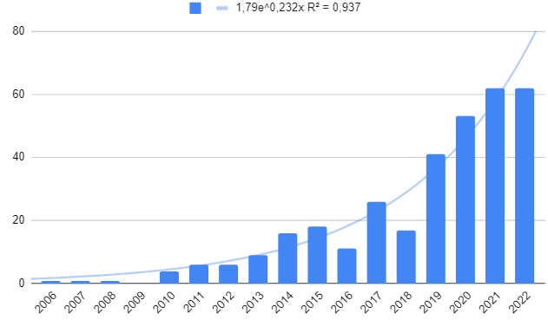

Сурет 3 – Web of Science ғылымометриялық дерекқор базасындағы 2006-2022 жылдардағы «NEET-youth» тақырыбы бойынша жарияланымдар саны

Ескерту – Әдебиет негізінде құралған [57]
3-суретте, жұмыстар санының артуы NEET-жастар мәселесі бойынша зерттеу тақырыбына қызығушылықтың ұлғаюын көрсетеді, әсіресе соңғы жылдары күрт өсу қарқынымен сипатталады [58]. Тренд сызығы экспоненциалды, детерминация коэффициенті (R2) немесе «жуықтау сенімділік мәні» 0,937 тең.
Осындай тенденция зерттеліп отырған мәселе бойынша мақалаларға сілтеме жасауда да байқалады (4-сурет). Қазіргі уақытта осы саладағы бір жұмысқа шаққандағы дәйексөздердің орташа саны 11,18 құрайды. Осыған байланысты бұрын жарияланған зерттеулерге көптеген сілтемелер жасалған.

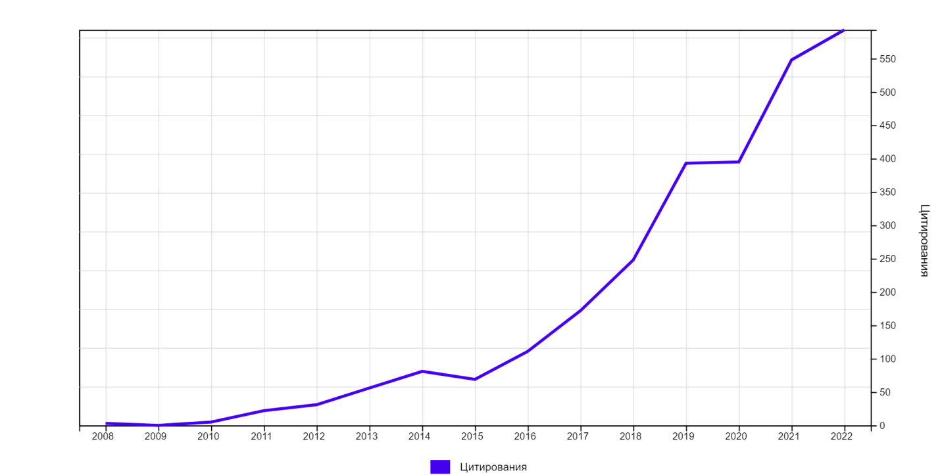

Сурет 4 – Web of Science ғылымометриялық базасындағы 2006-2022 жылдардағы «NEET-youth» тақырыбы бойынша дәйексөздер саны

Ескерту – Әдебиет негізінде құралған [57]

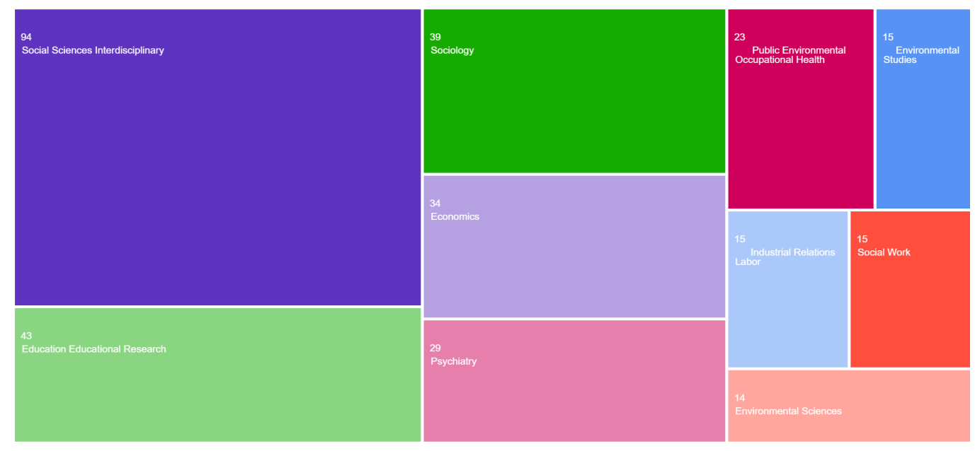

Сурет 5 – NEET-жастар бойынша зерттеулерді Web of Science санаттары бойынша бөлінісі

Ескерту – Әдебиет негізінде құралған [57]

5-суретте, талдау нәтижелері NEET-жастар тақырыбы бойынша қолданыстағы зерттеулердің пәнаралық сипатын, яғни Web of Science базасының әртүрлі санаттарындағы жұмыстардың ұсынылуын көрсетеді. Сонымен қатар ең көп жұмыс «Social Sciences Interdisciplinary/пәнаралық әлеуметтік ғылымдар» (94 басылым немесе барлық жарияланған жұмыстардың 28%), «Education, Educational Research/білім, білім беру зерттеулері» (43 басылым немесе 13%), «Sociology/Әлеуметтану» (39 басылым немесе 12%), «Economics/Экономика» (34 басылым немесе 10%) санаттары бойынша жарияланды.

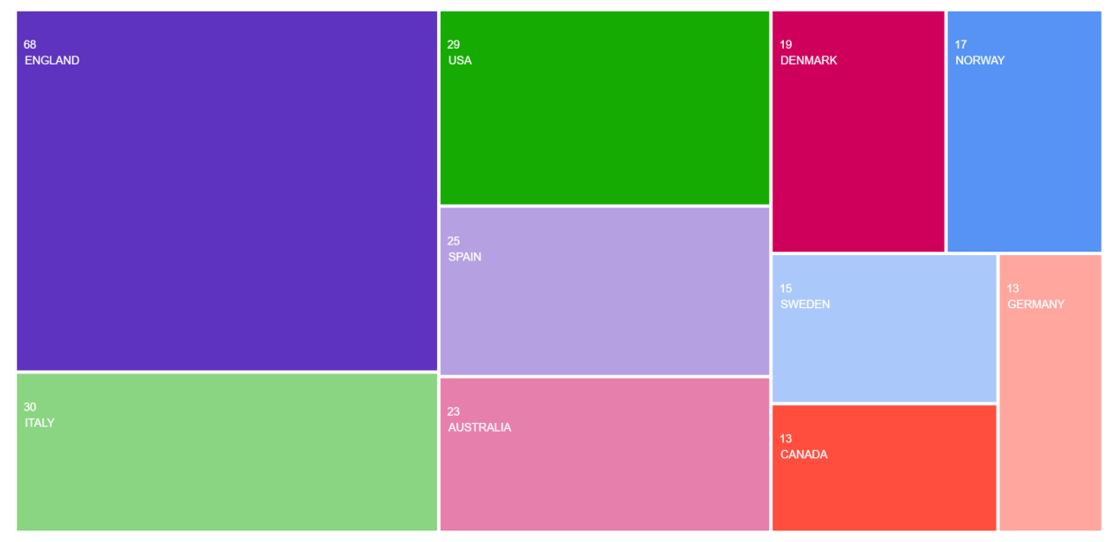

Сурет 6 – Web of Science ғылымометриялық базасында NEET-жастар бойынша зерттеулердің географиялық қамтылуы

Ескерту – Әдебиет негізінде құралған [57]

6-суретте, Web of Science базасында NEET-жастар мәселесі бойынша жарияланған зерттеулердің географиялық қамтылуы дамыған елдерде осы мәселеге ғылыми қызығушылықтың шоғырлануын көрсетеді: бірінші кезекте-Ұлыбританияда (68 жұмыс немесе барлық жарияланымдардың 20% жарияланған), бұдан әрі Италияда (30 жұмыс немесе 9%), АҚШ-та (29 басылым немесе 9%), бұл ретте осы пәндік салаға қызығушылық соңғы уақытта және дамушы елдерде артып келеді (7-сурет).

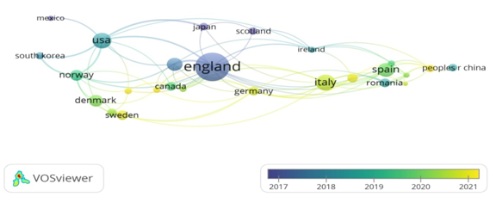

Сурет 7 – Уақыт факторын ескере отырып, Web of Science ғылымометриялық базасында NEET-жастар бойынша зерттеулердің географиялық қамтылуы

Ескерту – Автормен құрастырылған

Зерттеудің негізгі маңызды кезеңі талданатын терминдер мен олардың генезисі арасындағы байланыс ауқымын анықтай отырып, қолданыстағы NEET-жастар зерттеулерінде қолданылатын кілт сөздерге негізделген тақырыптық кластерлердің ғылыми картасын құру болды. VOSviewer бағдарламалық құралын пайдалана отырып, терминологиялық картаға түсіру мақсаттары үшін Co-occurence: Author Keywords әдісі қолданылып, оның негізінде Web of Science базасында NEET-жастар бойынша қолданыстағы 334 басылымда 920 кілт сөзден тұратын терминологиялық массив талданды. Осы талдау және анықталған кілт сөздерді қолдану қарқындылығын бағалау негізінде іріктемеде кемінде 5 рет кездесетін терминдерден тұратын мамандандырылған тезаурус жасалды, қателерді жоюмен ұқсас терминдер біріктірілді. Осылайша, олардың семантикалық жақындығы, сәйкестігі және бірігіп қолдану қарқындылығы бойынша 4 тақырыптық кластерге біріктірілген 15 кілт сөзден тұратын арнайы тезаурус құрылды (1-кесте).

Кесте 1 – NEET-жастар бойынша зерттеу саласындағы ең көп таралған кілт сөздерден құрылған тезаурус

Кілт сөздер | Басылымдар саны | Байланыстар саны
1 | 2 | 3
NEET | 142 | 177
Youth (Жастар) | 46 | 75
Education (Білім беру) | 34 | 65
Youth unemployment (Жастар жұмыссыздығы) | 42 | 55
Gender (Гендер) | 5 | 15
School-to-work transition (Оқудан жұмысқа ауысу) | 11 | 21
Mental health (Психикалық денсаулық) | 13 | 30
Labour market (Еңбек нарығы) | 11 | 21
Social exclusion (Әлеуметтік оқшаулану) | 7 | 14
1-кестенің жалғасы

1 | 2 | 3
Young adults (Жас ересектер, кәмелетке толғандар) | 6 | 11
Youth employment (Жастарды жұмыспен қамту) | 8 | 10
Depression (Депрессия) | 6 | 16
Youth transitions (Жастар ауысулары) | 13 | 15
Poverty (Кедейлік) | 6 | 11
Social capital (Әлеуметтік капитал) | 5 | 6
Ескерту – Автормен құрастырылған

NEET-жастар бойынша зерттеулердің ұсынылған ғылыми-кластерлік картасында тақырыптық кластерлер әртүрлі түстермен ұсынылған (8-сурет), ал әрбір кілт сөздің жапсырма өлшемі (түйін және қаріп өлшемдері) оның басқа кілт сөздермен байланысының күші мен жиілігін көрсетеді, ал ұғымдар арасындағы сызықтар олардың байланыстарын және бірлескен қолданылуын көрсетеді [59, 60].

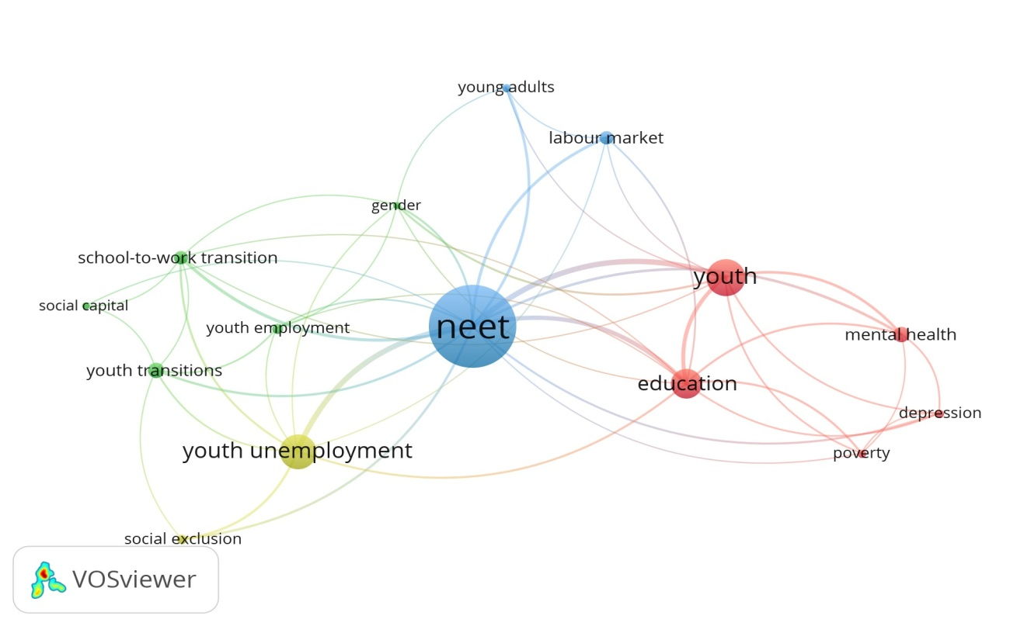

Сурет 8 – Web of Science ғылымометриялық базасында NEET-жастар бойынша зерттеулердің тақырыптық кластерлерінің библиометриялық ғылыми картасы

Ескерту – Автормен құрастырылған

Таңдалған 334 басылымда ең көп таралған 15 кілт сөздің мазмұнды талдауы шартты түрде белгіленген 4 ұғымдық кластерді анықтауға мүмкіндік берді: «NEET-жұмыссыздық» (сары кластер), «Жастар және білім» (қызыл кластер), «Жастар ауысулары» (жасыл кластер), «Еңбек нарығы» (көк кластер). Кластерлердің жоғарыда аталған бөлінуі шартты екенін ескеру маңызды, өйткені олардағы кластерлер мен кілт сөздер бір-бірімен тығыз байланысты.
«NEET-жұмыссыздық» сары кластері «жастар жұмыссыздығы», «әлеуметтік оқшаулану» сияқты категорияларды зерттейтін жұмыстарды қамтиды. «Жастар және білім» қызыл кластері жастар, білім, психикалық денсаулық, кедейлік пен депрессия арасындағы байланысты зерттейтін жұмыстарды қосады. Шартты түрде «Жастар ауысулары» деп белгіленген жасыл кластер жастардың оқудан жұмысқа, ересек өмірге ауысу, әлеуметтік капитал мен жастарды жұмыспен қамту мәселелері, сондай-ақ олардың гендерлік ерекшелігі болып табылатын жұмыстармен байланысты. «Еңбек нарығы» көк кластері жас ересектер, NEET және еңбек нарығы арасындағы қарым-қатынас мәселелеріне бағытталған зерттеулерді қамтитын белгілі бір интегративті рөл атқарады.
4 кластердің әрқайсысы бойынша ең көп дәйексөз алынған зерттеу жұмыстары (Қосымша Б)да берілген [61-72].
Ұсынылған кластерлік карта кілт сөздер арасындағы қатынастардың көптігімен байланысты айтарлықтай тығыздыққа ие және оларды әртүрлі зерттеулерде бірге қолданудың жоғары деңгейін көрсетеді. Әрі қарай NEET-жастар бойынша таңдалған зерттеулерде олардың даму дәрежесі бойынша уақыт кезеңдеріндегі кілт сөздердің таралуы зерттелді (9-сурет). Күлгін және көк түске неғұрлым жақын болса, соғұрлым зерттеу «үлкен»; жасыл және сарыға неғұрлым жақын болса, соғұрлым заманауи.

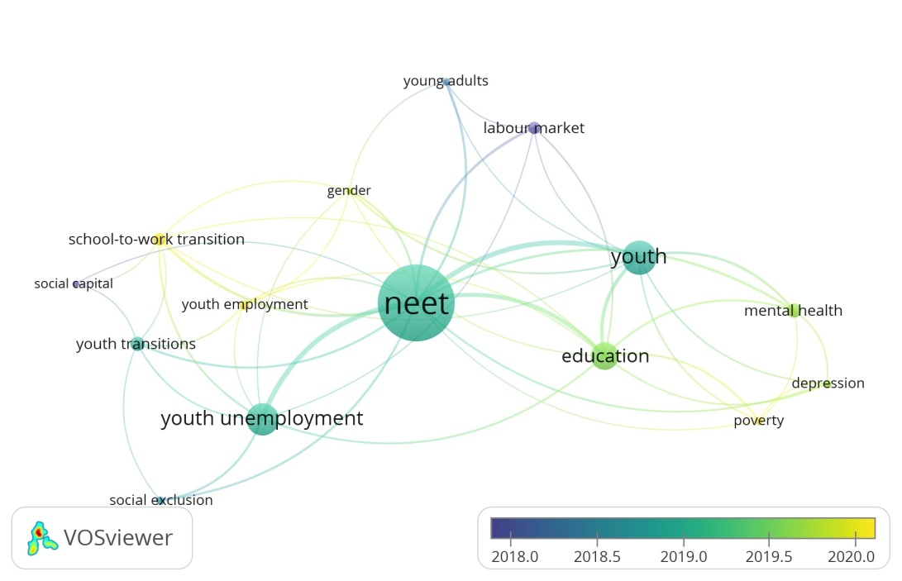

Сурет 9 – Web of Science ғылымометриялық базасында NEET-жастар бойынша зерттеулерде уақыт бойынша кілт сөздердің бөлінісі

Ескерту – Автормен құрастырылған

Алынған нәтижелерден соңғы жылдары NEET-жастарды зерттеудегі ғылыми қызығушылықтың жастарды еңбек нарығына белсенді тарту мәселесінен оқудан жұмысқа және ересек өмірге көшу мәселелеріне ауысуы байқалды.
NEET-жастарға қатысты зерттеулерде «шиеленіс аймақтар», яғни жарияланған мақалалардың едәуір саны бар ең өзекті тұжырымдамалар анықталды (10-сурет). Неғұрлым қарқынды сары түспен ұсынылған ғылымометриялық картаның мұндай бағыттары ғылыми жарияланымдардың ең көп санын қамтиды және «NEET», «жастар жұмыссыздығы», «жастар және білім» сияқты ұғымдармен байланысты.

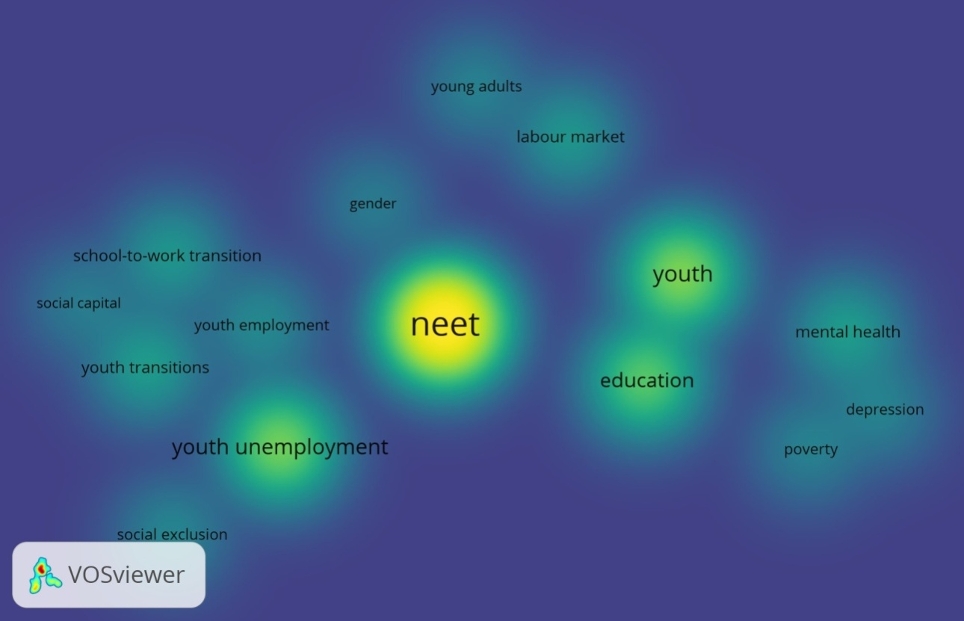

Сурет 10 – Web of Science ғылымометриялық базасында NEET-жастар бойынша жүргізіліп жатқан зерттеулердегі өзекті тақырыптар

Ескерту – Автормен құрастырылған

Осылайша, Web of Science ғылымометриялық базасы негізінде NEET-жастар мәселелері бойынша жарияланған зерттеулерді библиометриялық талдау тақырыпқа қатысты жарияланған ғылыми еңбектердің тиісті таңдауын жасауға, 2006 жылдан 2022 жылға дейін Web of Science базасында NEET-жастар бойынша жарияланымдар қарқынын анықтауға, зерттелетін терминдер мен олардың генезисі арасындағы байланыс ауқымын анықтай отырып, NEET-жастар бойынша бар зерттеулерде қолданылатын кілт сөздерге негізделген тақырыптық кластерлерді картаға түсіруге, осы зерттеу саласындағы ең маңызды ғылыми трендтер мен бағыттарды, сондай-ақ «NEET-жұмыссыздық», «Жастар және білім», «Жастар ауысулары», «Еңбек нарығы» 4 зерттеу кластері шеңберінде ғылыми қызығушылықтың шоғырлануын анықтауға мүмкіндік берді.

1.4 NEET-жастар сегментінің құрылымдалуы және оның қалыптасуының себептері мен жүйелік факторлары
Жастарды жұмысқа, оқуға немесе кәсіби даярлыққа тарту және инклюзия мәселесімен бетпе-бет келген кезде білім беру немесе оқыту жүйесі мен еңбек нарығы арасындағы ауысуды жеңілдету үшін стратегиялық әрекеттерді, келісілген күштерді әзірлеу мақсатында контексттердің, сипаттамалардың, қажеттіліктердің, тәуекелдердің және салдардың әркелкілігімен ерекшеленетін осы мәселенің өзгешелігін тану, көрсету және түсіну маңызды [73].
Жастардың NEET санатына айналуының көптеген себептерін бөлуге болады, мәселен кейбір жастар еңбек нарығына шығу кезінде кедергілерге тап болады, мысалы, еңбек нарығындағы нашар жағдайлар, кәсіби дағдылардың болмауы немесе психо-әлеуметтік мәселелер, ал басқалары сабақтан уақытша шеттетіледі, дегенмен мектепке оралуды жоспарлайды (мысалы, «жылдық үзіліс» немесе «академиялық үзіліс») және басқалары мектепке де, еңбек нарығына да қызығушылық танытпайды [74].
NEET-жастарының үлесін эмпирикалық бағалау нәтижесінде шағын қалалар мен ауылдарда жұмыс істемейтін жастарды қолдау бағдарламаларының болмауына байланысты олар көбінесе NEET-жұмыссыздықтан NEET-белсенді емес санатына ауысуы байқалды, сонымен бірге гендерлік ерекшеліктерге қарамастан NEET жағдайынан мегаполистерде тезірек шығатыны анықталды [75, 76].
NEET санатын бөлу экономика мен еңбек әлеуметтенуінің, әлеуметтік стратификацияның және теңсіздіктің іргелі мәселелерімен байланысты күрделі зерттеу мәселелерін шешуге әкеледі. Олардың ішінде NEET-жастарының адами капиталының сапасы, NEET мәртебесінде болудың кейінгі жұмыспен қамтылуға және жалақы деңгейіне әсері, кедейлік және әлеуметтік стратификация, NEET-жастарының теңсіздік жүйесіндегі орны бар [76, с. 145-146].
Кәсіптік салада жұмыс істемейтін, білім беру немесе оқыту саласында жоқ жастар санының өсуі жұмыссыздық деңгейінің жоғарылауы, еңбек нарығының сегментациясы және мектеп түлектері еңбек нарығына өткен кезде кездесетін белгісіздік сияқты факторлар іс жүзінде жұмыс тәжірибесі жоқ жастарды ең осал етеді [49, р. 14].
NEET жалпыланған тұжырымдамасына сыни көзқарасты С. Йейтс және М.Пейн білдіріп, бұл тұжырымдама даулы деп санап, тым әртараптандырылған жастар топтары үшін теріс қабылданған белгіні ұсынды. Олар NEET-жастар санын азайту мақсаттарын ұстану биліктің асығыс және ойластырылмаған әрекеттерді қабылдауына әкеледі және күш-жігерді ол ең өнімді болуы мүмкін қолдау салаларына шоғырландыруға кедергі келтіреді деп санайды [77].
Дегенмен, жастардың NEET санатына ену себептері және одан шығу, сонымен бірге олардың әлеуметтік-экономикалық инклюзия мүмкіндіктері аз зерттелген және негізінен адами капиталдың көп факторлы теорияларына негізделген [78]. Атап айтқанда, бұл зерттеулер:
1. Хекман Дж., Карнейро П. – отбасылық тәрбие факторларына назар аударған [79].
2. Солон Г. – әлеуметтік-экономикалық мүмкіндіктері шектеулі отбасылардан шыққан жастардың бастапқыда NEET санатына ену қаупі жоғары болады деген гипотезамен оның «өзегін» құрайды [80].
3. Инуи A., Юджи Г. – NEET мәртебесінің себебі ретінде жастарда қаржылық қолдаудың болмауын көрсетті [81, 82].
4. Биннер Дж., Парсонс С., Альфиери С. – NEET-жастардың пайда болуының әлеуметтік және білім беру себептерін (отбасының әлеуметтік мәртебесі, ата-аналардың білімінің болуы, тұратын жері, ерте жастағы балалардың білім жетістіктері және т.б.) бөлген [83, 84].
5. Гладуэлл Д. – когнитивті дағдылардың жетіспеушілігі жастардың NEET сегментіне енуіне ықпал етеді деген гипотезаны анықтаған [85].
6. Чен И.– NEET мәртебесі көптеген жастар үшін ерікті таңдау емес деген негіздемені айқындаған [86].
7. Варшавская Е.Я. – NEET санатына ену негізінен алынған білім деңгейінің төмендігімен және жұмыс тәжірибесінің болмауымен байланысты екенін көрсетті. Еңбек тәжірибесі бар осы топтың өкілдері оны тұрақсыз және біліктілігі жоқ жұмыс орындарында алғанымен, бұл олардың кейінгі жұмыссыздығына әсер етеді [75, с. 31-38].
Әр түрлі сипаттамаларына қарамастан, NEET-жастар жасөспірімнен ересек жасқа ауысуда ұқсас қиындықтарға тап болуы мүмкін және кейінгі өмірде NEET мәртебесін сақтау, жұмыссыздық, қанағаттанбау және өмірдегі мәселелер сияқты жағымсыз салдарлар қаупін тудыруы мүмкін [87]. NEET мәртебесінде жастардың болуының негізгі жағымсыз салдары ретінде зерттеушілер келесі әсерлерді бөліп көрсетеді:
1. Кроуфорд С., Коккс Б., Пиккио М. – болашақта тұрақты жұмысқа орналасу мүмкіндігін азайту [88, 89].
2. Грегг П., Томини Э., Уодсворт Дж. – біліктілігі төмен және жалақысы төмен жұмыспен қамтудың болашақ тәуекелдерінің өсуі [90, 91].
Бұл ретте, Келли Э., Макгиннесс С. пікірінше дағдарыстар мен рецессиялар кезеңінде NEET-жастар сегменті едәуір кеңейіп, одан шығу мүмкіндігі күрт төмендейді деген [92].
Зерттеу барысында NEET-жастар сегментінің қалыптасуы мен дамуының жүйелік факторлары анықталды:
1) әлемдегі тұрақсыз макроэкономикалық жағдай, экономикалық өсудің жұмыспен қамту мен еңбек өнімділігінің өсуіне әлсіз әсері, жаһандық инвестициялар мен жұмыс күшін жалдаудың болашақ өсу қарқынының белгісіздігі, геосаяси белгісіздік;
2) ҒТП, өндірісті роботтандыру [93] және цифрландыру ықпалымен еңбекпен қамтуды қысқарту, төртінші өнеркәсіптік революция нәтижесінде жұмыс күшін жаппай босату қаупі;
3) экономикалық цикл фазасының өзгеруіне икемді жауап беретін салалардағы «жастар» жұмыс орындарының едәуір бөлігінің шоғырлануы;
4) жастардың кәсіби тәжірибесінің болмауы және қолда бар бос жұмыс орындарына жұмысқа орналасу үшін қажетті дағдылардың дамымауы;
5) кейбір еңбек нарықтарында (дамушы елдерде және қалыптасушы нарықпен елдерде) экономикалық белсенді жастардың саны мен жұмыс орындарының саны арасындағы демографиялық сәйкессіздіктің болуы; бастапқы деңгейдегі дағдыларға сәйкес келетін жұмыс орындарының болмауы; бейресми секторда немесе экономиканың нашар дамыған салаларында қолжетімді жұмыспен қамтудың болуы;
6) дағдарыстар мен тоқырау кезеңінде жастар бірінші болып жұмысынан айырылады, бұл олардың дағдылары мен тәжірибелерінің дәйекті өсуіне жол бермеуі;
7) жастар еңбек нарығында ақпараттық асимметрияның болуы, қазіргі заманғы еңбек нарығы және өзінің кәсіби даму жолдары туралы жастардың білімінің болмауы, жастарда барабар кәсіби бағдарланудың болмауы.
NEET-жастар сегментінің қалыптасуы мен дамуының жасырын себептері:
1) қазіргі тұтыну қоғамындағы, негізінен зумерлер буынындағы девальвация, еңбекпен қамтуға және білім алуға деген көзқарастар, жастарда жұмыс пен оқуға жеке ынтаның болмауы [54, с. 64-71];
2) халықтың осал топтарын, соның ішінде NEET-жастарды әлеуметтік қамсыздандырудың тұрақты кепілдігі бар бірқатар елдердің экономикалық дамуының жоғары деңгейі, оның әлеуметтік эксклюзиясын күшейтеді. Мемлекеттік әлеуметтік көмектен басқа, отбасын материалдық қолдау NEET-жастар үшін жұмысқа орналасу қажеттілігін жоққа шығарады және олардың жұмыспен қамтылмауы мен белсенді емес кезеңінің созылуына ықпал етеді;
3) жас қызметкерлерге қатысты жұмыс берушілердің күмәншілдік, оларды оқытуға ынтаның болмауы және тәжірибелі ересек жұмысшыларды жұмысқа тартуға деген ұмтылыс;
4) оқу мен жұмысты, маусымдық фрикциондық жұмыспен қамтуды, фрилансты, жұмыспен қамтылмау кезеңдерін және т.б. біріктіруді көздейтін дараланған еңбек бағыттарының әртараптандырылған үлгілерімен оқудан жұмысқа ауысудың дәстүрлі үлгінің ығыстырылуы;
5) әлеуметтік-экономикалық капиталы жеткіліксіз отбасылардың бастапқы теңсіздігі олардың балаларының NEET мәртебесіне аударылуы мүмкін, олар оқу мен жұмысқа орналасудағы табыстылығын анықтайтын когнитивті және когнитивті емес дағдыларды алу мүмкіндіктерімен шектеледі, содан кейін ересек NEET-тің (дәл осы категория, өз отбасыларының жинақталған адами капиталының жетіспеушілігінен NEET-ке кіруге «бейім», «NEET өзегін» құрайды) тәртіп үлгілерінде қайталанады;
6) NEET мәртебесі қоғамдық көзқарастарға әлеуметтік наразылық ретінде қоғамнан ерікті әлеуметтік оқшауланудың бір түрі ретінде;
7) ақпараттық анонимділіктің, оқшауланудың, виртуалдылықтың және символизмнің шындыққа үстемдігінің цифрлық атрибуттары бар әлеуметтік медианың белсенді пайдаланушылары ретінде NEET өкілдерінің психотипі;
8) жастардың залалды әдеттері (алкоголизм, нашақорлық және т.б.), оларды қоғамнан мәжбүрлі және ерікті түрде оқшаулауға әкеледі;
9) жасөспірімдердің жүктілік тәжірибесі және баланың ерте туылуы [94].
Қазақстанда NEET-жастардың пайда болу себептерін белгілеу оларды макро деңгейдің (жалпы жүйелік, сондай-ақ еңбек нарығы мен білім беру жүйесі тарапынан) және микро деңгейдің (жеке, тұлғалық) себептеріне жіктеуді болжайды. Еңбек нарығының макро деңгейінің себептеріне көлеңкелі экономикалық белсенділік, бейресми жұмыспен қамту, өзін-өзі жұмыспен қамту, жалақының төмен деңгейі, тұрғылықты жерінде жұмыс орындары мен бос жұмыс орындарының болмауы, фриланс жатады. Білім беру жүйесі тарапынан макродеңгейдің себептеріне алынған білім сапасының төмендігі, меңгерген дағдыларының жұмыс берушілердің сұраныстарына сәйкес келмеуі, жастардың тиісті білім алуға жеткіліксіз қолжетімділігі (әсіресе ауылдық жерлерде), кәсіптік білім алуға қаржылық мүмкіндігінің болмауы жатады. Микро деңгейдің (жеке, тұлғалық) себептеріне жұмыс тәжірибесінің болмауы, кәсіптік білімнің болмауы, қажетті дағдылардың болмауы, жас балалардың болуы, жұмысқа орналасуға және оқуға деген ынта мен қызығушылықтың болмауы, тым жоғары амбициялар, патерналистік көңіл-күй, тәуелді көңіл-күй және т.б. [95].
NEET сегментінің қалыптасуы мен дамуының жасырын себептері мен жүйелік факторлары бұл мәртебе жастардың еркін таңдауының нәтижесі емес екенін көрсетеді. Жалпы алғанда, NEET деңгейі – бұл білім беру мен еңбек нарығының тоғысуындағы сәттіліктің немесе мәселенің көрсеткіші.
NEET-жастары біркелкі емес топ болып табылады. Оның әдетте екі тобын ажыратады: жұмыссыздар және экономикалық белсенді еместер [75, с. 32]. «Жұмыссыздар» термині жұмыс іздеп жүрген, бірақ оны таба алмайтын жастарға қатысты, бұл белсенді емес жастарды білдірмейді (дағдарыстар мен жағымсыз экономикалық күйзелістер кезінде саны күрт өсетін жұмыссыз жастар). Оларға келесілер жатады:
– белсенді жұмыс іздемегеніне қарамастан жұмыс істеуге дайын екендіктерін білдіретін жастар және жұмыс істейтін, бірақ бірден жұмысқа кірісуге дайын емес жастар деп анықталады (яғни, «әлеуетті жұмыс күші» NEET кіші тобы);
– жұмыс іздемеген және жұмыс істеуге дайын емес жастар (яғни, «қол жетімді емес NEET» кіші тобы).
Белсенді емес NEET тобына (білім беру жүйесінен тыс белсенді емес жастар) жұмыс істемеу үшін әртүрлі уәждері бар адамдар кіреді, мысалы, балаларын бағып отырған жас аналар, мүгедектік бойынша жәрдемақы алатын немесе жұмыс істей алмайтын жастар [96]. Демек, NEET-жұмыссыздық деңгейі 15-29 жас аралығындағы жұмыссыздар санының осы жастағы барлық жастардың санына қатынасы ретінде есептеледі. NEET белсенді еместерді анықтау кезінде экономикалық белсенді емес халықтың барлығы емес, тек оқыту мен қайта даярлауға қатыспайтындар ғана ескеріледі [75, с. 31-38]. Осылайша, NEET тобына әркелкі сипаттамалары, тәжірибесі және қажеттіліктері бар адамдар кіреді [77, р. 329-343].
Уақытша факторды ескере отырып, ХЕҰ ұсынымдары шеңберінде NEET-жастардың әлеуметтік-экономикалық кеңістігін нақтылау уақытша белсенді емес жастарды (жұмыс және оқу туралы уағдаластықтары бар және оған жақын арада кірісуге ниетті; қысқа мерзімді жұмыссыздарды (осы мәртебеде ресми тіркелген және онда бір жылдан аз уақыт болған); ұзақ мерзімді жұмыссыздарды (бір жылдан астам), сондай-ақ денсаулық, мүгедектік, отбасылық міндеттерді орындау себебінен экономикалық белсенді емес жастар, сондай-ақ жұмыс орнын белсенді іздеуді тоқтатқан жастарды қамтиды. Сонымен қатар, жастарды NEET санатына жатқызудың маңызды белгілері – жұмыс істеуді немесе оқуды қаламау, яғни бұл «әлеуметтік тәуелділіктің» бір түрі деп атауға болады [54, с. 66].
NEET-жастары біртекті топ болмағандықтан, 11-суретте ХЕҰ ұсыныстарына сәйкес оның градациясы көрсетілген. Қара түспен белгіленген барлық санаттар ішінара немесе толығымен NEET-жастарға жатады.

Сурет 11 – Жастардың әлеуметтік-экономикалық жағдайына байланысты жіктелуі

Ескерту – Әдебиет негізінде құралған [97]

ХЕҰ ұсынған NEET-жастар жіктелуінің бастапқы нұсқасы мәртебенің екі түрімен байланысты болды: NEET-жұмыссыздық (дағдарыстар мен рецессиялар кезінде саны күрт өсетін жұмыссыз жастар) [37, с. 13-21] және NEET-белсенді еместер (білім беру жүйесі мен еңбек нарығынан тыс белсенді емес жастар) [49, р. 15]. Кейіннен Еуростат осы саралану негізінде жастардың NEET сегментіне ену себептерін пайдаланып, бұл жіктеуді жеті топқа дейін кеңейтті (12-сурет).

Сурет 12 – ХЕҰ және Еуростат нұсқасы бойынша NEET-жастардың қалыптасу себептеріне байланысты кеңейтілген жіктемесі

Ескерту – Әдебиет негізінде құралған [5, р. 24; 37, с. 19-20; 98]

12-суреттен көрініп тұрғандай, NEET-жастардың алғашқы үш тобына жас жұмыссыздар кіреді (бұл мәртебеде уақытша, бір жылға дейін, бір жылдан астам болғандар); NEET-жастардың келесі үш тобы экономикалық белсенді емес жастарды біріктіреді, олардың белсенді еместігі белгілі бір себептерге байланысты (денсаулық мәселелері, мүгедектік, туыстарына күтім жасау, үй шаруашылығы, сондай-ақ жұмыс іздеуде үмітсіздер); соңғы топты өздерінің әрекетсіздік себебін түсіндіре алмайтын, бірақ саналы түрде жұмыстан немесе оқудан бас тартатын жастар құрайды.
Қазақстандық әдіснамада атаулы тәсілді қамтамасыз ету үшін NEET санатына жатқызуға болатын жастар топтарын нақтылау көзделді. Жергілікті атқарушы органдардың деректері негізінде NEET санатындағы жастар бойынша деректер базасы қалыптастырылды. Деректер базасына 3 шағын топты қосу жоспарлануда: жұмыссыз жастар – бас бостандығынан айыру орындарынан босатылған, мерзімді әскери қызметтен өткен, мүмкіндіктері шектеулі, өнімді қызметке қабілетті колледждер мен ЖОО түлектері; белсенді емес жастар – алкогольге және есірткіге тәуелділіктен зардап шегетін, созылмалы аурулардан зардап шегетін және тиісті оңалтудан өтетін, жұмыс немесе оқу іздеумен айналыспайтындар; үй шаруашылығымен айналысатын жастар – үй шаруашылығындағы туыстарына көмек көрсететін үй шаруасындағы әйелдер, оның ішінде көп балалы аналар мен жалғызбасты аналар [99].
«Жастар» ҒЗО жүргізген «Қазақстандағы NEET жастарының әлеуметтік ұстанымдары» атты кешенді әлеуметтанулық зерттеу нәтижелері бойынша NEET санатындағы жастардың келесі топтары анықталды: жаңа түлектер, уақытша жұмыссыздар, ауыл жігіті, жас ана, орта мектеп бітірген және қандай да бір себеппен колледжге немесе жоғары оқу орнына түсе алмаған «мектеп түлектері» өкілдері, «ауыл жігіті» немесе «жас ана» санатына біртіндеп еніп кетуі мүмкін (Қосымша В) [100].
NEET-жастар сегментін құрылымдауға байланысты зерттеулерді қарастыру және жүйелеу негізінде олардың күшті жақтары мен шектеулерін ескере отырып, NEET-жастар сегментін авторлық құрылымдау ұсынылды, онда тоғыз үлкейтілген топ бөлінді:
– 1 топ – оқуды бітіру мен жұмысқа орналасу арасындағы табиғи алшақтыққа тап болған, бірақ жақын арада жұмысқа кірісуге немесе оқуды жалғастыруға ниет білдірген уақытша белсенді емес және жұмыссыз жастар («оралушылар» деп аталатындар);
– 2 топ – ресми жұмыссыз мәртебесі бар жастар, яғни жұмысы жоқ, бірақ оны белсенді түрде іздейтін және бастауға дайын жастар;
– 3 топ – оқшауланған, ресми түрде тіркелмеген жұмыссыз жастар (SNEP жеке жұмыссыздық құбылысы);
– 4 топ – жұмыс немесе оқу мүмкіндіктерін іздейтін, бірақ олардың мәртебесіне, сұраныстарына, құзыреттеріне сәйкес келетін нұсқаларға ғана бағытталған жастар;
– 5 топ – маусымдық фрикциондық жұмыспен қамтуды, фрилансты, жұмыссыздық және оқымаған т. б. кезеңдерін қамтитын жұмыспен қамту және білім алудың баламалы жекеленген бағыттары бар жастар;
– 6 топ – денсаулығына, мүгедектігіне байланысты, отбасылық міндеттерді орындауға (үй шаруашылығын жүргізуге) немесе отбасы мүшелеріне (ата-аналарына, қарт туыстарына, балаларына және т.б.) күтім жасауға байланысты жұмыспен қамтылмаған және белсенді емес жастар;
– 7 топ – белсенді жұмыс іздеуді тоқтатқан жұмыс табудан үмітсіз жастар;
– 8 топ – жұмыссыздық, әрекетсіздік, бос уақыт, өзін-өзі тәрбиелеу, «өзін-өзі іздеу» пайдасына ерікті түрде саналы таңдау жасаған жастар;
– 9 топ – бейәлеуметтік, азғын өмір салтын ұстанатын жұмыссыз және белсенді емес жастар (әдетте, бұл «әлеуметтік түбі» мен әлеуметтік тәуелділіктің ата-аналық тәртіп үлгілерін мұра ететін әлеуметтік бірегейлігін жоғалтқан андеркласс өкілдерінің балалары).
NEET-жастардың аталған барлық топтарының айрықша ерекшелігі – бұл мәртебеде болған кезде олар адами капиталды жинақтаудың ресми арналарына қатыспауы, ал олардың жеке өмірлік әлеуетін іске асырудың бейресми арналарын пайдаланудың ресурстық мүмкіндіктері шектеулі.
Әлеуметтік эксклюзия, сондай-ақ адами капиталды және жеке өмірлік әлеуетті іске асыру және жинақтау тұрғысынан ең қауіпті NEET-жастар сегментінің жетінші, сегізінші және тоғызыншы топтары болып табылады.
Сонымен қатар, NEET-жастардың маңызды бөлігі – екінші топ-дәстүрлі ресми жұмыссыздық мәртебесіндегі жастар. NEET тобының өсуінің детерминанты макроэкономикалық жағдайдың нашарлауы болып табылады. Дағдарыстар мен рецессиялар кезінде NEET-жастар сегменті едәуір кеңейіп, одан кету мүмкіндігі күрт төмендейді [101].
NEET жастарының қатары Z буыны санының көбеюіне және жұмыс күшіндегі басқа ұрпақтар санының азаюына байланысты табиғи түрде өсуде. Бұл факт NEET-жастар сегментінің азаюы мен өсуінің қосымша шынайы детерминанттарын айқындау үшін ұрпақтық айырмашылықтарды анықтауға мүмкіндік береді. Бұл тұрғыда келесілерді белгілеуге болады: жастардың жаңа буыны шындықтың жоғары деңгейімен, өз ұстанымын өзектендірумен сипатталады; жұмысқа бейтарап көзқарас; жеке өмір мен кәсіби қызметтің нақты бөлінуі; жаңа өнімдер мен технологияларға әкелетін инновациялық жұмыс стиліне бағдарлану; бос уақытты өткізуге және олардың қажеттіліктерін тез қанағаттандыруға бағдарлану; өз өмірінің цифрлық презентациясының жоғары деңгейі (digital natives эффектісі). Сондықтан NEET-жастарды азайту мәселесінде осы ұрпақ сұраныстары мен детерминанттарын есте ұстаған жөн [37, с. 13-21].
Ұзақ мерзімді кезеңдегі NEET мәселесінің салдары ұлттық экономиканың даму қарқынына – экономикалық белсенділік жағдайын уақытша тоқталуы мен жұмыссыздық арқылы да кері ықпал етеді [102], жастардың өмірлік трендтеріне де – өмір бойы әлеуетті кірістерді қысқарту арқылы [103]; бейресми және тұрақсыз жұмыспен қамту тәуекелдерінің артуы (5-10 жылдан кейін) [104]; бейәлеуметтік тәртіпке, туудың төмендеуіне, мемлекет пен әлеуметтік институттарға деген сенімнің төмендеуіне теріс әсер етеді [105]. Мәселен, 23 жасқа дейінгі жастың әрбір 3 ай сайын жұмыссыздығы 28-33 жаста қосымша 1,3 ай жұмыссыздыққа әкелуі мүмкін; жастардың бір жылдық жұмыссыздығы 42 жаста жылдық табысын 21%-ға дейін төмендетуі мүмкін [103, р. 3-20]. Сондай-ақ, 23 жасқа дейінгі бір жыл ішінде жұмыссыз болған жастардың жалақысы 10 жылдан кейін құрдастарына қарағанда 23%-ға аз болады [104].
Осылайша, NEET-жастар сегментін құрылымдауға байланысты зерттеулер зерделенді және жүйеленді. Олардың күшті жақтары мен шектеулерін ескере отырып, NEET-жастар сегментін авторлық құрылымдау ұсынылып, оның қалыптасуы мен дамуының жасырын және жүйелік себептерін анықтау негізінде тоғыз үлкейтілген топ бөлінді. Демек, NEET санатының әлеуметтік тәуелділік тобы ретіндегі ерекшелігін түсіну болашақ зерттеулерде осы топты толықтыру арналарын ғана емес, сонымен бірге жастардың онда қалуының себептерін де нақтылауға мүмкіндік береді. Сонымен бірге, NEET-жастарды еңбек нарығына немесе білім беру саласына қайтару саясатын, сонымен бірге әлеуметтік-экономикалық инклюзия шараларын әзірлеу кезінде NEET тобының әртараптылығын ескеру қажет екенін атап өту маңызды.

1.5 NEET-жастар инклюзиясының халықаралық тәжірибесі
Халықаралық еңбек ұйымының жаһандық бағалаулардың мәліметтері бойынша әлемдегі әрбір бесінші жас адам білім, жұмыс немесе кәсіптік білім алмайды. NEET-жастар арасындағы деңгейі 2020 жылы 1,5 пайыздық тармаққа өскені алаңдатады – бұл 2020 жылы осындай жағдайға тап болған 282 миллион жас өздерінің жеке дамуының маңызды ерте кезеңін жіберіп алды және болашақта еңбек нарығында өте қолайсыз жағдайға тап болу қаупі мүмкін [106] (13-сурет).

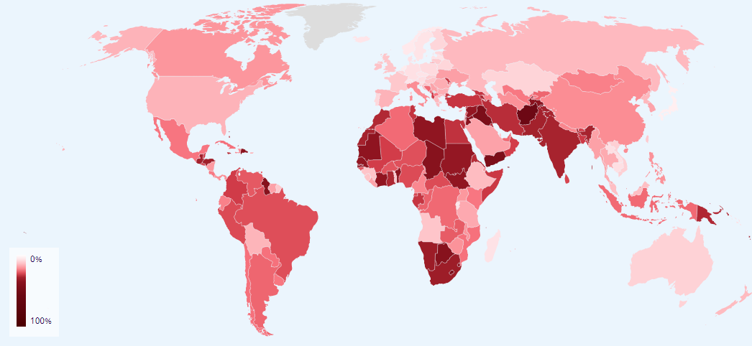

Сурет 13 – 15-24 жас аралығындағы жұмысы, білімі немесе кәсіптік даярлығы жоқ жастардың (NEET) үлесі, ХЕҰ-ның 2020 жылға арналған моделі, пайызбен

Ескерту – Әдебиет негізінде құралған [107]

ХЕҰ (ILOSTAT) мәліметтеріне сай соңғы онжылдықта бүкіл әлемде NEET-жастардың тұрақты өсуі байқалды, атап айтқанда, NEET ер азаматтардың үлесі 12,9%-дан 15,7%-ға дейін күрт ұлғайды. Дегенмен, NEET-жастар әйелдерінің үлесі ерлерге қарағанда өте жоғары болып қала береді; соңғы 10 жылда ол 31% деңгейінде қалып және 2020 жылы 31,5% құрады [108]. NEET-жастардың гендерлік аспектідегі ерекшелігі, оның ішінде ер адамдарға қарағанда әйелдердің осал жағдайға жиі ұшырауы көптеген елдерге тән.
ХЕҰ деректері 2010 және 2020 жылдары әлемде білімі, жұмысы немесе кәсіптік даярлығы жоқ жастардың (15-24 жас аралығындағы) ең жоғары және ең төмен үлесі бар елдердің топтарын анықтауға мүмкіндік берді. Еңбек пен білімге тартылмаған жастардың едәуір бөлігі Африка мен Таяу Шығыс Азия елдерінде орналасқан (14-сурет).

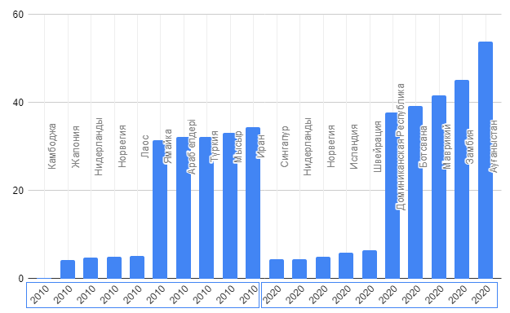

Сурет 14 – 2010 және 2020 жылдардағы елдер бойынша білімі, жұмыспен қамтылуы немесе кәсіптік даярлығы жоқ жастардың (15-24 жас аралығындағы) ең жоғары және ең төмен көрсеткіштері, пайызбен

Ескерту – Әдебиет негізінде құралған [108]

Осылайша, NEET-жастарының ең жоғары көрсеткіштері бойынша көшбасшы елдер тізімі онжылдықта өзгеріске ұшырады. Мәселен, егер 2010 жылы әлемдегі NEET-жастардың ең үлкен мөлшері Ямайкада, Араб елдерінде, Түркияда, Египетте және Иранда болса, 2020 жылы бұл елдер Доминикан Республикасы, Ботсвана, Маврикий, Замбия, Ауғаныстан болып табылды. 2010 жылы NEET-жастарының ең төменгі үлесі Камбоджа, Жапония, Нидерланды, Норвегия және Лаос Халықтық Демократиялық Республикасында байқалды. Ал 2020 жылы Норвегия мен Нидерланды да көшбасшы болып қалды, оларға Сингапур, Исландия және Швейцария қосылды [109].
ЭЫДҰ анықтамасына сәйкес, жастар арасындағы NEET көрсеткіші – бұл жұмыс, білім немесе кәсіби дайындығы жоқ жастардың тиісті жас тобындағы жастардың жалпы санының пайыздық үлесі, жынысы бойынша қатынасы. Білім алатын жастарға сырттай немесе күндізгі бөлімде оқитындар кіреді, бірақ бейресми білім алып, өте қысқа мерзімді білім беру іс-шараларына қатысатындарды ескермейді. NEET-жастарының ресми статистикалық көрсеткіштерінің жас диапазоны 15 жастан 29 жасқа дейін белгіленген [110] (15-сурет).

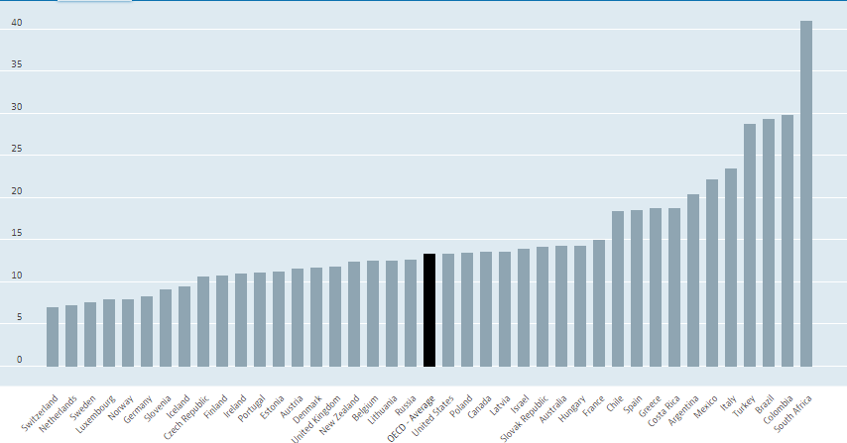

Сурет 15 – 2017-2020 жылдардағы ЭЫДҰ елдеріндегі
NEET-жастарының үлесі (15-29 жас), пайызбен

Ескерту – Әдебиет негізінде құралған [111]

ЭЫДҰ ресми деректеріне сәйкес, 2020 жылы NEET-жастардың орташа көрсеткіштері 13,4% құрады, бұл 2019 жылмен салыстырғанда 0,5% жоғары. ЭЫДҰ елдері арасында NEET санатының ең жоғары үлесі Оңтүстік Африкаға тиесілі (2020 жылы – 40,9%), одан кейін Колумбия (2020 жылы - 29,3%) және Бразилия (2020 жылы – 29,8%). Осы жастар тобының ең аз үлесі 2020 жылы Швейцарияда (7,0%), Нидерландыда (7,2%) және Швецияда (7,6%) болған.
Еуростаттың (Eurostat Glossary) анықтамасы бойынша «жұмысы, білімі және кәсіптік даярлығы жоқ жастар» көрсеткіші, жұмысы жоқ және одан әрі білім алуға немесе кәсіптік даярлауға қатыспайтын осы жас тобы мен жыныс бойынша халықтың пайыздық үлесіне сәйкес келеді [112]. Сонымен қатар, қазіргі уақытта NEET жас диапазоны 15 жастан 34 жасқа дейін кеңейтілгенін атап өткен жөн, сондықтан Еуростаттың соңғы статистикасында бұл топтың жас диапазоны 20-34 жас аралығында көрсетілген (16-сурет).
2020 жылы Еуропалық Одақта 20-34 жастағылардың 17,6% жұмыс, білім және кәсіби дайындығы болған жоқ. ЕО-қа мүше елдер арасында NEET-жастардың 2020 жылғы көрсеткіштері әр түрлі. Сонымен, 2020 жылға арналған ең төменгі көрсеткіштер (10%-дан төмен) Нидерланды, Швеция және Люксембургке тән. Ең жоғары көрсеткіштер Италия мен Грецияда тіркелді, онда 20-34 жас аралығындағы барлық жастардың 25%-дан астамы жұмыс істемеді, білім алмады және кәсіби дайындықтан өтпеді.

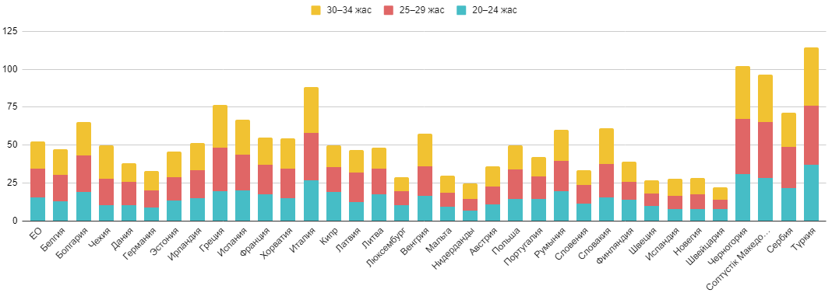

Сурет 16 – 2008-2020 жылдардағы ЕО жұмыспен қамту, білім беру және кәсіптік даярлау салаларында жоқ жастар, жас топтары бойынша, пайызбен

Ескерту – Әдебиет негізінде құралған [113]

Жастар жұмыссыздығы мен ересек жастағы халық арасындағы жұмыссыздық бойынша байланысты анықтау мақсатында экономикалық даму деңгейі жоғары елдер таңдалды. Елдің экономикалық қызметінің нәтижелерін неғұрлым жалпы сипаттау үшін бүкіл әлемде қолданылатын экономикалық дамудың негізгі көрсеткіштерінің бірі ЖІӨ болып табылады. Дүниежүзілік банктің мәліметі бойынша 2020 жылға арналған елдердің рейтингін Қытай басқарды. Сондай-ақ, ЖІӨ жоғары 10 елдің қатарына: АҚШ, Үндістан, Жапония, Германия, Ресей, Индонезия, Бразилия, Франция, Ұлыбритания кірді. Сонымен қатар, салыстырмалы талдау мақсатында Қазақстанның көрсеткіштері қарастырылды. Талдау үшін ILOSTAT деректері негізінде жастардың жұмыссыздығы ретінде 15-24 жас аралығы белгіленді, ал ересектер үшін ол 25+ деп анықталды. Сонымен қатар, кейбір елдер бойынша 2020 жылғы деректер ILOSTAT дерекқорында көрсетілмеген (17-сурет).
Осылайша, 17-сурет талданатын елдердегі жастар мен ересектер жұмыссыздығы деңгейлері арасында күшті байланысты көрсетеді. Сонымен бірге, Бразилияда жастар мен ересектер арасында жұмыссыздықтың күрделі мәселелер бар екені анық.
Жұмысы, білімі немесе кәсіби дайындығы жоқ жастар санының көптігіне қатысты жаһандық алаңдаушылық 2030 жылға дейінгі Тұрақты даму күн тәртібі шеңберінде NEET көрсеткішін тұрақты даму саласындағы 8.6 мақсатына жетудегі прогресс көрсеткіші ретінде қабылдауға әкелді.
Көптеген мемлекеттер NEET санатын тұрақсыз жағдайға ие маргиналды топ деп есептей отырып, жастарға жұмыс істемейтін және оқымаған жағдайдан шығуға қолдау көрсетеді [54, с. 70].
10 жыл ішінде Норвегия мен Нидерланды тек ЭЫДҰ елдері арасында ғана емес, сондай-ақ ХЕҰ деректері бойынша әлемдегі NEET-жастардың ең төменгі көрсеткіштеріне ие болғанын атап өткен жөн. Осыған байланысты бұл елдердің жастармен жұмыс істеу тәжірибесін қарастыру маңызды болып табылады.
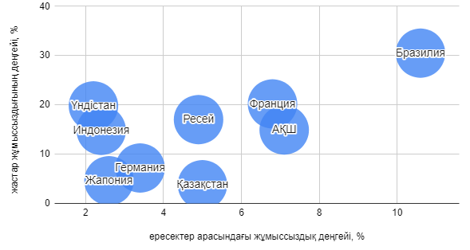

Сурет 17 – Ересектер мен жастар жұмыссыздық деңгейлері арасындағы корреляция, 2020 ж., пайызбен

Ескерту – Әдебиет негізінде құралған [108]

Норвегияда NEET-жастарды қолдаудың кешенді жүйесі бар, мәселен қолайлы жұмыс табу немесе сақтау үшін жеке көмекке мұқтаж және жұмысқа орналасу мен кейінгі қолдау бойынша кең көмекке мұқтаж адамдарға арналған «Кейінгі қолдау қызметі» (Follow-up Service) жүзеге асырылады [114]. Сонымен қатар, көптеген жылдар бойы Норвегия саясатының басым бағыты мектептен ерте кетумен күресу болып табылады. NAV немесе Норвегияның Еңбек және әлеуметтік қамтамасыз ету департаменті (Norwegian Department of Labor and Social Security) жұмысқа орналасу және әлеуметтік қолдау үшін «бір терезе» (one-stop shop) ретінде әрекет етеді және мектептер мен одан кейінгі қызметтермен тығыз жұмыс істейді. NAV-та жұмыс іздеп жүрген жастарға арналған ақпарат пен ұсыныстар беретін арнайы онлайн платформалары қызмет етеді [115].
1980 жылдардың басында енгізілген норвегиялық жастар кепілдігі жас ізденушілерге жұмысқа орналасу кезінде қосымша мақсатты қолдау құқығын берген [116]. 2017 жылдан бастап жаңа «Youth Effort» бағдарламасы жұмыс істемейтін жастарға арналған алдыңғы үш кепілдік бағдарламасын алмастырды. Youth Effort 30 жасқа дейінгі жұмыс іздеушілерге сегіз апталық жұмыссыздықтан кейін жұмыс істемейтін, оқымайтын немесе басқа жұмыстармен айналыспайтындарға жұмысқа бағытталған ұсыныстар береді. Күш-жігер жастарды жұмыс іздеуге ынталандыруға, жұмыс іздеу дағдыларын жақсартуға және жұмыссыз жастарды жұмысқа, оқуға немесе басқа қызметтерге тез тартуға бағытталған.
Нидерландыдағы жастар арасындағы жұмыссыздық мәселесі кешенді түрде шешілуде. Саясат «Жастар арасындағы жұмыссыздыққа қарсы іс-қимыл жоспары» (Action Plan on Youth Unemployment) шеңберінде алынған оң тәжірибеге негізделген және мектепті ерте жастан тастап кететін адамдардың санын одан әрі азайту мен білім, еңбек нарығы арасындағы байланысты нығайтуға бағытталған.
Жастарға арналған кепілдіктерді іске асыру жөніндегі ұлттық жоспар 2014 жылдың сәуір айында ұсынылды. Жауап ретінде әзірленген шаралар кәсіптік білім берудің сапасы мен қолжетімділігін арттыруға (кәсіптік білім беру және оқыту арқылы да, тағылымдамалар арқылы да), сондай-ақ жұмыс берушілерді жастарды жұмысқа орналастыру мүмкіндіктерін кеңейтуге ынталандыруға («Жұмысқа орналастыру туралы келісімдер» (Employment Agreements)) бағытталған.
Нидерландыдағы NEET санатының төмен пайызын осы елде 18 жасқа дейін мектепке бару міндеттілігімен түсіндіруге болады. Білім беру жүйесінде ұзағырақ болу жұмысқа орналасу мүмкіндігін арттырады, бұл голландиялық стратегияларды NEET деңгейін төмендету үшін де өзекті етеді [117].
NEET-жастармен жұмыс істеудің халықаралық тәжірибесін қарастырған кезде, оның ішінде ХЕҰ мәліметтері бойынша NEET-жастардың саны аз мемлекетердің (Жапония, Сингапур, Нидерланд, Исландия, Норвегия, Швеция, Люксембург, Гонконг, Германия, Чехия) тәжірибелері (Қосымша Г) негізінде келесідей бағыттарды бөліп көрсетуге болады:
- Жастардың мектепке дейінгі біліміне салынатын инвестициялар. Мектепке дейінгі білім беру саласына инвестициялар салудың тиімділігі ерте жастағы білім және тәрбие беру саласында жүргізілген көптеген ғылыми зерттеулердің нәтижелермен расталады.
- NEET-жастар үлесін азайтудың жеке тәсілдемеге басымдық беретін атаулы бағдарламалары. Бұл бұрыннан бар мәселенің шешімі және NEET-жастар үлесін төмен деңгейде ұстап тұрудың жолы болып табылады. Бұл тұрғыдан Жапония мен Норвегияның тәжірибесін белгілеуге болады, себебі жастардың осы санатта болу себептерін анықтаудың ғылыми-әдістемелік тәсілдемесі қолданылады, сонымен бірге жеке тәсілдемемен атаулы бағдарламалар әзірленді [53, б. 26].
Италияда NEET-жастарына жоғары білім мен біліктілік алуға мүмкіндік беретін мемлекеттік бағдарламалар мен гранттар бар, бірақ олардың тек 10% университеттерді бітіреді. Мемлекет жұмыс істемейтін NEET-жастарды қолдау бағдарламаларын қаржыландырады, бірақ олардың көпшілігі жұмысқа шығуға ұмтылмайды. Жоғары білімнің қолжетімділігі түлектердің тек жоғары еңбекақы төленетін орындарға жұмысқа орналасуға деген ұмтылысына айналады, ал бұл нәтиже бермесе, олар NEET тобын қайтадан толықтырады [118].
Мемлекеттік секторда NEET-жастарға бағытталған бағдарламасының жоқтығын анықтағаннан кейін, Community Chest of Korea (United Way of Korea) ұйымы 2016 жылдан 2018 жылға дейін Корея Республикасында жастарды жұмыспен қамтуды қолдаудың пилоттық бағдарламасын енгізді. Бұл ұлттық базалық өмірді қамтамасыз етуді (мемлекеттік көмек бағдарламасы) алушылар, толық емес отбасыларға қолдау алушылар немесе кедей отбасыларда тұратын адамдар болып табылатын аз қамтылған отбасылардан шыққан жастарға бағытталған 11 қоғамдық әлеуметтік қамсыздандыру орталықтары жүзеге асырған жалпыұлттық бастама болды. Қатысушылар жергілікті қоғамдық балалар орталықтары, мектептердегі әлеуметтік жұмыс бөлімдері мен жастарға кеңес беру және әлеуметтік қамсыздандыру орталықтары арқылы қабылданды. Негізгі мақсаты жастардың (14-24 жас аралығындағы) ересек өмірге тиімді көшуін қолдау болды. Бағдарлама екі негізгі компоненттен тұрды: алдын алу және жұмыспен қамтуды қолдау. Бірінші компонент жастардың (14-19 жас аралығындағы) NEET мәртебесіне ауысуын болдырмауға, ал екіншісі жұмыспен қамту және оқыту қызметтері арқылы жастардың еңбек нарығындағы (20-24 жас аралығындағы) нәтижелерді жақсартуға бағытталған. Бағдарлама белсенді еңбек нарығы бағдарламаларының әдетте байланыссыз, қысқа мерзімді және жұмысқа бағдарланған жастардың еңбек нарығындағы нәтижелерін жақсартудағы әртүрлі және минималды тиімділігін көрсетті, сондықтан NEET-жастар мәселесін шешуге жан-жақты кешенді тәсіл әзірленді және қабылданды. Үш жылдық пилоттық бағдарлама барысында оған 1780 жастар қатысты. Нәтижесінде бағдарлама барысында жұмысқа орналасу ниеті қатыспағандармен салыстырғанда 8,3% дейін өсті. Сонымен қатар, қатысушылардың NEET болу мүмкіндігі аз болды, сол бақылау кезеңіндегі қатыспағандарға қарағанда 6,6% төмен болды [119].
NEET жағдайын жақсартуға ықпал ететін Балтық елдеріндегі негізгі жастар саясаты мен бастамаларының тәжірибелері де қызықтырады. Литва жастар саясатын қалыптастыру және жүзеге асыру үшін құқықтық база мен институционалдық жүйе құрды. Жастар үшін ашық және демократиялық қоғамның өміріне белсенді қатысу үшін тиісті жағдайлар жасау мақсатында жастар мен жастар ұйымдарының бастамаларын көтермелеу бағдарламалары іске асырылуда. Сонымен қатар, жастар үкіметтік емес ұйымдары мен мемлекеттік және муниципалдық мекемелер арасындағы байланыс нығайып, ЕО-ның құрылымдық қорлары мен бағдарламалары қолдау көрсетеді. Жастар саясатының келесі кезеңінде (2021-2027) «Erasmus +» бағдарламасы ұйымдар мен жастарды жобаларға қатысудағы ЕО саясатының басымдықтарына назар аударады. Бұл басымдықтарға мыналар жатады: инклюзивтілік пен әртүрлілік, экология және тұрақтылық, цифрлық түрлендіру, жастардың демократиялық үрдістерге қатысуы және белсенді азаматтық ұстаным [120]. Осылайша, Литва бастамалары NEET-тің әртүрлі аспектілерін шешуге бағытталған. Көптеген бағдарламалар NEET-ке ресми немесе бейресми түрде пайдалы дағдыларды алу мүмкіндігін ұсынады. Мұндай жаңа дағдылар NEET-жастарының жұмыс табу мүмкіндігін арттырады.
Латвияның 2021-2027 жылдарға арналған Ұлттық даму жоспары білім беруге, оқытуға және жұмысқа орналасуға қатысуды ынталандыру, өзін-өзі басқарудан, жасөспірімдерден және әлеуметтік мекемелерден жеке қолдау алу, тәуекел тобындағы жастардың үлесін 6%-ға дейін төмендету арқылы жастар арасындағы тәуекел топтарына қолдау көрсетуді және NEET-жастарына қаражат бөлуді көздейді [121]. ESF-тің (European Social Fund) «Know and Do» жобасы NEET санатының өкілдерін білім беру мен оқытуға қатысу және дағдыларды дамыту үшін жастарды қолдаудың арнайы жобасы болып табылады. Жоба 15-29 жас аралығындағы NEET-жастарына дағдыларды үйренуге және дамытуға көмектесу үшін жеке тәсілді қолданады. ESF-тің басқа «Support for the Reduction of Early School Leaving» жобасы үлес қосады. Бұл бастама қашықтықтан оқыту мен жастардың әл-ауқатына қосымша атаулы қолдау көрсетеді [122]. Осылайша, Латвия бағдарламалары жастардың мектептен ерте кетуіне жол бермеуге және NEET-жастарының эмоционалды жағдайын жеке іс-шаралар арқылы жақсартуға бағытталған.
Эстонияда жастарды қолдау бағдарламасы 2015 жылы басталып және 15-26 жастағы NEET-жастарға арналған. Бағдарламалар жыл сайын Youth prop Up арқылы жеке адамдарға көмек көрсетеді [123]. Youth Pop-Up-тің негізгі бағыты білім беру жүйесі мен еңбек нарығынан шығарылған осал жастарға бағытталған. Оларды қоғамдастыққа және азаматтық қоғамға қайтару үшін NEET-жастары мен әлеуметтік оқшаулану қаупі бар жастарды жастармен аутрич-жұмыс жасау және жастарды білім мен дағдыларды игеруге немесе еңбек нарығына шығуға ынталандыру үшін жергілікті желілердің араласуы арқылы анықтауға және ынталандыруға баса назар аударылады [124]. Кәсіптік білім беру мен оқытудағы «Мамандық таңдау» (Choice of Profession programme in Vocational Education and Training) бағдарламасы бұл жалпы білім беретін немесе кәсіптік-техникалық мектепті тастап, жұмыс істемейтін немесе оқымайтын жастарға арналған өтпелі оқу бағдарламасы. Сонымен бірге Шәкірттік бағдарламасы (The apprenticeship programme) – NEET-жастарын еңбек нарығына интеграциялауға бағытталған негізгі бастама болып табылады. Осылайша, Эстонияда NEET қажеттіліктерін қанағаттандыруға бағытталған бірқатар іс-шаралар жүзеге асырылуда. Жоғарыда аталған бастамалар жастарды оқыту мен кәсіптік білім беруді жақсартуға, жұмысқа орналасу мүмкіндіктерін кеңейтуге және ұйымдастырылған семинарлар арқылы жастарды ақпараттандыруға бағытталған [125].
Мемлекет қана емес, сонымен қатар қоғамдық ұйымдар да NEET-жастарды әлеуметтік-экономикалық эксклюзиядан шығуға көмек көрсетеді. Мәселен, осы санаттағы жастарды спортқа қызығушылық арқылы қолдау және жұмысқа орналастыру бойынша екі бағдарлама бар: біреуі Роттердамда (Нидерланды), екіншісі Сток-на-Трентте (Ұлыбритания) жүзеге асырылады [126].
Польшада NEET-жастарға алдағы жұмыс пен жұмыс орындарын ұйымдастырудың ерекшеліктері туралы алдын-ала ақпарат бере отырып, еңбек нарығына шығу кезеңінде қолдау көрсетуге мүмкіндік беретін білімді дамытудың жедел бағдарламасы (Operational Programme Knowledge Education Development PO WER) әзірленді. Сондай-ақ, Польшада жоғары сынып оқушыларының жеке кәсіпкерлікке деген қызығушылығын оятуға бағытталған RLG (Reaching the Lost Generation) білім беру жобасы жақсы нәтиже көрсетеді [127]. Испанияда олар NEET тобына жастардың мектептен жұмысқа ауысуды жеңілдететін арнайы бағдарлама арқылы кіруіне жол бермеуге тырысады [128].
Жоғарыда айтылғандарды ескере отырып, NEET-жастардың әлеуметтік-экономикалық инклюзия мәселелерін шешу жан-жақты болуы керек екенін атап өткен жөн.
Тиімді жалпы әлемдік тәжірибені зерделеу негізінде NEET сегментін қаржыландыру арқылы елдердің әлеуметтік-экономикалық және мәдени-тарихи ерекшеліктерін ескере отырып, жұмыспен қамтылмаған (жұмыс істемейтін) және оқымаған жағдайдан шығу бойынша жастарды қолдауға бағытталған маргиналды топ ретінде азайтудың, NEET-жастардың әлеуметтік-экономикалық инклюзиясының жалпы қағидаттары тұжырымдалды:
1. Жастарды жұмысқа орналастыру және кәсіптік оқыту кепілдігінің ұлттық бағдарламалары.
2. NEET-жастар сегментінің инклюзиясына нақты бағытталған ұлттық мамандандырылған бағдарламалар.
3. NEET-жастарға жоғары білім мен біліктілік алуға мүмкіндік беретін мемлекеттік бағдарламалар, гранттар.
4. NEET-жастарға әлеуметтік оқшаулануды еңсеруге және жұмысқа орналасуға көмектесуге бағытталған қоғамдық ұйымдардың бағдарламалары.
5. Мектептен (колледжден, университеттен) жұмысқа ауысуды жеңілдететін білімді дамытудың мамандандырылған бағдарламалары, сондай-ақ жастардың жеке кәсіпкерлікке ынталандыруын дамыту бойынша білім беру жобалары, мақсаты жастардың кәсіпкерлік дағдыларын, атап айтқанда бизнесті бастау және басқару, тұрақты жұмыс орындарын құру қабілетін қалыптастыру және дамыту болып табылатын жастар кәсіпкерлігін дамытуға ықпал ететін бағдарламалар [129].
NEET-жастарды зерттеуде мемлекеттердің әлеуметтік-экономикалық және мәдени ерекшеліктерін ескеру, арнайы жастар саясатын әзірлеу және жас ұрпақтың «жоғалуын» тоқтатуға көмектесетін мақсатты бағдарламаларды қаржыландыру қажет [130]. Сондай-ақ, әлемдік тәжірибеде пайдаланылатын NEET жұмыссыздық сегментін қысқартудың тиімді құралдарының қатарына жалақыны субсидиялау бағдарламалары жұмыс берушілерді жас қызметкерлерді жұмыспен қамтуға ынталандыруға бағытталған; жастар жұмыссыздығын қысқартуға бағытталған қоғамдық жұмыстардың мемлекеттік бағдарламалары; жастарды жұмыспен қамтудың икемді нысандарын дамыту кіреді [131].
2 ҚАЗАҚСТАНДАҒЫ NEET-ЖАСТАРДЫ ЗЕРТТЕУ: СЕБЕПТЕРІ, ФАКТОРЛАРЫ, ҚҰРЫЛЫМЫ

2.1 Қазақстандық жастар еңбек нарығының сипаттамасы: трендтер, басым бағыттар
Жас ұрпақты жұмысқа орналастыру мәселелері еңбек нарығының жұмыс істеуі мен еңбек қатынастарын реттеудің қазіргі жағдайында ерекше өзекті болып отыр [132]. Жастар тобына Қазақстан Республикасының 2015 жылғы 9 ақпандағы № 285-V ҚРЗ «Мемлекеттік жастар саясаты туралы» Заңына сәйкес 14-29 жас аралығындағы адамдар құраған [133]. Мемлекет басшысы 2022 жылдың 26 желтоқсанында «Қазақстан Республикасының кейбір заңнамалық актілеріне мемлекеттік жастар саясаты және әлеуметтік қамсыздандыру мәселелері бойынша өзгерістер мен толықтырулар енгізу туралы» Қазақстан Республикасының Заңына қол қойып, тұжырымдамалық жаңалықтардың бірі жастардың жасы 35 дейін ұлғайтылды [134]. Дегенмен, 2001 жылдан 2022 жылдардағы талдау 29 жасқа дейінгі жастар бойынша ресми статистикалық мәліметтер негізінде жүргізілді.
Қазақстанда демографиялық толқындарға байланысты 29 жасқа дейінгі жастар саны төмендеу үрдісімен сипатталады, бұл Қазақстанның жас тұрғындары санының қысқаруы – 90-шы жылдардағы «демографиялық шұңқырдың» нәтижесі [135]. Мәселен, 2009 жылы жастар (20 жыл аралықтағы ең жоғарғы көрсеткіш) – бұл ең алдымен 1980 жылдары туылғандар, демек, Кеңес одағы кезеңнің соңғы онжылдығындағы туу көрсеткішінің шыңы («беби бум») болған. Одан кейінгі жылдары 1980-ші жылдардағы дүниеге келгендер жастар қатарынан кетіп, керісінше, 1990-жылдардың екінші жартысы мен 2000-жылдардың басында туылған шағын буынмен алмастырылды, бұл жастар санының азаюына әкелді. Осылайша, соңғы онжылдықта 1980 жылдары туылған үлкен буын жастарының қатарында 1995-2002 жылдар аралығында туылған кіші буын алмастырды [100, б. 19]. Сондай-ақ, алдағы жылдарда демографиялық құрылымның өзгерісі болжануда, ал жастар саны оң тенденциямен ауыстырылады: 1990-шы жылдардың ортасы мен 2000-шы жылдардың басында туылған шағын жас топтардың орнына 2000-шы жылдардың ортасы мен екінші жартысында туылған үлкен топтар келеді. Яғни, 2000 жылдардың басынан бастап бала туудың тұрақты өсу трендінің нәтижесінде елдегі жастардың үлес салмағы едәуір артады деп күтілуде. Нәтижесінде жастар санының тұрақты төмендеуі байқалғанымен, 2022 жылы осы көрсеткіш оң қарқынды көрсетті [136] (Қосымша Ғ).
Жалпы туудың ықтималды болжамдарына және туу кезіндегі өмір сүру ұзақтығына негізделген БҰҰ-ның демографиялық болжамдарына сәйкес 2000 жылдардың басынан бастап бала туудың тұрақты өсу үрдісінің нәтижесінде елдегі жастардың үлесі едәуір артып, жастар саны 2030 жылға қарай шарықтау шегіне жетеді деп болжанады (18-сурет) [100, б. 21].
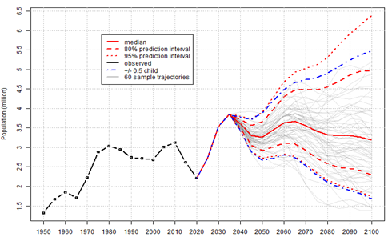

Сурет 18 – Қазақстандағы жас топтары бойынша (15-24 жас) халық санының көрсеткіштері және БҰҰ-ның 2100 жылға дейінгі болжамдары

Ескерту – Әдебиет негізінде құралған [137]

Сонымен қатар, жоғарғы жас шегін 35 жасқа дейін арттыруына байланысты Қазақстандағы жастар саны 6 миллионға дейін жететін болады. Осылайша, еліміздің әр үшінші тұрғыны «жастар» санатына қосылатын болды [138]. Осыған байланысты білім беру секторында, содан кейін, ең бастысы, жастардың едәуір санын еңбек нарығында пайда болуын күте отырып, осы өзгерістерге дайындалу қажет екенін атап өткен жөн. Мемлекет оларға білім алуға, кәсіптік даярлыққа және лайықты жұмысқа және т.б. қол жеткізу мүмкіндігін беруге дайын болуы тиіс.
ҰСБ деректері бойынша жастар елдің экономикалық белсенді халқының төрттен бір бөлігін құрайды [139]. Соңғы жылдары халық санындағы жастар үлесінің азаюы аясында жұмыс күшіндегі жастардың жалпы үлесінің қысқаруы байқалады [140]. Төмендегі 2-кестеде 2001-2022 жылдар кезеңдегі экономикалық белсенді халықтың, оның ішінде 15-28 жас аралығындағы еңбек нарығының көрсеткіштері, сондай-ақ жалпы жұмыспен қамтылуы мен жастардың жұмыспен қамтылуының мәні бойынша деректер келтірілген.
2001-2022 жылдар аралығында жалпы жұмыс күші өсуінің оң тенденциясын көрсетіп, 2001 жылмен салыстырғанда 2022 жылы 26% ұлғайды. Осындай оң өзгерістерді 2021 жылға дейін жастар жұмыс күші де көрсетіп, аталған жылдарда шамамен 4% артты, ал 2022 жылы кері тенденцияны белгілеп, 1885,7 мың адамды құрады. Қарастырылып отырған кезеңде еліміздің жұмыс күші өсімінің орташа жылдық қарқыны 1% құрады, ұқсас көрсеткіш жастар сегментінде де болды. 2001 жылдан бастап экономикалық белсенді халықтың жалпы мөлшеріндегі жастар жұмыс күшінің мөлшерін 6,5%-ға тұрақты төмендеу үрдісімен сипатталғанымен, жұмыспен қамтылған жастардың саны 2001 жылдан бастап 1656,6 мың адамнан 2022 жылы 157,2 мыңға артып, 1813,8 мың адамды құрады. 15-28 жас аралығындағы жұмыс күшіндегі жұмыспен қамтылған жастардың үлесі айтарлықтай жоғары деңгейімен ерекшелінеді, мәселен талданған кезең аралығында шамамен 13% артып, 2022 жылы 96,2% болды.

Кесте 2 – 2001-2022 жылдардағы еңбек нарығының көрсеткіштері

Жыл дар | Жұмыс күші,  мың адам | Жұмыспен қамтылған халық, мың адам | Жұмыспен қамту деңгейі, % |  | 15-28 жас аралығын дағы жұмыс күші, мың адам | 15-28 жас аралығын дағы жұмыспен қамтылған халық
Жыл дар | Жұмыс күші,  мың адам | Жұмыспен қамтылған халық, мың адам | 15 жас және одан жоғары жастағы халық қа шаққанда | жұмыс күшінің санына | 15-28 жас аралығын дағы жұмыс күші, мың адам | мың адам | %
2001 | 7479,1 | 6698,8 | 62,9 | 89,6 | 1985,4 | 1656,6 | 83,4
2002 | 7399,7 | 6708,9 | 63,6 | 90,7 | 1832,1 | 1563,2 | 85,3
2003 | 7657,3 | 6985,2 | 63,9 | 91,2 | 2145,1 | 1872,8 | 87,3
2004 | 7840,6 | 7181,8 | 64,0 | 91,6 | 2242,4 | 1960,9 | 87,4
2005 | 7901,7 | 7261,0 | 63,8 | 91,9 | 2264,7 | 1995,2 | 88,1
2006 | 8028,9 | 7403,5 | 64,3 | 92,2 | 2302,1 | 2038,4 | 88,5
2007 | 8228,3 | 7631,1 | 65,3 | 92,7 | 2306,6 | 2082,0 | 90,3
2008 | 8415,0 | 7857,2 | 66,4 | 93,4 | 2321,5 | 2127,0 | 91,6
2009 | 8457,9 | 7903,4 | 66,1 | 93,4 | 2301,6 | 2107,0 | 91,5
2010 | 8610,7 | 8114,2 | 67,1 | 94,2 | 2335,4 | 2180,4 | 93,4
2011 | 8774,6 | 8301,6 | 67,8 | 94,6 | 2365,4 | 2222,1 | 93,9
2012 | 8981,9 | 8507,1 | 67,9 | 94,7 | 2429,6 | 2298,9 | 94,6
2013 | 9041,3 | 8570,6 | 68,0 | 94,8 | 2392,3 | 2259,6 | 94,5
2014 | 8962,0 | 8510,1 | 67,1 | 95,0 | 2445,0 | 2341,1 | 95,8
2015 | 8887,6 | 8433,3 | 66,1 | 94,9 | 2379,9 | 2275,3 | 95,6
2016 | 8998,8 | 8553,4 | 66,5 | 95,0 | 2275,5 | 2182,7 | 95,9
2017 | 9027,4 | 8585,2 | 66,3 | 95,1 | 2141,0 | 2057,3 | 96,1
2018 | 9138,6 | 8695,0 | 66,6 | 95,1 | 2087,6 | 2007,9 | 96,2
2019 | 9221,5 | 8780,8 | 66,7 | 95,2 | 2124,9 | 2045,9 | 96,3
2020 | 9180,8 | 8732,0 | 65,9 | 95,1 | 2099,8 | 2019,4 | 96,2
2021 | 9256,8 | 8807,1 | 66,0 | 95,1 | 2063,4 | 1985,8 | 96,2
2022 | 9429,8 | 8971,5 | 65,3 | 95,1 | 1885,7 | 1813,8 | 96,2
Ескерту – Әдебиет негізінде құралған [141]

Жастардың еңбек нарығына қатысуы жоғары білімге деген сұраныстың артуымен, оқу ұзақтығының ұлғаюымен, сондай-ақ толық емес жұмыс күні мен қашықтықтан жұмыс істеуді қоса алғанда, оқыту мен жұмысты біріктіру қажеттілігімен шектеледі [142]. Екінші жағынан, жастардың еңбек нарығына қатысуындағы гендерлік алшақтықты атап өту қажет. Мәселен, 19-суретте келтірілген мәліметтерге сәйкес, ер адамдардың экономикалық белсенділігі әйелдерге қарағанда айтарлықтай жоғары (шамамен 2001-2022 жж. аралықта орташа мәндері барлық жұмыс күші ішінде ер адамдар – 53,5% және әйел адамдар 46,5% құрады). Жұмыспен қамтылған ерлер мен әйелдер жұмыс күшінің айтарлықтай жоғары үлесін құрайды, сонымен қатар соңғы жылдары бұл үлес осы көрсеткіштің екі тобының артуымен сипатталады. 2001 жылы жұмыс күшіндегі ерлердің 85,2% жұмыспен қамтылса, 2022 жылы бұл үлес 97,1% құрады. Әйелдер тобында аталған көрсеткіш 2001 жылы 81,4% болса, 2022 жылы жұмыс күшіндегі 95,1% жұмыспен қамтылды (19-сурет).

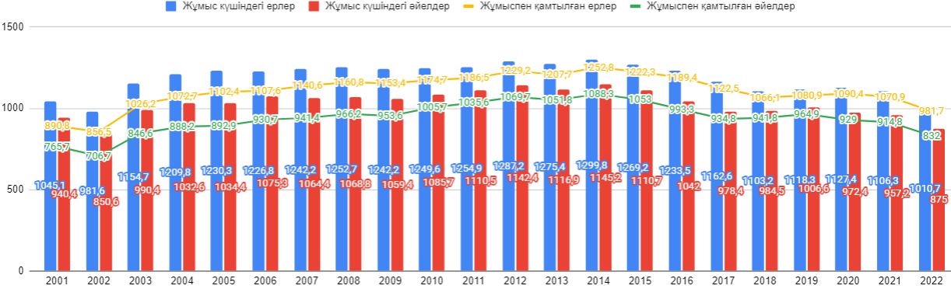

Сурет 19 – 2001-2022 жылдардағы гендерлік кескінде жұмыс күшіне 15-28 жас аралығында жастар қатысуының негізгі индикаторлары және жұмыспен қамтылғандар, мың адам

Ескерту – Әдебиет негізінде құралған [141]

Жастар – бұл өз ішінде әртарапты әлеуметтік-демографиялық топ. Еңбек нарығына жастардың екі жоғары санаты, яғни 20-24 және 24-28 жас аралығындағы топтары белсенді қатысады. Себебі мектеп түлектерінің басым көпшілігі кәсіптік және бірінші кезекте жоғары білім алуға ұмтылады және жұмысқа шығуды кейінгі кезеңге қалдырады. 20-24 жас аралығында жастар алғашқы жұмыс тәжірибесін алуға тырысады, ал 25-28 жас кезеңі кәсіби біліктілікті игеру және оны арттырумен байланысты [143] (20-сурет).

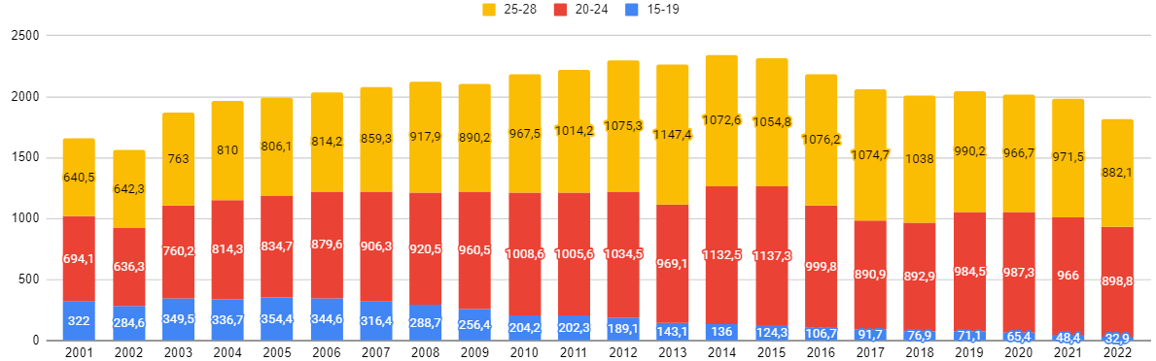

Сурет 20 – 2001-2022 жылдардағы жас топтары бойынша жұмыспен қамтылған жастар, мың адам

Ескерту – Әдебиет негізінде құралған [141]
Жас топтары бойынша жұмыспен қамтылған халықтың құрылымын қарастыра отырып, 15-19 жас аралығындағы жастардың жұмыспен қамтылуының төмендеу тенденциясын атап өтуге болады, 2001 жылы осы топтың 322 мың жастары жұмыспен қамтылса, 2022 жылы шамамен 10 есеге азайып, тек 32,9 мың адам еңбек нарығының белсенді қатысушысы болды. Жағымды өзгерістер жоғары жас топтарында көрінді, 20-24 жас және 25-28 жас сегменттері ұқсас тенденциямен сипатталады, яғни 2001 жылдан бастап аталған жас топтарында жұмыспен қамтылған адамдардың саны ұлғайып, максималды мәндері 20-24 жас тобы үшін 2015 жылы болса (1137,3 мың адам), ал 25-28 жас тобында 2013 жылы (1147,4 мың адам) тіркелді. Осы кезеңдерден кейін екі сегментінің жұмыспен қамтылған жастарының саны азаю үрдісін көрсетті. Мәселен, 20-24 жас тобының жұмыспен қамтылғандардың саны 2015 жылмен салыстырғанда 2022 жылы 21% қысқарып, 898,8 мың адамға дейін төмендеді. 25-28 жас тобы 2013 жылмен салыстырғанда жұмыспен қамтылған жастардың саны да 2022 жылы 23,1% азайып, 882,1 мың адамды құрады.
2001-2022 жж. бойы өңірлер бойынша жұмыспен қамтылған жастардың мөлшерінде әртарапты өзгерістер байқалады. 2001-2017 жж. аралығында республика бойынша жұмыспен қамтылған жастардың ең үлкен мөлшері Оңтүстік-Қазақстан облысында (2001 ж. - 242,8 мың адам, 2017 ж. - 282,3 мың адам) тіркелді, бұл осы өңірде жастардың жоғары санымен айқындалады, 2018 ж. Қазақстан Президентінің Жарлығымен Оңтүстік Қазақстан облысы Түркістан облысы болып өзгертіліп, ал оның әкімшілік орталығы Шымкент қаласынан Түркістан қаласына көшірілгеннен кейін, Шымкент Республикалық маңызы бар қала мәртебесін алып, Оңтүстік Қазақстан облысының құрамынан алынғаннан кейін аталған көрсеткіш басқа өңірлермен салыстырғанда айтарлықтай төмендеп, 2022 жылы Түркістан облысында 166 мың, ал Шымкент қаласында 79,8 мың жастар жұмыспен қамтылды. Оңтүстік-Қазақстан облысынан кейін 2001 жылмен 2017 жыл аралығында жастардың жұмыспен қамтылу мөлшері бойынша жоғары көрсеткішті (сәйкесінше 172,6 мың адам және 240,5 мың адам) Алматы облысы көрсетіп, 2018 жылдан бастап осы мөлшер бойынша алдыңғы орынды Алматы қаласы иеленді және 2022 жылы 217,7 мың адам болды.
Жұмыспен қамтылған жастардың жалпы санының ең аз үлесі бойынша жиырма бір жыл ішінде өңірлерде өзгерістер байқалады. Мәселен, 2001 ж. жұмыспен қамтылған жастардың ең аз саны Маңғыстау облысында (30,3 мың адам) және Астана қаласында (40,8 мың адам) болса, 2021 ж. Солтүстік-Қазақстан (45,8 мың адам) және Павлодар (67 мың адам) өңірлерінде тіркелді, бұл көрсеткіштер 2001 жылмен салыстырғанда СҚО-да 2 есеге және Павлодар облысында 1,5 есеге азайған. Сонымен бірге «Қазақстан Республикасының əкімшілік-аумақтық құрылысының кейбір мəселелері туралы» Қазақстан Республикасы Президентінің 2022 жылғы 3 мамырдағы №887 Жарлығына сəйкес Абай, Жетісу және Ұлытау облыстарын құрылуымен [144] байланысты 2022 жылы жұмыспен қамтылған жастардың өңіраралық бейнесі түрленді. Мәселен 2022 ж. республика бойынша жұмыспен қамтылған жастардың ең жоғары мәні Алматы қаласында (217,7 мың адам) тіркелсе, ең төменгі мәні Ұлытау облысында (16,8 мың адам) болды (Қосымша Д).
21-суретте 2001-2022 жж. аралығындағы жұмыспен қамтылу мәртебесі бойынша жастардың жұмыспен қамтылу көрсеткіштерінің өзгеру қарқыны берілген.

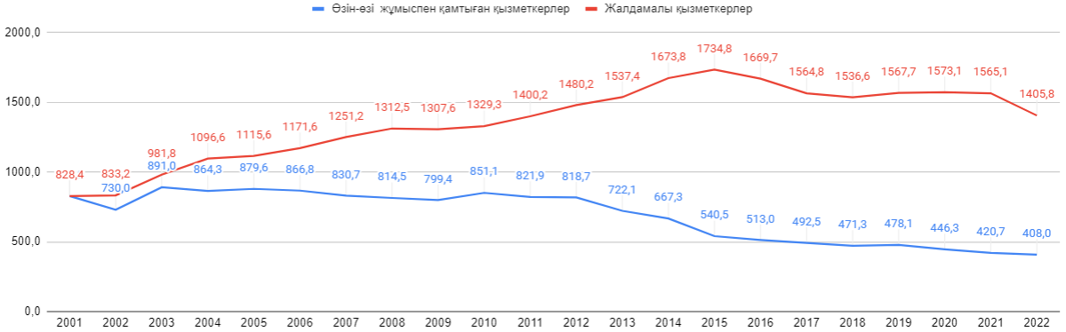

Сурет 21 – 2001-2022 жылдардағы жастардың жұмыспен қамтылу мәртебесі бойынша жұмыспен қамтылған жастар, мың адам

Ескерту – Әдебиет негізінде құралған [141]

Жастардың жұмыспен қамтылу жағдайын қарастыра отырып, жалдамалы жұмыспен қамту үлесінің едәуір артқанын атап өту қажет, өйткені 2001 жылы бұл көрсеткіш 828,4 мың адам деңгейінде болып, 2022 жылы ол 1405,8 мың адамды құрады, яғни 1,7 есеге жуық өсті. Жастардың өзін-өзі жұмыспен қамту үрдісі керісінше, 2001 жылдан 2022 жылға дейін мәні 2 есеге төмендеп, тиісінше 828,2 мың адамды және 408 мың адамды құрады. Өзін-өзі жұмыспен қамтығандар санының жалпы төмендеуі мемлекеттік бағдарламалардың тиімділігіне байланысты болуы мүмкін (22-сурет).

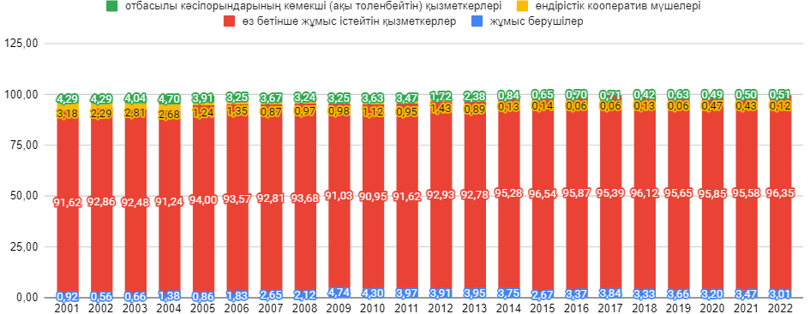

Сурет 22 – 2001-2022 жылдардағы өз бетінше жұмыспен қамтылған жастардың жұмыспен қамтылу мәртебесі бойынша бөлінуі, пайызбен

Ескерту – Әдебиет негізінде құралған [141]
Ресми статистикалық деректерге сай, өзін-өзі жұмыспен қамтылған жастардың жұмыспен қамтылу мәртебесі бойынша ең үлкен үлесті (90%-дан астам) өз бетінше жұмыс істейтін жас қызметкерлер алады, сондай-ақ осы көрсеткіш жиырма бір жыл ішінде оң өсім трендін көрсеткенмен жастар санында азаюда. Ұқсас тенденция жұмыс берушілер мәртебесіне тән, демек, 2001 жылы тек 0,92%-ды ғана құраса, ал соңғы жылдары ол 3 есе ұлғайған. Қарама-қарсы жағдай отбасылы кәсіпорындарының көмекші (ақы төленбейтін) қызметкерлері және өндірістік кооператив мүшелеріне тән, демек қарастырылған кезеңде 3,78% және 3,06% сәйкесінше азайған. Сонымен бірге, ер адамдар мен әйелдер арасында да жетекші топ – бұл өз бетінше жұмыс істейтін жас қызметкерлер (23-сурет).

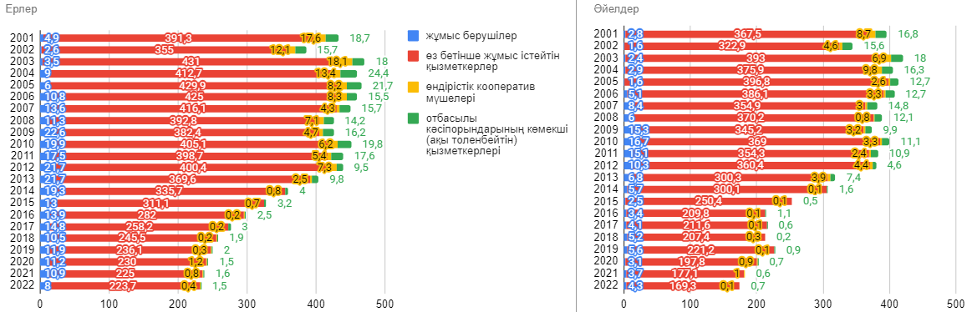

Сурет 23 – 2001-2022 жылдардағы жыныс бойынша өз бетінше жұмыспен қамтылған жастар (15-28 жас аралығында), мың адам

Ескерту – Әдебиет негізінде құралған [141]

2001-2022 жылдар аралығында жыныс топтары бойынша өз бетінше жұмыспен қамтылған жастардың саны біршама төмендеу қарқынын көрсетіп, ер адамдар саны шамамен 1,9 есеге немесе 198,8 мың адамға азайса, әйел адамдардың санында азаю үрдісі ерлерге қарағанда айтарлықтай жоғары болып, 2,3 есеге немесе 221,5 мың адамға қысқарды. Соның ішінде қарама-қарсы өзгерістерді жұмыс берушілер тобы көрсетеді, 2001 жылмен салыстырғанда 2022 жылы жұмыс беруші ерлердің саны 1,6 есеге өсіп, 8 мың адамды құрады, осындай үрдіспен жұмыс беруші әйелдер тобы сипатталды, жиырма бір жыл аралығында 1,5 есе артып, 4,3 мың адамға тең болды. Сондай-ақ, осы кезең ішінде ерлер тобында өндірістік кооператив мүшелерінің және отбасылы кәсіпорындарының көмекші (ақы төленбейтін) қызметкерлерінің күрт азаюымен сипатталады, мәселен, 2022 жылы аталған көрсеткіштер сәйкесінше 44 және 12,5 есе төмендеген. Ерлерге қарағанда әйелдер тобында отбасылы кәсіпорындарының көмекші (ақы төленбейтін) қызметкерлері жылдар аралығында едәуір қысқарған, 2001 жылы 16,8 мың адамды құраса, 2022 жылы 0,7 мың болды, демек 24 есе төмендеген, ал өндірістік кооператив мүшелері басқа өз бетінше қамтылғандар әйелдер тобымен салыстырғанда 2001 ж. 8,7 мың адамнан 2022 ж. 0,1 мың адамға дейін қарқынды азаю үрдісін көрсетті.
Елді мекендер бөлінісінде де жастардың үлкен үлесі өз бетінше жұмыс істейтін қызметкерлерге тиесілі болғанымен, ерлер мен әйелдер үлесінің төмендеу тенденциямен сипатталады (24-сурет).

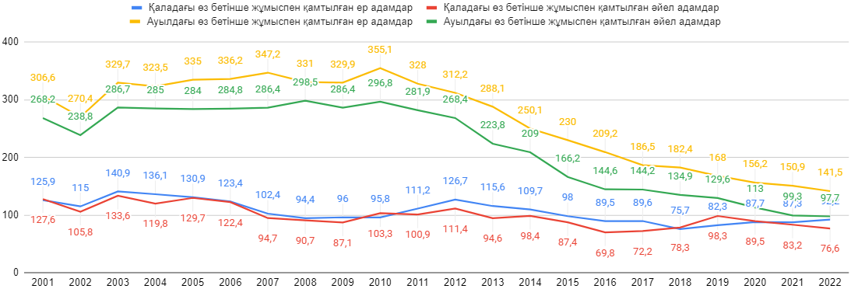

Сурет 24 – 2001-2022 жылдардағы жынысы және елді мекені бөлінісінде өз бетінше жұмыспен қамтылған жастар (15-28 жас аралығында), мың адам

Ескерту – Әдебиет негізінде құралған [141]

Қаламен салыстырғанда ауыл елді мекендерде өз бетінше жұмыспен қамтылғандардың саны айтарлықтай жоғары, сондай-ақ осындай тенденция жиырма бір жыл бойы сақталды. Дегенмен екі елді мекен бойынша әртекті даму бағытын белгілеуге болады. Мәселен, 2001-2022 жж. аралығында қаладағы өз бетінше жұмыспен қамтылған жастар үлесінің ұлғаю үрдісі байқалды, егер 2001 жылы өз бетінше жұмыспен қамтылғандардың жалпы мөлшерінде қала жастардың үлесі 30,6% болса, ал 2022 жылы бұл көрсеткіш 41,4% дейін артты. Ал ауылды елді мекен, керісінше, көрсеткіштің төмендеу тенденциясымен сипатталады, яғни 2001 жылы 69,4% ауылдық жастар өз бетінше жұмыспен қамтылса, 2022 жылы 58,6% болды. Сонымен қатар, 2011-2022 жж. аралығында екі елді мекендерде өз бетінше жұмыспен қамтылған жастардың үлкен бөлігін ер адамдар құрады. Бірақ, қалада өз бетінше жұмыспен қамтылған ерлер мен әйелдер арасында айтарлықтай алшақтық байқалмайды, 2001 жылы қалада 125,9 мың ер адамдар және 127,6 мың әйелдер өз бетінше жұмыс істесе, 2022 жылы – сәйкесінше 92,2 мың және 76,6 мың жастар. Ауылдық мекенде гендерлік аспектіде ерекшелік көрінеді, 2001 жылы 306,6 мың ер адамдар өз бетінше жұмыспен қамтылса, сол жылы 268,2 мың әйел адамдар болды. Сондай-ақ, жиырма бір жылдан кейін де осындай ерекшелік сақталған, яғни 141,5 мың ер адамдар өз бетінше жұмыспен қамтылса, ал әйел адамдардың мөлшері 97,7 мың болған. Жұмыспен қамтылған жастардың арасында білім деңгейлері бойынша ерекшеленеді. Мәселен, 2022 жылы 47,7% жас жұмысшыларда жоғары және жоғары оқу орнынан кейінгі білімі болса, ал 45,1%-нда техникалық және кәсіптік білімі болған. Сондай-ақ, 2022 жылы жалдамалы жас қызметкерлердің 51,6% жоғары және жоғары оқу орнынан кейінгі білімі болса, ал өз бетінше жұмыспен қамтылған жас қызметкерлерде – 34%.
Жастардың білім деңгейі олардың жұмысқа орналасу табыстылығына және жұмыссыздық деңгейіне айтарлықтай әсер етеді (25-сурет).

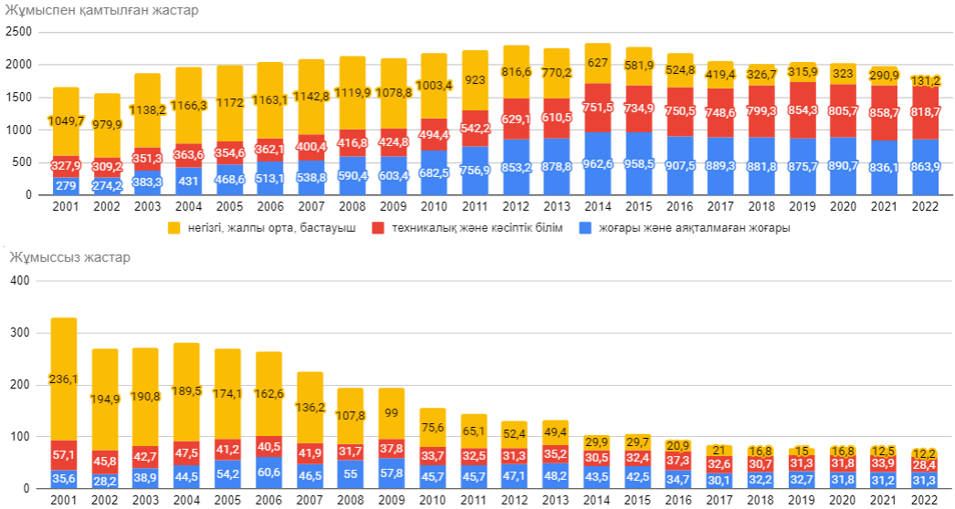

Сурет 25 – 2001-2022 жылдардағы білім деңгейі бойынша еңбек нарығындағы жастардың (15-28 жас аралығында) негізгі индикаторлары, мың адам

Ескерту – Әдебиет негізінде құралған [141]

2001-2022 жылдардағы білім деңгейі бойынша еңбек нарығындағы жастардың негізгі индикаторларын талдау білімі бар жұмыспен қамтылғандардың, әсіресе жоғары және аяқталмаған жоғары біліммен халықтың саны 3 есе ұлғайған. 2001 жылмен салыстырғанда 2022 жылы білімі бар жұмыспен қамтылған жастардың мөлшері 157,2 мың адамға өскенімен, максималды мәні 2014 жылы 2341,1 мың адамды құрап, 2015 жылдан бастап осы көрсеткіш төмендеу үрдісімен сипаталады.
Соңғы жылдардағы тенденциялар көрсеткендей, жастар арасындағы жұмыссыздық ересек тұрғындарға қарағанда әлдеқайда тез төмендейді. 2022 жылы жастар арасындағы жұмыссыздық деңгейі республика бойынша орташа деңгейден шамамен 1,3 есе төмен болды. Алайда, Халықаралық еңбек ұйымының зерттеуі COVID-19 пандемиясы кезінде аурудың басталуына дейін жұмыс істеген әрбір алтыншы жас адам (17%), әсіресе 18 бен 24 жас аралығындағы маман өз жұмысын толығымен тоқтатқанын атап өтті [145] (26-сурет).
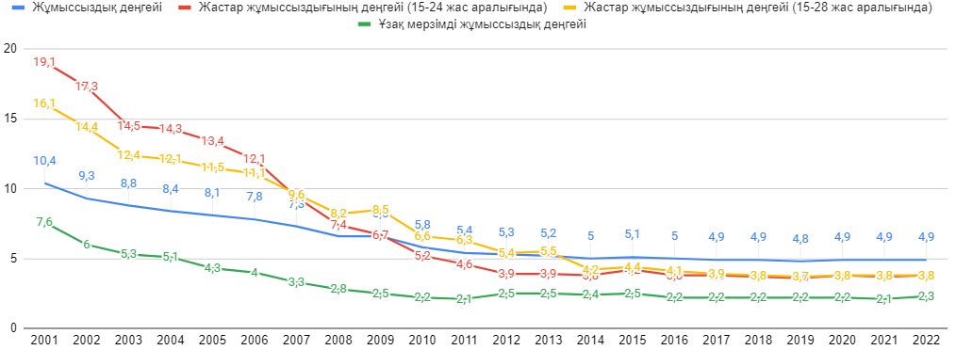

Сурет 26 – 2001-2022 жылдардағы жұмыссыздық деңгейінің серпіні, пайызбен

Ескерту – Әдебиет негізінде құралған [146]

Сонымен қатар, 2001 ж. жалпы жұмыссыздық деңгейіне қарағанда жастар жұмыссыздық деңгейі айтарлықтай жоғары болған, 15-28 жас аралығындағы жұмыссыздық деңгейі арасындағы айырмашылық 6% құрады, осындай ерекшелік 2014 жылға дейін сақталып, осы жылдан бастап кері тенденция орын алды, соңғы жылдары аталған көрсеткіштер арасындағы ерекшелік 1% құрады. 2001-2022 жж. аралығында жастар жұмыссыздығының деңгейінің де төмендеуі байқалды, яғни 2001 ж. 16,6%-дан 2022 ж. 3,8%-ға дейін қысқарды.
Сондай-ақ, ер адамдармен салыстырғанда, талданатын кезеңде жұмыс істемейтін әйелдердің үлесі жоғары. 27-суретте келтірілген деректер 2001-2022 жж. кезеңде гендерлік аспектіде жастардың жұмыссыздық көрсеткіштерінің төмендеу тенденциясын көрсетеді.

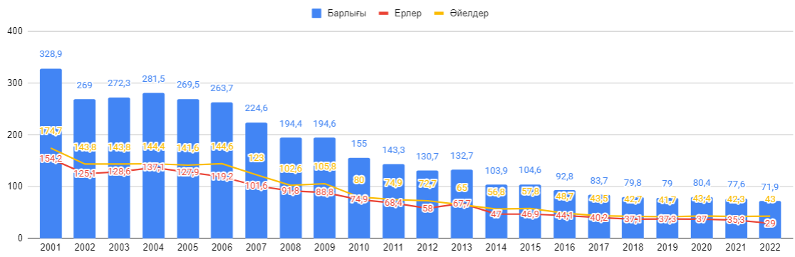

Сурет 27 – 2001-2022 жылдардағы гендерлік кескінде жұмыссыз жастар саны, мың адам

Ескерту – Әдебиет негізінде құралған [141]

Жиырма бір жыл аралығында жұмыссыз ер адамдардың да, әйелдердің де саны айтарлықтай төмендеген, мәселен 2001 ж. жұмыссыз 154,2 мың ер адамдар болса, 2022 ж. осы көрсеткіш 5,3 есе азайып, 29 мың адамды құрады. Сонымен қатар, жұмыссыздық көрсеткіштері бойынша екі жыныс тобында алшақтық байқалады. 2001 жылы ер адамдарға қарағанда әйелдер арасында жұмыссыз жастар 13,3% көп болып, 174,7 мың адамды құраса, 2022 ж. олардың саны 4,1 есе қысқарып, 43 мың адам тіркелді. Кейінгі жылдарда гендерлік аспектіде айырмашылық сақталып келді, сондай-ақ жиырма бір жыл аралығында ер адамдардың пайдасына бұл алшақтықтың орташа мәні 15,5% құрады.
2001-2022 жж. аралығындағы елді мекен бөлінісінде жастар жұмыссыздық көрсеткіштері төмендеу үрдісін көрсеткенімен, қала және ауыл жұмыссыз жастардың арасында айырмашылықпен сипатталады, сонымен қатар жиырма бір жыл аралығында ауылдың пайдасына бұл алшақтықтың орташа мәні 32% (28-сурет).

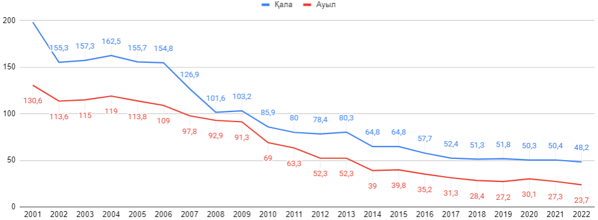

Сурет 28 – 2001-2022 жылдардағы елді мекен бөлінісінде жұмыссыз жастар саны, мың адам

Ескерту – Әдебиет негізінде құралған [141]

Қарастырылып отырған кезең ішінде елді мекен бөлінісінде жастар жұмыссыздығының ең жоғары мәнін қала тұрғындары көрсетті, 2001 ж. оның мөлшері 198,3 мың адам болып, жиырма бір жылдан кейін осы көрсеткіш 4 есе төмендеп, 48,2 мың адам жұмыссыз болды. Ауылдағы жұмыссыз жастардың мәні қалалық көрсеткіштерге қарағанда төмен және 2001 жылы 130,6 мың адам жұмыс істемеді. Сонымен бірге, 2001-2022 жж. ішінде аталған көрсеткіш шамамен 5,5 есеге қысқарып, 23,7 мың ауылдық жастар жұмыссыз болды.
Жастар еңбек нарығында жұмыссыздық деңгейіндегі айтарлықтай өңіраралық айырмашылықтармен сипатталады (Қосымша Е). 2001 ж. Республика бойынша жұмыссыз жастардың ең үлкен мөлшері Оңтүстік-Қазақстан облысында болып, 45,3 мың адамды құрады, сонымен бірге осындай басымдылық 2012 жылға дейін сақталды. 2014 жылдан 2022 жылға дейін басқа өңірлерге қарағанда Алматы қаласы жұмыссыз жастардың үлесі бойынша жетекші орынды иеленді және 2022 ж. 12,6 мың адамды құрады (Қосымша Ж).
2001 ж. жұмыссыз жастардың минималды мөлшері Астана қаласында (5 мың адам) және Маңғыстау облысында (6,6 мың адам) болды және осындай тенденция 2010 жылға дейін сақталды. Соңғы жылы жұмыссыз жастардың ең төменгі мөлшері Ұлытау және Солтүстік Қазақстан облыстары (2022 ж. сәйкесінше 0,8 мың адам және 1,4 мың адам) көрсетті.
2001-2022 жж. аралығындағы жас топтары бойынша жұмыссыз жастар көрсеткіштерін талдау көрсеткендей, барлық сегменттердегі мөлшер төмендеу қарқынымен сипатталады (29-сурет).

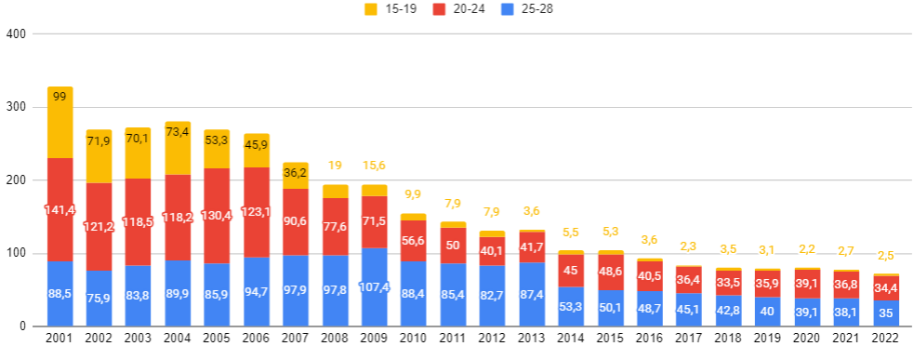

Сурет 29 – 2001-2022 жылдардағы жас топтары бойынша жұмыссыз жастар, мың адам

Ескерту – Әдебиет негізінде құралған [141]

Қарастырылатын кезеңде 15-19 жас тобында басқа сегменттерге қарағанда жұмыссыз адамдардың саны айтарлықтай үлкен мөлшерге азайып, шамамен 39,6%, 2022 жылы 2,5 мың адамды құрады. Басқа жас топтары бойынша бұл тенденция баяу болып, тек 20-24 жас сегментінде жұмыссыздар саны 4,1 есеге, ал 25-28 жас тобында 2,5 есеге қысқарған.
Осылайша, (Қосымша И) [147-149] мен 25, 29-суреттердің мәліметтері негізінде мемлекеттік жұмыспен қамту қызметінде тіркелген Қазақстанның жұмыссыз жастарының профилін жасауға мүмкін болды. Деректер көрсеткендей, негізінен 24-29 жас аралығындағы жұмыссыз жастар, яғни жоғары, жоғары оқу орнынан кейінгі және орта кәсіптік (арнайы) білімі бар жастар [150]. Жоғары оқу орындарының түлектері орта кәсіптік оқу орындарының түлектеріне қарағанда жиі жұмыссыз болады. Бұл жағдай жұмысшы мамандарының еңбек саласындағы сұранысына, сондай-ақ жоғары білімі бар қызметкерлердің болашақ жұмыс орнына (еңбекақы, жағдайлар, мансаптық өсу және т.б.) қоя алатын талаптарына байланысты, бұл ретте жұмыс берушінің өзінің кәсіби құзыреттілік деңгейі мен жұмыс тәжірибесі бойынша барлық қалауына жауап бермейді [151]. Соңғы жылдары жоғары оқу орнын бітіргеннен кейін жұмыстың болмауы, өз еркімен жұмыстан босату, отбасылық (жеке) жағдайларға байланысты жұмыс таба алмау жастар жұмыссыздығының себебі болып табылады.
2001-2022 жылдары Қазақстандағы жастар еңбек нарығында жастардың, атап айтқанда 20-24 жас және 25-28 жас аралығындағы сегмент өкілдерінің жұмыспен қамтуға тартылу деңгейінің ұлғаюы, жалпы құрамдағы жас жұмыс күші үлесінің төмендеуі, гендерлік алшақтықтың сақталуы, жұмыспен қамту көрсеткіштеріндегі ерлер үлесінің басым болуы сияқты үрдістер байқалды, сонымен қатар, өз бетінше жұмыспен қамтылған жастардың үлесі жоғары ауылдық жерлерді қоспағанда жалдамалы жұмыскерлердің ұлғаюы байқалады, бұл жастар үшін кәсіпкерлік қызметтің жеткіліксіз тартымдылығын айқындайды [152]. Барлық жас сегменттері бойынша жұмыссыз жастардың саны абсолютті түрде төмендегенін, әсіресе 15-20 жас аралығындағы жұмыссыздардың үлесі күрт төмендегенін атап өту маңызды, дегенмен қалалық жастар жұмыссыздығының ауқымы ауылдық жерлерге қарағанда салыстырмалы түрде жоғары, сондай-ақ әйелдер жұмыссыздығы ерлер жұмыссыздарынан айтарлықтай жоғары. Зерттеу нәтижесінде жастар еңбек нарығының келесі ерекшеліктері анықталды:
Біріншіден, жастар еңбегіне сұраныс пен ұсынысында белгісіздіктің болуы. Бұл жастардың кәсіптік бағдарының әртараптануына, олардың таңдауының стратегиялық және тактикалық белгісіздігіне байланысты. Сонымен қатар, жастардың еңбек нарығына шығуының басталуы көбінесе өзін-өзі анықтау мәселелерімен сәйкес келеді және кәсіби жұмыс алгоритмі шеңберінде жастардың дамуындағы әлеуметтік-мәдени мәселелерінің өсуіне, тұлғааралық бәсекелестік қажеттілігіне, функционалдық және күнделікті міндеттермен күресу қажеттілігіне байланысты.
Екіншіден, жұмыс орнын жоғалту қаупінің жоғарылауы, сондай-ақ талап етілетін жұмыс өтілі мен жұмыс тәжірибесінің болмауына байланысты еңбек нарығына алғаш рет кіретін жаңа жас жұмыс күшінің жұмысқа орналасу мүмкіндіктерінің шектелуі, сондай-ақ осы бастапқы тәжірибені алудың қиындығы.
Үшіншіден, жастар жұмыссыздығы мен NEET-жастар сегментінің жасырын ауқымы.
Төртіншіден, жастар еңбек нарығының кең құбылмалылығы және нарықтың ағымдағы конъюнктурасына тұрақты бағдарланудың және жұмыс орындарының қосымша санына сұраныстың болмауы.
Бесіншіден, жастардың еңбек нарығында әйелдерге қатысты кемсітушіліктің айтарлықтай деңгейінде көрінетін, білім беру ұйымдарының түлектері арасында әйелдердің басым болуына қарамастан, жұмыс берушілер жұмысқа орналастыру кезінде ерлерге айқын басымдық беретін жастардың еңбек нарығындағы гендерлік асимметрияның неғұрлым айқын әлеуметтік мәселесі.
Осылайша, статистикалық деректерді талдау және жалпылау негізінде қазақстандық жастар еңбек нарығына, оның трендтері мен басым бағыттарына кешенді сипаттама беріліп, мемлекеттік жұмыспен қамту қызметінде тіркелген Қазақстанның жұмыссыз жастарының профилі жасалды. Жастарды саралаудың әлеуметтік-экономикалық ауқымын ескере отырып, жастар еңбек нарығының қазіргі заманғы шекаралары негізделді.

2.2 Қазақстандағы жастарды жұмыспен қамту саласындағы құрылымдық өзгерістер
Жастардың еңбек нарығының өзіндік ерекшеліктері бар. Олар сұраныс пен ұсыныстың тұрақсыздығымен сипатталады, бұл жастардың кәсіби бағдарларының өзгергіштігіне және әлеуметтік-кәсіби белгісіздікке байланысты. Жеке дамудың әлеуметтік-мәдени және саяси жағдайларының түбегейлі өзгеруімен байланысты жастардың әлеуметтік мәселелерінің шиеленісуімен жағдай күрделене түседі, бұл жастардың кәсіби өзін-өзі анықтауының өсіп келе жатқан қиындықтарына әкеледі. Екіншіден, жастардың еңбек нарығы басқа жас топтарымен салыстырғанда бәсекеге қабілеттілігінің төмендігімен сипатталады. Жастар жұмысынан айрылу немесе мүлдем табылмау қаупі жоғары. Еңбек нарығына шығатын жаңа жұмысшылар үшін жұмысқа орналасу мүмкіндіктері қысқаруда [153].
2011-2022 жж. аралығында экономикалық қызмет түрлері бойынша халықты жұмыспен қамту туралы статистикалық деректерді талдау 2011 жылдан бастап жастар еңбек нарығында салалық қайта құрылымдау болғанын көрсетті (Қосымша К). Жұмыспен қамтудың салалық құрылымын талдау көрсеткендей, жас мамандар негізінен экономиканың жеткіліксіз өнімді салаларында жұмыс істейді (30-сурет).

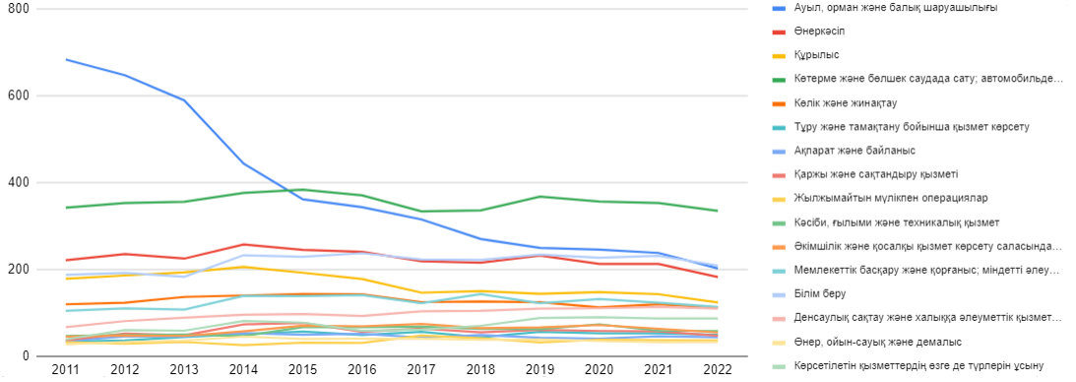

Сурет 30 – 2011-2022 жылдардағы экономика қызмет түрлері бойынша 15-28 жастағы жұмыспен қамтылған халық, мың адам

Ескерту – Әдебиет негізінде құралған [141]

2011 жылмен салыстырғанда 2022 жылы көтерме және бөлшек саудада сату; автомобильдерді және мотоциклдерді жөндеу саласында жұмыспен қамтылған жастардың үлесі 18,5% дейін ұлғайып, соңғы жылдары жастар арасында жетекші салаға айналды. Сонымен бірге, 2011 жылы жастардың үлкен мөлшері, яғни 30,7% ауыл, орман және балық шаруашылығында жұмыс істесе, он бір жыл ішінде олардың саны шамамен 3 есеге қысқарды, дегенмен 2022 жылы жастарды қызықтыратын үшінші маңызды жұмыспен қамту саласы болып қалды (31-сурет). Жастар арасында жұмыспен қамтуда қызықтыратын қызметтердің қатарына білім беру саласын да жатқызуға болады, мұнда 2022 ж. жұмыспен қамтылған жастардың 11,6% қызмет атқарды. Осындай өзгеріс жаһандық тенденцияларға сәйкес келеді және урбанизация мен индустрияландырудың нәтижесі болуы мүмкін [154].

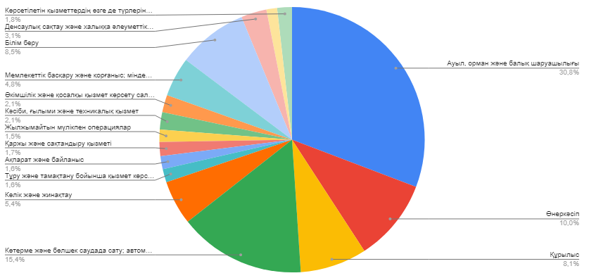
а

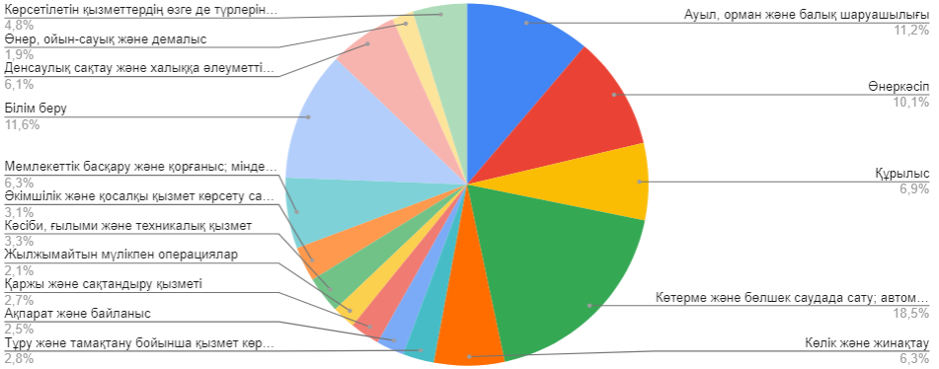
ә

а – 2011 жыл; ә – 2022 жыл

Сурет 31 – 2011 және 2022 жылдарға арналған экономикалық қызмет түрлері бойынша жас қызметкерлердің (15-28 жас) үлесі, пайызбен

Ескерту – Әдебиет негізінде құралған [141]

2011-2022 жж. аралығында жас қызметкерлердің экономикалық қызмет түрлері бойынша бөлінісін талдау айтарлықтай жағымды өзгерістерді көрсеткенмен, жастарды аз қызықтыратын салаларды белгілеуге мүмкіндік берді. Мәселен, 2011 жылы жастардың 1,3% ғана өнер, ойын-сауық және демалыспен байланысты болса, 2022 жылы аталған салаға қызығушылық өзгеріссіз қалып, жастардың ең аз бөлігі (1,9%) жұмыс істеді. Осы қатарға жылжымайтын мүлікпен операциялар экономикалық қызмет түрін де жатқызуға болады. Демек, осы жылдар аралығында аталған салада жұмыспен қамтылған жастардың үлесі 0,6% ұлғайғанымен, 2022 жылы тек 2,1% жас қызметкерлер осы салада шоғырланды. 2011-2022 жж. бойы өнеркәсіп саласында жас қызметкерлердің үлесінің тұрақтылығын атап өтуге болады, яғни 2011 жылы 10,0% құраса, ал 2022 жылы 10,1% тең болды, қарастырылған кезеңде жастардың үлесі айтарлықтай өзгерістерге ұшыраған жоқ.
Гендерлік аспектіде экономикалық қызмет түрлерінде жұмыспен қамтылған жастардың санында алшақтық болғанымен, 2011-2022 жж. аралығында ерлер мен әйелдер топтарында салалар бойынша айтарлықтай өзгерістер қатар болды. 2011 жылы ерлердің де (367,7 мың адам), әйелдердің де (315,3 мың адам) үлкен бөлігі ауыл, орман және балық шаруашылығында қызмет атқарса, ал 2022 жылы осы саладағы жұмыспен қамтылған ер адамдардың саны 121,2 мыңға дейін төмендеп, ал әйелдердің мөлшері қысқарып, 82,1 мыңға дейін жетті. 2022 жылы көтерме және бөлшек саудада сату; автомобильдерді және мотоциклдерді жөндеу саласында ерлер (жұмыспен қамтылған ер адамдардың жалпы мөлшерінің 17,1%) мен әйелдердің (жұмыспен қамтылған әйел адамдардың жалпы мөлшерінің 20,1%) үлкен үлесі жұмыс істеді (32-сурет).

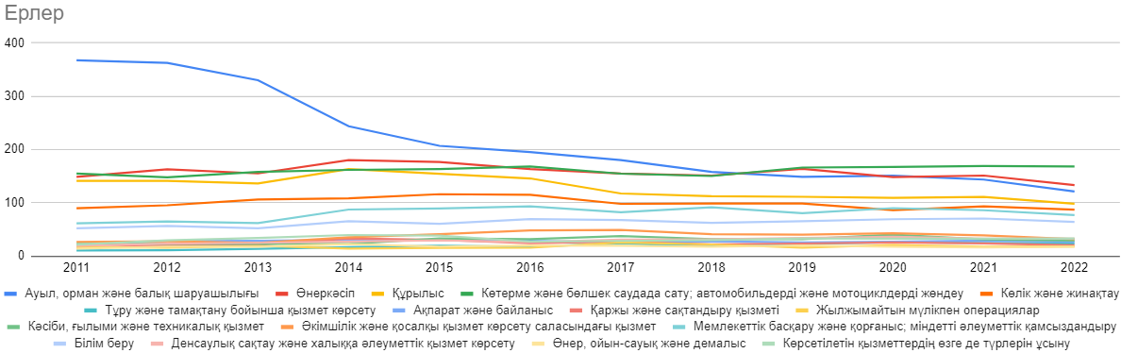
а
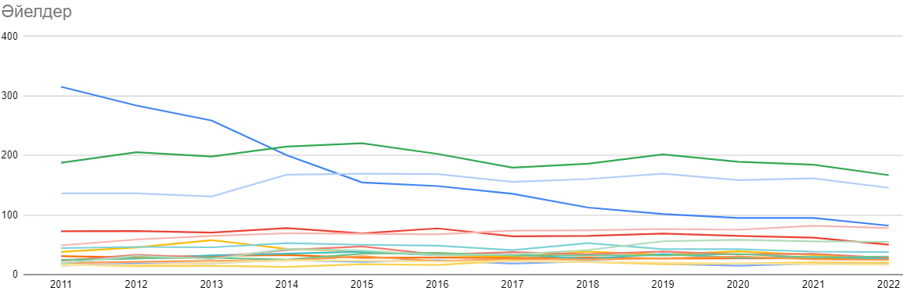
ә

Сурет 32 – 2011-2022 жылдардағы гендерлік аспектіде экономика қызмет түрлері бойынша 15-28 жастағы жұмыспен қамтылған халық, мың адам

Ескерту – Әдебиет негізінде құралған [155-158]

Сонымен қатар, 2011-2022 жж. кезеңінде ерлер арасында жетекші салалар қатарында ауыл, орман және балық шаруашылығы, өнеркәсіп, құрылыс, көлік және жинақтау, мемлекеттік басқару және қорғаныс; міндетті әлеуметтік қамсыздандыру болды. Осы кезең бойы әйелдердің үлкен мөлшері білім беру, ауыл, орман және балық шаруашылығы, денсаулық сақтау және халыққа әлеуметтік қызмет көрсету, өнеркәсіп, көрсетілетін қызметтердің өзге де түрлерін ұсыну салаларында жұмыспен қамтылған.
Жастардың жұмыспен қамтылу деңгейінің өсу әлеуеті жоғары салаларды анықтау мақсатында экономикалық қызмет түрлері бойынша жұмыспен қамту тұрғысынан құрылымдық талдау жүргізілді [159]. Осы мақсат үшін құрылымдық өзгеріс массасы ағымдағы кезеңдегі құрылымдық көрсеткіштің (экономикалық қызметтің әрбір түрі бойынша жас қызметкерлердің үлесі) (Қосымша Қ) үлесіндегі және базалық кезеңдегі сол көрсеткіштің үлесіндегі айырма ретінде есептелді [160] (Қосымша Л).
Құрылымдық өзгерістерді бағалау әдістері келесі формула бойынша анықталған экономикалық қызметтегі құрылымдық өзгерістердің массасын есептеуді қамтиды:

$M_{tj}=D_{t,j}-D_{0,j},$ (3)

мұнда D(_{t,j}) – t-ші жылдағы экономикалық қызметтің j-ші түрлеріндегі жас қызметкерлердің үлесі (%);
D(_{0,j}) – базистік жылдағы экономикалық қызметтің j-ші түрлеріндегі жас қызметкерлердің үлесі (%) [161].
Жастардың жұмыспен қамтылу көрсеткіштерін талдау негізінде 2011-2022 жылдарға арналған экономикалық қызметті жаппай құрылымдық жылжулар көрсеткіштерінің өзгеруіне сәйкес үш топқа бөлуге болады (33, 34, 35-суреттер).

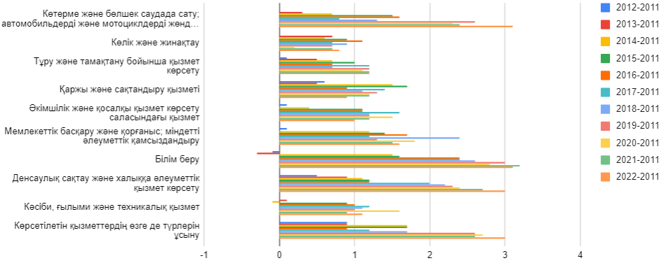

Сурет 33 – «Жас қызметкерлердің үлес салмағының ұлғаю үрдісі» экономикалық қызмет түрлері бойынша жұмыспен қамтылғандар тобы, пайызбен

Ескерту – Автормен құрастырылған

Осылайша, жастардың жұмыспен қамтылу үлесінің қарастырылған жылдар ішінде өсу динамикасы байқалған топқа көтерме және бөлшек саудада сатумен; автомобильдерді және мотоциклдерді жөндеумен, көлік және жинақтаумен, тұру және тамақтану бойынша қызмет көрсетумен, қаржы және сақтандыру қызметімен, әкімшілік және қосалқы қызмет көрсету саласындағы қызметпен, мемлекеттік басқару және қорғаныспен; міндетті әлеуметтік қамсыздандырумен, білім берумен, денсаулық сақтау және халыққа әлеуметтік қызмет көрсетумен, кәсіби, ғылыми және техникалық қызметпен, көрсетілетін қызметтердің өзге де түрлерін ұсынумен байланысты салалар кірді.
Ауыл, орман және балық шаруашылығы және құрылыс сияқты экономикалық қызмет түрлері жас жұмысшылар үлесінің теріс үрдісімен ерекшеленді.

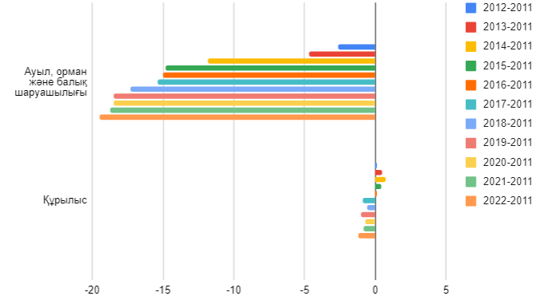

Сурет 34 – «Жас қызметкерлердің үлес салмағының төмендеу үрдісі» экономикалық қызмет түрлері бойынша жұмыспен қамтылғандар тобы, пайызбен

Ескерту – Автормен құрастырылған

Жұмыспен қамтылған жастардың үлесі экономикалық қызметтің 4 түрінде іс жүзінде өзгермеген: өнеркәсіп, ақпарат және байланыс, жылжымайтын мүлікпен операциялар, өнер, ойын-сауық және демалыс.

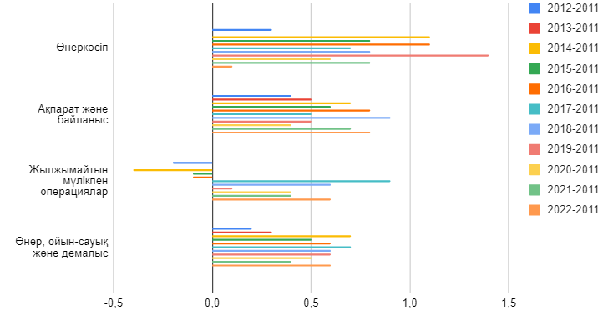

Сурет 35 – «Өзгеріс жоқ» экономикалық қызмет түрлері бойынша жұмыспен қамтылғандар тобы, пайызбен

Ескерту – Автормен құрастырылған

Осылайша, жастарды жұмыспен қамтудағы құрылымдық өзгерістерін талдау нәтижесінде осы жас тобындағы еңбек қызметіндегі неғұрлым қолайлы және өсу әлеуеті жоғары салаларды анықтауға мүмкіндік берді [162]: көтерме және бөлшек саудада сату; автомобильдерді және мотоциклдерді жөндеумен, көлік және жинақтау, тұру және тамақтану бойынша қызмет көрсету, қаржы және сақтандыру қызметі, әкімшілік және қосалқы қызмет көрсету саласындағы қызмет, мемлекеттік басқару және қорғаныс; міндетті әлеуметтік қамсыздандыру, білім беру, денсаулық сақтау және халыққа әлеуметтік қызмет көрсету, кәсіби, ғылыми және техникалық қызмет, көрсетілетін қызметтердің өзге де түрлерін ұсыну. Жастардың жұмыспен қамтылуын мемлекеттік қолдау шаралары анықталған салаларға болашақта жастар жұмысында қолайлы салалар ретінде бағытталуы, оның нәтижесінде NEET-жастардың әлеуметтік-экономикалық инклюзиясына жағымды әсер тигізуі мүмкін.

2.3 Қазақстандағы NEET-жастар және олардың өңірлік сараланудың ерекшеліктері
NEET-жастар тобын талдауды оның ауқымы мен динамикасын зерттеуден бастаған жөн (36-сурет).

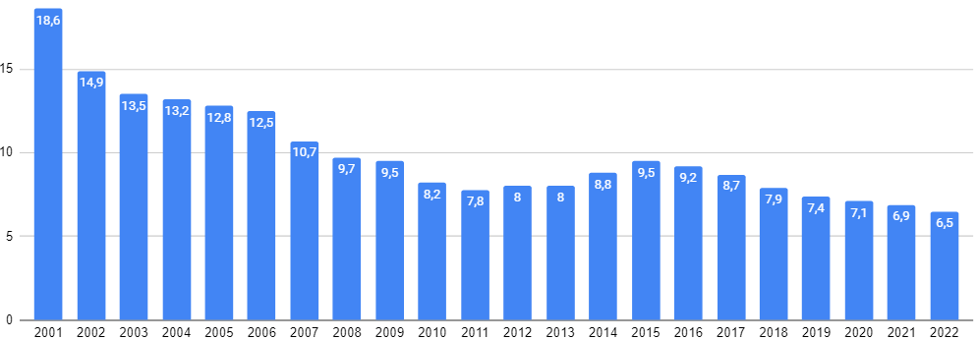

Сурет 36 – 2001-2022 жылдардағы NEET-жастар деңгейі, пайызбен

Ескерту – Әдебиет негізінде құралған [141]

Ресми мәліметтерге сәйкес соңғы жиырма бір жылда Қазақстанда жастардың жалпы санында NEET-жастардың үлесі 12,1%-ға немесе 2,9 есеге төмендеген, мәселен, 2001 жылы аталған көрсеткіш 18,6% құраса [163], 2022 жылы 6,5%-ға дейін қысқарды, оның ішінде мемлекеттік бағдарламалар мен жобаларды іске асырудың да әсері тиді. Әлемдік рейтингте Қазақстан NEET-жастары үлесінің 1-9,9% деңгейіндегі ең төмен көрсеткіші бар елдер санатына кіреді [100, б. 73] (37-сурет).
Гендерлік аспектіде NEET-жастардың арасында әйел адамдардың үлесі жоғары және бұл тенденция жиырма бір жыл аралығында сақталып келуде (2001-2022 жж. арағылында NEET-жастардың арасында әйел адамдардың орташа үлесі 12,9% құраса, ал ер адамдар – 7,8%). Сонымен қатар, бұл топқа кіретін ер адамдардың саны әйелдер санынан екі есе аз, әсіресе осындай алшақтық 2022 жылы көрінеді. Сондай-ақ, екі топ бойынша 2001 жылдан бастап NEET-жастардың азаю тенденциясы байқалады, мәселен, 2001 жылы әйел NEET-жастардың үлесі 22,2% тең болса, 2022 жылы оның мәні шамамен 2,5 есе төмендеп, 8,9% құрады. Ер NEET-жастардың үлесі осы кезең аралығында төмендеу үрдісімен сипатталды, демек 2001 жылы 15,1% мәнінде тіркелсе, ал 2022 жылы 3,6 есе қысқарып 4,2%-ға тең болды.

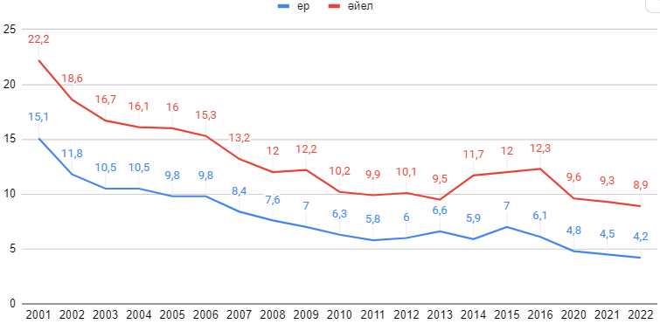

Сурет 37 – 2001-2022 жылдардағы жыныс бойынша NEET-жастар үлесі, пайызбен

Ескерту – Әдебиет негізінде құралған [164]

Қазақстанда NEET-жұмыссыздар және NEET-белсенді еместер топтарының басымдылықтарын анықтау мақсатында NEET-жастардың мөлшерін құрылымдық талдау жүргізілді. NEET-жастарына қатысты, әсіресе оның екі тобы (NEET-жұмыссыздар және NEET-белсенді еместер) бойынша ақпараттылық жеткіліксіз болғандықтан, NEET-жастардың жалпы республикалық мөлшері 15-28 жас аралығындағы халықтың барлық санынан NEET-жастар деңгейі негізінде анықталды (2022 ж. мәліметтерден басқа). Сонымен қатар, NEET-жұмыссыздар мөлшері 15-28 жас аралығындағы жұмыссыз халықтың саны алынып, NEET-белсенді еместердің мөлшері NEET-жастардың жалпы санынан NEET-жұмыссыздар мөлшерінің айырмасы ретінде анықталды (3-кесте).

Кесте 3 – NEET-жастардың мөлшерін құрылымдық талдау

Жылдар | NEET-жастар | NEET-жұмыссыздар |  | NEET-белсенді еместер
Жылдар | мың адам | мың адам | үлесі, % | мың адам | үлесі, %
2001 | 737,8 | 328,9 | 44,6 | 408,9 | 55,4
2002 | 600,9 | 269 | 44,8 | 331,9 | 55,2
2003 | 553,7 | 272,3 | 49,2 | 281,4 | 50,8
2004 | 550,8 | 281,5 | 51,1 | 269,3 | 48,9
2005 | 541,4 | 269,5 | 49,8 | 271,9 | 50,2
2006 | 535,5 | 263,7 | 49,2 | 271,8 | 50,8
2007 | 463,3 | 224,6 | 48,5 | 238,7 | 51,5
2008 | 421,8 | 194,4 | 46,1 | 227,4 | 53,9
2009 | 428,8 | 194,6 | 45,4 | 234,2 | 54,6
2010 | 369,1 | 155 | 42,0 | 214,1 | 58,0
2011 | 349,7 | 143,3 | 41,0 | 206,4 | 59,0
2012 | 354,9 | 130,7 | 36,8 | 224,2 | 63,2
3-кестенің жалғасы

1 | 2 | 3 | 4 | 5 | 6
2013 | 350,1 | 132,7 | 37,9 | 217,4 | 62,1
2014 | 377,8 | 103,9 | 27,5 | 273,9 | 72,5
2015 | 399,6 | 104,6 | 26,2 | 295,0 | 73,8
2016 | 377,1 | 92,8 | 24,6 | 284,3 | 75,4
2017 | 347,6 | 83,7 | 24,1 | 263,9 | 75,9
2018 | 308,2 | 79,8 | 29,9 | 228,4 | 74,1
2019 | 283,5 | 79 | 27,9 | 204,5 | 72,1
2020 | 267,3 | 80,4 | 30,1 | 186,9 | 69,9
2021 | 258,1 | 77,6 | 30,1 | 180,5 | 69,9
2022 | 215,8 | 71,9 | 33,3 | 143,9 | 66,7
Ескерту – Әдебиет негізінде құралған [141]

Жүргізілген талдау нәтижесінде 2001-2022 жж. аралығында NEET-жастар мөлшерінің азаюы NEET-жұмыссыздар мен NEET-белсенді еместер топтар мөлшерінің қатар төмендеу тенденциясымен айқындалады, сонымен бірге жиырма бір жыл аралығында NEET-жастар құрылымында NEET-белсенді емес жастардың үлкен үлесімен сипатталады. Мәселен, 2001 ж. NEET-белсенді еместер 55,4% болса, 2022 ж. 66,7% ұлғайып, 143,9 мың адам құрады. Осы кезең ішінде NEET-жұмыссыздар тобы үлесі керісінше төмендеу тенденциясын көрсетті, мұнда 2001 ж. 44,6% болса, жиырма бір жылдан кейін тек 33,3% құрады.
2001-2022 жж. аралығындағы орташа қазақстандық NEET-жастар көрсеткіштердің аясында өңірлер арасындағы бірқатар айырмашылықтар байқалады (38-сурет), (Қосымша М).

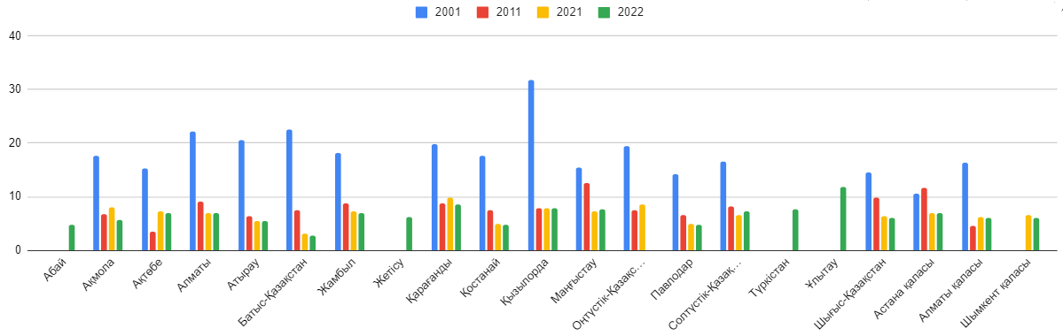

Сурет 38 – 2001 ж., 2011 ж., 2021 ж., 2022 ж. Қазақстан өңірлері бойынша NEET-жастар үлесі, пайызбен

Ескерту – Әдебиет негізінде құралған [141]

2001 жылмен салыстырғанда кейінгі жылдары Қазақстан Республикасының барлық өңірлері бойынша NEET-жастар үлесінің төмендеу тенденциясымен ерекшелінеді. Әсіресе Қызылорда облысында осы көрсеткіштің күрт азайған, мәселен, 2001 жылы осы облыста NEET-жастар үлесі 31,8% құрап, Қазақстан бойынша ең жоғарғы деңгеймен сипатталса, ал 2011 жылы және 2022 жылы осы көрсеткіш 7,8% көрсеткен, демек шамамен 4 есеге қысқарған. Сонымен бірге 2001 жылы NEET-жастар үлесінің жоғары мәні Батыс-Қазақстан (22,5%) және Алматы облыстарында (22,2%) тіркелді. Онжылдықта NEET-жастар үлесі бойынша жоғары мәндермен облыстар тізімі өзгеріп, 2011 жылы Маңғыстау облысы (12,6%), Астана қаласы (11,6%) және Шығыс-Қазақстан облысы (9,8%) жетекші орынды иеленді. 2021 жылы Ақмола (8%), Ақтөбе (7,3%), Жамбыл (7,3%), Қарағанды (9,9%), Қызылорда (7,9%), Маңғыстау (7,3%), Оңтүстік-Қазақстан (8,5%) облыстары NEET-жастар үлесінің республикалық деңгейінен (6,9%) жоғары көрсеткіштерімен сипатталды, осы тізім ішінде басқа өңірлермен салыстырғанда Қарағанды облысында 2021 жылы NEET-жастар үлесінің ең жоғары деңгейі байқалды [165]. Сонымен бірге 2018 жылдан бастап Қарағанды және Түркістан облыстары NEET-жастар үлесінің ең жоғары мәндеріне ие болғанын атап өткен жөн. 2022 ж. жаңа облыстар құрылғанына байланысты NEET-жастар үлесінің өңірлік саралануы да түрленді. Мәселен, осы жылы аталған көрсеткіштің ең үлкен өлшемі Ұлытау облысында (11,8%) тіркелді.
2001 жылғы NEET-жастар үлесі республика бойынша ең төменгі деңгейді Астана қаласында көрсеткенмен (10,6%) 2011 жылмен салыстырғанда 1%-ға төмен болды, ал 2021 жылы 7% дейін, 2022 жылы 6,9% дейін азайды. Сондай-ақ, 2001 жылы NEET-жастар үлесінің төмен деңгейі Павлодар (14,2%) және Шығыс-Қазақстан (14,5%) облыстарында тіркелді. Ал кейінгі онжылдықта осы көрсеткіштің минималды мөлшерді (3,4%) Ақтөбе облысы көрсеткенімен, 2021 жылы бұл өңірдегі NEET-жастар үлесі шамамен 2 есеге дейін ұлғайды, ал 2022 жылы 7% деңгейіне көтерілді. Сонымен қатар, 2021 жылы NEET-жастар үлесінің ең төменгі деңгейін Батыс-Қазақстан (3,1%), Қостанай (4,9%) және Павлодар (4,9%) облыстары көрсетті. Өңірлер бойынша көрсеткіштің ең төменгі мәні бойынша 2022 жылы Батыс-Қазақстан облысы (2,8%), Қостанай (4,8%) және Павлодар (4,8%) облыстары жетекшілікті сақтап, бұдан басқа республика бойынша NEET-жастар үлесінің төменгі деңгейі тіркелген өңір қатарына Абай облысы (4,7%) да қосылды.
Сонымен бірге, 21 жыл аралығындағы NEET-жастар көрсеткіштерінің өңірлік саралануын талдау нәтижесінде жалпы осы кезеңдегі ең төменгі мән Батыс-Қазақстан (2,8% – 2017 ж. және 2018 ж.) және Ақтөбе (3,0% – 2012 ж.) облыстарына тән болды, ал ең жоғарғы мәнді Қызылорда (31,8% – 2001 ж.) облысы көрсетті (4-кесте).
Қазақстан облыстарының NEET-жастары үлесінің вариация коэффициенті 0,30705 құрады. NEET деңгейінің өңіраралық саралануы бойынша Шымкент қаласында ең төмен (0,17395), ал Батыс-Қазақстан облысында ең жоғары (0,67728).

Кесте 4 – 2001-2022 жылдардағы NEET-жастар көрсеткіштерінің өңірлік саралануы, пайызбен

Өңірлер | Орташа мәні | Ең жоғарғы мәні | Ең төменгі мәні | Медиана | Вариация коэффициенті
Қазақстан Республикасы | 10,0 | 18,6 | 6,5 | 9 | 0,30705
Абай | 4,7 | 4,7 | 4,7 | 4,7 | -
Ақмола | 9,3 | 17,6 | 4,9 | 7,75 | 0,39210
Ақтөбе | 7,8 | 15,2 | 3,0 | 7,95 | 0,39393
Алматы | 10,2 | 22,2 | 6,9 | 9,35 | 0,34471
Атырау | 10,2 | 20,5 | 5,2 | 8,45 | 0,49087
Батыс-Қазақстан | 8,8 | 22,5 | 2,8 | 6,6 | 0,67728
Жамбыл | 12,1 | 20,8 | 6,9 | 10,7 | 0,38003
Жетісу | 6,2 | 6,2 | 6,2 | 6,2 | -
Қарағанды | 11,7 | 19,9 | 6,8 | 11,5 | 0,22953
Қостанай | 8,6 | 17,6 | 4,7 | 7,45 | 0,48273
Қызылорда | 13,0 | 31,8 | 7,8 | 10,75 | 0,49881
Маңғыстау | 12,4 | 16,6 | 7,1 | 13,05 | 0,24422
Оңтүстік-Қазақстан | 9,8 | 19,5 | 6,6 | 9,7 | 0,28978
Павлодар | 7,9 | 14,2 | 4,8 | 6,8 | 0,39222
Солтүстік-Қазақстан | 9,7 | 16,6 | 6,5 | 9,2 | 0,29324
Түркістан | 9,6 | 13,3 | 7,6 | 8,5 | 0,24746
Ұлытау | 11,8 | 11,8 | 11,8 | 11,8 | -
Шығыс-Қазақстан | 10,0 | 14,7 | 5,6 | 9,6 | 0,32258
Астана қаласы | 9,7 | 17,0 | 6,6 | 9,35 | 0,28849
Алматы қаласы | 8,8 | 16,3 | 4,5 | 6,85 | 0,43113
Шымкент қаласы | 7,6 | 9,1 | 6 | 7,7 | 0,17395
Ескерту – Әдебиет негізінде құралған [141]

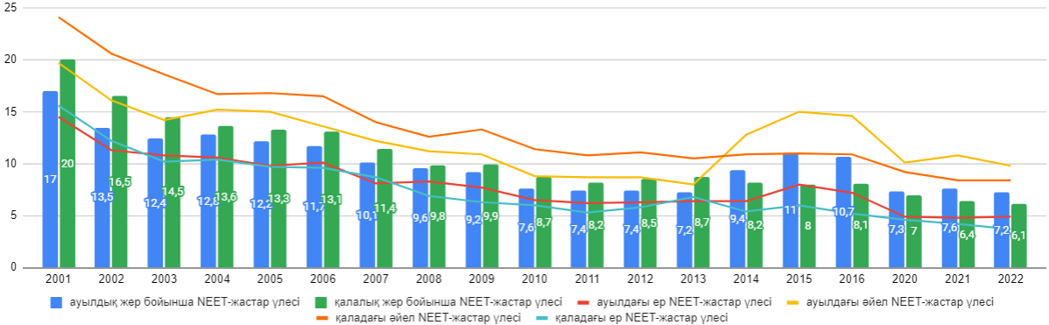

Сурет 39 – 2001-2022 жылдардағы орналасқан жер типінің және әкімшілік бөлінісі, жынысы бойынша NEET-жастар үлесі, пайызбен

Ескерту – Әдебиет негізінде құралған [164]

39-суретте, 2001-2022 жж. аралығындағы орналасқан жер типінің және әкімшілік бөлінісінде NEET-жастар үлесінің өзгешеліктері байқалады.
Орналасқан жер типінің және әкімшілік бөлінісі бойынша 2001 жылдан бастап 2014 жылға дейін қалалық жерде NEET-жастардың жоғарғы мөлшерімен сипатталса, ал 2014-2022 жж. аралығында ауылдық мекенде жоғары болды, дегенмен жиырма бір жыл ішінде екі елді-мекенде де аталған көрсеткіштің мәні төмендеуде (Қосымша Н):
– қалалық жерде өңірлер бөлінісінде NEET-жастардың үлесі бойынша 2001 жылы Қызылорда облысы ең үлкен деңгейді көрсеткенмен (32,8%), соңғы жылдары 5 есеге азайып, 2022 жылы 6,4% құрады, ал осы көрсеткіштің күрт төмендеуі басқа облыстармен салыстырғанда Батыс Қазақстан облысында байқалып, шамамен 9 есеге (2001 ж. – 17,8%, 2022 ж. – 2,0%) азайған. Қалалық NEET-жастардың үлесінің баяу азаю тенденциясымен Астана қаласы сипатталды, 2001-2022 жж. аралығанда тек 1,5 есеге төмендеген, бұл бастапқыда көрсеткіштің салыстырмалы төмендігімен байланысты. Сонымен бірге барлық өңірлердің қалалық жерлерінде гендерлік аспектіде екі топ бойынша NEET-жастардың үлесі азайған, яғни 2001 жылы қалалық мекенде ер NEET-жастар үлесі 15,6% көрсетсе, ал 2022 жылы 3,7% құрап, шамамен 4,2 есе қысқарған, қаладағы әйел NEET-жастардың үлесі осы аралықта 24,1%-дан шамамен 3 есе азайып, 2022 жылы 8,4%-ға дейін төмендеген. 2001 жылы республика бойынша Қызылорда облысының қалалық жерлерінде ер адамдардың (31,5%)-да, әйел адамдардың (34,0%) NEET-жастар үлесі ең жоғары мәнді көрсетті. Ал, 2022 жылы қалалық ер NEET-жастар үлесі ең үлкен мәні Астанада (5,0%) және Түркістан (4,9%) облысында байқалды. Осы кезенде Батыс-Қазақстан облысының қалалық мекенінде тек 1% ер NEET-жастар болғанын атап өткен жөн. 2022 жылы қалалық әйел NEET-жастардың үлесінің ең жоғары мәні құрылған жаңа Ұлытау облысында (20,9%) тіркелді, сондай-ақ Қарағанды (13,6%) және Жетісу (13,5%) облыстарына тән болды;
– 2001-2022 жж. аралығында облыстардың ауылдық жерлерінде NEET-жастардың үлесінің азаюы байқалды, оның ішінде бірден төмендеу тендециясы Батыс Қазақстан облысында көрінді, мәселен осы кезең ішінде аталған көрсеткіш шамамен 7 есеге төмендеген, ал NEET-жастар үлесінің ең аз мөлшерде, тек 1,4 есеге қысқарумен сипаталған ауылдық жерлер Павлодар өңірінде орналасқан. Дегенмен, 2001 жылы NEET-жастар үлесінің ең үлкен мөлшері Қызылорда облысының ауылдық жерлерінде болғанымен (30,2%), оның осы жиырма бір жыл аралығында төмендеу тенденциясы баяу болып, 2022 жылы тек 3,4 есеге азайған. Ал, 2022 жылы ауылдық жердегі NEET-жастардың жоғары мәні Ұлытау облысында (13,4%), ал төменгі мәні Батыс-Қазақстан облысында (3,7%) тіркелді. Сонымен бірге жыныс бойынша ауылдық жерлердегі NEET-жастардың үлесінде едәуір алшақтық көрінеді. Мәселен, 2001 жылы ауылдағы ер NEET-жастар үлесі 14,5% құраса, әйелдер бойынша бұл мән 5,2%-ға жоғары болып, 19,2% құрады. 2022 жылы ауылдық жерде әйелдер арасында NEET-жастар үлесі 9,8%-ға дейін төмендегенмен, ер NEET-жастар үлесі арасындағы ерекшелік азайып 4,9%-ға дейін жетті. 2001 жылы ауылдық жерде ер және әйел NEET-жастар үлесінің максималды мәні Қызылорда облысында тіркелді, сәйкесінше 23,9% және 38,0% болды. Ал 2022 жылы ер NEET-жастар үлесінің ең жоғары мөлшері Ұлытау облысының ауылдық жерлерінде (10,3%) болса, әйелдер бойынша осы көрсеткіштің ең үлкен мәні Маңғыстау облысында (18,5%) байқалды. Сондай-ақ, 2022 жылы ерлердің NEET-жастар үлесінің ең төменгі көрсеткіші Шығыс-Қазақстан облысының ауылдық жерлерінде (2,6%) болса, әйелдерге қатысты ең аз өлшем Батыс Қазақстан облысының (4,6%) ауылдық жерлерінде тіркелгенін атап өткен жөн.
Жастар жұмыссыздығының өңірлік айырмашылықтарын талдайтын зерттеулерге де ерекше назар аудару керек, өйткені жұмыссыздар NEET-жастар тобының бірі болып табылады [31, с. 121-140].
Кеңістіктік әсерлерді бағалау үшін NEET-жастарды сипаттайтын көрсеткіштердің кеңістіктік автокорреляциясы есептелді (өңірлер бойынша Қазақстандағы NEET-жастар үлесі және жастар жұмыссыздығының деңгейі). Кеңістіктік тәуелділіктің болуы кеңістіктік модельдерді құру мүмкіндігінің негізгі өлшемі болып табылады. Бағалау ең танымал әдістердің бірі – Моранның жаһандық индексін есептеу арқылы жүргізілді [166]. Моранның жаһандық индексі кеңістіктік автокорреляцияны объектілердің орналасуы мен талданатын көрсеткіштің мәндері туралы мәліметтерді қолдана отырып өлшейді.

$I=\frac{N}{\sum_{i=1}^{n}{\sum_{j=1}^{n}{W_{ij}}}}\frac{\sum{\sum{(Y_{i}}-\overline{Y})(Y_{j}-\overline{Y})}}{\sum{{(Y_{i}-\overline{Y})}^{2}}}$ (4)

мұнда N – объектілер (өңірлер) саны (жұмыста N=14, 2001-2021 жж., N=17, 2022 ж. аралығындағы облыстар санына сәйкес);
Y – талданатын көрсеткіштің мәні;
$\overline{Y}$ – көрсеткіштің орташа мәні;
W_{ij} – кеңістіктік таразылар матрицасының мәні [167].
Кеңістіктік таразылар матрица – шаршы, оның жолдары әр өңірдің басқа өңірге әсерін белгілейтін салмақтарды көрсетеді. Негізгі диагональдағы мәндер нөлге тең. Осылайша, матрицада өңірлердің бір-біріне әсері ескеріледі, бірақ өңірдің өзіне әсері алынып тасталады. Демек, өлшеу матрицасының элементтері i және j объектілерінің кеңістіктік жақындығын сипаттайды. Моран индекстерін есептеу үшін шекаралық матрица қолданылды, яғни шекаралық матрицада элемент бірге тең (егер өңірлерде жалпы жер шекарасы болса) немесе нөлге тең (қарама-қарсы жағдайда). Шекаралық матрицаны анықтау нәтижесінде W_{ij}=52 (2001-2021), W_{ij}=64 (2022) тең болды (Қосымша Ң).
2001 ж., 2011 ж., 2021 ж., 2022 ж. NEET-жастар үлесі негізінде есептелген шекаралық матрицасының Қазақстан өңірлері бойынша диаграммалары және олардың визуалдық бейнелері (Қосымшалар П, Р)-да көрсетілген.
Кеңістіктік автокорреляцияның сапалық сипаттамалары Моран индексінің күтілетін мәнін есептеу арқылы талданады [168]:

$E\left(I\right)=-\frac{1}{N-1}$, (5)

Егер I>EI болса, онда оң кеңістіктік автокорреляция байқалады (яғни көрші өңірлердегі мәндер ұқсас), ал егер I<EI болса, онда теріс автокорреляция (яғни көрші өңірлердегі мәндер әртүрлі), егер I=EI болса, онда автокорреляция болмайды (мәндер кездейсоқ орналасқан) [169].
Кеңістіктік автокорреляцияның болуы және оның сипаты (оң немесе теріс) z-статистикасын қолдана отырып, Моранның жаһандық индексінің маңыздылығы туралы гипотезаны тексеру нәтижесінде анықталады:

$z=\frac{I-E(I)}{SD(I)}$ , (6)

Егер нөлдік гипотеза қабылданбаса, онда z>0 оң кеңістіктік автокорреляцияны көрсетеді, ал z<0 – теріс [170].
2001, 2011, 2021, 2022 жылдардағы өңірлер бойынша NEET-жастар және жастар жұмыссыздығы туралы мәліметтер негізінде шекаралық матрицасын қолдана отырып, Моранның жаһандық индексі есептелді (5-кесте).

Кесте 5 – Шекаралық матрица бойынша NEET-жастардың және жастар жұмыссыздығының Моран жаһандық индексінің көрсеткіштері

Жылдар | I | E(I) | z | Кеңістіктік автокорреляция
NEET-жастар үлесі бойынша
2001 | -0,0256 | -0,07 | 0,0097 | оң
2011 | -0,4088 | -0,07 | -0,1653 | теріс
2021 | 0,0714 | -0,07 | 0,0817 | оң
2022 | 0,6023 | -0,06 | 0,3345 | оң
15-28 аралығындағы жастар жұмыссыздығының деңгейі бойынша
2001 | 0,1677 | -0,07 | 0,0581 | оң
2011 | -0,4841 | -0,07 | -0,3422 | теріс
2021 | -0,2108 | -0,07 | -0,2349 | теріс
2022 | -0,5033 | -0,06 | -0,2955 | теріс
Ескерту – Автормен құрастырылған

Моран индекстері жалпы NEET-жастардың өңірлік деңгейлері арасында оң статистикалық маңызды байланыстың болуын көрсетеді, бұл тек Қазақстандағы NEET-жастар үлесі бойынша 2021 ж., 2022 ж. көрсеткіштеріне тән, сонымен бірге 15-28 аралығындағы жастар жұмыссыздығының деңгейі бойынша 2001 көрсеткішіне тиесілі. Демек, осы кезеңдерде өңірлер NEET-жастар және жұмыссыздық көрсеткіштеріне ұқсас жақын аймақтармен қоршалғанын білдіреді. z-статистикасының мәндерін талдау өңірлердегі NEET-жастар үлесі бойынша мәндерінің (2001 жылдан басқа) және жастар жұмыссыздығының деңгейі бойынша кеңістіктік таралуының кездейсоқ емес сипаты туралы қорытынды жасауға мүмкіндік берді. 15-28 жас аралығындағы жастар жұмыссыздығының I-ді E(I) шекті мәнімен (2001 жылдан басқа) салыстыру теріс кеңістіктік автокорреляцияның болуын көрсетеді. Бұл көрші өңірлердегі жастар жұмыссыздығы көрсеткішінің мәндерінде статистикалық маңызды айырмашылықтар бар екенін көрсетеді, демек өңірде жастар жұмыссыздығы көрсеткіші бойынша асимметрияның болуы туралы айтуға болады Ал, NEET-жастар көрсеткіштерінде керісінше айырмашылықтар жоқ екен белгіледі.
Өңірлер бойынша NEET-жұмыссыздықты анықтау үшін Қазақстан облыстары (мәліметтер жеткізіліксіздігінен Абай, Жетісу, Ұлытау облыстарынан басқа) бойынша NEET-жастар деңгейі мен жастар жұмыссыздығы үлесінің көрсеткіштері арасында корреляциялық талдау жүргізілді (40, 41-суреттер).

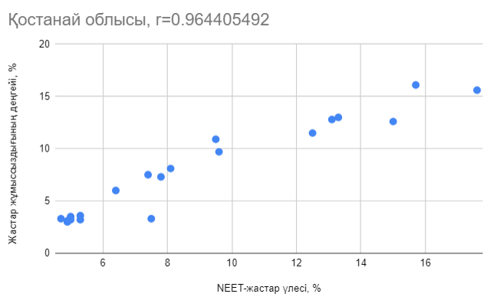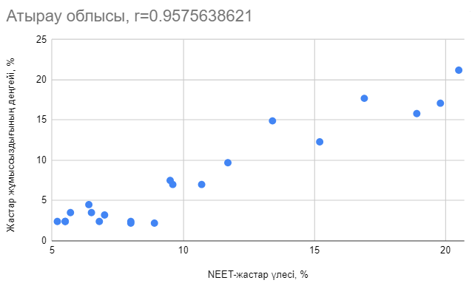
а ә

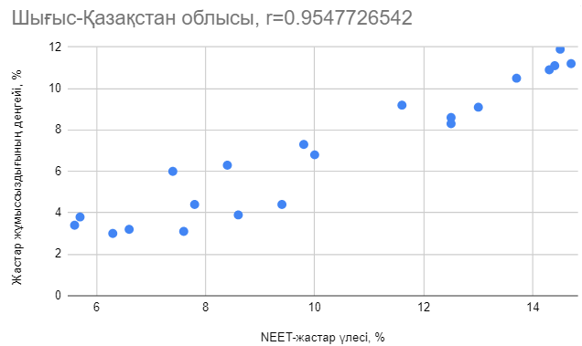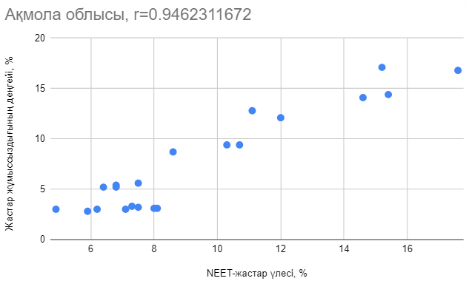
б в

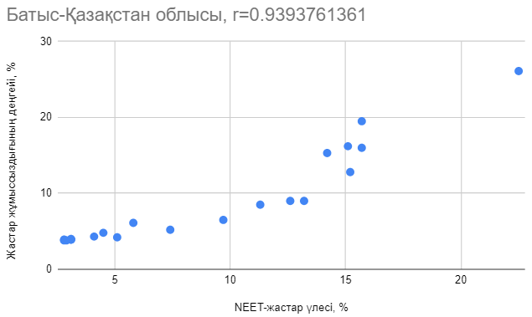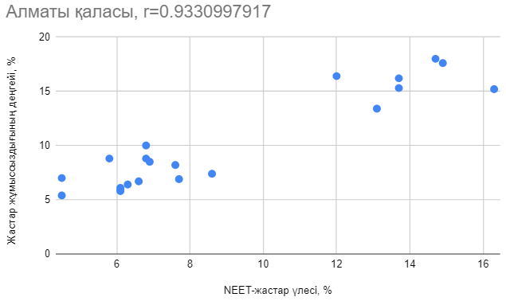
г ғ

Сурет 40 – Облыстар бойынша NEET-жастар деңгейі мен жастар жұмыссыздығының үлесінің көрсеткіштері арасында корреляциялық байланыс, парақ 1
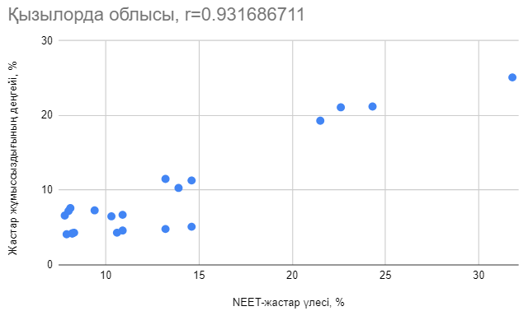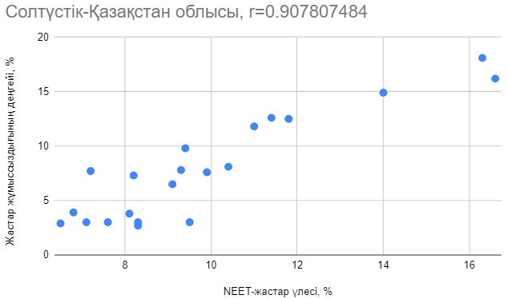
д е
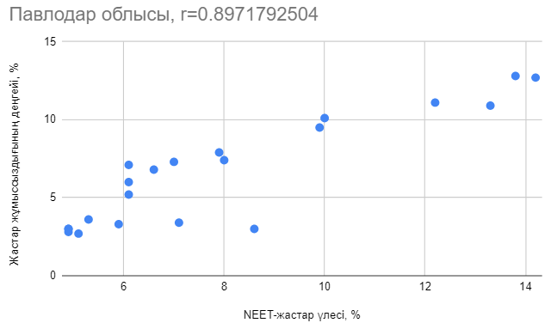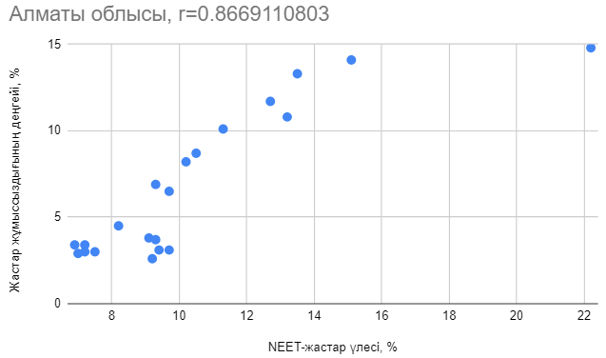
ж и

Сурет 40, парақ 2

Ескерту – Әдебиет негізінде құралған [141]

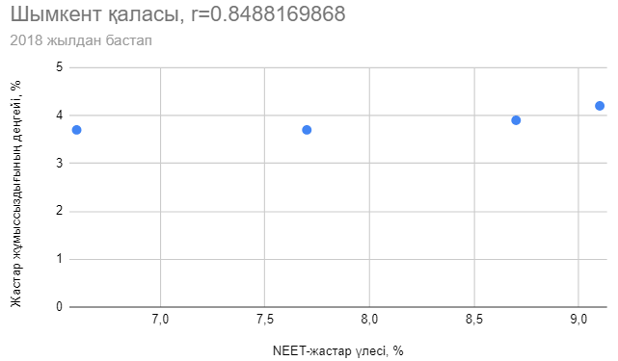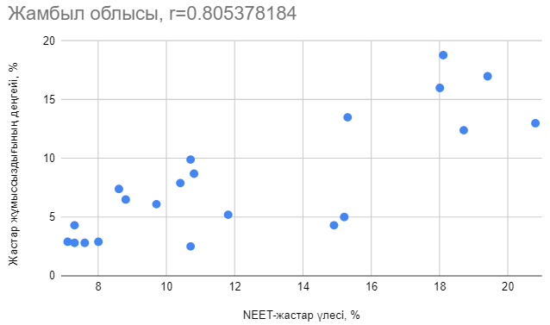
а ә

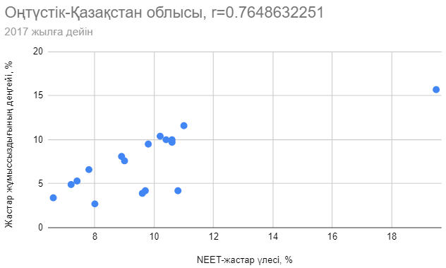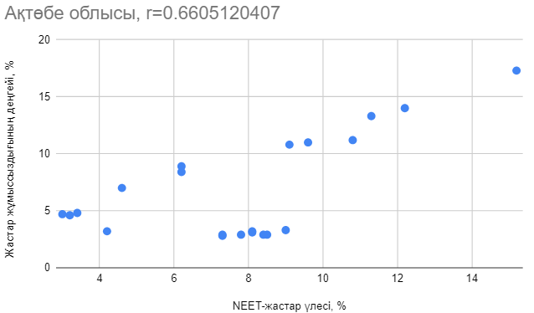
б в

Сурет 41 – Облыстар бойынша NEET-жастар деңгейі мен жастар жұмыссыздығының үлесінің көрсеткіштері арасында корреляциялық байланыс, парақ 1
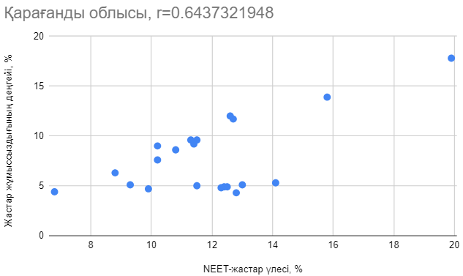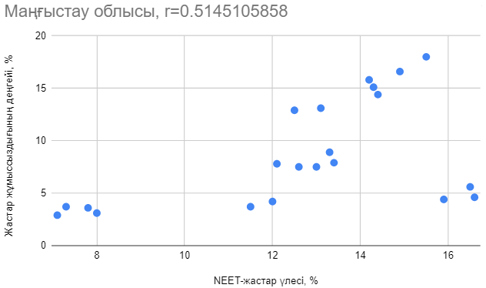
г ғ

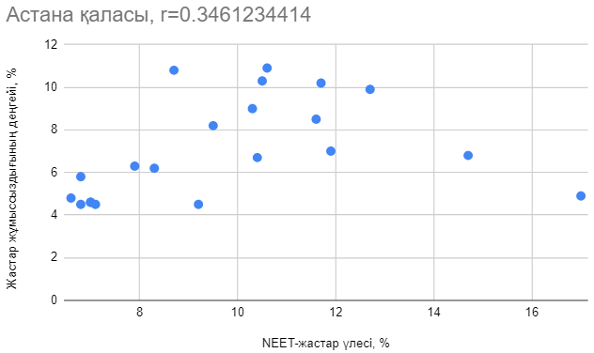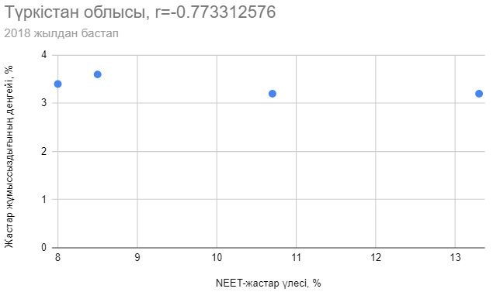
д е

Сурет 41, парақ 2

Ескерту – Әдебиет негізінде құралған [141]

Корреляциялық талдау нәтижесі облыстар бойынша жастар жұмыссыздығы мен NEET-жастар арасындағы тығыз байланысты сипаттайды. Әсіресе корреляция коэффициенті жоғары өңірлер тобын бөлуге мүмкіндік береді, олар: Қостанай, Атырау, Ақмола, Шығыс Қазақстан, Батыс Қазақстан облыстары, Алматы қаласы және Қызылорда, Солтүстік Қазақстан облыстары. Демек, осы өңірлерде жастар жұмыссыздығы мен NEET-жастар арасындағы өте жоғары байланыс орын алып, NEET-жұмыссыздық тән деп айтуға болады. Өте әлсіз тәуелділік Астана қаласында байқалды. Осы талдауда кері байланыс орын алуымен Түркістан облысы ерекшелінді [171].
Осылайша, ұлттық бөліністе NEET-жастардың сандық параметрлері нақтыланып, 2011-2022 жж. аралығында Қазақстанда NEET-жастар көрсеткіштеріне қатысты оның деңгейінің төмендеуімен, гендерлік аспектіде алшақтық сақталуымен, NEET-белсенді еместер тобының басымдылығымен, өңірлік ерекшеліктермен сипатталады.
Жүргізілген зерттеу 2001-2022 жж. аралығындағы Қазақстандағы NEET тобының көрсеткіштерінде әртүрлі өңірлік тенденцияларды анықтады. Шекаралық матрица бойынша өңірлік NEET-жастардың және жастар жұмыссыздығының Моран жаһандық индексін есептеу негізінде қарастырылған кезең аралығында кеңістіктік корреляция анықталып және оның өлшемі жылдар аралығында ерекшелінетіні белгіленді. Мәселен, Қазақстандағы NEET-жастар үлесі бойынша негізінен оң автокоррляцияны көрсетсе, бұл өңірлік еңбек нарықтарының өзара байланысын белгілейді, ал 15-28 жас аралығындағы жастар жұмыссыздығының деңгейі бойынша теріс кеңістік корреляция байқалды. Әсіресе, қарастырылған кезеңдерде кеңістіктік автокорреляцияның оң мәні жақын орналасқан аймақтардың NEET-жастардың деңгейі бойынша ұқсас, яғни жақын орналасқан өңірлер өзара әсер тигізеді деп пайымдауға болады. Ал, жастар жұмыссыздығы мөлшеріне қатысты өңірлік ерекшелікті көрсетті. Мұндай байланысты жастардың білім беру ұтқырлығы, оның ішінде «Серпін-2050» «Мәңгілік ел жастары – индустрияға» мемлекеттік бағдарлама аясындағы еңбек ресурстарының жетіспеушілігі бар өңірлерді кадрлармен толықтыру, сондай-ақ, жастардың еңбек ұткырлығын айқындайды.
Сонымен бірге, жүргізілген NEET-жастар мен жастар жұмыссыздығының көрсеткіштері арасындағы корреляциялық талдау NEET-жұмыссыздықтың өңірлік саралануын анықтау нәтижесінде аталған көрсеткіштер арасында жоғары байланыс бар өңірлерді (Қостанай, Атырау, Ақмола, Шығыс Қазақстан, Батыс Қазақстан облыстары, Алматы қаласы және Қызылорда, Солтүстік Қазақстан облыстары) бөлуге мүмкіндік берді.
Алынған нәтижелер еңбек әлеуетін тиімді пайдалануға, NEET-жастардың әлеуметтік-экономикалық инклюзиясын кеңейтуге, демек жастар арасындағы жұмыссыздықты азайтуға және оның экономикалық белсенділігін арттыруға бағытталған жұмыспен қамту саясатын әзірлеуге, сондай-ақ іске асыруға өңірлік – сараланған көзқарастың маңыздылығын көрсетеді [31, с. 121-140]. NEET топтарына неғұрлым егжей-тегжейлі назар аудару әрбір топтың ерекше сипаттамалары мен қажеттіліктерін ескеретін жеке әлеуметтік қолдау саясатын әзірлеуді қамтамасыз ете алады [172].

2.4 Қазақстандағы NEET-жастардың әлеуметтік-экономикалық портретін анықтау
Қазақстандағы NEET-жастардың (осы мәртебедегі және әлеуетті) әлеуметтік-экономикалық портретін анықтау үшін келесідей жекелеген міндеттер бөлінді: қоғамдағы NEET-жастарды қабылдау деңгейін анықтау; Қазақстандағы NEET-жастардың алдында тұрған қиындықтарды анықтау; NEET санатындағы жастарды қолдау тетігінің тиімділігін бағалау. Осы мақсатта 3 фокус-топ бойынша сауалнама жүргізілді:
1) 15-29 жас аралығындағы NEET-жастар, қазіргі уақытта жұмыспен қамтылмаған және оқымайтын жастар;
2) 15-29 жас аралығындағы колледждер мен жоғары оқу орындарының түлектері (NEET-жастардың әлеуетті санаты);
3) мемлекеттік жастар саясатын айқындайтын уәкілетті мемлекеттік органдар.
Нысаналы топтар бойынша сауалнама Қарағанды (11,5%), Түркістан (8,0%), Алматы (7,2%) облыстарында және Астана мен Шымкент қалаларында жүргізілді.
3 фокус-топтың әрқайсысы үшін арнайы сауалнамалар әзірленді (Қосымшалар С, Т, У), олардың нәтижелері төменде келтірілген, сонымен бірге олардың визуалдық бейнелері (Қосымшалар Ұ, Ү, Ф)-да көрсетілген.
Бірінші фокус-топ бойынша – «15-29 жас аралығындағы NEET-жастар (қазіргі уақытта жұмыспен қамтылмаған және оқымайтын жастар)», респонденттерді таңдау тұрғылықты жері бойынша кездейсоқ іріктеу жолымен жүргізілді. Кездейсоқ таңдау әдісін қолдану зерттеудің оңтайлы уақыты мен тиімді логистикадан тұратын осы әдістің артықшылықтарына негізделген. Сауалнамаға NEET-жастардың 362 өкілі қатысты. Бұл іріктеу критерийі максималды статистикалық қателігі 5%-дан аспайтын деректердің жоғары деңгейін қамтамасыз етілді. Қазақ және орыс тілдерінде әзірленген сауалнама екі блоктан тұратын ашық және жабық үлгідегі 27 сұрақты қамтыды. Сандық зерттеу құралын әзірлеудің негізі сандық өлшеуді жүзеге асыру үшін маңызды/қызықты түсініктер алынған сапалы зерттеу құраушыларының нәтижелері болды.
Сауалнамаға қатысқан 362 респонденттің 44,2%-ы әйелдер, 55,8%-ы ер азаматтар. Респонденттердің 209-ы (57,7%) «NEET-жастар» терминін біледі, 98 респонденттер (27,1%) бұл термин туралы мүлдем естімеген, ал респонденттердің 47-сі (13%) бұл термин туралы естіген, бірақ оның мағынасын білмейді. Сауалнамаға қатысқан 171 (47,2%) респонденттердің жоғары білімі (бакалавриат), 103 (28,5%) – кәсіптік-техникалық білімі (колледж, училище), 40 (11%) – жалпы орта білімі бар. NEET өкілдерінің 65,7%-ы алған білімінің сапасына қанағаттанады, респонденттердің шамамен 15,2%-ы қанағаттанбайды. Бұрын 157 (43,4%) респонденттің бір ғана тұрақты жұмыс орны болған, 103 (28,5%) респондент екі немесе одан да көп рет жұмыс орнын ауыстырған, 61 (16,9%) респонденттің кездейсоқ бейресми табыс табу тәжірибесі болған, ал 41 (11,3%) респонденттің жұмыспен қамту, жұмысқа орналасу тәжірибесі жоқ. Сауалнама кезінде 156 (43,1%) NEET өкілдері бір айдан аз жұмыс істемейді, 50 респонденттер (13,8%) 2-3 ай жұмыс істемейді, 12,4% бір жылға жуық жұмыс істемейді, 71 респонденттер (19,6%) бірнеше жыл жұмыс істемейді.
Жастар арасындағы жұмыссыздықты жою шараларының бірі қосымша оқыту, еңбек нарығындағы неғұрлым өзекті бос орындар бойынша жұмысқа орналасу мақсатында қосымша «жұмысшы» бағдарламалық soft және hard дағдыларды алу болып табылады. Мәселен, 182 респондент біліктілікті арттыру курстарында, 120 – тілдік курстарда, 116 – компьютерлік курстарда, 97 – іскерлік қарым-қатынас курстарында дайындық қажет деп белгілесе, ал 93 респонденттер мүлдем керек жоқ екенін көрсетті.
220 (60,8%) NEET өкілдері жақын болашақта оқуын жалғастыруды жоспарлап отыр (бакалавриат, магистратура, докторантура, кәсіптік курстар, екінші жоғары білім), сәйкесінше 103 (28,5%) қатысушы одан әрі оқуды жоспарламайды. Сонымен бірге, 103 (28,5%) респондетте қазір жұмысқа орналасу (немесе білімін жалғастыру) өз бетіңізше шешу қиын проблемалары бар деп мәлімдесе, 142 (39,2%)-де аталған проблемалар жоқ.
209 респондент (57,7%) біздің елімізде жүзеге асырылып жатқан жастарды қолдаудың мемлекеттік бағдарламалары туралы жақсы біледі, 76 (21%) респондент «жоққа қарағанда, иә» деп жауап берді, 77 (21,3%) респонденттер жастарды қолдаудың іске асырылып жатқан мемлекеттік бағдарламалары туралы білмейді.
132 (36,5%) NEET өкілдері елімізде жүзеге асырылып жатқан жастарды қолдаудың мемлекеттік бағдарламалары туралы бұқаралық ақпарат құралдары мен интернеттен білді, 102 (28,2%) респонденттер бұл туралы жұмыспен қамту орталықтары мен еңбек биржаларынан, 47 (13%) респонденттер – туыстарынан, достарынан және таныстарынан, 43 (11,9%) қатысушы оқу орындарында шаралар туралы білді, 20 (5,5%) респонденттер тікелей мемлекеттік органдардың өздерінен білді және сауалнамаға қатысушылардың 18-і (5%) жұмыс берушілерден мемлекеттік қолдау шаралары туралы естіді. NEET өкілдерінің 189-ы (52,2%) ешқашан жастарды қолдау жөніндегі мемлекеттік бағдарламаларға қатысқан емес, сауалнамаға қатысушылардың 173-і (47,8%) жастарды қолдау жөніндегі мемлекеттік бағдарламаларға белсенді қатысты.
«Сіз өзіңіздің қаржылық жағдайыңызды қалай бағалайсыз, қалай өмір сүресіз?» сұрағына респонденттер келесідей жауап берді: өте кедей (кедейлік шегінен төмен) – 21 респондент (5,8%); нашар – 33 респондент (9,1%); орташа қамсыздандыру – 165 респондент (45,6%); бай – 29 респондент (8%); өте бай – 15 респондент (4,1%). Респонденттердің 71,8%-ы болашаққа арналған жоспарларын жүзеге асыруға толық сенімді, респонденттердің 19,1%-ы жоқтан гөрі сенімді, респонденттердің 5,2%-ы иә-дан гөрі сенімді емес, ал респонденттердің 3,8%-ы болашақ жоспарларын жүзеге асыруға мүлдем сенімді емес.
Сауалнама нәтижелері NEET-жастар үшін өмір сүруінің маңызды қаражаты – басқа отбасы мүшелерінің қаражаты (54 адам, 14,9%), тұрақты емес (уақытша) табыс пен толық емес жұмыс уақыты, фриланс (32 адам, 8,8%), қайырымдылық көмек және басқа адамдардың қайырымдылықтары (30 адам, 8,3%), несиелер, қарыздар (29 адам, 8%).
Сауалнамаға қатысқан респонденттердің көпшілігі келесі салаларда жұмыс іздейді: білім беру – 60 респондент (16,6%); мемлекеттік басқару және қорғаныс – 53 респондент (14,6%); көлік – 41 респондент (11,3%); денсаулық сақтау – 40 респондент (11%). Әртүрлі салалардағы жұмыс 43 (11,9%) респонденттерді қызықтырады.
Сауалнамаға қатысқан NEET өкілдері жұмыс істеуге және тұрақты жұмысқа орналасуға кедергі келтіретін келесідей себептерді атап өтті: ұсынылатын жалақының төмен деңгейі (65 респондент, 18%), жұмыс тәжірибесінің болмауы (59 респондент, 16,3%), сыбайлас жемқорлық (54 респондент, 14,9%), бос жұмыс орындарының болмауы (53 респондент, 14,6%), сапасыз білім, алынған дағдылардың жұмыс берушілердің сұраныстарына сәйкес келмеуі (50 респондент, 13,8%).
Сауалнамаға қатысушылардың 113-і (31,2%) жастардың тұрақты жақсы жұмысқа орналасу үшін өз күштеріне сенуі керек екенін көрсетті, 78-і (21,5%) халықты жұмыспен қамту орталықтары немесе еңбек биржалары оларға жұмысқа орналасуға көмектесетінін көрсетеді, қатысушылардың 61-і (16,9%) сәттілік немесе бақытты жағдайды көрсетеді. NEET-жастардың 91 өкілі (25,1%) мемлекет жастарды бос жұмыс орындары туралы кеңінен хабардар етуді қамтамасыз етуі керек деп санайды, 87 респондент (24%) мемлекет еш жерде оқымайтын және жұмыс істемейтін жастар туралы бірыңғай деректер базасын құруы керек деп есептейді, сауалнамаға қатысушылардың 85-і (23,5%) мемлекет жастар еңбек биржасын құруға және/немесе дамытуға тиіс деп ойлайды.
Жастардың мансаптық табыстылығына әсер ететін негізгі фактор – NEET-тің 99 өкілі (27,3%) білім, 88 респондент (24,3%) – жеке қасиеттер, ал 85 респондент (23,5%) – тілдерді білу деп көрсетті.
NEET санатындағы жастардың көпшілігі үшін өзекті мәселелер табыстың төмен деңгейі (87 респондент, 24%), білім алудың жоғары құны (77 респондент, 21,3%), жеке тұрғын үйдің болмауы (77 респондент, 21,3%) және бағаның жоғары деңгейі (75 респондент, 20,7%) болып табылады.
Екінші фокус-топ бойынша – «колледждер мен жоғары оқу орындарының түлектері (әлеуетті NEET)» зерттеуге Қарағанды және Түркістан облыстарының және республикалық маңызы бар үш қаланың – Астана, Алматы, Шымкент қалаларының 6977 мектеп, колледж және ЖОО түлектері қатысты. Сауалнамаға Қарағанды және Түркістан облыстарының, Алматы, Астана және Шымкент қалаларының 200 колледжі қатысты. Сондай-ақ, сауалнамаға жоғары оқу орындары, атап айтқанда академик Е.А. Бөкетов атындағы Қарағанды университеті, Ә.Сағынов атындағы Қарағанды техникалық университеті, Қазтұтынуодағы Қарағанды университеті, Л.Н. Гумилев атындағы Еуразия ұлттық университеті, Қазақ қаржы, экономика және халықаралық сауда университеті, М. Әуезов атындағы Оңтүстік Қазақстан университеті, Қожа Ахмет Яссауи атындағы Халықаралық қазақ-түрік университеті, Әл-Фараби атындағы Қазақ ұлттық университеті, «Тұран» университеті және т.б. қатысты.
Әлеуметтік сауалнамаға қатысушылардың осы тобын таңдау олардың жақын болашақта NEET санатындағы жастардың құрамына кіру мүмкіндігіне байланысты. Осы фокус-топ үшін қазақ және орыс тілдерінде әзірленген сауалнама ашық және жабық үлгідегі 19 сұрақтан тұрды.
Сауалнамаға қатысқандардың көп бөлігі 70,2% (4897 респондент) «NEET-жастар» түсінігін білмейді және естімеген, тек 13,4% (933 респондент) біледі деп көрсетті.
Жас мамандарға қосымша оқу қажет пе деген пікірді зерделеу кезінде іскерлік қарым-қатынас курстары, біліктілікті арттыру курстары, тілдік курстар және компьютерлік курстар қажет екендігі анықталды.
Кәсіби болашаққа қатысты 3893 (55,8%) респондеттерде нақты жоспарлары бар, ал 539 (7,7%) жоспарламайды. ЖОО мен колледж түлектерінің едәуір бөлігі (4578 респондент немесе 65,6%) болашақта оқуын жалғастыруды жоспарлап отыр. «Сізде қазір жұмысқа орналасу (немесе білімін жалғастыру) өз бетіңізше шешу қиын проблемалары бар ма?» сұрағына респонденттердің үлкен бөлігі (2631 респондент немесе 37,7%) проблемалар жоқ деп белгіледі, 1603-нде (23,0%) аталған проблемалар бар.
Сауалнамаға қатысқандардың 53%-ы елімізде жүзеге асырылып жатқан жастарды қолдаудың мемлекеттік бағдарламалары туралы ештеңе білмейді, сауалнамаға қатысушылардың 29,3%-ы аталған шаралар туралы білетіндерін айтты. Біздің елімізде жүзеге асырылып жатқан жастарды қолдаудың мемлекеттік бағдарламалары туралы катысушылардың 46,1% (3219 респондент) бұқаралық ақпарат құралдары, интернет, теледидар, билбордтар секілді дереккөздерінен білді. Түлектердің 87,5% (6102 респондент) жастарды қолдау жөніндегі мемлекеттік бағдарламаларға қатыспады. Түлектердің 89,7%-ы өз жоспарларын жүзеге асыра алатынына сенімді.
Жастардың жұмысы үшін ең перспективалы салалар ретінде 2408 қатысушы IT және байланыс, білім беру және ғылыми қызмет – 2188, денсаулық сақтау – 2124 деп атап өтті. Жұмыспен қамтуды және тұрақты жұмысқа орналасуды қиындататын негізгі себептердің ішінде респонденттер ұсынылатын жалақының төмен деңгейін (1822 респондент, 26,1%), сыбайлас жемқорлықты (1807 респондент, 25,9%), жұмыс тәжірибесінің болмауын (1735 респондент, 24,9%) көрсетті. Жастар тұрақты жақсы жұмысқа орналасу үшін ең бастысы өз күштеріне (3657 респондент) үміт артуы керек.
Сауалнамаға қатысқан 2264 адамның (32,4%) пікірінше, мемлекет жастарды жұмысқа орналастыруға бағытталған арнайы бағдарламалар әзірлеуі тиіс, 2217 респондент (31,8%) мемлекет жастарды бос жұмыс орындары туралы кеңінен хабардар етуді қамтамасыз етуі тиіс деп есептейді, 2142 респондент (30,8%) мемлекет жастар еңбек биржасын құруы және/немесе дамытуы тиіс екенін атап өтті. Респонденттердің пікірінше, жеке қасиеттер (3034 респондент, 43,5%), білім (2681 респондент, 38,4%), тілдерді білу (2614 респондент, 37,5%) секілді факторлар жастардың мансаптық жетістіктеріне әсер етеді.
Жастардың өзекті мәселелері ретінде сауалнамаға қатысқандардың үлкен бөлігі келесілерді бағалады: табыстың төмен деңгейі (2412 респондент, 34,6%), білім алудың жоғары құны (2203 респондент, 31,6%), бағаның жоғары деңгейі (2161 респондент, 30,9%).
Үшінші фокус-топ бойынша – «Білім беру және жұмыспен қамту саласындағы жастар саясатын айқындайтын уәкілетті мемлекеттік органдар» зерттеуге келесі мемлекеттік мекемелер мен ұйымдардан 104 респондент қатысты: Қарағанды облысының жұмыспен қамтуды үйлестіру және әлеуметтік бағдарламалар басқармасы, Қарағанды облысының білім басқармасы, Қарағанды облысының жастар саясаты мәселелері басқармасы, Қарағанды облысының жастар ресурстық орталығы, Түркістан облысының қоғамдық даму басқармасы, Түркістан облысының жұмыспен қамтуды үйлестіру және әлеуметтік бағдарламалар басқармасы, Түркістан облысының адами әлеуетті дамыту басқармасы, Шымкент қаласының жұмыспен қамту және әлеуметтік қорғау басқармасы, Шымкент қаласының білім басқармасы, Шымкент қаласының ішкі саясат және жастар жөніндегі басқармасы, Шымкент қаласының жастар ресурстық орталығы, Шымкент қаласының халықты жұмыспен қамту орталығы, Алматы қаласының әлеуметтік әл-ауқат басқармасы, Алматы қаласының халықты жұмыспен қамту орталығы, Алматы қаласының білім басқармасы, Алматы қаласының жастар саясаты мәселелері басқармасы, Алматы қаласының жастар ресурстық орталығы, Алматы қаласының жастар саясатын дамытудың мемлекеттік қоры, Астана қаласының жұмыспен қамту және әлеуметтік қорғау басқармасы, Астана қаласының білім басқармасы, Астана қаласының жастар саясаты мәселелері басқармасы, Астана қаласының жастар ресурстық орталығы.
Осы фокус-топ үшін әзірленген сауалнама ашық және жабық түрдегі 10 сұрақты қамтыды.
Сауалнамаға қатысқан көптеген респондеттер (80%) Қазақстанда NEET-жастарды қолдау жөніндегі арнайы бағдарламаны қабылдау керектігін мәлімдеді, өйткені аталған санаттағы жастар санын азайту, жұмыспен қамтудың, еңбектің пайдалығы мен қажеттілігін түсіндіру, тұрақты даму және т. б. бойынша есепке алу және шаралар қабылдау қажеттігі бар.
Респонденттердің 80%-ы елімізде NEET-жастарды қолдау бойынша Қазақстандағы халықты жұмыспен қамтуды мемлекеттік қолдаудың дәстүрлі құралдарынан айтарлықтай ерекшеленетін арнайы шаралар бар деп мәлімдейді және «Еңбек», «Алғашқы жұмыс орны», «Серпін», «Жол картасы», «Жас кәсіпкер», «Өрлеу» мемлекеттік бағдарламалар шеңберінде қабылданған шараларды және жастарды қолдау жөніндегі қоғамдық бірлестіктердің шараларын көрсетеді.
Сауалнамаға қатысқан респонденттер NEET-жастар сегментін төмендету бойынша тиімді шетелдік тәжірибені пайдалану қажеттілігін көрсетеді және мұндай тәжірибені Чехия, Польша, Корея, АҚШ және Болгарияда зерттеуге кеңес береді.
Респонденттердің пікірінше, жастардың жұмысы үшін ең позитивті салалар білім беру және ғылыми қызмет (58 респондент), денсаулық сақтау (55 респондент), сондай-ақ қаржылық және сақтандыру қызметі (50 респондент) болып табылады. Мемлекеттік органдар өкілдерінің пікірінше, NEET-жастар сегментінің өсуінің негізгі себептері – ұсынылатын жалақының төмен деңгейі (57 респондент), жастардың жоғары амбициясы мен жоғары үміттері (46 респондент) және жұмыс тәжірибесінің болмауы (45 респондент). Респондеттердің үлкен бөлігі жастар тұрақты жақсы жұмысқа орналасу үшін ең бастысы өз күштеріне (73 респондент) үміт артуы керек деп белгіледі.
Мемлекет жастарды, атап айтқанда NEET-жастарды жұмысқа орналастыруға жәрдемдесуі керек пе деген сұраққа, сауалнамаға қатысқандардың үлкен бөлігі (53 респондент) мемлекет жастарды жұмысқа орналастыруға бағытталған арнайы бағдарламалар әзірлеуі керек, мемлекет еш жерде оқымайтын және жұмыс істемейтін жастар туралы бірыңғай дерекқор базасын құруы керек (48 респондент) және мемлекет жастарға бос жұмыс орындары туралы кеңінен ақпарат беруді қамтамасыз етуі керек (48 респондент) деп атап өтті. Қатысушылардың жауаптарына жастардың мансаптық жетістіктеріне білім (63 респондент), жеке қасиеттер (59 респондент), алынған мамандығының жұмыс орнына сәйкестігі (51 респондент) әсер етеді. Респонденттердің пікірінше, табыстың төмен деңгейі (70 респондент), білім алудың жоғары құны (ЖОО-да, колледжде) (59 респондент) және жеке тұрғын үйдің болмауы (58 респондент) жастар үшін өзекті мәселелер болып табылады.
Қазақстандағы NEET-жастар өкілдерінің әлеуметтік-экономикалық портретінің негізгі құрамдас бөліктері осындай. Әлеуметтік зерттеудің нәтижелері сауалнамаға қатысатын барлық фокус-топтарда мәселелердің бар екендігін және оларды шешуге дайын екендігін көрсетті. Сауалнама барысында анықталған NEET-жастар мәселелері жастарды қолдаудың институционалдық және қаржылық тетіктерін белсенді пайдалануды талап етеді.

2.5 Қазақстанда жастарды жұмыспен қамту саясатының тиімділігін және NEET-жастардың әлеуметтік-экономикалық инклюзиясының факторларын бағалау
NEET сегментінің барлық ерекшеліктерін ескермей, жастарды жұмыспен қамтудың тиімді саясатын қалыптастыру мүмкін болмағандықтан, үш фокус-топ шеңберінде жүргізілген әлеуметтік сауалнама негізінде Smart PLS 3 бағдарламасын пайдалана отырып, оның нәтижелерін құрылымдық теңдеулер және екінші буынның көпөлшемді деректерін (SEM) талдау әдісімен үлгілеу жүзеге асырылды.
Зерттеудің осы бөлігінде алты негізгі гипотеза ұсынылды:
1) қызмет саласы жастарды табысты жұмыспен қамтуда айқындаушы фактор болып табылады;
2) жұмысқа орналасудағы кедергілер NEET-жастар сегментін кеңейтудің басым факторы болып табылады;
3) жастарды қолдаудың қоғамдық институттары NEET сегментін қысқартуға елеулі әсер етеді;
4) мемлекеттік жастар саясаты NEET сегментін қысқартудың айқындаушы факторы болып табылады;
5) NEET-жастар сегментіне әсер ететін арнайы жас тұзақтары бар;
6) білім беру мәселелері Қазақстандағы NEET-жастар сегментін кеңейтудің басым факторы болып табылады.
Зерттеу барлық фокус-топтар үшін 6 экзогендік және 1 эндогендік айнымалыларды талдады, яғни жоғарыда берілген факторлардың (жұмысқа орналасу кедергілері; білім беру мәселелері; қызмет саласы; жастарды қолдаудың қоғамдық институттары; арнайы жас тұзақтары; мемлекеттік жастар саясаты) жастардың әлеуметтенуіне әсері анықталды. Ішкі гипотеза деректері үш фокус-топ бойынша әлеуметтік сауалнама арқылы жиналды. (Қосымшалар Х, Һ)-да тәуелсіз факторлардың көрсеткіштері және 1 айнымалы берілген.
NEET-жастардың әлеуметтік-экономикалық инклюзия стратегиясын әзірлеу үшін жастар әлеуметтенуіне айтарлықтай әсер ететін факторларды анықтау қажет. Осы талдауды жүргізу мақсатында барлық фокус-топтар үшін Smart PLS деректерді талдау бағдарламасында құрылымдық модель құру жүргізілді. 42, 44, 46-суреттерде Smart PLS бағдарламалық пакетінде орындалған PLS талдау нәтижелері берілген.

Сурет 42 – Бірінші фокус-топ – NEET-жастар бойынша құрылымдық модельдің сәйкестігі мен маңыздылығы

Ескерту – Автормен құрастырылған

Бірінші фокус-топ (NEET-жастар) бойынша гипотезаларды талдау және тексеру. 42-суретке сәйкес, жастарды қолдаудың қоғамдық институттары, мемлекеттік жастар саясаты, арнайы жас тұзақтары мен білім беру мәселелері сияқты факторлар жастардың әлеуметтенуіне тікелей әсер етеді, әсіресе жастарды қолдаудың қоғамдық институттары мен мемлекеттік жастар саясаты жастардың әлеуметтенуіне айтарлықтай септігін тигізеді.
Сонымен қатар, Smart PLS бағдарламасының көмегімен факторлар арасындағы байланысты анықтау үшін корреляциялық талдау жүргізілді (6-кесте).

Кесте 6 – Факторлар арасындағы корреляция коэффициенттері

Факторлар атауы | Жұмысқа орналасу кедергілері | Білім беру мәселелері | Қызмет саласы | Жастарды қолдаудың қоғамдық институттары | Арнайы жас тұзақ тары | Мемлекет тік жастар саясаты
Жұмысқа орналасу кедергілері | 1,000
Білім беру мәселелері | 0,833 | 1,000
Қызмет саласы | 0,612 | 0,599 | 1,000
Жастарды қолдаудың қоғамдық институттары | 0,526 | 0,419 | 0,389 | 1,000
Арнайы жас тұзақтары | 0,525 | 0,446 | 0,377 | 0,573 | 1,000
Мемлекеттік жастар саясаты | 0,479 | 0,408 | 0,287 | 0,627 | 0,632 | 1,000
Жастардың әлеуметтенуі | 0,411 | 0,370 | 0,234 | 0,702 | 0,663 | 0,742
Ескерту – Автормен құрастырылған

6-кестенің деректері негізінде «Білім беру мәселелері» және «Жұмысқа орналасу кедергілері» r=0,833 факторлары арасында ең жоғары байланысты белгіледі. Басқа факторлар бойынша да орташа байланыс көрінеді.
Байланыс күші туралы қосымша ақпарат алу үшін квадраттағы корреляция коэффициентін - R² коэффициентін анықтау қажет (7-кесте).

Кесте 7 – Факторлар мен айнымалы арасындағы регрессия коэффициенттері

Факторлар атауы | Жастардың әлеуметтенуі R=r²
Жұмысқа орналасу кедергілері | -0,150
Білім беру мәселелері | 0,124
Қызмет саласы | -0,105
Жастарды қолдаудың қоғамдық институттары | 0,372
Арнайы жас тұзақтары | 0,266
Мемлекеттік жастар саясаты | 0,393
Ескерту – Автормен құрастырылған

Ең жоғары байланыс «Жастарды қолдаудың қоғамдық институттары» және «Мемлекеттік жастар саясаты» факторларына тән. «Жұмысқа орналасу кедергілері» және «Қызмет саласы» секілді факторлар теріс әсер етеді. Графикалық берілген қатынас 43-суретте көрсетілген.

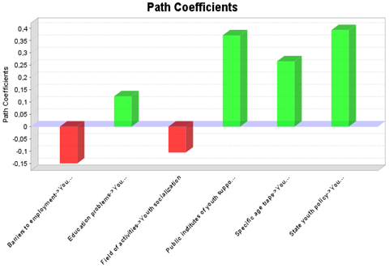

Сурет 43 – Факторлар мен айнымалы арасындағы регрессия коэффициенттері

Ескерту – Автормен құрастырылған

«Жастардың әлеуметтенуі» айнымалысы үшін R-квадрат корреляция коэффициенті 0,688-ге тең, яғни бұл құрылымның дисперсиясының 68,3%-дан астамы әзірленген модельмен түсіндіріледі [173] (8-кесте).

Кесте 8 – R Square тәуелді айнымалының детерминация коэффициенті

Айнымалының атауы | R Square | R Square Adjusted
Жастардың әлеуметтенуі | 0,688 | 0,683
Ескерту – Автормен құрастырылған

Айнымалының детерминация коэффициенті 0,688 болды. Осыған байланысты, аталған факторлар (6 фактор) мен айнымалы (жастардың әлеуметтенуі) арасындағы тығыздық жеткілікті орташа деңгейде деп айтуға болады.
Бірінші фокус-тобы бойынша жүргізілген зерттеу нәтижесінде 6 гипотезаның екеуі расталды:
Гипотеза 3. Жастарды қолдаудың қоғамдық институттары (0,372) NEET сегментін қысқартуға елеулі әсер етеді.
Гипотеза 4. Мемлекеттік жастар саясаты (0,393) NEET сегментін қысқартудың айқындаушы факторы болып табылады.
Гипотеза 1. Қызмет саласы жастарды табысты жұмыспен қамтуда айқындаушы фактор емес (-0,105).
Гипотеза 2. Жұмысқа орналасу кедергілері (-0,150) NEET-жастар сегментін кеңейтудің басым факторы болып табылмайды.
Анықтау коэффициенттері төмен болғандықтан 5 және 6 гипотезалар расталмады. Осылайша, жастардың арнайы жас тұзақтары мен білім беру мәселелері жастардың әлеуметтенуіне әсер етпейді.
Екінші фокус-топ (мектептер, колледждер мен ЖОО түлектері) бойынша гипотезаларды талдау және тексеру. 44-суреттің деректеріне сәйкес, жастарды қолдаудың қоғамдық институттары, мемлекеттік жастар саясаты, арнайы жас тұзақтары, қызмет саласы және білім беру мәселелері сияқты факторлар жас буынның әлеуметтенуіне тікелей әсер етеді.
Сонымен қатар, Smart PLS бағдарламасының көмегімен факторлар арасындағы байланысты анықтау үшін корреляциялық талдау жүргізілді (9-кесте).

Кесте 9 – Факторлар арасындағы корреляция коэффициенттері

Факторлар атауы | Жұмысқа орналасу кедергілері | Білім беру мәселелері | Қызмет  саласы | Жастарды қолдаудың қоғамдық институттары | Арнайы жас тұзақтары | Мемлекеттік жастар саясаты
Жұмысқа орналасу кедергілері | 1,000
Білім беру мәселелері | 0,814 | 1,000
Қызмет саласы | 0,514 | 0,457 | 1,000
Жастарды қолдаудың қоғамдық институттары | 0,562 | 0,506 | 0,514 | 1,000
Арнайы жас тұзақтары | 0,577 | 0,517 | 0,441 | 0,563 | 1,000
Мемлекеттік жастар саясаты | 0,532 | 0,468 | 0,475 | 0,660 | 0,608 | 1,000
Жастардың әлеуметтенуі | 0,483 | 0,441 | 0,501 | 0,707 | 0,632 | 0,698
Ескерту – Автормен құрастырылған

9-кестенің деректері негізінде «Білім беру мәселелері» және «Жұмысқа орналасу кедергілері» r=0,814 факторлары арасында ең жоғары байланыс байқалды. Қалған факторлар бойынша орташа байланыс көрінеді.

Сурет 44 – Екінші фокус-топ – мектептер, колледждер мен ЖОО түлектері бойынша құрылымдық модельдің сәйкестігі мен маңыздылығы

Ескерту – Автормен құрастырылған

Байланыс күші туралы қосымша ақпарат алу үшін квадраттағы корреляция коэффициентін – R² детерминация коэффициентін анықтау қажет (10-кесте).

Кесте 10 – Факторлар мен айнымалы арасындағы регрессия коэффициенттері

Факторлар атауы | Жастардың әлеуметтенуі R=r2
Жұмысқа орналасу кедергілері | -0,083
Білім беру мәселелері | 0,014
Қызмет саласы | 0,103
Жастарды қолдаудың қоғамдық институттары | 0,356
Арнайы жас тұзақтары | 0,241
Мемлекеттік жастар саясаты | 0,305
Ескерту – Автормен құрастырылған

Ең жоғары қарым-қатынас «Жастарды қолдаудың қоғамдық институттары» және «Мемлекеттік жастар саясаты» факторларына тән. «Жұмысқа орналасу кедергілері» сияқты фактор теріс әсер етеді. Графикалық түрде бұл қатынас 45-суретте көрсетілген.

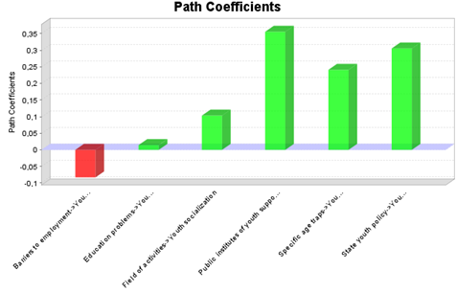

Сурет 45 – Факторлар мен айнымалы арасындағы регрессия коэффициенттері

Ескерту – Автормен құрастырылған

«Жастардың әлеуметтенуі» айнымалысы үшін R-квадрат корреляция коэффициенті 0,635-ке тең, яғни бұл құрылымның дисперсиясының 63,5%-дан астамы құрастырылған модельмен түсіндіріледі (11-кесте).

Кесте 11 – R Square тәуелді айнымалының детерминация коэффициенті

Айнымалының атауы | R Square | R Square Adjusted
Жастардың әлеуметтенуі | 0,635 | 0,635
Ескерту – Автормен құрастырылған

Айнымалының детерминация коэффициенті 0,635 тең болды. Осыған байланысты, осы факторлар (6 фактор) мен айнымалы (жастардың әлеуметтенуі) арасындағы тығыздық жеткілікті орташа деңгейде деп айтуға болады.
Екінші фокус-топ бойынша жүргізілген зерттеу нәтижесінде ұсынылған 6 гипотезаның екеуі расталды:
Гипотеза 3. Жастарды қолдаудың қоғамдық институттары (0,356) NEET сегментін қысқартуға елеулі әсер етеді.
Гипотеза 4. Мемлекеттік жастар саясаты (0,305) NEET сегментін қысқартудың айқындаушы факторы болып табылады.
Гипотеза 2. Жұмысқа орналасу кедергілері (-0,083) NEET-жастар сегментін кеңейтудің басым факторы болып табылмайды.
1, 5 және 6 гипотезалары расталмады, өйткені олардың анықтау коэффициенттері төмен. Осылайша, қызмет саласы (0,103), жастардың арнайы жас тұзақтары (0,241) және білім беру мәселелері (0,014) жастардың әлеуметтенуіне әсер етпейді.
Үшінші фокус-топ (мемлекеттік мекемелер мен ұйымдар) бойынша гипотезаларды талдау және тексеру. 46-суретке сәйкес, жастарды қолдаудың қоғамдық институттары, мемлекеттік жастар саясаты сияқты факторлар жас буынның әлеуметтенуіне тікелей әсер етеді, әсіресе жастарды қолдаудың қоғамдық институттары жастардың болашағына айтарлықтай септігін тигізеді.
Сонымен қатар, Smart PLS бағдарламасының көмегімен факторлар арасындағы байланысты анықтау үшін корреляциялық талдау жүргізілді (12-кесте).

Кесте 12 – Факторлар арасындағы корреляция коэффициенттері

Факторлар атауы | Жұмыс қа орна ласу кедер гілері | Білім беру мәселелері | Қыз мет  сала сы | Жастарды қолдаудың қоғамдық институт тары | Ар найы жас тұзақтары | Мемлекеттік жастар саясаты
Жұмысқа орналасу кедергілері | 1,000
Білім беру мәселелері | 0,714 | 1,000
Қызмет саласы | 0,432 | 0,313 | 1,000
Жастарды қолдаудың қоғамдық институттары | 0,424 | 0,338 | 0,310 | 1,000
Арнайы жас тұзақтары | 0,624 | 0,502 | 0,312 | 0,466 | 1,000
Мемлекеттік жастар саясаты | 0,613 | 0,509 | 0,513 | 0,451 | 0,606 | 1,000
Жастардың әлеуметтенуі | 0,561 | 0,466 | 0,324 | 0,691 | 0,619 | 0,624
Ескерту – Автормен құрастырылған

12-кестенің деректері негізінде «Білім беру мәселелері» және «Жұмысқа орналасу кедергілері» r=0,714 факторлары арасында ең жоғары байланыс байқалады. Қалған факторлар бойынша орташа және әлсіз байланыс көрінеді (46-сурет).

Сурет 46 – Үшінші фокус-топ – мемлекеттік мекемелер мен ұйымдар бойынша құрылымдық модельдің сәйкестігі мен маңыздылығы

Ескерту – Автормен құрастырылған

Байланыс күші туралы қосымша ақпарат алу үшін квадраттағы корреляция коэффициентін - R² детерминация коэффициентін анықтау қажет (13-кесте).

Кесте 13 – Факторлар мен айнымалы арасындағы регрессия коэффициенттері

Факторлар атауы | Жастардың әлеуметтенуі R=r2
Жұмысқа орналасу кедергілері | 0,084
Білім беру мәселелері | 0,041
Қызмет саласы | -0,060
Жастарды қолдаудың қоғамдық институттары | 0,450
Арнайы жас тұзақтары | 0,197
Мемлекеттік жастар саясаты | 0,259
Ескерту – Автормен құрастырылған

Ең жоғары байланыс «Жастарды қолдаудың қоғамдық институттары» факторына тән, ал «Қызмет саласы» секілді фактор теріс әсер етеді. Графикалық бейнесі 47-суретте көрсетілген.

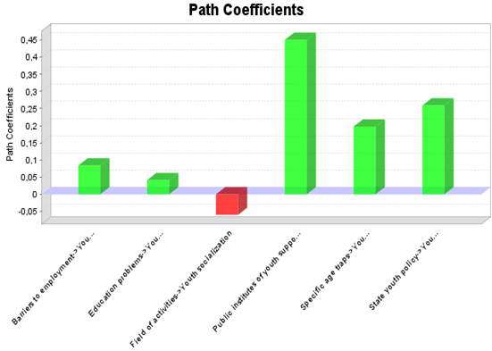

Сурет 47 – Факторлар мен айнымалы арасындағы регрессия коэффициенттері

Ескерту – Автормен құрастырылған

«Жастардың әлеуметтенуі» айнымалысы үшін R-квадрат корреляция коэффициенті 0,642-ге тең, яғни бұл құрылымның дисперсиясының 62,0%-дан астамы құрастырылған модельмен түсіндіріледі (14-кесте).

Кесте 14 – R Square тәуелді айнымалының детерминация коэффициенті

Айнымалының атауы | R Square | R Square Adjusted
Жастардың әлеуметтенуі | 0,642 | 0,620
Ескерту – Автормен құрастырылған
Айнымалының детерминация коэффициенті 0,642 құрады. Осыған байланысты, аталған факторлар (6 фактор) мен айнымалы (жастардың әлеуметтенуі) арасындағы тығыздық жеткілікті орташа деңгейде деп айтуға болады.
Үшінші фокус-тобы бойынша 6 гипотезаның жүргізілген зерттеу нәтижесінде 1 гипотеза расталды:
Гипотеза 3. Жастарды қолдаудың қоғамдық институттары (0,450) NEET сегментін қысқартуға елеулі әсер етеді.
Гипотеза 1. Қызмет саласы жастарды табысты жұмыспен қамтуда анықтаушы фактор емес (-0,060).
Анықтау коэффициенттері төмен болуымен байланысты 2, 4, 5 және 6 гипотезалары расталмады, осылайша, жұмысқа орналасу кедергілері (0,084), жастардың арнайы жас тұзақтары (0,197), мемлекеттік жастар саясаты (0,259) және білім беру мәселелері жастардың әлеуметтенуіне әсер етпейді.
Осылайша, зерттеу қорытындысы бойынша үш фокус топтарда (NEET-жастар; мектептердің, колледждердің және жоғары оқу орындарының түлектері; мемлекеттік мекемелер мен ұйымдар) құрылымдық теңдеулерді модельдеу (SEM) көмегімен жастардың әлеуметтенуіне әсер ететін факторлар – жастарды қолдаудың қоғамдық институттары және мемлекеттік жастар саясаты анықталды [174] (15-кесте).

Кесте 15 – Үш фокус топта құрылымдық теңдеулерді модельдеу (SEM) көмегімен жастардың әлеуметтенуіне әсер ететін факторларды зерттеу нәтижелері

Айнымалылардың өзара тәуелділігі | Гипотеза мәртебесі
Айнымалылардың өзара тәуелділігі | 1 фокус-топ | 2 фокус-топ | 3 фокус-топ
Қызмет саласы жастарды табысты жұмыспен қамтуда айқындаушы фактор болып табылады | Теріс | Қабылданбады | Теріс
Жұмысқа орналасудағы кедергілер NEET-жастар сегментін кеңейтудің басым факторы болып табылады | Теріс | Теріс | Қабылданбады
Жастарды қолдаудың қоғамдық институттары NEET сегментін қысқартуға елеулі әсер етеді | Расталды | Расталды | Расталды
Мемлекеттік жастар саясаты NEET сегментін қысқартудың айқындаушы факторы болып табылады | Расталды | Расталды | Қабылданбады
NEET-жастар сегментіне әсер ететін арнайы жас тұзақтары бар | Қабылданбады | Қабылданбады | Қабылданбады
Білім беру мәселелері Қазақстандағы NEET-жастар сегментін кеңейтудің басым факторы болып табылады | Қабылданбады | Қабылданбады | Қабылданбады
Ескерту – Автормен құрастырылған

Жастардың әлеуметтенуіне әсер ететін факторларды талдау өте маңызды, өйткені факторларды, демек, NEET құбылысын болжай алатын қауіп факторларын түсіну жастардың әлеуметтік және еңбек эксклюзиясының әлеуметтік және экономикалық салдарымен күресу шараларын жүзеге асыруға мүмкіндік береді.
Корытындылай келе, Қазақстанда жастарды жұмыспен қамту саясатының тиімділігі бағаланып, үш фокус-топ шеңберінде жүргізілген әлеуметтік сауалнама негізінде Smart PLS 3 бағдарламасын пайдалана отырып, оның нәтижелерін құрылымдық теңдеулер және екінші буынның көпөлшемді деректерін (SEM) талдау әдісімен үлгілеу арқылы NEET-жастардың әлеуметтік-экономикалық инклюзия стратегиясын әзірлеу үшін жастар әлеуметтенуіне айтарлықтай әсер ететін факторлар анықталды.
3 NEET-ЖАСТАРДЫҢ ӘЛЕУМЕТТІК-ЭКОНОМИКАЛЫҚ ИНКЛЮЗИЯСЫН ЖӘНЕ АЗАЙТУ ТЕТІКТЕРІН МОДЕЛЬДЕУ

3.1 Қазақстанда NEET-жастардың әлеуметтік-экономикалық инклюзиясының үшдеңгейлі моделін әзірлеу
Қазақстанда жастарды жұмыспен қамту саясатын, оның ішінде NEET санатын институционалдық қамтамасыз ету жастар белсенділігін дамытудың заңнамалық құрылымын қамтамасыз ететін құқықтық блокты қалыптастырумен, сондай-ақ институционалдық қамтамасыз етудің нақты нысандарын дамытумен байланысты: жастарды жұмыспен қамтуға да, дәстүрлі және инновациялық жастар кәсіпкерлігін дербес дамытуға ықпал ететін институттар мен қолдау бағдарламалары.
Мемлекетте жастарды жұмыспен қамту және білім алуды қамтамасыз ету саласындағы заңнамалық және нормативтік-құқықтық актілерге Қазақстан Республикасының Конституциясын, Еңбек кодексін, «Халықты жұмыспен қамту туралы» Заңын, «Мемлекеттік жастар саясаты туралы» Заңын, «Білім туралы» Заңын, «Әлеуметтік кәсіптік бағдарлау жүргізу қағидалары» Қазақстан Республикасы Денсаулық сақтау және әлеуметтік даму министрінің 2016 жылғы 14 маусымдағы № 516 бұйрығына 5-қосымшасын қосады.
Қазақстандағы жастарды жұмыспен қамту саласындағы арнайы институттарға келесілер жатады:
1) жастарды, оның ішінде NEET санаттағыларды жұмыспен қамту жөніндегі бағдарламалардың операторлары болып табылатын қолдау институттары: халықты жұмыспен қамту орталықтары, «Атамекен» өңірлік кәсіпкерлік палаталары, жастар бастамалары қоры, «Даму» кәсіпкерлікті дамыту қоры» АҚ («Жаңа бизнесті ашуды қолдау» жобасы, «Студент жастардың Кәсіпкерлік бастамаларды қолдау» жобасы, «2021-2025 жылдарға арналған кәсіпкерлікті дамыту жөніндегі ұлттық жоба» арнайы бағдарламаларды іске асырады) [175];
2) күрделі өңірлік ортада жастарды жұмыспен қамтуға жәрдемдесу бағдарламалары: әлеуеті төмен және орташа моноқалалардың тұрғындары үшін микронесие беру арқылы жұмыспен қамтуды қамтамасыз ету жөніндегі бағдарлама, әрбір моноқалада өзін-өзі жұмыспен қамтыған, жұмыссыз және аз қамтылған халықтың кәсіпкерлігін дамытуға жәрдемдесу жөніндегі бағдарлама, ақпараттық және консультациялық қолдау көрсететін моноқалаларда кәсіпкерлікті қолдау орталықтарын құру жөніндегі бағдарлама;
3) жастарды, оның ішінде NEET санаттағыларды жұмыспен қамтуға жәрдемдесудің арнайы бағдарламалары.
Қазіргі таңда жастардың әл-ауқатын жақсарту үшін білім алуға қолжетімділікті кеңейту, еңбекті әлеуметтендіру, кәсіпкерлік бастаманы ынталандыру және өмірлік маңызды дағдыларды дамыту, сондай-ақ, тұрғын үй жағдайларын жақсарту сияқты негізгі бағыттар бойынша ауқымды мемлекеттік бағдарламалар мен жобалар іске асырылуда (48-cурет).

Сурет 48 – Бағыттар бойынша жастарға арналған мемлекеттік жобалар мен бағдарламалар

Ескерту – Әдебиет негізінде құралған [176]

Қазақстанда NEET-жастардың үлесін төмендетуге қатысты бірқатар жобалар мен тұжырымдамалар жүзеге асырылуда. Мәселен, 2018 жылы 18-29 жас аралығындағы NEET-жастарды, оның ішінде 2018 жылғы түлектерді жұмыспен қамту және әлеуметтендіру бойынша Жол картасы қабылданған болатын. Осы Жол картаның аясында келесідей іс-шаралар жүргізілді: әлеуметтік қызметтерде NEET санатындағы жастарға жүйелі түрде психологиялық, ақпараттық, консультативтік көмек көрсету; жастар ресурстық орталықтарында ауыл жастарын және NEET санатындағы жастарды бейімдеу, кәсіби даярлау және біліктілігін арттыру бойынша жүйелі жұмыстар жүргізу; «Еңбек нарығы» ААЖ шеңберінде NEET санатындағы жастарды есепке алу жүйесін ұйымдастыру және т.б. [177].
Қазақстан Республикасының жастарын қолдау жөніндегі 2021-2025 жылдарға арналған кешенді жоспардың іс-шаралар шеңберінде жастарды, оның ішінде ауылдық жерлерден және NEET санатындағы жастарды жұмысқа орналастыруға жәрдемдесу, өмірде қиын жағдайға тап болған жастарды жұмыспен қамтуды және жұмысқа орналастыруды қамтамасыз етуге (NEET санатындағы жастардың үлесін азайту) бағытталған іс-шараларды іске асыру, NEET-жастарды әлеуметтендіру және жұмыспен қамтамасыз ету жөніндегі шараларды әзірлеу және іске асыру жұмыстары атқарылуда [178].
Қазақстан Республикасы Үкіметінің қаулысымен бекітілген «Ұлттық рухани жаңғыру» ұлттық жобасының «Тәуелсіздік ұрпақтары» үшінші бағытында NEET санатындағы жастардың әлеуметтенуі – NEET санатындағы жастардың 5%-ға дейін төмендеуі белгіленген [179].
Қазақстан Республикасында мемлекеттік жастар саясатын 2023-2029 жылдарға арналған тұжырымдамасын іске асыру жөніндегі іс-қимыл жоспарының бағытына сәйкес нысаналы индикаторының бірі «NEET санатындағы жастардың үлесін төмендету» (2023 ж. – 6,7%, 2024 ж. – 6,2%, 2025 ж. – 5,6%, 2026 ж. – 5,0%, 2027 ж. – 4,5%, 2028 ж. – 4,0%, 2029 ж. – 3,5%) NEET санатындағы жастарды, оның ішінде ауылдық жерлерден жастарды жұмысқа орналастыруға жәрдемдесу болып табылады. Қазақстан Республикасы мемлекеттік жастар саясатының 2023-2029 жылдарға арналған Тұжырымдамада көзделген қолдау шараларын (жаңа білім беру кеңістігін қалыптастыру; салауатты өмір салты; құқықтық мәдениет және мәдени құндылықтар; жастарды жұмысқа орналастыру шарттары; жастарға арналған қолжетімді баспана жүйесі; жастардың азаматтық және патриоттық өзін-өзі жүзеге асыруы; ғылыми-зерттеу және ақпараттық қамтамасыз ету; цифрлық сауаттылық) іске асыру жастардың зияткерлік қабілеттерінің деңгейі мен сапасын арттырады, креативті индустрияны дамытуға қатысудың тартымдылығын күшейтеді, экономиканың жаңа секторларында жастар үшін жаңа жұмыс орындарын құрады, халық шаруашылығының әртүрлі салаларында басқарушылардың жаңа пулын өсіреді, NEET-жастарының санын және жастар арасындағы құқық бұзушылықтарды төмендетеді [134].
Осы санаттағы жастардың мәселелер аясы өте күрделі. Олардың мәселелерінің сипаты кәсіби белсендіру тұрғысынан ғана емес, бірқатар іс-шараларды қажет ететін топқа айналдырады.
Жүргізілген зерттеу қорытындысы бойынша құрылымдық теңдеулерді модельдеу (SEM) көмегімен жастардың әлеуметтенуіне әсер ететін факторлар – жастарды қолдаудың қоғамдық институттары және мемлекеттік жастар саясаты анықталды. Демек, жоғарыда айтылғандарға байланысты жастар саясатын дамыту және өңірлік даму мәселелері бойынша жергілікті атқарушы және өкілді органдар, даму серіктестері, зерттеушілер және басқа да мүдделі тараптар үшін NEET-жастарды, оның ішінде денсаулығы бойынша мүмкіндігі шектеулі NEET-жастарды жұмыспен қамту, білім саласына және кәсіби даярлыққа тарту жөніндегі іс-шаралар туралы нақты деректердің қолжетімділігін қамтамасыз етуге көңіл бөлу қажеттілігі артып келеді. Жастардың қоғам дамуының ресурсына айналуы үшін оларды әлеуметтенуінің жаңа тетіктерін жасау қажет. Сол себепті Қазақстандағы NEET-жастардың әлеуметтік-экономикалық инклюзиясының моделін әзірлеу маңызды.
Жоғарыда қарастырылған факторлардың негізінде жүйелік талдау құралдарының көмегімен еліміздегі NEET-жастардың анықталған бағыттар есебімен әлеуметтік-экономикалық инклюзиясының үш деңгейлі моделін құруға мүмкіндік береді, оған келесілерді қосады (49-сурет):
1) постиндустриалды білім беру деңгейі – жастардың кәсіби құзыреттерін кеңейтетін және оның білім беру жүйесіне де, еңбек нарығына да жоғары белсенділігін қамтамасыз ететін білім беру жүйесін дамытудың постиндустриалды және цифрлық детерминанттары негізінде зияткерлік капиталдың жаңа сапасын қалыптастыру.
2) макроэкономикалық деңгей – жастар еңбек нарығында нәтижелі жұмыспен қамтуды қалыптастыру;
3) дамуды әлеуметтену деңгейі – денсаулығы бойынша мүмкіндігі шектеулі NEET-жастардың әлеуметтік-экономикалық инклюзиясы, демек NEET-жастарды әлеуметтенудің жүйелі ынталандырғышы болып табылатын инклюзивтілік элементтерін қалыптастыру және ортаның жалпы әлеуметтенуінің (денсаулығы бойынша мүмкіндігі шектеулі жастардың еңбек нарығында және білім алуда белсенділігін арттыру, әлеуметтік жауапкершілік, әлеуметтік кәсіпкерлік) өсуі.

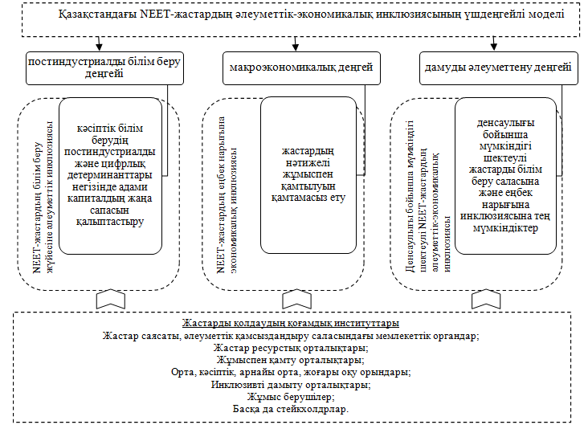

Сурет 49 – Қазақстандағы NEET-жастардың әлеуметтік-экономикалық инклюзиясының үшдеңгейлі моделі

Ескерту – Автормен құрастырылған

NEET-жастардың әлеуметтік-экономикалық инклюзиясының үш деңгейлі моделіне сәйкес іс-шаралар бірнеше бағыттарды құрайды.
Бірінші бағыт – экономиканың тұрақты қызмет етуі мен дамуына, сондай-ақ жеке тұлғаның өзін-өзі жүзеге асыруы мен өсуіне, әлеуметтік интеграцияға және қоғам өміріне белсенді қатысуға қажетті көпфункционалды және берілетін білім, әдеттер мен көзқарастар жиынтығын білдіретін дағдыларды дамытудың негізгі мақсаты болып табылатын жастардың білімі мен кәсіптік даярлығы.
Білім беру саласындағы іс-шаралар жастардың оқуға деген қызығушылығын арттыруға, олардың оқу үрдісіне қатысуын белсендіруге, сондай-ақ болашақ кәсіби қызметке дайындық сапасын жақсартуға мүмкіндік береді. Демек, білім беру және оқыту нәтижелі еңбектің басты құрамдас бөлігі болып табылады. Еңбек нарығы білім берудің негізгі функциясын – ұлттық экономиканы қызметкерлермен қамтамасыз ету үрдістерін көрсететін экономика салаларының бірі болып табылады.
Екінші бағыт – NEET санатындағы жастарды нәтижелі жұмыспен қамту. Еңбек нарығының қызмет етуі мен еңбек қатынастарын реттеудің қазіргі жағдайында жастарды нәтижелі жұмыспен қамту мәселелері ерекше өзектілікке ие. Жастардың жұмыспен қамту деңгейі олардың әлеуметтік-экономикалық жағдайын айқындайды.
Еңбек нарығының жастар буыны экономикада болып жатқан өзгерістерді сезінетін экономикалық жүйенің бөлігі болып табылады. Еңбек нарығындағы халықтың осы тобына, оның рөлі мен маңыздылығын бағалауға ерекше назар аудару жастарды жұмыспен қамтуға жәрдемдесу бойынша белсенді шараларды уақытында әзірлеуге және енгізуге, жұмыс берушілер, жұмыспен қамту қызметі және басқа да аймақтық мүдделі құрылымдар тарапынан өтемақы шараларының кешенін жүзеге асыруға мүмкіндік беретін саясатты жүргізуді талап етеді. Осыған байланысты еңбек нарығында нәтижелі жұмыспен қамтудың және NEET санатындағы жастардың әлеуметтік-экономикалық инклюзиясының моделінде бірнеше іс-шараларды қарастыру маңызды.
Үшінші бағыт – инклюзивті экономиканы дамыту, мәселен денсаулық бойынша шектеулер жастардың білім алуына және жұмыс істеу қабілетіне тікелей әсер етіп, денсаулығы бойынша мүмкіндігі шектеулі жастардың еңбек өнімділігін төмендетеді және соның салдарынан олардың білім үрдісіне қатысу және жұмысқа орналасу ықтималдығын азайтады. Сонымен бірге денсаулығы бойынша мүмкіндігі шектеулі жастардың инклюзиясына бағытталған шаралар көп жағдайда өзін экономикалық тиімді деп көрсетеді, өйткені ерте жастан елеулі жұмыстар мен салымдарға қарамастан, мүгедектігі бар жастарды әлеуметтік қолдау жүйесінің болашақ шығындарын айтарлықтай қысқартуға мүмкіндік береді. Бұл бағыт екі элементтен тұрады, біріншісі инклюзивті білім беру ортасы оның білім беру қажеттіліктері мен мүмкіндіктерінің әртүрлілігін ескере отырып, әрбір қатысушының, оның ішінде денсаулығы бойынша мүмкіндігі шектеулі жастардың жеке әлеуетін қолдайтын инклюзивті қауымдастық құруға бағытталуымен сипатталады, екіншісі мүмкіндігі шектеулі жастардың экономикалық белсенділігін арттырумен байланысты.
Зерттеудің әдістемелік құрылымы үш тағанды қағидат бойынша құрылған және үш бағытты қамтиды, яғни бұл зерттеу тәсілі Қазақстандағы NEET-жастардың әлеуметтік-экономикалық инклюзиясының үшдеңгейлі моделі бойынша іс-шаралардың білім беру үрдісінде, нәтижелі жұмыспен қамту және инклюзивті экономикадағы (инклюзивті білім беру және инклюзивті еңбек нарығы) үрдістерді зерттеуге мүмкіндік береді. Әр бағыт бойынша ұсыныстар келесі бөлімдерде толық қарастырылған.
3.2 NEET-жастардың әлеуметтік-экономикалық инклюзиясы заманауи білім берудің және оны цифрландырудың нәтижесі ретінде
Дамудың постиндустриалды кезеңі әлеуметтік дамудың бірқатар негізгі әлеуметтік-экономикалық және технологиялық цифрлық өзгерістерімен байланысты, олардың ішіндегі ең маңыздыларына келесілер жатады:
– ақпараттық-коммуникациялық технологиялардың жедел таралуы және нақты шындық пен виртуалды әлемнің синтезі, желілік қоғам технологиялары, виртуалды шындық, жасанды интеллект негізінде жаңа әлеуметтік-мәдени кеңістіктің пайда болуы;
– адамды әлеуметтік сәйкестендірудің жаңа нысанының пайда болуы – құндылық жүйелерінің өзгеруін тудыратын көп өлшемді желілік сәйкестілік, «цифрлық егіздердің» және олардың виртуалды профильдерінің пайда болуы;
– бұрынғы, дәстүрлі құзыреттер мен біліктіліктердің құндылығын жоғалту, «кәсіп» және «мамандық» санаттарының әртүрлі кәсіби салаларға қатысты дағдылар конвергенциясы негізінде жұмысшылардың еңбек қызметінің сапалы жаңа түрі ретінде «трансфессия» жаңа тұжырымдамалық феноменіне біртіндеп ауысуымен қазіргі заманғы кәсіптер әлемінің («жаңа мамандықтар мен құзыреттердің Атласы») түрленуі [180, 181].
Қоғамдық дамудың постиндустриалды кезеңінің көрсетілген ерекшелігі қазіргі заманғы экономиканың кәсіби кеңістігінің жеделдетілген көпбағытты түрленуін анықтады, бұл кәсіптік білім беру жүйесін тиісті қайта құруды талап етеді.
Кәсіптік білім беру жүйесінің мазмұнын жаңғыртудың және оны іске асыру тетігінің негізгі болжаушылары:
– кәсіптік және білім беру стандарттарын үйлестіре отырып, еңбек нарығының қазіргі заманғы қажеттіліктеріне сәйкес жаңа білім беру бағдарламаларын жобалап, кәсіптік білім берудің тәжірибеге бағдарлануын күшейту;
– цифрлық білім берудің қарқынды дамуы, оның барлық деңгейлерінде кәсіптік оқыту жүйесіне АКТ-ны кеңінен енгізу және соның салдарынан;
– «4K»-құзыреттілік моделінің әмбебап икемді дағдыларына басымдық беру: communication (қарым-қатынас), creativity (креативтілік), critical thinking (сыни тұрғыдан ойлау), collaboration (ынтымақтастық және топтық жұмыс) жалпы және кәсіптік білім беру жүйелерінде оларды қалыптастыру мен жетілдіруді ұштастыру.
Көрсетілген болжамдық параметрлер мамандану мен пәнаралық арақатынасын оңтайландыра отырып, кәсіптік білім беру жүйесін жаңғыртудың келесідей негізгі бағыттарын айқындайды.
Бірінші бағыт – тар маманданудан пәнаралық дайындыққа көшуді қамтамасыз ету үшін жаратылыстану-ғылыми, әлеуметтік-гуманитарлық және кәсіптік пәндер блоктарының синтезі мен өзара әрекеттесуі негізінде осы ауысудың өтімділігі үшін білім беру парадигмасының конвергенциясы. Білім беру парадигмасының конвергенциясы әдістемесінің негізгі принциптері келесі постулаттар болуы керек:
– кәсіби қызмет пен құзыреттердің кәсіпаралық және транспәнаралық құрамдастарын біріктіру принципі;
– әртүрлі кәсіптер мен дағдылардың синтезі мен ынтымақтастығына негізделген жаңа профессиологиялық әсерлерді қалыптастыру;
– кәсіптік және білім беру стандарттарын білім берудің транспәнаралық және пәнаралық функцияларымен үндестіру;
– кәсіптік білім беру мазмұны мен инновациялық білім беру технологияларының диалектикалық бірлігі мен өзара іс қимылын қамтамасыз ету.
Екінші бағыт – жаңа феномен ретіндегі транскәсіптік және жұмыскерлерді кәсібилендірудің екі басты өзара тәуелді нысанына негізделген пәнаралық және кәсіби жоғары қарым-қатынастарды ынталандыратын конвергентті білім беру парадигмасының нәтижесі:
– трансфессионализм мамандықтардың бір тобы (түрі) шеңберіндегі пәнаралық құзыреттіліктердің конвергенциясы ретінде, яғни жұмысшының жалпы еңбек объектісі бар функционалды жақын кәсіптер бойынша қызметке қабілеттілігі;
– транскәсіптік кәсіпаралық қызмет шеңберіндегі пәнаралық құзыреттіліктердің диффузиясы ретінде, яғни жұмысшының әртүрлі кәсіптер түрлері мен топтары шеңберіндегі қызметке қабілеттілігі [182].
Транскәсіптік трансфессионализмге қарағанда мағынасы кең, қызметкерлердің икемді еңбек ұтқырлығына ықпал етеді, қажет болған жағдайда оларға сұранысын сақтай отырып, олардың кәсіби қызметтің бір саласынан екіншісіне жылдам оңтайлы ауысуына ықпал етеді. Бұл қызметкердің жұмыссыздар санатына ену қаупін азайтады, жұмысқа орналасу мәселелерін шешуде және кәсіби дамудың тиімді бағыттарын құруда оның жылдам маневрлігіне ықпал етеді.
Үшінші бағыт – қызметкерлердің транскәсіптігін дамыту қажеттілігі тиісті транскәсіптік білім беруді, әсіресе кәсіби және жеке ұтқырлықтың көпбағытты қасиеттерін, «қатты» («hard»), «жұмсақ» («soft»), цифрлық (digital) дағдылар (skills) шеңберінде мамандандырылмаған құзыреттер мен метакәсіптік қасиеттерді қалыптастыру контекстінде дамыту қажеттілігін негіздейді. Өз кезегінде, транскәсіптік білім беру кадрларды даярлаудағы мамандандыру мен пәнаралық арақатынасын оңтайландыру ретінде қашықтықтан оқытудың цифрлық технологияларымен, онлайн-оқытумен, желілік сәйкестікті қалыптастыру технологияларымен, дивергентті сызықтық емес және инновациялық ойлаудың бейімді технологияларымен, көп кәсіби жобалау технологияларымен, кейс-технологиялармен, тәжірибеге бағдарланған (дуальды) оқыту технологияларымен, форсайт-технологиялармен және т.б. байланысты оқытудың әлеуметтік-гуманитарлық, жаратылыстану-ғылыми және технономиялық нысандары мен әдістерін біріктіретін конвергентті білім беру технологиялары арқылы жүзеге асырылуы тиіс.
Төртінші бағыт – жеке тұлғаның мүмкіндіктері мен кәсіби болашағының матрицасын кеңейте отырып, транскәсіптік білім беруді дамыту көп тапсырманы, ұтқырлықты, креативтілікті қалыптастыру үшін өзін-өзі тәрбиелеу мен өзін-өзі дамытуды қоса алғанда, өзінің білім алу-мансаптық бағыттарын дербес жобалауға және навигациялауға бағдарланған білім алушылардың жаңа түрінің пайда болуын айқындайды
Қазіргі уақытта Қазақстанда білім берудің басты дилеммасы ретінде мамандану мен пәнаралық байланыстың оңтайлы арақатынасын, оның ішінде бейінді оқытуды іске асырудың тиімді тетіктерін әзірлеу және оны отандық білім беру жүйесінің барлық деңгейлерінде енгізу арқылы іздестіру жүргізілуде.
Президент Қ.К. Тоқаев «Халық бірлігі және жүйелі реформалар – ел өркендеуінің берік негізі» атты Қазақстан халқына Жолдауында: «Балаларды ерте жастан мамандыққа бейімдеу айрықша маңызға ие болуда. Өскелең ұрпақ өзінің болашақ кәсібін саналы түрде таңдай білуге тиіс. Бүгінгі таңда NEET санатындағы 237 мың жас оқу да оқымайды, жұмыс та істемейді. Жыл сайын мектеп бітірген 50 мың түлек оқуға ақылы негізде түседі. Олардың 85 пайызы – тұрмысы төмен отбасының балалары. Бұл жағдайды түзету қажет. Сұранысқа ие барлық мамандық бойынша техникалық және кәсіби білім жүз пайыз тегін берілуі керек» [183].
Осыған байланысты білім беруді жаңғырту ұлттық білім беру жүйесінің барлық элементтері еңбек нарығының қажеттіліктерін ескере отырып білім алушылардың кәсіби әлеуметтенуіне бағдарлануы тиіс. Осы мәселені тиімді шешу кең бейінді мамандандыру және саралау негізінде білім беру мазмұнын жаңғыртумен байланысты, бұл өз кезегінде білім алушылардың кәсіби диагностикасы мен кәсіптік бағдарлауының тиімді тетіктерін әзірлеуді талап етеді.
ҚР «Білім туралы» Заңында бейінді оқыту – білім алушылардың мүдделерін, бейімділігі мен қабілеттерін ескере отырып, оқытуды саралау және даралау процесі, білім беру процесін ұйымдастыру екені айқындалған [184].
Білім беру ортасын бейіндеу, оның пәнаралық құрамдас бөліктерін сақтаумен қатар, білім алушы жастарда заманауи дүниетанымдық мәдениетті қалыптастыруға, ғылымдар жүйесінің базистік негіздері туралы білімдерін дамытуға, алған білімді тәртіптің әлеуметтік-мәдени көзқарастарына экстраполяциялау дағдыларын дамытуға, сондай-ақ жеке тұлғаның өзін-өзі анықтауға және жеке мүдделер негізінде жеке білім беру бағдарламаларын таңдау негізінде кәсіби бағдарлауға бағытталған.
Оқытуды бейіндеу орта білім беру ұйымдарының оқушыларын олардың жеке мүдделерін, қажеттіліктері мен қабілеттерін ескере отырып, кәсіптік қызметтің болашақ саласына бағдарлана отырып, оқытудың бейіндеріне (бағыттарына) сәйкес жеке білім беру маршрут бағыттары бойынша мамандандырылған кәсіптік және кәсіптік алдындағы даярлаудан тұруы тиіс.
Осылайша, әлеуметтік-экономикалық жүйелердің дамуының постиндустриалды кезеңі технологияның үдемелі дамуымен, дәстүрлі кәсіптердің жаңа мамандықтармен ығыстырылуына байланысты еңбек нарығының құрылымдық өзгерістерімен байланысты постиндустриалды кәсіптік білім берудің тиімді модельдерін құруды талап етеді.
Транскәсіптік білім беруді мамандандыру мен оқытудың пәнаралық синтезі ретінде дамытуды шетелдік және отандық ғалымдардың көпшілігі жастардың өздерінің өмірлік және кәсіптік-мансаптық міндеттерін құзыретті шешуге дайындығын қалыптастырудың тиімді құралы ретінде қарастырады, бұл NEET-жастар сегментінің қысқаруына ықпал етуі тиіс.
Білім алу тәжірибесі (мектепке дейінгі білім беруден бастап) адамның бүкіл өмірінің маңызды негізін қалайды. Алайда, әлеуметтік оқшауланған жастардың өмір жолында мектептен ерте кету және қолжетімді, сапалы білім алуға кедергілердің болуы жиі кездеседі [185]. Білім берудің қолжетімділігі мен сапасын қамтамасыз ету жастардың әлеуметтік-экономикалық жағдайын жақсартуға септігін тигізеді және NEET мәртебесінен шығуды қамтамасыз етуде шешуші рөл атқарады. Сол себепті NEET-жастардың әлеуметтік-экономикалық инклюзиясының жүйелік векторы ретінде білім беру бағытындағы бірқатар іс-шараларды белгілеуге болады:
1. Еңбек нарығындағы ахуал туралы ақпараттың жеткіліксіздігі, кәсіби қызметте тәжірибенің болмауы, сондай-ақ өз әлеуетін дұрыс бағаламау және түсінбеу себебінен жастар жеке кәсіби маршрутты қалыптастыруда қиындықтарға тап болады, нәтижесінде NEET-жастар қатарын толықтырады. Сондықтан болашақ кәсіби бағытты дұрыс таңдау NEET-жастардың табысты әлеуметтенуінің басты шарты болып табылады. Осыған байланысты білім беру орындары жастардың жергілікті еңбек нарығының жұмыс істеуі және олардың болашақ мансабы тұрғысынан өте маңызды перспективалары туралы тәжірибелік білім алатын орын болып табылады. Сонымен қатар, білім беру мекемелерінде оқу бағытын немесе мансапты дұрыс таңдамаудың жағымсыз салдарын болдырмау үшін кәсіптік бағдар беру түрінде көмек алу мүмкіндігі іске асырылады [186]. Кәсіби өзін-өзі анықтау құрылымы жағынан күрделі болғандықтан және оған факторлар кешені әсер ететіндіктен, оны қалыптастыру үшін тек кәсіби бағдарлаудың арнайы құралдарын ғана емес, сонымен қатар басқа да байланысты білім салаларының арнайы құралдарын қолдану қажет. Осы мақсаттар үшін жастарды өздерінің болашақ мамандықтарын саналы түрде таңдауға бағыттай алатын қарапайым қолданбалы құрал ретінде жаңа мамандықтар мен құзыреттердің Атласы әзірленді [187]. Қарқынды дамып келе жатқан ғаламтор-ресурстар, компьютерлік технологиялар, ақпараттық арналар және әлеуметтік желілер қазіргі уақытта кәсіптік бағдарлау жұмысының негізгі және тиімді педагогикалық технологияларына айналуы мүмкін [188].
2. Бүгінгі таңда жоғары интеллектуалды әлеуеті бар дамыған тұлғаны қалыптастырудың негізгі стратегиясы – бұл адамның өмір бойы жүзеге асырылатын және оның кәсіби құзыреттілігін жетілдіруге, сондай-ақ көптеген әлеуметтік-экономикалық мәселелерді шешуге, олардың ішіндегі ең маңыздысы еңбек өнімділігін арттыруға ықпал ететін үздіксіз білім беру (lifelong learning) болып табылады [189, 190]. Үздіксіз білім беру деп қазіргі уақытта мемлекеттік және мемлекеттік емес (жеке) білім беру мекемелерінің жүйесімен ұйымдастырылған және жеке тұлға мен қоғамның қажеттіліктеріне сәйкес келетін адамның өмір бойы білім беру (жалпы және кәсіптік) әлеуетінің өсу үрдісі түсініледі [191]. Өз кезегінде, үздіксіз білім берудің бірнеше нысандары бар – ресми (формальды), бейресми (формальды емес) және информальды:
– ресми білім– ұйымдасқан және иерархиялық құрылымдалған контексте өтеді, жалпыға бірдей танылған диплом немесе аттестат берумен аяқталады, белгілі бір уақыт ұзақтығына ие және мемлекеттік оқу бағдарламасына негізделген, ресми, негізінен тіркелген ұйымдармен ұйымдастырылған;
– бейресми білім беру – көбінесе арнайы білім беру кеңістігінен тыс жерде болады, онда оқыту мақсаттары, әдістері мен нәтижелері нақты көрсетілген, білім беру мекемелерінде немесе қоғамдық ұйымдарда, клубтар мен үйірмелерде, тәрбиешімен немесе жаттықтырушымен жеке сабақтар кезінде, сонымен қатар білім берудің кез-келген кезеңінде ұсынылатын әртүрлі курстар, тренингтер, қысқа бағдарламалар немесе еңбек қызметі, әдетте, құжаттың берілуімен бірге жүрмейді, көбінесе мақсатты және жүйелі болып табылады;
– информальды білім беру – күнделікті өмірмен бірге жүретін және міндетті сипатта болмайтын жеке танымдық іс-әрекет; мәдени-білім беру ортасында жеке белсенділік есебінен жүзеге асырылатын кездейсоқ білім беру; ересек адам қоғамның білім беру әлеуетін өзінің дамуының ықпалды факторларына айналдырған кезде қарым-қатынас, оқу, мәдениет мекемелеріне бару, саяхат, бұқаралық ақпарат құралдары және т.б. Информальды білім беру – күнделікті жұмыс пен бос уақыттың нәтижесі [192].
Қоғам дамуының қазіргі кезеңінде бейресми және информалды білімнің өзектілігі арттыруда, әсіресе бейресми білім беру жастардың алдында барған сайын тартымды бола түсуде және жастардың әлеуметтік инклюзиясы мен өзін-өзі дамытуға ықпал ететін объективті жағдайлар жасауда. Қарқынды бағдарламалар мен тренингтер, жаппай ашық онлайн курстар түріндегі бейресми білім беру іс жүзінде маңызды құзыреттерді қалыптастыруға мүмкіндік береді [193]. Басқа елдердің табысты тәжірибесі көрсеткендей, бұл бейресми білім, оның барлық көріністерінде адами капиталды арттыруға, демек білім беру ресурстарына (ғаламтор, электрондық басылымдар, мақалалар, вебинарлар және т.б.) кең қолжетімділік жастарға белгілі бір кәсіби білімді өздігінен алуға мүмкіндік береді, бұл нәтижелі еңбекті арттыруға, инновацияларды генерациялауға және ұлғайтуға, кәсіпкерлікті дамытуға ықпал етеді.
Қазіргі қазақстандық қоғамның білім беру кеңістігі ретінде бейресми білімге деген сұраныс келесі нормативтік құжаттар көрсетеді: «Білім туралы» ҚР Заңы, Қазақстан Республикасында жоғары білімді және ғылымды дамытудың 2023-2029 жылдарға арналған тұжырымдамасы, «Кәсіптік біліктілік туралы» Қазақстан Республикасы Заңы, «Формальды емес білім беретін, танылған ұйымдардың тізбесіне енгізілген ұйымдар беретін формальды емес білім арқылы ересектер алған оқу нәтижелерін тану қағидаларын бекіту туралы» ҚР Білім және ғылым министрінің 2018 жылғы 28 қыркүйектегі №508 бұйрығы [194-197]. Осы нормативтік базаға сәйкес формальды емес білім беру арқылы алынған оқу нәтижелері техникалық және кәсіптік, орта білімнен кейінгі, жоғары және (немесе) жоғары оқу орнынан кейінгі білім беру ұйымдары тарапынан танылады [195]. Осыған байланысты бейресми білім беру нәтижесінде алынған қызметкерлердің құзыреттерін тану жүйесін пайдаланатын жұмыс беруші кәсіпорындарды көтермелеу тетіктерін енгізу өзекті болып табылады [198].
Бейресми білім беру көптеген инновациялық білім беру құрылымдары және ресурстарымен, технологияларымен және құралдарымен қамтамасыз етілуі мүмкін. Мысалы, жастарға бейресми білім берудің қазіргі тенденцияларының бірі білім беру коворкингтерін, сондай-ақ коворкингтердің түрлерін – білім беру хабтарын, яғни көпфункционалды білім беру орталықтарын құру. Жастар ортасында инжиниринг идеяларын дамытудың бір векторы STEM тәжірибесі болды, ол академиялық ғылыми-техникалық тұжырымдамалар нақты өмір контекстінде зерттелетін оқытудың интеграцияланған тәсілі болып табылады. Қазіргі уақытта бүкіл әлемде жастардың инновациялық шығармашылық орталықтары белсенді дамып келеді. Осындай орталықтарды біріктіретін ең дамыған дүниежүзілік желілердің бірі – фаблабтар желісі (Fabrication Laboratory), цифрлық өндірістің ашық зертханалары. Мұндай зертханалар миллиондаған пікірлес қауымдастықтың қолдауымен жастарға заманауи жабдықтарды пайдалана отырып, өздерінің ғылыми-техникалық, шығармашылық және инновациялық идеяларын үйренуге және іске асыруға мүмкіндік береді. Жастарға бейресми білім берудің тағы бір тенденциясы – edutainment, бұл қазіргі заманғы бизнес құбылысы, оның негізгі өнімі білім берудің ықтимал әсерін тигізетін және одан да маңыздысы жаңа білім алуға ынталандыратын ойын-сауық түрі болып табылады [199].
Осылайша, бейресми білім беру жас тұлғаның білім беру әлеуетін үнемі арттыру, оның өзгеріп отыратын, жаһанданатын әлемде еңбек және әлеуметтік бейімделу мүмкіндіктерін ұлғайту, оның қабілеттері мен ұмтылыстарын дамыту, ақпараттық қоғамға белсенді қатысуын қолдау үшін қажетті дағдыларды жаңартуға, кәсіби даярлықты қалыптастыруға мүмкіндік береді [200]. Бейресми білім берудің орасан зор әлеуетті мүмкіндіктері мен ресурстарын іске асыру NEET-жастардың табысты әлеуметтенуіне елеулі үлес болады.
3. Цифрлық дәуірдегі еңбек нарығы тез өзгеруде. Қазіргі еңбек нарығының негізгі тенденцияларының бірі қызметтің сабақтас немесе бірін-бірі толықтыратын салаларында, кейде басқа салаларда бір маманға қатты және жұмсақ дағдылары мен білімдерін біріктіру негізінде гибридті мамандықтарды (кәсіптерді) дамыту болып табылады [201]. Қазіргі уақытта көптеген оқу орындарында пәнаралық бағдарламалармен тәжірибе іске асырылуда, ал гибридті еңбек нарығының талаптары білім беру бағдарламалар мен пәндер арасындағы оқытудың қиылысын тек өзекті ғана емес, сонымен қатар маңызды етеді.
4. Күнделікті өмір, білім беру және кәсіби қызмет саласында цифрлық технологиялардың кең таралуы жағдайында әлеуметтенуден өткен жастардың бүгінгі буыны немесе зумерлер буыны («желілік буын», «интернет-буын», «digitalnatives») өмірінің алғашқы жылдарында оның өкілдері белсенді онлайн-тұтынушыларға айналды [202, 203]. Сол себепті жастарды білім беру үдерісіне тартудың тағы бір бағыты білім беруді цифрлық түрлендіру үдерістерін ынталандыру жөніндегі іс-қимылдар болып табылады. Цифрлық түрлендіру үрдістері қазірдің өзінде адам қызметінің көптеген салаларына әсер етуде. Олар ақпаратпен жұмысты механикаландыру және автоматтандыру жүзеге асырылатын барлық салаларда, соның ішінде білім беру үрдісінде де сезіледі. Бүгінгі таңда адамның күнделікті іс-әрекетінде қолданылатын цифрлық ресурстар білім беру үрдісінің үздіксіздігін қамтамасыз етуге бағытталған, яғни өмір бойы оқыту, сондай-ақ оны жетілдірілген оқыту технологиялары негізінде даралауға мүмкіндік береді: бағдарламаны игеру қарқыны, оқыту нысандары мен әдістері.
Қазіргі уақытта цифрлық білім беру ресурстарының саны өсуде және ауқымы кеңеюде. Білім беруді цифрландыруға байланысты бірнеше трендтерді белгілеуге болады.
Біріншіден, дәстүрлі білім беру бағдарламалары мен оқу пәндеріне цифрлық құралдар мен технологияларды енгізу немесе басқаша айтқанда, аралас оқыту моделін қалыптастыру;
Екіншіден, онлайн білім беруді дамыту, барлық әлемде басталған коронавирустық инфекция кезеңінде карантиндік шектеулер жағдайында оқытудың жалғыз құралы болған үрдіс [204] бүгінде өзекті. Цифрлық технологияларға негізделген онлайн оқыту білім беру үрдісін серпінді, қызықты және икемді етеді. Білімнің кең ауқымына қол жеткізуге мүмкіндік береді, оқу материалын бірнеше рет көбейтуге септігін тигізеді, бұл оны игеруді жеңілдетеді, білім алушыларға материалды игерудің ыңғайлы нысанын өз бетінше таңдауға және сабақ кестесін құруға мүмкіндік береді, осылайша, білім беру бағыттарын дараландыруды қамтамасыз етеді [205].
Үшіншіден, цифрлық білім беру ортасын қалыптастыру. Заманауи цифрлық технологиялар ресми және бейресми өзін-өзі реттейтін оқыту бағыттарын біріктіретін жеке оқу ортасын құруға мүмкіндік береді. Бұл ретте жеке оқыту ортасын қалыптастыруда әлеуметтік медиа қарым-қатынас, ынтымақтастық және шығармашылық көрініс үшін арналар ретінде әрекет ететін әртүрлі онлайн құралдар мен технологиялардың жиынтығы ретінде жекелендірілген оқу ортасын құруда орталық рөл атқарады [205, с. 84-100].
Төртіншіден, оқытуда жасанды интеллект әдістерін, оның ішінде интеллектуалды оқыту жүйелері және чатботтар, геймификация және виртуалды шындықты қолдану. Бұл технологиялардың одан әрі дамуы оқу жұмысының көрнекілігін едәуір арттыруға және виртуалды эксперименттерді кеңінен қолдануға мүмкіндік береді [206]. Виртуалды шындық технологиялары оқуды көрнекі, белсенді етеді, білім алушыларға оқу үрдісінің толығымен қызықтылығын арттырады. Сонымен бірге заманауи білім беру ойындары оқу материалын өз бетінше оқуға, топтық оқу жұмысына қатысуға, виртуалды оқытушының жетекшілігімен материалды игеруге мүмкіндік береді, білім алушының оқу үрдісіне қатысуын ынталандырады. Әлемнің жаратылыстану-ғылыми бейнесін, шет тілдеріндегі қарым-қатынас дағдыларын қалыптастыруға, тарихи ойлауды дамытуға, әдеби мәтіндерді терең түсінуге және жалпы білім берудің басқа да дәстүрлі және жаңа мақсаттарына қол жеткізуге байланысты виртуалды сабақтар да қызықты әрі нәтижелі болады. Алдағы жылдары жасанды интеллект әдістерінің тез таралуы білім беру мазмұнының өзгеруіне айтарлықтай әсер етуі мүмкін, бұл болашақта сапалы жаңа цифрлық білім беру материалдары мен құралдарының пайда болуына әкеледі [206, с. 149].
Білім беруді цифрландыру мәселелеріне және оның жастардың білім беру әлеуметтенуі мен белсенділігіне әсеріне қатысты қолданыстағы ғылыми көзқарастарды жүйелеу бірқатар нәтижелі салдарларды анықтауға мүмкіндік береді.
Біріншіден, цифрлық білім беруді институцияландыру сапалы білімге қолжетімділікті кеңейту арқылы әлеуметтік теңсіздікті азайтуға көмектеседі, бұл аумақтық дамудың біркелкі емес жағдайында әсіресе маңызды [207, 208].
Екіншіден, цифрлық білім беру технологиялары оқытудың икемді жеке бағыттарын, яғни студенттің жеке білім беру бағытын құруды қамтамасыз етеді [209, 210].
Үшіншіден, білім беруді цифрландыру жастардың оқуға деген қызығушылығының артуына, оның ішінде кертартпа тәртіпті төмендету арқылы ықпал етеді [211].
Төртіншіден, оқытушының қатысуын барынша азайта отырып, дербестендірілген электрондық оқытуды қалыптастыру және дамыту [212].
Осылайша, білім беру үрдісінде пайдаланылатын цифрлық технологиялардың артықшылықтарына білім алушылардың білім берудің ақпараттық ресурстарына кең қолжетімділігі; дараланған білім беру траекторияларын құру мүмкіндігі, оқытушылар мен білім алушылар арасындағы, білім беру үрдісінің барлық қатысушылары арасындағы өзара іс-қимылды оңтайландыру, кәсіптік білімнің қолжетімділігін арттыру құралы; сандық платформалардағы шағын курстар (nanodegree), мысалы, еңбек нарығында сұранысқа ие бағдарламалық құралдар мен жұмыс әдістерін игеруге мүмкіндік береді.
Осылайша, білім берудің инновациялық нысандарын цифрландыру негізінде енгізу білім беру үрдісінің архитектоникасын түбегейлі және сапалы түрде өзгертеді, оның негізгі акторларының рөлі мен тәртібін өзгертеді, бұл сайып келгенде жастардың әлеуметтену үрдісінің өзгеруіне әкеледі.
5. Қазіргі білім беру жүйесін түрлену нәтижесінде NEET-жастарды азайтуға жас мамандарға теориялық білімді ғана емес, сонымен қатар әлеуетті жұмыс берушілердің тікелей қатысуымен қалыптасқан тәжірибелік дағдылар мен құзыреттерді алуға мүмкіндік беретін әлемдегі кадрларды даярлаудың ең тиімді түрлерінің бірі болып табылатын дуальды оқыту жүйесінің дамуы ықпал етуі мүмкін.
Қазақстан Республикасында дуальды оқыту жүйесін ұйымдастырудың шетелдік тәжірибесін ескере отырып, дуальды оқытуды дамытудың өзіндік ұлттық моделін әзірлеу жүзеге асырылады [213]. Білім беру ұйымындағы оқытуды білім алушыларға жұмыс орындарын ұсынып және өтемақы төлемін төлей отырып, кәсіпорындағы өндірістік оқыту мен кәсіптік практиканың міндетті кезеңдерімен ұштастыратын, 2016 жылы дуальды оқытудың ұйымдастыру тәртібін айқындайтын Қазақстан Республикасы Білім және ғылым министрінің 21.01.2016 ж. №50 бұйрығымен Дуальды оқытуды ұйымдастыру қағидалары бекітілді [214]. Жалпы, дуальды оқыту тетіктерін білім беру жүйесінде пайдалану жастардың әлеуметтену үрдісіне жағымды әсер етеді. Түлектердің өндірістік ортаға сәтті бейімделу үрдісі студенттердің өндірістік-технологиялық ресурстарға еркін қол жеткізуі арқылы жүзеге асырылады, кәсіби және жалпы құзыреттіліктерді қалыптастыру үрдісін жандандырады, одан әрі жұмысқа орналасу мен мансаптық өсудің нақты перспективасы есебінен олардың белсенділігін ынталандырады. Әр түрлі бірлескен іс-шаралар негізінде білім алушыларды еңбек ұжымының үздік дәстүрлеріне белсенді тарту, еңбек тәжірибесін беруді ұйымдастыруда сабақтастық қағидатын қолдану жақсы нәтиже береді [215]. Теориялық білім беру кезінде оқу-кәсіптік міндеттерді шешу және тәжірибеде нақты өндірістік тапсырмаларды орындау жолымен жұмыс берушінің талап еткен құзыреттерін ескере отырып құрылған тәжірибеге бағдарланған оқытудың нәтижелері оның дайындық сапасын арттырудағы және білім алушылардың мамандыққа деген оң уәждемесін қалыптастырудағы және одан әрі жұмысқа орналасудағы тиімділігін растайды.
Осылайша, экономика мен еңбек нарығының қажеттіліктеріне сәйкес адам ресурстарын сапалы даярлауды қамтамасыз ету үшін жалпыға бірдей, тәжірибеге бағдарлану және цифрландыру бағытында білім беру жүйесін түрлендіру NEET-жастардың қысқарту және білім алу мен нәтижелі жұмыспен қамтуға тиімді инклюзиясы үшін айтарлықтай әлеуетті мүмкіндіктерге ие. Осылайша, NEET-жастардың әлеуметтік-экономикалық инклюзия мақсатында инновациялық және цифрлық білім берудің маңызды элементтері келесі құрамдас бөліктері болып табылады (50-cурет).
Біріншіден, білім алушылардың ерте кәсіптік бағдарлануы, сонымен бірге білім алушылардың мүдделерін, бейімділіктері мен қабілеттерін есепке алуды, сондай-ақ білім беруді жалғастыруға және қазіргі заманғы кәсіп алуға қызығушылықты қалыптастыруды қамтамасыз ететін орта білім берудің білім беру бағдарламаларын саралау және даралау негізінде болашақ кәсіптік қызметке кешенді даярлау және бейімделу [216].

Сурет 50 – NEET-жастардың әлеуметтік-экономикалық инклюзия мақсатында инновациялық және цифрлық білім берудің элементтерін белсендіру

Ескерту – Автормен құрастырылған

Екіншіден, бейресми және информальды білім беруді институцияландыру «білім беру ландшафтын» сапалы және түбегейлі өзгертуге және қазіргі заманғы білім беру мен еңбек нарығының жүйелі өзгерістерінің өзекті сын-қатерлеріне жауап беруге қабілетті, ал жеке тұлғалардың әлемде болып жатқан өзгерістерге үздіксіз (өмір бойы) бейімделуіне ықпал ететін бейресми білім беру тәжірибелерінің ресурстық әлеуеті NEET-жастардың табысты әлеуметтенуінің шарттарының бірі бола алады.
Үшіншіден, транскәсіптік және трансфессиялық білім беруді дамыту, инновациялық гибридті кәсіптер бойынша даярлау NEET санатындағы жастардың әлеуметтік-экономикалық инклюзия бағыттарының бірі бола алады, бұл түлектерге қызметтің сабақтас немесе бірін-бірі толықтыратын салаларынан маңызды білім мен дағдыларды біріктіру және синтездеу есебінен болашақта нәтижелі жұмыспен қамтылуға мүмкіндік береді [217].
Төртіншіден, білім беру үрдісін цифрлық құралдармен және материалдармен (цифрлық көздермен, құралдармен және онлайн-сервистермен) қамтамасыз ету, сондай-ақ ақпараттық білім беру кеңістігін визуализациялау жастардың білім беру кеңістігіне тартылуын күшейтетін және NEET-белсенді еместер сегментінің азаюына ықпал ететін тиімді және тартымды білім беру ортасын жасайды.
Бесіншіден, кәсіби білім беру саласында жұмыс берушілермен тиімді әлеуметтік ынтымақтастық тетіктерін енгізу және дуальды оқытуды іске асыру білім беру үрдісінің тәжірибелік бағыттылығын арттыруға, дәстүрлі және жаңа жоғары технологиялық салалар үшін жоғары білікті жұмыскерлерді даярлау мен қайта даярлаудың сапалы жаңа деңгейіне көшуге, жастардың еңбек нарығында бәсекеге қабілеттілігі мен сұранысын арттыруға ықпал етуге мүмкіндік береді [218].
Осылайша, цифрлық және инновациялық білім берудің қарастырылған элементтерін дамытуды белсендіру жастарды білім беру ортасына кеңінен тартуға, жас мамандарды даярлау сапасы мен бәсекеге қабілеттілігін арттыруға ықпал ететін болады, бұл оларды кейіннен еңбек нарығына тиімді кіруді және сайып келгенде – Қазақстандағы NEET сегментін барынша азайтуды қамтамасыз етеді.

3.3 Жастар еңбек нарығында нәтижелі жұмыспен қамтуды және NEET-жастардың әлеуметтік-экономикалық инклюзия әлеуетін модельдеу
БҰҰДБ тұрақты даму мақсаттары ТДМ 8 және ТДМ 10 тиісінше жастар арасындағы жұмыссыздық деңгейін және барлық нысандардағы теңсіздікті төмендетуге бағытталған. ТДМ 8 Лайықты жұмыс және экономикалық өсу келесі міндеттерді белгілейді: үдемелі, жан-жақты және тұрақты экономикалық өсуге, толық, нәтижелі және лайықты жұмыспен барлығын қамтамасыз етуге жәрдемдесу. Атап айтақанда, 8.5-міндет 2030 жылға қарай елдер толық және нәтижелі жұмыспен қамтылуға және барлық әйелдер мен ерлер, соның ішінде жастар мен мүгедектігі бар жастар үшін лайықты жұмысқа, сондай-ақ бірдей құнды еңбекақы төлеуге қол жеткізеді деп болжайды [219]. ТДМ 10 «Теңсіздікті қысқарту» 2030 жылға қарай елдер жасына, жынысына, мүгедектігіне, нәсіліне, этникалық тегіне және экономикалық жағдайына қарамастан барлық адамдардың әлеуметтік, экономикалық және саяси интеграциясына қол жеткізеді деп болжайды [220].
Осыған байланысты жастар арасындағы жұмыссыздық мәселесін шешу үшін жаһандық, өңірлік және мемлекеттік бастамалар әзірленді. Мысалы, Біріккен Ұлттар Ұйымының бірнеше басымдықтары бар Жастар стратегиясы әзірленді, оның үшінші басым міндеті – жастардың лайықты жұмысқа және нәтижелі жұмыспен қамтуға кең қолжетімділігін қолдау негізінде лайықты жұмыс арқылы экономикалық мүмкіндіктерді кеңейтуге ықпал ету [221], оның ішінде:
– жаһандық міндеттемелерді орындауға ықпал ету: жаһандық және аймақтық деңгейлердегі, соның ішінде тұрақсыз жағдайлардағы барлық адамдар үшін оң нәтижелерді қамтамасыз ету үшін фактілерге негізделген, ауқымды және инновациялық шешімдер мен альянстарға баса назар аудара отырып, жастар үшін лайықты жұмыс орындарын құру бойынша күш-жігерді одан әрі жандандыру;
– теңгерімді тәсілді қолдануды жақтау: мүше мемлекеттер мен басқа серіктестерді жастардың еңбегіне деген сұранысты ынталандыруға және мектептегі білімнен еңбек қызметіне көшуді жеңілдету және жұмысқа орналастырылмаған және білім алмайтын жастардың, әсіресе жас әйелдер мен халықтың аз қамтылған топтарындағы жастардың санын азайту үшін дағдыларды дамыту жүйесін жедел жақсартуға теңгерімді тәсілді насихаттауға тарту;
– қызметтерге және өндірістік активтерге қолжетімділікті кеңейтуге жәрдемдесу: ауылдық жерлерде, қалаларда да мектептен жұмыс күшіне тез өзгеретін жағдайларда ауысуға тура келетін жастарға – кешенді және жеткілікті қызмет көрсетуге және жер, қаржы және цифрлық және басқа технологиялармен байланысты ресурстар сияқты өндірістік ресурстарға қол жеткізуді қамтамасыз ету және т.б. [222].
Қазіргі уақытта Қазақстанда тиісті нормативтік құқықтық актілермен және құжаттармен қолдау тапқан жастарды жұмыспен қамтуға, оларды жұмысқа орналастыруға, жұмыс орнында бекітуге және кәсіби дамытуға бағытталған бірқатар мемлекеттік бағдарламалар іске асырылуда Мемлекет тарапынан жастарды жұмыспен қамтуға қатысты бағыттар 51-суретте берілген.

Сурет 51 – Жастарды жұмыспен қамтуға жәрдемдесу бойынша бағыттар

Ескерту – Әдебиет негізінде құралған [138, б. 70]

Бүгінде еңбек саласы әртүрлі факторлардың түрлену нәтижесінде түбегейлі өзгерістерге ұшырауда. Жұмыстың сипаты мен орны тұрақты өзгерістерге ұшырағанымен, қазіргі уақытта бұл түрлендіру аса қарқынды, олардың ауқымы ұлғайды және әсері тереңдей түсті, тіпті әлеуметтік құндылықтарға да әсер ете бастады. Ақпараттық-коммуникациялық технологиялардың жылдам таралуы, сондай-ақ автоматтандыру және компьютерлендіру саласындағы қарқынды ілгерілеу, жаңа салалардың дамуы мен өсіп келе жатқан маңыздылығы еңбек саласындағы өзгерістер (мысалы, жаһандану, автоматтандыру, компьютерлендіру, демографиялық өзгерістер және т.б.) қарқынының артуына алып келді. ХЕҰ-ның болжамы бойынша еңбек саласындағы осындай өзгерістер қашықтағы жұмыс орындарының одан әрі дамуына әкелуі мүмкін.
Жастарға арналған мүмкіндіктер туралы ақпарат таралуын кеңейту мақсатында бүгінде кеңінен ұсынылған платформаны – әлеуметтік желілерді пайдалануға болады. Бұл бағыттың мақсаты NEET-жастарға қолдаудың мүмкін тәсілдері туралы ақпараттың кең спектрін ұсыну, белсендіру жөніндегі іс-шараларды өткізу және өзара іс-әрекеттер жасайтын ұйымдар арасында ақпараттың жақсы ағымын құру болып табылады. Сондай-ақ, осы салада NEET санатындағы жастарды қамтуға негізделген жергілікті іс-әрекеттер жоспарларын әзірлеу және іске асыру мақсатында жұмыспен қамту қызметтері мен еңбек нарығының басқа да мекемелерінің әлеуметтік қамсыздандыру орталықтарымен тығыз ынтымақтастығын жолға қою қажет.
Сондықтан жастарды қолдаудың кешенді сипатын (әлеуметтік қызметкер, психолог, мансап жөніндегі кеңесші) ескере отырып, тұрақты маргиналдану қаупі бар адамдар үшін жергілікті белсендіру бағдарламаларын әзірлеу мақсатында өңірлік деңгейде еңбек нарығына қатысушылары және жергілікті билік органдарымен бірлескен қызметті әзірлеу қажет. Ынтымақтастықтың маңызды аспектісі жастармен оның тапқырлығын дамыту, психологиялық және әлеуметтік кедергілерді еңсеру, тұлғааралық қарым-қатынастарды, жауапкершілік пен саналылықты қалыптастыру, еңбек міндеті туралы хабардар болуға тәрбиелеу тұрғысынан бағыттарды белсендендіру маңызды. Жұмыстың бұл аспектілері көбінесе тиісті біліктілігі немесе құзыреті жоқ, сондай-ақ еңбек нарығында белсенді болуға немесе білім беру саласында қалуға ынтасы жоқ жастарға көмек көрсету жөніндегі жергілікті бастамалардың маңызды элементі болып табылады. Сонымен бірге, мансап жөніндегі маманмен кеңес алу негізінде жеке іс-әрекеттер жоспарларын құру арқылы жастардың қажеттіліктерін бағалауға және анықтауға неғұрлым егжей-тегжейлі көзқарас арқылы еңбек нарығында бірқатар мәселелері бар жастарға көрсетілетін жеке қолдау деңгейін арттыру қажет.
Қазіргі нәтижелі жұмыспен қамтуды қалыптастыру контекстіндегі еңбек нарығының тиімділігі постиндустриалды өндіріске, «білім экономикасын» қалыптастыруға барынша бағдарланумен анықталады. Дәл осы тәсіл өндірістің дәстүрлі нақты факторларының төмендеуімен жаңа өндірістерді ұлғайтумен, сондай-ақ кең мәліметтер базасы негізінде форсайт және стратегиялық жоспарлау әдістерімен өндірісті дамыту стратегиясын қалыптастыратын ақпараттық экономикамен байланысты нәтижелі жұмыспен қамтуды анықтайды. Осылайша, нәтижелі жұмыспен қамту шеңберінде қазіргі заманғы транскәсіптік құзыреттер, ұдайы өндірістің постиндустриалды сегментінің өсуі басым мәнге ие болады.
NEET санатын азайту мәселесін тиімді шешу жастарды нәтижелі жұмыспен қамту саясатының кеңірек параметрлерін орнату қажет екені анық. Осыған байланысты кейбір ұсынылған әрекет шаралары:
1. Еңбек нарығының әлеуметтік кеңістігі өзгеру салдарынан, жұмыспен қамтудың жаңа түрлері мен нысандары пайда болуда, мұндай негізгі ағымның сипаты жұмыспен қамтуды стандарттық емес үрдісіне ие болады, оның көрінісі, әсіресе жастар арасындағы өзін-өзі жұмыспен қамту болып табылады.
Өзін-өзі жұмыспен қамтушылар немесе тәуелсіз жұмыскерлер – бұл жеке кәсіпкерлерді, жеке практикамен айналысатын адамдарды, шаруашылық серіктестігінің құрылтайшыларын (қатысушыларын) және акционерлік қоғамның құрылтайшыларын, акционерлерін (қатысушыларын), өндірістік кооператив мүшелерін қоспағанда, өз қызметін мемлекеттік тіркеусіз табыс алу мақсатында тауарларды, жұмыстар мен қызметтерді өндіру (өткізу) жөніндегі қызметтерді дербес түрде жүзеге асыратын жеке тұлғалар. Басқаша айтқанда, өзін-өзі жұмыспен қамтушылар жұмыс берушілермен ресми түрде жасалған еңбек шартынсыз табыс табатын тұлғалар болып табылады [223].
Қазіргі уақытта Қазақстанда билік органдары өзін-өзі жұмыспен қамтыған азаматтардың қызметін реттеу бойынша түрлі бастамалар қабылдауда. Осындай іс-шаралардың бірі бейресми жұмыспен қамтылған тұлғалардың қызметін тіркеуді жеңілдету мақсатында Бірыңғай жиынтық төлемді енгізу, яғни өзін-өзі жұмыспен қамтыған азаматтар Бірыңғай жиынтық төлемнің құрамында өз пайдасына міндетті зейнетақы жарналарын аудара алады. Дегенмен өзін-өзі жұмыспен қамтыған азаматтарды «сұр аймақтан» шығару мәселесі өзекті болып қала береді.
Шетелдік ғалымдар тәуелсіз жұмыстың алдағы жылдары айтарлықтай өсу әлеуеті бар екеніне сенімді. Жұмыспен қамтудың бұл түрі нақты экономикалық пайда әкелуі мүмкін, соның ішінде жұмыссыздарға мүмкіндік береді, тұтынуды ынталандырады және еңбек өнімділігін арттырады [224]. Сонымен қатар өзін-өзі жұмыспен қамту көбінесе жастардың шығармашылық және инновациялық әлеуетін іске асырудың белгілі бір саласы; әлеуметтік капиталды игеру, коммуникативтік дағдыларды, өзін-өзі тәрбиелеу тәжірибесін, уақытты басқаруды қалыптастыру тәсілі ретінде қарастырылады [225].
Осылайша, өзін-өзі жұмыспен қамтығандарды «сұр» аймақтан шығару, демек ресми өзін-өзі жұмыспен қамту жастарды еңбек нарығына интеграциясының, яғни NEET-жастардың әлеуметтік-экономикалық инклюзиясының серпінді стратегияларының бірі болып табылады.
2. Жастар кәсіпкерлігі бизнесті, инновациялар мен технологияларды дамытудың қозғаушы күші болып табылады. Жастар кәсіпкерлігі экономиканы дамытудың ең перспективалы бағыттарының бірі, оның өсу әлеуеті болып табылады. Қазіргі уақыттағы әлеуметтік экономикалық жүйелерді цифрландыру қағидаттары мен талаптарына біртіндеп көшу жағдайында кәсіпкерлік қызметті дамыту және оны түрлендіру жастарды әлеуметтенудің негізгі детерминанттарының бірі болып табылады.
Жастарды кәсіпкерлік қызметпен айналысуға ынталандыратын қолайлы жағдайлар жасау жалпы мемлекеттік және өңірлік деңгейдегі түрлі бағдарламаларда қаралады [226]. Сонымен қатар, Қазақстан Республикасы мемлекеттік жастар саясатының 2023-2029 жылдарға арналған тұжырымдамасының 2029 жылға қарай күтілетін нәтижелерінің бірі – жас кәсіпкерлердің үлесін 20%-ға дейін ұлғайту. Жастар үшін жастар кәсіпкерлігін қолдау бағдарламалары жүзеге асырылуда. Мысалы, «Zhas Project» – бұл әлеуметтік жобалар мен бизнес-идеяларды қаржыландыру арқылы осал топтардан, әсіресе ауылдық жерлерде тұратын жас қазақстандықтарды қолдауға бағытталған бірегей жоба. Жоба жастарды қоғамдастықтың әлеуметтік-экономикалық өміріне тартуға және нәтижелі жұмыспен қамтуға көмектеседі [227].
Кәсіпкерлік қызмет даралығының жоғары деңгейін, өзін-өзі бағалауды, өз еңбегі үшін шешімділік пен жауапкершілікті, сондай-ақ ресурстарды тиімді пайдалану шартымен белгілі бір факторлардың әсерінен бизнестің жұмыс істеуінің белгілі бір бағдарларын – даму нәтижелерін құруды көздейді. Сәйкесінше, өзекті білімді меңгеру, ақпараттық аяны еркін бағдарлану, бизнестің жұмыс істеуінің тұрақсыз экономикалық жағдайларына тез бейімделу қабілеті, жоғары ұтқырлық – кәсіпкерлік әлеуетін қалыптастыратын кәсіпкерлердің жас буынының сөзсіз бәсекелестік артықшылықтары [228].
Технологиялардың дамуы және әлемдік қатынастардың өзгеруі кәсіпкерлік саласына, атап айтқанда жастар кәсіпкерлігіне қатты әсер етті. Жастар кәсіпкерлігін дамыту қажеттілігі түбегейлі жаңа бизнес қоғамдастығын қалыптастыру қажеттілігіне байланысты. Жастар кәсіпкерлігі инновацияларға айқын бейімделуінің негізінде қазіргі заманғы бизнес-қоғамдастықтың маңызды құрамдас бөлігі болып табылады.
Осылайша, жастар арасында кәсіпкерлік қызметті дамыту олардың жұмыссыздық мәселесін шешуге, сондай-ақ әлеуметтену, нәтижесінде NEET санатында жастардың әлеуметтік-экономикалық инклюзиясының тетігі ретінде септігін тигізеді. Сонымен бірге кәсіпкерлік жастардың амбицияларын, олардың кәсіби ұмтылыстарын, өздері үшін жұмыс істеуге және өз болашағын анықтауға деген ұмтылыстарын біріктіре алады [229].
3. Жұмыспен қамтудың икемді түрлері жастар арасында үлкен танымалдылыққа ие болуда, онда қызметкер барынша тиімді жұмыс істеп, өзінің еңбек әлеуетін барынша толық іске асыра алады. Осыған байланысты қазіргі еңбек нарығындағы басты инновациялық үрдістердің бірі фриланс болып табылады [230]. Жаһандану, технологияның дамуы, ұрпақтардың және олардың қалауларының ауысуы, COVID-19 пандемиясы стандартты емес жұмыспен қамту нысандарының қарқынды өсуіне әсерін тигізді. Дәстүрлі жалдамалы жұмыспен қамту еңбек нарығының ажырамас бөлігіне айналған фрилансқа ауысуда [231]. Фриланс – бұл инновациялық технологияларды, тауарлар мен қызметтерді құруға және дамытуға ықпал ететін кәсіпкерлік пен өзін-өзі жұмыспен қамтудың жаңа интеграцияланған түрі (интеллектуалды-креативті-инновациялық өзін-өзі жұмыспен қамтудың бір түрі) [232]. Сол себепті фриланс жастарды еңбек нарығына бейімдеу нысаны ретінде қарастыру маңызды.
Соңғы жылдары жастар ортасында жұмыспен қамту және еңбекті ұйымдастыру әдісі ретінде фриланстың қарқынды дамуы байқалады. Жастарды әртүрлі қызмет түрлерін (оқу және қосымша жұмыс; негізгі жұмыс және қосымша жұмыс) біріктіру және жобаларды, жұмыс сағаттарын еркін таңдау мүмкіндігі қызықтырады. Сонымен қатар, бұл қашықтықтан кәсіби дағдылар мен іскерліктерді дамыту болашағын білдіреді. Мұның бәрі штаттан тыс жұмыспен қамтуды танымал етеді және фрилансерлердің, әсіресе жастар арасында көбеюіне әкеледі [233]. Мәселен, Қазақстанда таза фрилансерлердің арасында (тек фриланс арқылы ақша табатындар) 35 % жастар құрайды, аралас фрилансерлер (фрилансер және жалдамалы жұмыспен қамту) арасында бар болғаны 23 %. Жалпы алғанда, бұл жағдай жастарды жұмыспен қамтудың сапасына біршама алаңдаушылық тудыруы мүмкін, себебі тек азаматтық-құқықтық келісім-шарттар бойынша жұмыс істейтін жастар көбінесе мемлекет тарапынан әлеуметтік кепілдіктерден тыс қалады және олар, мысалы, белгілі бір жағдайларда, заң бойынша жеңілдіктерге ие бола алмайды. Бұл жағдай – жастардың бос жұмыс кестесін қалайтындығы немесе оқудан кейін тез арада жұмыс табуға мәжбүр болғандығы және жұмыс берушілерді таңдау мүмкіндіктерінің болмауының салдары [231, б. 192].
Қазіргі экономика жағдайында, сондай-ақ ақпараттық технологиялардың дамуымен байланысты фриланс нарығындағы, фрилансерлерді заңдастыру бойынша кешенді шаралар қажет. Бұл шаралар штаттан тыс қызметкерлерді әлеуметтік және қаржылық қорғауды қамтамасыз етуге, ал мемлекетке нарықтағы жаңа құбылысқа қатысты заңнамалық базаны түпкілікті қалыптастыруға, сондай-ақ жұмыссыз фрилансерлерді, оның ішінде жастарды есепке алуға байланысты еңбек нарығындағы статистикалық мәселелерді шешуге мүмкіндік береді. Қазақстанда фрилансерлік қызметтер нарығын дамытуға жәрдемдесу осындай нысанда жұмыс істеу үшін қолайлы жағдайлар жасаумен қатар жүруі тиіс. Мысалы, қауымдастықтарды ұйымдастыру, коворкинг, фрилансерлік кеңселер, әріптестермен қарым-қатынас сияқты тәжірибелік мәселелерді шешу. Өз кезегінде, өңірлік еңбек нарығының жағдайы, сондай-ақ экономикалық және білім беру инфрақұрылымының жергілікті деңгейі фрилансерлер санының өсуіне ықпал етеді, бұл халықтың, әсіресе жастардың жұмыспен қамтылуының өсуіне әкеледі [230, с. 63-71]. Демек, мемлекеттің фрилансермен байланысты жолға қою, осы бағыттағы жұмыспен қамтылғандарды заңдастыруға мүмкіндік беретін заңнамалық базаны реттеу және қалыптастыру арқылы фриланстың NEET-жастардың әлеуметтік-экономикалық инклюзиясына оң әсерін барынша арттыруы мүмкін.
4. Цифрлық қоғамның қалыптасу жағдайында ақпараттық технологиялардың ілгерілеуімен қатар, платформалық жұмыспен қамту немесе гиг-экономика ретінде жұмыс орындарының өсуі мен құрылуының үлкен әлеуеті бар еңбек нарығына енгізудің салыстырмалы түрде жаңа және дамып келе жатқан форматы пайда болуда.
Қазіргі жағдайдағы жастар – ерте жастан бастап заманауи цифрлық технологияларды қолданатын және олардың өзгеруіне тез бейімделе алатын негізгі әлеуметтік-демографиялық топ [234] бола отырып, олар үшін платформалық жұмыспен қамтудың әлеуеті зор, мәселен онлайн-нарықтар жұмысқа орналасу мүмкіндіктерінің саны мен түрлерін кеңейтеді [231, б. 210].
ХЕҰ мамандарының бағалауы бойынша веб-технологиялар мен геолокацияға негізделген онлайн-платформалардағы жұмысшыларының көпшілігі 35 жасқа толмаған адамдар. Веб-технологияларға негізделген онлайн-платформалардағы жұмысшыларының орташа жасы шамамен 31 жасты құрайды [235]. Сонымен қатар, жастардың айқын кәсіпкерлік рухына байланысты платформалық жұмыспен қамту бизнестің негіздерімен танысу үшін ең қолайлы алаң болып табылады және кейіннен өз ісін бастау үшін маңызды қадам бола алады. Осылайша, барлық алдыңғы буындардан айтарлықтай ерекшеленетін жаңа буын бола отырып, технологиялық революцияның нәтижесі ретінде платформалық жұмыспен қамту цифрлық ұрпаққа барынша тиімді сәйкес келеді.
Жастар үшін платформалық жұмыспен қамтудың артықшылықтарын атап өтуге болады: табыстың ұлғаюы (еңбек нарығына ертерек шығу және қаржылық тұрғыдан дербестік алу мүмкіндігі); икемді еңбек жағдайлары (жас цифрлық ұрпақты қызықтыратын жұмыс уақыты мен жұмыс орнының икемділігі); жұмыс уақыты мен демалыс уақытының ұтымды балансы; географиялық ұтқырлық (платформалық жұмыспен қамтудың географиялық ұтқырлығы өмір сүру сапасын жақсартудың катализаторы болып табылады, өйткені соңғы уақытта жастардың көпшілігі «цифрлық көшпенділікті» (digital nomadism) тенденциясын таңдауда); кәсіпкерлікке алғашқы қадам (платформалық жұмыспен қамтуда және жастардың бизнесті бастауына байланысты кедергілері төмен, демек еркін кәсіпкерліктің дамуына мысал болып табылады); жұмыс пен оқуды біріктіру [236].
Осылайша, қазіргі жағдайда платформалық жұмыспен қамту жастардың қажеттіліктерін жүзеге асырудың оңтайлы құралына айналуда. Бұл осы ұрпаққа олардың ерекшеліктеріне байланысты ең жақын платформалық жұмыспен қамту: жоғары ұтқырлық, цифрлық технологияларды жақсы меңгеру, ойлаудың икемділігі, жұмыс және демалыс уақытының тепе-теңдігін сақтауға құндылық бағдарлары. Сонымен қатар, платформалық жұмыспен қамту кәсіби дамудың жеке траекториясын жүзеге асыруға мүмкіндік береді [234, с. 94-97].
Қорытындылай келе, цифрлық ұрпақ экономикалық қатынастардың бүгіні мен болашағы болып табылады, ал фриланс, платформалық жұмыспен қамту, яғни кәсіпкерлік пен өзін-өзі жұмыспен қамтудың жаңа нысандары қазіргі жастардың еңбек қатынастарын нәтижелі жүзеге асырудың және NEET-жастардың әлеуметтік-экономикалық инклюзиясының тиімді құралы болуда (52-cурет).
Осылайша, жастар еңбек нарығындағы негізгі мәселе нәтижелі жұмыспен қамтуды қалыптастыру болып табылады және NEET-жұмыссыздық сегментінің азаюына әкеледі. Зерттеу барысында келесілер анықталды.
Біріншіден, қазіргі нәтижелі жұмыспен қамтуды қалыптастыру контекстіндегі еңбек нарығының тиімділігі постиндустриалды өндіріске, «білім экономикасын» қалыптастыруға барынша бағдарланумен анықталады. Осы тәсіл өндірістің дәстүрлі нақты факторларының төмендеуімен жаңа өндірістерді ұлғайтумен, сондай-ақ кең мәліметтер базасы негізінде форсайт және стратегиялық жоспарлау әдістерімен өндірісті дамыту стратегиясын қалыптастыратын ақпараттық экономикамен байланысты нәтижелі жұмыспен қамтуды анықтайды. Осылайша, нәтижелі жұмыспен қамту шеңберінде қазіргі заманғы транскәсіптік құзыреттіліктер, ұдайы өндірістің постиндустриалды сегментінің өсімі басым мәнге ие болады.

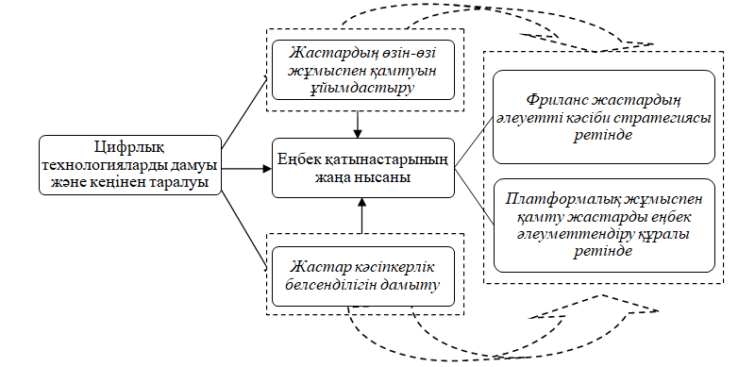
Сурет 52 – Жастар еңбек нарығында нәтижелі жұмыспен қамтудың және NEET-жастардың әлеуметтік-экономикалық инклюзиясының моделі

Ескерту – Автормен құрастырылған

Екіншіден, жастардың нәтижелі жұмыспен қамтылуы сапалы жаңа еңбек нарығында жастардың кәсіби және ұрпақаралық, әлеуметтік-мәдени артықшылықтарын пайдалануды білдіреді. Жастар өздерінің ерекшеліктеріне байланысты нәтижелі жұмыспен қамту мәртебесіне сәйкес келуі керек. Экономиканың дәстүрлі салаларында өнімділіктің өсуі негізінен жастардың жұмыспен қамтылуы шеңберінде міндеттерді, физикалық және моральдық әлеуетті мүмкіндіктерді іске асырудың жылдамдығына байланысты бола алады. Жаңа постиндустриалды жұмыспен қамту аясында бұл жастардың транскәсіптігі, жоғары IT-эрудиция, мәртебелік өсуге деген ұмтылыс еңбек нарығының нәтижелігін күрт жандандырады. Сондықтан NEET-жастарды жұмыспен қамтудың жаңа нысандарының (қашықтағы формат, фриланс, платформалық жұмыспен қамту және т.б.) пайда болуы есебінен олардың әлеуметтік-экономикалық инклюзиясының нақты алгоритмі пайда болады.

3.4 Әлеуметтік теңестірудің жүйелік реттеушісі ретінде инклюзивті экономиканы және жастардың ортаға қосылу ерекшеліктерін зерттеу
Қазақстандағы NEET-жастардың әлеуметтік-экономикалық инклюзиясының тетіктеріндегі институционалдық факторлар ретінде инклюзивті экономика элементтерін, оның ішінде денсаулық бойынша мүмкіндігі шектеулі NEET-жастардың инклюзивті білім саласына және еңбек нарығына белсенді қатысуын айқындауға болады.
Қазақстанда мүмкіндігі шектеулі жандарды әлеуметтік-экономикалық инклюзиясының нормативтік-құқықтық базасын 2023 жылғы 20 сәуірде қабылданған ҚР Әлеуметтік кодексі құрайды [237]. Сонымен қатар, 2019 жылы Қазақстан Республикасында мүгедектігі бар адамдардың құқықтарын қамтамасыз ету және тұрмыс сапасын жақсарту жөніндегі 2025 жылға дейінгі ұлттық жоспары қабылданған, оның мақсаттарының бірі барлық осал топтар үшін қолайлы орта құру арқылы инклюзивті қоғам қалыптастыру болып табылады [238].
Қазақстанда 2021 жылдың мәліметтері бойынша тіркелген мүгедектігі бар адамдардың саны 696825 адамды құрады, ал оның ішінде 98254 адам – 18 жасқа дейінгі балалар. Сонымен қатар соңғы көрсеткіштің жылдан жылға артуы байқалады. Дегенмен, мүмкіндігі шектеулі жастар қоғамның толыққанды әлеуметтік-демографиялық тобы болып табылады, әлеуметтік құрылымда белгілі бір орынға ие және оларды мемлекеттің әлеуметтік-экономикалық даму ресурсы ретінде қарастыруға болады. Сол себепті мүмкіндігі шектеулі жастардың белсенді қоғамдық өмірге, оның ішінде білім беру үрдісі мен еңбек қызметіне қатысуы маңызды.
Денсаулығы бойынша мүмкіндігі шектеулі жастардың жұмысқа орналасудағы кедергілердің бірі білім деңгейінің төмендігі болуы мүмкін. Білім беру ұйымдары инклюзивті білім беруді дамытуға бағдарлана бастады, сонымен бірге жоғары және орта кәсіптік білім берудің әртүрлі мамандандырулары мен бағыттары мүмкіндігі шектеулі адамдар үшін қолжетімді бола бастады. Мұндай білім алушылардың қолжетімділігін қамтамасыз ету үшін білім беру ұйымдарының ғимараттары сәулеттік бейімделуде.
Инклюзивті техникалық және кәсіптік білім беруді қарқынды дамуы денсаулық бойынша мүмкіндіктері шектеулі NEET-жастарды азайтуға бағытталған мемлекеттік саясаттың қажетті бағыттарының бірі болып табылады. Әсіресе соңғы жылдары ТжКБ ұйымдарында квота бойынша білім алушылар санының, оның ішінде 18 жастан асқан I және II топтағы мүгедектігі бар адамдар (2015-2016 оқу жылымен (723 адам) салыстырғанда 2020-2021 оқу жылында (898 адам) 1,2 есе асты) және 18 жасқа дейінгі бала кезінен мүгедектігі бар адамдар мен мүгедектігі бар балалар санының (2015-2016 оқу жылымен (1741 адам) салыстырғанда 2020-2021 оқу жылында (2480 адам) 1,4 есе ұлғайды) артуы байқалады.
Жоғары кәсіптік білім беру саласында адами және әлеуметтік капиталды қалыптастыру стратегиясы негізінен қоғамның барлық әлеуметтік топтары үшін жоғары және техникалық пен кәсіби білімнің тең қолжетімділігі мәселесін табысты шешумен байланысты, бұл білім алушылардың ерекше білім беру қажеттіліктері мен жеке мүмкіндіктерінің әртүрлілігін ескеруді білдіреді [239]. Мәселен, Қазақстан Республикасында мүгедектігі бар адамдарды әлеуметтік қорғау туралы Заңының 29 бабына сәйкес бірінші және екінші топтардағы мүгедектігі бар адамдар мен мүгедектігі бар балалар үшін техникалық және кәсіптік, орта білімнен кейінгі және жоғары білім берудің кәсіптік оқу бағдарламаларын іске асыратын ұйымдарға оқуға түсу кезінде Қазақстан Республикасының Үкіметі белгілейтін мөлшерде қабылдау квотасы көзделген. Халықтың әлеуметтік осал санаттарындағы адамдардың ЖЖОКБҰ қолжетімділігін қамтамасыз ету үшін гранттарды квоталау жүйесі қолданылады. Квоталардың үлесі мемлекеттік гранттардың жалпы санының 1% – бірінші немесе екінші топтағы мүгедектігі бар адамдар қатарындағы азаматтарға, бала кезінен мүгедектігі бар адамдарға, мүгедектігі бар балаларға және 1% – бала кезінен мүгедектігі бар балаларды, бірінші немесе екінші топтағы мүгедектігі бар адамдарды тәрбиелеп отырған отбасылардан шыққан балаларға арналған [196].
Мүмкіндігі шектеулі жастардың ТжКБ және ЖЖОКБҰ білім беру орталарына кезең-кезеңмен интеграциялау керек. Бұл қажеттілік ТжКБ және ЖЖОКБҰ түсуге қосымша дайындықпен, оқу орындағы жайдайларға және оқу үрдістерге бейімделумен айқындалады [240]. Мүмкіндігі шектеулі білім алушылардың қажеттіліктерін ескеріп, ТжКБ және ЖЖОКБҰ білім беру бағдарламаларын бейімдеу және денсаулық бойынша мүмкіндігі шектеулі жастарды оқу үрдісінде белсендіру мақсатында оқытушылар мен тьютор немесе көмекшімен бастапқы кәсіби бағдар жұмысы маңызды.
Мүмкіндігі шектеулі жастар үшін онлайн және қашықтықтан оқыту жүйелері оқу үрдісінің барлық қатысушылары арасында еркін ақпарат алмасуға және денсаулықтағы шектеулердің ауырлығына қарамастан білім беру ресурстарына тиімді қол жеткізуге мүмкіндік береді. Мүмкіндігі шектеулі жастарда цифрлық сауаттылықты қалыптастыру бәсекеқабілеттілікті арттырады, цирфрлық дағдылар инклюзивті жұмысқа орналасу мүмкіндіктерін дамыту әлеуеті болып табылады, мәселен ақпараттық технологиялар саласындағы жұмыс көбінесе мобильді және қашықтықтан жұмыс істеуге мүмкіндік береді [241]. Осылайша, денсаулық бойынша мүмкіндігі шектеулі жастарға басқалармен бірге тең дәрежеде оқуға, кәсіптік білім беру бағдарламаларын меңгеруге, жалпы кәсіптік және кәсіптік құзыреттіліктерді игеруге мүмкіндік беретін инклюзивті білім беру NEET-жастар пайда болу қаупін азайтуға ықпал етеді.
Инклюзивті еңбек нарығы, яғни денсаулық бойынша мүмкіндігі шектеулі адамдар үшін жұмыспен қамту тең мүмкіндіктерін құру – инклюзивті білім беруден кейінгі инклюзивті экономиканы қалыптастырудың екінші кезеңі болып табылады, өйткені белгілі бір дағдылар мен білім алғаннан кейін индивид өзін тұлға ретінде жүзеге асыруға және алған құзыреттерін қазіргі экономикалық кеңістікте пайдалануға құқылы болуы керек [15, с. 226]. Мүмкіндігі шектеулі жастарды жұмыспен қамту олардың зияткерлік, физикалық, рухани және адамгершілік дамуына, өзін-өзі тануына ықпал етеді, олардың материалдық, психологиялық және басқа қажеттіліктерін қанағаттандырады.
Казіргі уақытта көптеген қызмет салаларында физикалық шектеулер кәсіпқойлыққа және табысты мансап құруға кедергі болмайды. Әсіресе цифрландыру мен инновациялардың дамуы, сонымен бірге жаңа мамандықтардың пайда болуы бүгінде мүмкіндігі шектеулі жастардың онлайн режимінде білім алуына және қашықтан жұмыс істеуге, қызметін жеңілдететін технологияларды қолдануға болатын көптеген мүмкіндік берді.
Мүмкіндігі шектеулі адамдардың қызметкер ретіндегі тартымдылығы жұмыспен қамту саласындағы мүгедектігі бар адамдар үшін арнайы кепілдіктерді төмендетеді, олардың кейбіреулері жұмыс берушілер үшін қосымша шығындармен байланысты болуы мүмкін [242]. Бұл ретте Қазақстан Республикасы Еңбек және халықты әлеуметтік қорғау министрінің бұйрығымен қабылданған мүгедектігі бар адамдарды жұмысқа орналастыру үшін арнайы жұмыс орындарын құратын жұмыс берушілердің шығындарын субсидиялау қағидалары мен шарттары мүгедектігі бар адамдарды жұмысқа орналастыру үшін арнайы жұмыс орындарын құратын жұмыс берушілердің шығындарын субсидиялау тәртібі мен шарттарын айқындайды. Субсидиялар жұмыс берушілерге арнайы жұмыс орындарын жарақтандыруға арналған жабдықтарды сатып алуға, монтаждауға және орнатуға, мүгедектігі бар адамдарға жалақы төлеуге жұмсалған шығындарды өтеу мақсатында беріледі [243]. Сондай-ақ, жалақыны субсидиялау, салықтық жеңілдіктер және әлеуметтік қорларға жарналарды азайту секілді нысандарда жұмыс берушілер шығындарын төмендетуге бағытталған қаржылық ынталандыруларды енгізу мүмкіндігі шектеулі адамдардың, оның ішінде жастардың еңбек тартымдылығын арттыруға мүмкіндік береді.
Сонымен бірге Қазақстан Республикасында мүгедектігі бар адамдарды әлеуметтік қорғау туралы Заңының 31-бабына сәйкес жергілікті атқарушы органдар мүгедектігі бар адамдарды жұмыспен қамту бойынша Қазақстан Республикасының халықты жұмыспен қамту туралы заңнамасына сәйкес ауыр жұмыстардағы, зиянды, қауіпті еңбек жағдайлары бар жұмыстардағы жұмыс орындарын есепке алмай, жұмыс орындары санының екіден төрт пайызына дейінгі мөлшерінде мүгедектігі бар адамдар үшін жұмыс орындарының квотасын белгілейді. Бірқатар эмпирикалық зерттеулердің нәтижелері квоталау мүгедектігі бар адамдарды жұмыспен қамтуға, егер ол міндетті сипатта болса, яғни квотаны орындамағаны үшін айыппұлдар және оның көлемі белгіленген жағдайда ықпал ететіндігін көрсетеді. Нәтижесінде міндеттемені орындамағаны үшін айыппұлдар белгілеу есебінен квоталау мүгедектігі бар адамдардың, оның ішінде жастардың еңбегіне сұранысты ынталандыруға бағытталған [244].
Ілеспе жұмыспен қамту денсаулық бойынша мүмкіндігі шектеулі жастарды жұмысқа орналасқаннан кейін жұмыс орнында көмек көрсету және оқыту арқылы еңбек нарығына қатысу үшін қолданылады. Жұмыспен қамтудың бұл түрі, әдетте, мүгедектігі ауыр адамдарды жұмысқа орналастыру үшін пайдаланылады [244, с. 46].
Мүмкіндігі шектеулі жастардың ұстанымдарын белсендіруге, оның ішінде болашақ еңбек қызметін тиімді таңдауға бағытталған кәсіби бағдар жұмыстары маңызды. Осыған байланысты кәсіптер мен мамандықтардың кең ауқымы ұсынылған мүмкіндігі шектеулі адамдарды жұмыспен қамтуына көмек көрсету құралы ретінде «Мүгедектігі бар адамдар үшін ұсынылатын мамандықтар Атласы» әзірленген. Атласта әртүрлі мүгедектік топтары бар адамдар үшін және өмірлік шектеулердің түрлері бойынша ұсынылатын кәсіптердің тізімі берілген [245].
Денсаулық бойынша мүмкіндігі шектеулі жастар үшін нысандарына, түрлеріне және әдістеріне қарамастан, қоғамның және тұтастай алғанда қоғамдық өміріне қатысу түбегейлі болып табылады. Сондықтан өздері үшін де, жалпы қоғам үшін де әлеуметтік маңызды денсаулық бойынша мүмкіндігі шектеулі жастарды жұмыспен қамтудың инновациялық нысандары қажет [246].
Еңбек нарығындағы трендтердің бірі «гибридті мамандықтардың» пайда болуы, бұл бағыт кәсіпорында, кеңседе және үйден жұмыс істеуді біріктіреді және кез келген салада түбегейлі жаңа дағдылар жиынтығын қалыптастыруға әкеледі, демек инклюзияны арттырып және ерекше қажеттіліктері бар жұмысшылар үшін жаңа мүмкіндіктер ашады.
Мүмкіндігі шектеулі жастар үшін неғұрлым қолайлы еңбек режимі мен жағдайларын жасай отырып және жұмыспен қамтудың неғұрлым икемді түрі бола отырып өзін-өзі жұмыспен қамту еңбек нарығына шығу және жұмысқа орналасу үшін қажетті дағдыларды игеру мүмкіндігі ретінде қарастырылады. Бұл ретте жұмыспен қамтудың бағыты және әлеуметтік мәселелерін шешудің құралы ретінде әлеуметтік және инклюзивті кәсіпкерлік қызметтердің дамуы маңызды.
«Инклюзивті кәсіпкерлік» ұғымымен қатар «әлеуметтік кәсіпкерлік» ұғымы қолданылады. Кейбір авторлар әлеуметтік кәсіпкерлікті инклюзивті кәсіпкерлік ұғымымен анықтаса, ал басқалары әлеуметтік кәсіпкерлікті инклюзивті кәсіпкерліктің бағыттарының бірі ретінде қарастырады [247]. «Мемлекеттік органдардың, ұлттық холдингтердің, ұлттық даму институттарының және өзге де ұйымдардың әлеуметтік кәсіпкерлікті дамыту бастамаларын қолдауды жүзеге асыру қағидаларын бекіту туралы» Қазақстан Республикасы Үкіметінің қаулысына сай әлеуметтік кәсіпкерлік – азаматтар мен қоғамның әлеуметтік проблемаларын шешуге ықпал ететін әлеуметтік кәсіпкерлік субъектілерінің кәсіпкерлік қызметі [248].
Тиісті заңның қабылдануына байланысты бүгінгі таңда кең тараған ұғым «әлеуметтік кәсіпкерлік» ұғымы болып табылады. Дегенмен инклюзивті кәсіпкерлік – бұл кең мағынадағы ұғым. Инклюзивті кәсіпкерлік қызметтің мақсаты әлеуметтік мәселені шешудің жаңа тәсілдерін жасау, яғни әлеуметтік инновацияны енгізу болып табылады [249]. Инклюзивті кәсіпкерлік және әлеуметтік кәсіпкерлік NEET-жастарды тек бизнеске ғана емес, жалпы қоғамға қатысудың рөлі мен маңыздылығын арттыруға мүмкіндік береді. Осылайша, NEET-жастарды кәсіпкерлік қызметке қатысу жұмыспен қамтуға, әлеуметтік және басқа да мәселелерді шешуге, инновацияларды ілгерілетуге, мүмкіндігі шектеулі жастардың бәсекеге қабілеттілігін қамтамасыз етуге және арттыруға түрткі болады. Жастардың арасында инклюзивті және әлеуметтік кәсіпкерлікті үдемелі дамыту инклюзивті экономиканы қалыптастыру жолындағы басым қадам болып табылады [247, с. 61-66].
Жоғарыда айтылғандарды қорытындылай келе, 53-суретте денсаулығы бойынша мүмкіндігі шектеулі NEET-жастар сегментін азайту жөніндегі саясаттың жалпы тетігінде пайдаланылуы тиіс инклюзивті экономика элементтерін (инклюзивті білім беру және инклюзивті еңбек нарығы) жандандыру бағыттары келтірілген.

Сурет 53 – Денсаулық бойынша мүмкіндігі шектеулі NEET-жастардың әлеуметтік-экономикалық инклюзиясының бағыттары

Ескерту – Автормен құрастырылған

Осылайша, денсаулығы бойынша мүмкіндігі шектеулі жастарды сапалы оқытуға тең қолжетімділігіне жағдай жасау үлкен артықшылықтарға ие, мәселен олардың болашақта тиісті еңбекақы мен лайықты жұмыс табу мүмкіндігін арттырады және NEET-жастардың ауқымын азайтып, олардың әлеуметтік-экономикалық инклюзиясына ықпал етеді. Бұл ретте денсаулық бойынша мүмкіндігі шектеулі жастардың әлеуметтік-экономикалық инклюзиясы мектеп білімін алу үрдісінде ерте жастан басталуы ерекше маңызды. Осыған байланысты Қазақстанда инклюзивті білім берудің қарқынды дамуы болашақта адами капиталдың сапасына оң әсер тигізеді және NEET-жастар сегментін азайтуға ықпал ететін болады.
3.5 NEET-жастардың әлеуметтік-экономикалық инклюзиясының Жол картасын әзірлеу: параметрлер, құралдар, іске асыру
Қазақстандағы NEET-жастардың әлеуметтік-экономикалық инклюзиясының үшдеңгейлі моделі негізінде жұмыспен қамту, білім беру, инклюзивті экономиканың әсерін ескере отырып, Қазақстандағы NEET-жастарды әлеуметтік-экономикалық инклюзиясының Жол картасын әзірлеу көзделді.
Жол картаны әзірлеуде мемлекетте жастардың даму үрдісін, оның ішінде еңбек нарығына қатысу белсенділігін, оқу үрдісіне қатысуын айқындайтын нысаналы индикаторларды және басты көрсеткіштерді белгілеуді білдіреді. Қазақстандағы NEET-жастардың әлеуметтік-экономикалық инклюзиясы Жол картасының мақсаты мен нысаналы индикаторларын анықтау үшін мемлекеттегі қолданыстағы құжаттардың бағыттарымен қатар, басқа мемлекеттермен салыстырмалы талдау мүмкіндігі және жастар дамуының үздік тәжірибелерін қолдану үшін әлемдік қауымдастықта жалпы қабылданған көрсеткіштерді пайдалану мақсатты. Онын ішінде, Жастарды дамытудың жаһандық индексі (Global Youth Development Index), Жастардың әл-ауқатының жаһандық индексі (Global Youth Wellbeing Index), Жастардың прогресс индексі (Youth Progress Index), Халықаралық жастардың тұрақты даму индексі (Youth Sustainable Development Index) және т.б. [250].
Жастарды дамытудың жаһандық индексі (YDI) – жастардың дамуына байланысты тұрақты даму мақсаттарына (ТДМ) қол жеткізудегі прогресті бақылауға арналған ресурс. Бұл жастардың мәртебесін көтеретін, олардың құзыреттері мен қабілеттерін өмір бойы дамыту мүмкіндіктерін кеңейтетін және олардың өз елдерінде белсенді азаматтар ретінде толық қатысуын қамтамасыз ете отырып, саяси тұрақты, экономикалық тұрғыдан тиімді және заңды қолайлы ортаның артықшылықтарын пайдалануға мүмкіндік беретін процесс. Осы индекс Британ Ұлттар Достастығы әзірлеген және БҰҰ мен Дүниежүзілік Банктің қолда бар деректеріне негізделген индикаторлар жүйесі. Олар елдік контекстке бейімделген және толықтырылған. YDI көрсеткіші – бұл 0-ден 1-ге дейінгі мөлшер, мұнда 1 барлық көрсеткіштер бойынша қол жеткізуге болатын жастардың дамуының ең жоғары деңгейін білдіреді. Демек, 0 көрсеткіші жастардың дамуының төмен немесе нөлдік деңгейін көрсетеді [251].
Жастарды дамытудың жаһандық индексі 2020 жылғы баяндамасына сай 181 елдегі жастарды дамытудың 6 бағыты бойынша 27 көрсеткіштегі прогресті өлшенген: денсаулық және әл-ауқат, білім беру, жұмыспен қамту және мүмкіндіктер, саяси және азаматтық қатысу, теңдік пен инклюзия, бейбітшілік пен қауіпсіздік (Қосымша Ц) [252].
2010-2018 жылдар кезеңінде Қазақстанның Жастарды дамытудың жаһандық индексіндегі индикаторлары бойынша жағымды тренд байқалады (54-cурет). 2013 жылғы мәліметтер бойынша Қазақстан 170 елдер арасында орташа көрсеткіштерімен 27 орында болса [253], 2016 жылы 183 мемлекеттер арасында жоғары көрсеткіштермен 61 орынды иеленді [254]. 2018 жылы Қазақстан 181 мемлекеттер арасында 70 орында болды.

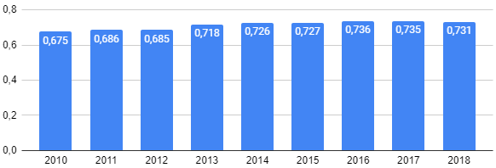

Сурет 54 – 2010-2018 жылдардағы Қазақстанның Жастарды дамытудың жаһандық индексінің индикаторлары

Ескерту – Әдебиет негізінде құралған [252]

2016 жылы Жастарды дамытудың жаһандық индексінің бағыттарында өзгешеліктер болған, мәселен, жалпы мемлекетаралық бағалауда тек 5 бағыттар 18 көрсеткіштер ескерілді: білім беру, жұмыспен қамту және мүмкіндіктер, денсаулық және әл-ауқат, қоғамдық қатысу, саяси қатысу (16-кесте).

Кесте 16 – 2016 және 2018 жж. Қазақстанның Жастарды дамытудың жаһандық индексінің бағыттары бойынша рейтингі мен көрсеткіштері

Жыл дар | Білім беру рейтингісі |  | Білім беру көрсеткіші |  |  | Жұмыспен қамту және мүмкіндіктер рейтингісі |  | Жұмыспен қамту және мүмкіндіктер көрсеткіші |  | Денсаулық және әл-ауқат рейтингісі |  |  | Денсаулық және әл-ауқат көрсеткіші
2016 | 100 |  | 0,727 |  |  | 35 |  | 0,712 |  | 115 |  |  | 0,621
2018 | 56 |  | 0,834 |  |  | 55 |  | 0,81 |  | 120 |  |  | 0,621
2016 жыл
Қоғамдық қатысу  рейтингісі |  |  |  | Қоғамдық қатысу көрсеткіші |  |  | Саяси қатысу  рейтингісі |  |  |  | Саяси қатысу көрсеткіші
67 |  |  |  | 0,594 |  |  | 81 |  |  |  | 0,624
2018 жыл
Теңдік және инклюзивтілік рейтингісі |  | Теңдік және инклюзивтілік көрсеткіші |  |  | Бейбітшілік және қауіпсіздік рейтингісі |  | Бейбітшілік және қауіпсіздік көрсеткіші |  | Саяси және азаматтық қатысу рейтингісі |  |  | Саяси және азаматтық қатысу  көрсеткіші
43 |  | 0,937 |  |  | 68 |  | 0,791 |  | 136 |  |  | 0,227
Ескерту – Әдебиет негізінде құралған [252; 254]

2016 және 2018 жылдардағы Жастарды дамытудың жаһандық индексінің бағыттары бойынша Қазақстанның көрсеткіштерін талдау нәтижесінде жағымды өзгерістер көрсетті. Мәселен, білім беру, жұмыспен қамту және мүмкіндіктер, денсаулық және әл-ауқат бағыттары бойынша көрсеткіштерінің мөлшері ұлғайған, дегенмен рейтинг бойынша өзгерістер әртарапты, бұл қарастырылып отырған жылдарда осы индексте бағаланған мемлекеттердің санының өзгешелігімен айқындалады.
Қазақстан Республикасы Ақпарат және қоғамдық даму министрлігінің Жастар және отбасы істері комитеті Қазақстан Республикасы жастарының дамуы бойынша жағдайды бағалау үшін, оның ішінде Қазақстан Республикасының әкімшілік-аумақтық бірліктері бөлінісінде нәтижелерді зерттеу, халықаралық ұйымдардың шолулары мен халықаралық рейтингтердің нәтижелерімен салыстыру мақсатында Қазақстан Республикасындағы жастардың даму индексін ендіру мен қолдану қағидаларын әзірледі. Оған сәйкес Қазақстан Республикасындағы жастардың даму индексі – іске асырылатын мемлекеттік жастар саясатын және келесідей негізгі: білім беру, денсаулық және әл-ауқат, жұмыспен қамту және мүмкіндіктер, саяси қатысу, азаматтық қатысу, спорт, бос уақыт және инфрақұрылымға қолжетімділік, қауіпсіздік бағыттары бойынша жастардың даму деңгейін талдауға арналған жиынтық индекс. Жастардың даму индексі 38 (отыз сегіз) индикатор бойынша 7 (жеті) бағытты анықтайды (Қосымша Ш) [255].
Жастарды дамытудың жаһандық индексі 183 елді 18 көрсеткіш бойынша қамтығанымен, жастардың пікірі туралы деректерді ескермейді. Жастардың әл-ауқатының жаһандық индексі (Global Youth Wellbeing Index) білім беру, денсаулық сақтау, экономикалық мүмкіндіктер және азаматтардың қатысуы сияқты салаларды терең талдау арқылы осы есепті толықтырады. Бүкіл әлемдегі жастардың жетістіктері мен кемшіліктері туралы жан-жақты түсінік беру үшін 2017 жылғы жастардың әл-ауқатының жаһандық индексі 29 елді қамтыды және жеті саланы қарастырды: гендерлік теңдік, экономикалық мүмкіндіктер, білім беру, денсаулық сақтау, азаматтардың қатысуы, қорғау мен қауіпсіздік және ақпараттық-коммуникациялық технологиялар. Индекстің жеті бағытының әрқайсысы кем дегенде ТДМ17 бір мақсатына сәйкес келеді. Осы тұрғыда қарастырылған Индекс 2030 жылғы жаһандық мақсаттарға қол жеткізудегі прогресті өлшеу және түсіну құралы ретінде септігін тигізе алады (Қосымша Щ). Елдер үшін ұпайлар 0-ден 1-ге дейінгі шкала бойынша қойылады, мұнда 1-ең жоғары көрсеткіш. Ұпайлар барлығы 35 көрсеткіштен тұратын жеті бағыт бойынша беріледі және жеті бағыттың алтауы жастардың қабылдау көрсеткішін қамтиды [256].
Қазақстан жастардың әл-ауқатының индексін талдау үшін елдер тізіміне енгізілмеген, соған қарамастан арнайы әдістеме бойынша есептеулер жүргізілді, бірдей көрсеткіштерді қолдану арқылы қорытынды мәндер әртүрлі шкалалар бойынша есептелді. Нәтижесінде Қазақстан жастарының әл-ауқатының жалпы мәні 1,00-ден 0,59 құрады, индекс елдері үшін мәндердің бастапқы есептеулерімен салыстырғанда Қазақстан 31 елдің ішінен 10-шы орынға ие болар еді (55-cурет) [257].

Сурет 55 – Қазақстан жастарының әл-ауқаты индексінің санаттары бойынша мәндер

Ескерту – Әдебиет негізінде құралған [257]

Барлық санаттардың ішіндегі ең төмен мәні Қазақстан жастарының азаматтық қатысуы бойынша тіркелді. Барлық санаттардың ішінде Қазақстанда білім санаты бойынша ең жоғары баға бар. Жастарының әл-ауқаты индексінің түпнұсқалық есебіндегі елдердің мәндерімен салыстырған кезде Қазақстан білім беру санаты бойынша елдердің алғашқы ондығына кірген орташа деңгейден жоғары табысы бар елдер тобынан шыққан жалғыз ел болып табылар еді. Жастардың әл-ауқатының индексі Қазақстандағы жастардың жағдайына жан-жақты көзқарас болып табылады. Бұл жалпы қолайлы көріністі көрсетсе де, санаттар бойынша көрсеткіштерді жақсартуды талап етеді [257].
Қазіргі уақытта экономикалық даму деңгейлері бойынша елдер мен өңірлердегі жастардың дамуын өлшеуге және салыстыруға арналған Жастардың дамуының жаһандық индексінен басқа Еуропалық жастар форумы (European Youth Forum) және Social Progress Imperative әзірлеген Жастардың прогресс индексі (YPI) қолданылады. Жаһандық деректерді пайдалана отырып және әлеуметтік прогресс индексінің қатаң әдістемесіне сүйене отырып, YPI жас ұрпақтың әл-ауқаты туралы ең маңызды сұрақтарды қояды және жауап береді. Индекс құрылымы үш негізгі бағытқа бағытталған:
– адамның негізгі қажеттіліктері. Мемлекет өз халқының ең өзекті қажеттіліктерін қамтамасыз етеді ме?;
– әл-ауқат негіздері: жеке адамдар мен қауымдастықтар үшін әл-ауқатты жақсарту және қолдау үшін құрылыс блоктары бар ма?;
– мүмкіндік: барлық адамдардың өз әлеуетін толық ашуға мүмкіндігі бар ма? [258].
Әрбір өлшем модельдің 12 компонентінен тұратын осы саладағы әлеуметтік прогресті құрайтын негізгі элементтерді нақтылау үшін одан әрі бөлінеді (17-кесте).

Кесте 17 – Жастардың прогресс индексінің компоненттері

Адамның негізгі қажеттіліктері | Әл-ауқат негіздері | Мүмкіндік
Тамақтану және негізгі медициналық көмек | Негізгі білімге қол жеткізу | Жеке құқықтар
Сумен жабдықтау және санитария | Ақпарат пен коммуникацияларға қол жеткізу | Жеке бостандық және таңдау
Баспана | Денсаулық және сауықтыру | Инклюзивтілік
Жеке қауіпсіздік | Қоршаған ортаның сапасы | Жоғары білімге қол жеткізу
Ескерту – Әдебиет негізінде құралған [259]

2021 жылғы Жастардың прогресс индексі (Youth Progress Index) 58 әлеуметтік және экологиялық көрсеткіштер бойынша 150 елге, сондай-ақ 18 ел ішінара бағаланды. Ол 2011 жылдан 2020 жылға дейінгі деректермен 10 жылдық уақыт қатарын қамтиды. Қазақстан бұл индекс бойынша 150 мемлекеттер арасында 70,58 жалпы баллымен 54 орын алды [259].
Халықаралық жастардың тұрақты даму индексі (YSDI) әр түрлі елдер мен аймақтардағы, әсіресе дамушы елдердегі жастардың дамуын қарастырады және оның мақсаты – көп өлшемді және көп деңгейлі бағалау негізінде жастардың қазіргі деңгейлерінің, сипаттамаларының, тенденцияларының және даму мәселелерінің жалпы көрінісін ұсыну. Бұл бүкіл әлем елдерін жастарды дамыту саласындағы тәжірибелерімен бөлісуге ынталандырады және барлық елдер мен өңірлерде жастардың жалпы, тұрақты және сапалы дамуын қамтамасыз етуге көмектеседі.
Жастардың дамуын өлшеу үшін Біріккен Ұлттар Ұйымы мен басқа да халықаралық ұйымдардың көрсеткіштеріне негізделіп, деректердің қолжетімділігі мен салыстырмалылығын ескере отырып, жобалау тобы YDI-дің бес бағытына назар аударды: денсаулық және сауықтыру, білім беру, жұмыспен қамту және мүмкіндіктер, отбасы мен қоғам, бүкіл әлемдегі жастарға қатысты азаматтық қатысу. Әр бағытта 3-4 индикатор, ал барлығы 17 көрсеткіш (18-кесте) [260].

Кесте 18 – Халықаралық жастардың тұрақты даму индексінің бағыттары мен көрсеткіштері

Денсаулық және сауықтыру | Білім беру | Жұмыспен қамту және мүмкіндіктер | Отбасы мен қоғам | Азаматтық қатысу
1 | 2 | 3 | 4 | 5
Салауатты дене салмағының пайызы | Мектепте күтілетін оқу жылдары | Жұмыс күшіне қатысу деңгейі | Жастар арасындағы неке деңгейі | Ұйымдастыру қызметіне қатысу
20 жастағы өмір сүру ұзақтығы | Жоғары біліммен жалпы қамту | Жастар арасындағы жұмыссыздық деңгейі | Туу деңгейі | Сайланған өкілдер арасын дағы 15 пен 39 жас аралығын дағы адамдар
18 кестенің жалғасы

1 | 2 | 3 | 4 | 5
 |  |  |  | дың пайыздық үлесі
15-39 жас аралығындағы адамдар арасын да мазасыздық тың таралуы | Интернетті пайдаланатын адамдардың пайызы | Жастар кәсіпкерлігінің деңгейі | Жалпы тәуелділік коэффициенті | Сайланған өкілдердің дауыс пайызы
Жастар арасын дағы нашақор лық деңгейі | Интернетті пайдаланатын адамдардың пайызы | Жастар кәсіпкерлігінің деңгейі | Әлеуметтік қамсыздандыруды бағалау | Сайланған өкілдердің дауыс пайызы
Ескерту – Әдебиет негізінде құралған [260]

2021 жылғы нәтиже бойынша Қазақстан 85 мемлекеттер арасында 58,9 ұпайымен 14 орында орналасқан.
2015-2016 жылдары «Жастар» ҒЗО Қазақстан жастар конгресімен бірлесіп, Білім және ғылым министрлігінің қолдауымен «Жастарға мейірімді мекен» Жастар әл-ауқаты индексінің пилоттық жобасын іске асырды. Осы жоба аясында жергілікті деңгейде жастар саясатын бағалау индикаторлары жүйесі әзірленіп, сынақтан өткізілді. БҰҰ Балалар қорының (ЮНИСЕФ) Қазақстандағы өкілдігінің техникалық көмегімен 2013 жылы қабылданған бұрынғы индикаторлар жүйесі «Жастарға мейірімді мекен» Жастар әл-ауқаты индексі ретінде пысықталып, оны ҚР Білім және ғылым министрлігі бекітті. 2019 жылы пысықталған «Жастарға мейірімді мекен» Жастар дамуы индексі 35 индикатор бойынша 7 бағыттың жиынтық индексі болды, оның ішінде 27-сі – мемлекеттік органдардың ресми статистикалық деректері және 8-і – «Жастар» ҒЗО жүргізген әлеуметтанулық зерттеулер нәтижелері бойынша. Таңдалған жеті бағытқа мемлекеттік жастар саясатының білім, денсаулық және әл-ауқат, жұмыспен қамту және мүмкіндіктер, саясатқа араласу, азаматтық қатысу, бос уақыт, қауіпсіздік және қорғалғандық сынды негізгі бағыттары кірді. Олар сондай-ақ жастардың әл-ауқаты мен дамуы деңгейін өлшейтін халықаралық индекстерге сәйкес келді (19-кесте) [100, б. 102].
2017 жылы индексті пилоттық есептеу шеңберінде аймақтардағы жастарды дамыту «Азаматтық қатысуы» доменінен басқа, барлық облыстарда жүргізілді. Есепті кезеңде қажетті әлеуметтік деректердің болмауына байланысты бұл домен Индексті есептеген кезде есепке алынбады (Қосымша Э) [261, 262].

Кесте 19 – «Жастарға мейірімді мекен» индексінің көрсеткіштері

Көрсеткіш | Сипаттамасы
1 | 2
Білім | Жастар білім беру арқылы жетістікке жетеді және білім беру қызметтерінің сапасына қанағаттанады
19-кестенің жалғасы

1 | 2
Денсаулық және әл-ауқат | Жастар физикалық, психикалық, жыныстық және эмоционалды сау
Жұмыспен қамту және мүмкіндіктер | Жастар мемлекеттік қолдау шаралары туралы хабардар. Жастардың жұмысқа орналасу саласында табысқа жету мүмкіндігі бар және қолжетімді баспана алу арқылы әлеуметтік тәуелсіздікке қол жеткізеді
Саясатқа араласу | Жастар өздерін бағалайды, тыңдайды деп санайды және олардың өміріне әсер ететін шешімдер қабылдау үрдісіне қатысады
Азаматтық қатысу | Жастар қоғамның дамуына үлес қосады және қоғамдық пайдалы қызметке белсенді қатысуға ынталы
Бос уақыт | Жастар бос уақыттарын бейресми және қосымша білім беру арқылы қызықты, әр түрлі және тиімді өткізуге мүмкіндік алады
Қауіпсіздік және қорғалғандық | Жастар өздерін қауіпсіз сезінеді және олардың өмірі зорлық зомбылық пен қауіптен таза
Ескерту – Әдебиет негізінде құралған [263]

Осылайша, жастар дамуының түйінді көрсеткіштерінің деңгейі мен динамикасына диагностика жасау және өңірлердегі мемлекеттік жастар саясатының тиімділігін бағалау үшін маңызды шара саналады. Жастар саясатын бағалауға жүйелі көзқарас жалпы жастар саясатының тиімділік критерийлері жүйесіне сүйенуді көздейді деген қорытынды жасауға болады [264].
Жүргізілген қазақстандық құжаттардың бағыттарымен қатар, әлемдік қауымдастықта жалпы қабылданған жаһандық индекстері көрсеткіштерін талдау инклюзивті бағытта мүгедектігі бар жастарға қатысты көрсеткіштерге тиісті назар аударылмайтындығын көрсетті. Сол себепті Қазақстандағы NEET-жастардың әлеуметтік-экономикалық инклюзиясы Жол картасының нысаналы индикаторларының денсаулық бойынша мүмкіндігі шектеулі жастардың экономикалық белсенділігін және білім үрдісіне қатысу деңгейін ескеретін инклюзивті бағытындағы көрсеткіштер ұсынылады. Осылайша, халықаралық ұйымдар жинақтаған әдістемелік құралдар негізінде жастар дамуын талдау білім беру, нәтижелі жұмыспен қамту және инклюзивті экономика, оның ішінде денсаулық бойынша мүмкіндігі шектеулі жастарды жұмыспен қамту және әлеуметтену бағыттары бойынша Қазақстанда NEET-жастардың әлеуметтік-экономикалық инклюзиясының мақсатында нысаналы индикаторлар топтарын әзірлеуге мүмкіндік берді (20-кесте).

Кесте 20 – Қазақстанда NEET-жастардың әлеуметтік-экономикалық инклюзиясының мақсатында ұсынылған бағыттар индикаторлары

Білім беру |  | Нәтижелі жұмыспен қамту | Инклюзивті экономика
1 |  | 2 | 3
Орта білім берумен қамту |  | Жастардың жұмыспен қамту деңгейі | Білім беру мекемеле рінің инклюзивті ортаға бейімділігі |  | Денсаулық бойынша мүмкіндігі шектеулі жастардың
20-кестенің жалғасы

1 | 2 |  |  | 3
 |  |  |  |  | жұмыспен қамту деңгейі
Техникалық және кәсіптік білім берумен қамту | Жастардың ресми өзін-өзі жұмыспен қамту деңгейі |  |  | Орта білімге қолжетімділік | Денсаулық бойынша мүмкіндігі шектеулі жастардың өзін-өзі жұмыспен қамту деңгейі
Жоғары және жоғары оқу орнынан кейінгі біліммен қамту | Жастар арасындағы жұмыссыздық деңгейі |  |  | Техникалық және кәсіптік білімге қолжетімділік | Денсаулық бойынша мүмкіндігі шектеулі жастардың арасын дағы жұмыссыздық деңгейі
Білім сапасына қанағаттану | Жұмыс істемейтін, білім алу немесе кәсіби даярлықпен айналыспайтын және білім беру жүйесі мен жұмыс пен қамту саласынан тыс жастар үлесі |  |  | Жоғары және жоғары оқу орнынан кейінгі білімге қолжетімділік | Әлеуметтік және инклюзивті кәсіпкерлік белсенділік
Цифрлық сауаттылықты арттыру | Жастардың кәсіпкерлік белсенділігі |  |  | Цифрландыру үрдісінің мүмкіндіктеріне қолжетімділік | Жастар арасында еріктілікті дамыту
Ескерту – Автормен құрастырылған

Инклюзивті экономика конвергенциясының, нәтижелі жұмыспен қамтудың және постиндустриалды білім беру жүйесін түрлендірудің көрсеткіштерін ескере отырып, NEET-жастардың әлеуметтік-экономикалық инклюзиясының үшдеңгейлі моделі негізінде оның нәтижелі агрегаторы, яғни қолданбалы іс-қимыл жоспары – осы мәселе бойынша іс-шаралар мен басқарушылық шешімдер жүйесін қамтитын Қазақстандағы NEET-жастардың әлеуметтік-экономикалық инклюзиясының Жол картасы әзірленді (21-кесте).

Кесте 21 – Қазақстандағы NEET-жастардың әлеуметтік-экономикалық инклюзиясының Жол картасы

Мақсаты | NEET-жастардың әлеуметтік-экономикалық инклюзиясы және олардың санын азайту
Міндеттері | - NEET-жастардың білім беру жүйесіне әлеуметтік инклюзиясы.  - NEET-жастардың еңбек нарығына экономикалық инклюзиясы.  - Денсаулығы бойынша мүмкіндігі шектеулі NEET-жастардың әлеуметтік-экономикалық инклюзиясы.
Нысаналы индикатор | NEET санатындағы жастардың үлесін төмендету  (2023 ж. – 6,7%, 2024 ж. – 6,2%, 2025 ж. – 5,6%, 2026 ж. – 5,0%, 2027 ж. – 4,5%, 2028 ж. – 4,0%, 2029 ж. – 3,5%)*
* – Нысаналы индикатор Қазақстан Республикасы мемлекеттік жастар саясатының 2023-2029 жылдарға арналған тұжырымдамасының көрсеткіштеріне сәйкес келеді
Ескерту – Автормен құратырылған
Қазақстандағы NEET-жастардың әлеуметтік-экономикалық инклюзиясының Жол картасы 3 бағыттан (қабаттан) тұрады: NEET-жастардың білім беру жүйесіне әлеуметтік инклюзиясы; NEET-жастардың еңбек нарығына экономикалық инклюзиясы; денсаулығы бойынша мүмкіндігі шектеулі NEET-жастардың әлеуметтік-экономикалық инклюзиясы.
Қазақстандағы NEET-жастардың әлеуметтік-экономикалық инклюзиясы Жол картасының бағыты бойынша мақсаттар, міндеттер, міндеттер көрсеткіштері, жобалау және үрдістік құралдар (Қосымша Ю)-да берілген.
Қорытындылай келе, Жол картасы аясында NEET-жастардың әлеуметтік-экономикалық инклюзиясының үшдеңгейлі моделінің, яғни жастар еңбек нарығында нәтижелі жұмыспен қамтуды қалыптастырудың, инклюзивті экономика элементтерінің қалыптасуы, оның ішінде денсаулығы бойынша мүмкіндігі шектеулі жастарды экономикалық белсенділігін және білім үрдісіне қатысуын арттырудың және ортаның жалпы әлеуметтенуінің өсудің, жастардың кәсіби құзыреттерін кеңейтетін және оның білім беру жүйесіне де, еңбек нарығына да жоғары қосылуын қамтамасыз ететін білім беру жүйесін дамытудың постиндустриалды және цифрлық детерминанттары негізінде зияткерлік капиталдың жаңа сапасын қалыптастырудың нәтижелі әсерлері жинақталған.
Жол картасының құрылымдық мазмұны әлемдік және отандық тәжірибені ескере отырып қазіргі заманғы мемлекеттік бағдарламаның құрамдас бөлігі болып табылатын құжаттамалық және ұйымдастырушылық буындарды нақты айқындауға негізделеді.
Осылайша, Қазақстанда NEET-жастардың әлеуметтік-экономикалық инклюзиясының ұсынылған Жол картасы білім беру жүйесінің, еңбек нарығының кешенді ықпалының және инклюзивті экономика кеңістігін кеңейтудің NEET-белсенді еместер мен NEET-жұмыссыздықты азайтудың жүйелі тетігі болып табылады.
NEET-жастардың әлеуметтік-экономикалық инклюзиясының ұсынылған құралдарын жүйелі түрде қолдана отырып нәтижелі жұмыспен қамту, постиндустриалды білім беру және инклюзивті даму конвергенциясының сапалы жаңа деңгейіне әкеледі. Бұл адами капиталдың өсіміне және инклюзивті кеңеюге негізделген нәтижелі жұмыспен қамту әсерлерінің мультипликациясына әкелетін жағымды экономикалық және әлеуметтік әсерлер аясын кеңейтеді.

ҚОРЫТЫНДЫ

Жүргізілген зерттеу негізінде келесі қорытындылар жасалды:
1. NEET-жастардың әлеуметтік-экономикалық инклюзиясының авторлық тұжырымдамасы бұл NEET-жастарды әлеуметтену мен экономизациялаудың жүйелі детерминанты ретінде инклюзивті даму факторларын ескере отырып, жастарды білім беру саласына және еңбек қызметіне тарту үрдісі болып табылады, оның нәтижесі Қазақстанда осы санатты барынша азайту болып табылады.
2. Тарихи-логикалық талдау негізінде NEET-жастардың мәні анықталып, яғни олар – қазіргі қоғамдағы бірқатар объективті және субъективті өзгерістерге байланысты қалыптасқан арнайы әлеуметтік топ. NEET-жастарының саны, құрамы және жағдайы әр елдің әлеуметтік-экономикалық және мәдени ерекшеліктеріне байланысты, бірақ мұндай топтың пайда болуы әрдайым қоғам үшін оның маргиналдануы, кедейлік және әлеуметтік иеліктен шығарылу қаупімен байланысты алаңдаушылық тудырады. Демек, NEET-жастар – бұл зумерлер буыны шеңберінде қалыптасқан және белгіленген жас аралығындағы жұмыссыз немесе экономикалық белсенді емес, әлеуметтік иеліктен шығару, эксклюзивтілік, тәуелділік, маргиналдану және кедейлік қаупіне ұшыраған жастардан тұратын уақытша әлеуметтік топ.
3. Web of Science ғылымометриялық базасы негізінде NEET-жастар мәселелері бойынша жарияланған зерттеулерді библиометриялық талдау тақырыпқа қатысты жарияланған ғылыми еңбектердің тиісті таңдауын жасауға, 2006 жылдан 2022 жылға дейін Web of Science базасында NEET-жастар бойынша жарияланымдар қарқынын анықтауға, зерттелетін терминдер мен олардың генезисі арасындағы байланыс ауқымын анықтай отырып, NEET-жастар бойынша бар зерттеулерде қолданылатын кілт сөздерге негізделген тақырыптық кластерлерді картаға түсіруге, осы зерттеу саласындағы ең маңызды ғылыми трендтер мен бағыттарды, сондай-ақ «NEET-жұмыссыздық», «Жастар және білім», «Жастар ауысулары», «Еңбек нарығы» 4 зерттеу кластері шеңберінде ғылыми қызығушылықтың шоғырлануын анықтауға мүмкіндік берді.
4. NEET-жастар сегментін құрылымдауға байланысты зерттеулер зерделенді және жүйеленді. Зерттеу барысында NEET-жастар сегментінің қалыптасуы мен дамуының жүйелік факторлары анықталды: әлемдегі тұрақсыз макроэкономикалық жағдай, экономикалық өсудің жұмыспен қамту мен еңбек өнімділігінің өсуіне әлсіз әсері, жаһандық инвестициялар мен жұмыс күшін жалдаудың болашақ өсу қарқынының белгісіздігі, геосаяси белгісіздік; ҒТП, өндірісті роботтандыру және цифрландыру ықпалымен еңбекпен қамтуды қысқарту, төртінші өнеркәсіптік революция нәтижесінде жұмыс күшін жаппай босату қаупі; экономикалық цикл фазасының өзгеруіне икемді жауап беретін салалардағы «жастар» жұмыс орындарының едәуір бөлігінің шоғырлануы; жастардың кәсіби тәжірибесінің болмауы және қолда бар бос жұмыс орындарына жұмысқа орналасу үшін қажетті дағдылардың дамымауы; кейбір еңбек нарықтарында (дамушы елдерде және қалыптасушы нарықпен елдерде) экономикалық белсенді жастардың саны мен жұмыс орындарының саны арасындағы демографиялық сәйкессіздіктің болуы; бастапқы деңгейдегі дағдыларға сәйкес келетін жұмыс орындарының болмауы; бейресми секторда немесе экономиканың нашар дамыған салаларында қолжетімді жұмыспен қамтудың болуы; дағдарыстар мен тоқырау кезеңінде жастар бірінші болып жұмысынан айырылады, бұл олардың дағдылары мен тәжірибелерінің дәйекті өсуіне жол бермейді; жастар еңбек нарығында ақпараттық асимметрияның болуы, қазіргі заманғы еңбек нарығы және өзінің кәсіби даму жолдары туралы жастардың білімінің болмауы, жастарда барабар кәсіби бағдарланудың болмауы.
NEET-жастар тобын компаративистік талдау негізінде авторлық құрылымдау ұсынылды: 1 топ – оқуды бітіру мен жұмысқа орналасу арасындағы табиғи алшақтыққа тап болған, бірақ жақын арада жұмысқа кірісуге немесе оқуды жалғастыруға ниет білдірген уақытша белсенді емес және жұмыссыз жастар; 2 топ – ресми жұмыссыз мәртебесі бар жастар, яғни жұмысы жоқ, бірақ оны белсенді түрде іздейтін және бастауға дайын жастар; 3 топ – оқшауланған, ресми түрде тіркелмеген жұмыссыз жастар; 4 топ – жұмыс немесе оқу мүмкіндіктерін іздейтін, бірақ олардың мәртебесіне, сұраныстарына, құзыреттеріне сәйкес келетін нұсқаларға ғана бағытталған жастар; 5 топ – маусымдық фрикциондық жұмыспен қамтуды, фрилансты, жұмыссыздық және оқымаған, т. б. кезеңдерін қамтитын жұмыспен қамту және білім алудың баламалы жекеленген бағыттары бар жастар; 6 топ – денсаулығына, мүгедектігіне байланысты, отбасылық міндеттерді орындауға немесе отбасы мүшелеріне күтім жасауға байланысты жұмыспен қамтылмаған және белсенді емес жастар; 7 топ – белсенді жұмыс іздеуді тоқтатқан жұмыс табудан үмітсіз жастар; 8 топ – жұмыссыздық, әрекетсіздік, бос уақыт, өзін-өзі тәрбиелеу, «өзін-өзі іздеу» пайдасына ерікті түрде саналы таңдау жасаған жастар; 9 топ – бейәлеуметтік, азғын өмір салтын ұстанатын жұмыссыз және белсенді емес жастар.
Демек, NEET-тің әлеуметтік тәуелділік тобы ретіндегі ерекшелігін түсіну болашақ зерттеулерде осы топты толықтыру арналарын ғана емес, сонымен бірге жастардың онда қалуының себептерін де нақтылауға мүмкіндік береді. Сонымен бірге, NEET-жастарды еңбек нарығына немесе білім беру саласына қайтару саясатын, сонымен бірге әлеуметтік-экономикалық инклюзия шараларын әзірлеу кезінде NEET тобының әртараптылығын ескеру қажет екенін атап өту маңызды.
5. Тиімді жалпы әлемдік тәжірибені зерделеу негізінде NEET сегментін қаржыландыру арқылы елдердің әлеуметтік-экономикалық және мәдени-тарихи ерекшеліктерін ескере отырып, жұмыспен қамтылмаған (жұмыс істемейтін) және оқымаған жағдайдан шығу бойынша жастарды қолдауға бағытталған маргиналды топ ретінде азайтудың, NEET-жастардың әлеуметтік-экономикалық инклюзиясының жалпы қағидаттары тұжырымдалды: жастарды жұмысқа орналастыру және кәсіптік оқыту кепілдігінің ұлттық бағдарламалары; NEET-жастар сегментінің инклюзиясына нақты бағытталған ұлттық мамандандырылған бағдарламалар; NEET-жастарға жоғары білім мен біліктілік алуға мүмкіндік беретін мемлекеттік бағдарламалар, гранттар; NEET-жастарға әлеуметтік оқшаулануды еңсеруге және жұмысқа орналасуға көмектесуге бағытталған қоғамдық ұйымдардың бағдарламалары; мектептен (колледжден, университеттен) жұмысқа ауысуды жеңілдететін білімді дамытудың мамандандырылған бағдарламалары, сондай-ақ жастардың жеке кәсіпкерлікке ынталандыруын дамыту бойынша білім беру жобалары. Сондай-ақ, әлемдік тәжірибеде пайдаланылатын NEET-жұмыссыздық сегментін қысқартудың тиімді құралдарының қатарына жалақыны субсидиялау бағдарламалары жұмыс берушілерді жас қызметкерлерді жұмыспен қамтуға ынталандыруға бағытталған; жастар жұмыссыздығын қысқартуға бағытталған қоғамдық жұмыстардың мемлекеттік бағдарламалары; жастарды жұмыспен қамтудың икемді нысандарын дамыту кіреді.
6. Зерттеу нәтижесінде жастар еңбек нарығының келесі ерекшеліктері анықталды.
Біріншіден, жастар еңбегіне сұраныс пен ұсынысында белгісіздіктің болуы. Бұл жастардың кәсіптік бағдарының әртараптануына, олардың таңдауының стратегиялық және тактикалық белгісіздігіне байланысты. Сонымен қатар, жастардың еңбек нарығына шығуының басталуы көбінесе өзін-өзі анықтау мәселелерімен сәйкес келеді және кәсіби жұмыс алгоритмі шеңберінде жастардың дамуындағы әлеуметтік-мәдени мәселелерінің өсуіне, тұлғааралық бәсекелестік қажеттілігіне, функционалдық және күнделікті міндеттермен күресу қажеттілігіне байланысты.
Екіншіден, жұмыс орнын жоғалту қаупінің жоғарылауы, сондай-ақ талап етілетін жұмыс өтілі мен жұмыс тәжірибесінің болмауына байланысты еңбек нарығына алғаш рет кіретін жаңа жас жұмыс күшінің жұмысқа орналасу мүмкіндіктерінің шектелуі, сондай-ақ осы бастапқы тәжірибені алудың қиындығы.
Үшіншіден, жастар жұмыссыздығы мен NEET-жастар сегментінің жасырын ауқымы.
Төртіншіден, жастар еңбек нарығының кең құбылмалылығы және нарықтың ағымдағы конъюнктурасына тұрақты бағдарланудың және жұмыс орындарының қосымша санына сұраныстың болмауы.
Бесіншіден, жастардың еңбек нарығында әйелдерге қатысты кемсітушіліктің айтарлықтай деңгейінде көрінетін, білім беру ұйымдарының түлектері арасында әйелдердің басым болуына қарамастан, жұмыс берушілер жұмысқа орналастыру кезінде ерлерге айқын басымдық беретін жастардың еңбек нарығындағы гендерлік асимметрияның неғұрлым айқын әлеуметтік мәселесі.
Статистикалық деректерді талдау және жалпылау негізінде қазақстандық жастар еңбек нарығына, оның трендтері мен басым бағыттарына кешенді сипаттама беріліп, мемлекеттік жұмыспен қамту қызметінде тіркелген Қазақстанның жұмыссыз жастарының профилі жасалды. Жастарды саралаудың әлеуметтік-экономикалық ауқымын ескере отырып, жастар еңбек нарығының қазіргі заманғы шекаралары негізделді.
7. Жастарды жұмыспен қамтудағы құрылымдық өзгерістерін талдау нәтижесінде осы жас тобындағы еңбек қызметіндегі неғұрлым қолайлы және өсу әлеуеті жоғары салаларды анықтауға мүмкіндік берді: көтерме және бөлшек саудада сату; автомобильдерді және мотоциклдерді жөндеумен, көлік және жинақтау, тұру және тамақтану бойынша қызмет көрсету, қаржы және сақтандыру қызметі, әкімшілік және қосалқы қызмет көрсету саласындағы қызмет, мемлекеттік басқару және қорғаныс; міндетті әлеуметтік қамсыздандыру, білім беру, денсаулық сақтау және халыққа әлеуметтік қызмет көрсету, кәсіби, ғылыми және техникалық қызмет, көрсетілетін қызметтердің өзге де түрлерін ұсыну. Жастардың жұмыспен қамтылуын мемлекеттік қолдау шаралары анықталған салаларға болашақта жастар жұмысында қолайлы салалар ретінде бағытталуы, оның нәтижесінде NEET-жастардың әлеуметтік-экономикалық инклюзиясына жағымды әсер тигізуі мүмкін.
8. NEET-жастардың сандық параметрлері нақтыланып, Қазақстанда NEET-жастар көрсеткіштеріне қатысты оның деңгейінің төмендеуімен, гендерлік аспектіде алшақтық сақталуымен, NEET-белсенді еместер тобының басымдылығымен, өңірлік ерекшеліктермен сипатталады.
Жүргізілген зерттеу 2001-2022 жж. аралығындағы Қазақстандағы NEET тобының көрсеткіштерінде әртүрлі өңірлік тенденцияларды анықтады. Шекаралық матрица бойынша өңірлік NEET-жастардың және жастар жұмыссыздығының Моран жаһандық индексін есептеу негізінде қарастырылған кезең аралығында кеңістіктік корреляция анықталып және оның өлшемі жылдар аралығында ерекшелінетіні белгіленді. Мәселен, Қазақстандағы NEET-жастар үлесі бойынша негізінен оң автокоррляцияны көрсетсе, бұл өңірлік еңбек нарықтарының өзара байланысын белгілейді, ал 15-28 жас аралығындағы жастар жұмыссыздығының деңгейі бойынша теріс кеңістік корреляция байқалды. Әсіресе, қарастырылған кезеңдерде кеңістіктік автокорреляцияның оң мәні жақын орналасқан аймақтардың NEET-жастардың деңгейі бойынша ұқсас, яғни жақын орналасқан өңірлер өзара әсер тигізеді деп пайымдауға болады. Ал, жастар жұмыссыздығы мөлшеріне қатысты өңірлік ерекшелікті көрсетті.
Сонымен бірге, жүргізілген NEET-жастар мен жастар жұмыссыздығының көрсеткіштері арасындағы корреляциялық талдау NEET-жұмыссыздықтың өңірлік саралануын анықтау нәтижесінде аталған көрсеткіштер арасында жоғары байланыс бар өңірлерді (Қостанай, Атырау, Ақмола, Шығыс Қазақстан, Батыс Қазақстан облыстары, Алматы қаласы және Қызылорда, Солтүстік Қазақстан облыстары) бөлуге мүмкіндік берді. Алынған нәтижелер еңбек әлеуетін тиімді пайдалануға, NEET-жастардың әлеуметтік-экономикалық инклюзиясын кеңейтуге, демек жастар арасындағы жұмыссыздықты азайтуға және оның экономикалық белсенділігін арттыруға бағытталған жұмыспен қамту саясатын әзірлеуге, сондай-ақ іске асыруға өңірлік – сараланған көзқарастың маңыздылығын көрсетеді.
9. Қазақстандағы NEET-жастар өкілдерінің әлеуметтік-экономикалық портретінің негізгі құрамдас бөліктері анықталды. Әлеуметтік зерттеудің нәтижелері сауалнамаға қатысатын барлық фокус-топтарда мәселелердің бар екендігін және оларды шешуге дайын екендігін көрсетті. Сауалнама барысында анықталған NEET-жастар мәселелері жастарды қолдаудың институционалдық және қаржылық тетіктерін белсенді пайдалануды талап етеді.
10. Қазақстанда жастарды жұмыспен қамту саясатының тиімділігі бағаланып, үш фокус-топ (NEET-жастар; мектептердің, колледждердің және жоғары оқу орындарының түлектері; мемлекеттік мекемелер мен ұйымдар) шеңберінде жүргізілген әлеуметтік сауалнама негізінде Smart PLS 3 бағдарламасын пайдалана отырып, оның нәтижелерін құрылымдық теңдеулер және екінші буынның көпөлшемді деректерін (SEM) талдау әдісімен үлгілеу арқылы NEET-жастардың әлеуметтік-экономикалық инклюзия стратегиясын әзірлеу үшін жастар әлеуметтенуіне айтарлықтай әсер ететін факторлар – жастарды қолдаудың қоғамдық институттары және мемлекеттік жастар саясаты анықталды. NEET деңгейіне әсер ететін факторларды талдау өте маңызды, өйткені факторларды, демек, осы құбылысты болжай алатын қауіп факторларын түсіну жастардың әлеуметтік және еңбек эксклюзиясының әлеуметтік және экономикалық салдарымен күресу шараларын жүзеге асыруға мүмкіндік береді.
11. Зерттеудің әдістемелік құрылымы үш тағанды қағидат бойынша құрылған және үш бағытты қамтиды, яғни бұл зерттеу тәсілі Қазақстандағы NEET-жастардың әлеуметтік-экономикалық инклюзиясының үшдеңгейлі моделі бойынша іс-шаралардың білім беру үрдісінде, нәтижелі жұмыспен қамту және инклюзивті экономикадағы (инклюзивті білім беру және инклюзивті еңбек нарығы) үрдістерді зерттеуге мүмкіндік береді.
12. Цифрлық және инновациялық білім берудің элементтерін дамытуды белсендіру жастарды білім беру ортасына кеңінен тартуға, жас мамандарды даярлау сапасы мен бәсекеге қабілеттілігін арттыруға ықпал ететін болады, бұл оларды кейіннен еңбек нарығына тиімді кіруді және сайып келгенде – Қазақстандағы NEET сегментін барынша азайтуды қамтамасыз етеді.
13. Жастар еңбек нарығындағы негізгі мәселе нәтижелі жұмыспен қамтуды қалыптастыру болып табылады және NEET-жұмыссыздық сегментінің азаюына әкеледі. Зерттеу барысында келесілер анықталды.
Біріншіден, қазіргі нәтижелі жұмыспен қамтуды қалыптастыру контекстіндегі еңбек нарығының тиімділігі постиндустриалды өндіріске, «білім экономикасын» қалыптастыруға барынша бағдарланумен анықталады. Осы тәсіл өндірістің дәстүрлі нақты факторларының төмендеуімен жаңа өндірістерді ұлғайтумен, сондай-ақ кең мәліметтер базасы негізінде форсайт және стратегиялық жоспарлау әдістерімен өндірісті дамыту стратегиясын қалыптастыратын ақпараттық экономикамен байланысты нәтижелі жұмыспен қамтуды анықтайды. Осылайша, нәтижелі жұмыспен қамту шеңберінде қазіргі заманғы транскәсіптік құзыреттіліктер, ұдайы өндірістің постиндустриалды сегментінің өсімі басым мәнге ие болады.
Екіншіден, жастардың нәтижелі жұмыспен қамтылуы сапалы жаңа еңбек нарығында жастардың кәсіби және ұрпақаралық, әлеуметтік-мәдени артықшылықтарын пайдалануды білдіреді. Жастар өздерінің ерекшеліктеріне байланысты нәтижелі жұмыспен қамту мәртебесіне сәйкес келуі керек. Экономиканың дәстүрлі салаларында өнімділіктің өсуі негізінен жастардың жұмыспен қамтылуы шеңберінде міндеттерді, физикалық және моральдық әлеуетті мүмкіндіктерді іске асырудың жылдамдығына байланысты бола алады. Жаңа постиндустриалды жұмыспен қамту аясында жастардың транскәсіптігі, жоғары IT-эрудиция, мәртебелік өсуге деген ұмтылыс еңбек нарығының нәтижелігін күрт жандандырады. Сондықтан NEET-жастарды жұмыспен қамтудың жаңа нысандарының пайда болуы есебінен олардың әлеуметтік-экономикалық инклюзиясының нақты алгоритмі пайда болады.
14. Денсаулығы бойынша мүмкіндігі шектеулі жастарды сапалы оқытуға тең қолжетімділігіне жағдай жасау үлкен артықшылықтарға ие, мәселен олардың болашақта тиісті еңбекақы мен лайықты жұмыс табу мүмкіндігін арттырады және NEET-жастардың ауқымын азайтып, олардың әлеуметтік-экономикалық инклюзиясына ықпал етеді. Бұл ретте денсаулық бойынша мүмкіндігі шектеулі жастардың әлеуметтік-экономикалық инклюзиясы мектеп білімін алу үрдісінде ерте жастан басталуы ерекше маңызды. Осыған байланысты Қазақстанда инклюзивті білім берудің қарқынды дамуы болашақта адами капиталдың сапасына оң әсер тигізеді және NEET-жастар сегментін азайтуға ықпал ететін болады.
15. Қазақстанда NEET-жастардың әлеуметтік-экономикалық инклюзиясының ұсынылған Жол картасы білім беру жүйесінің, еңбек нарығының кешенді ықпалының және инклюзивті экономика кеңістігін кеңейтудің NEET-белсенді еместер мен NEET-жұмыссыздықты азайтудың жүйелі тетігі болып табылады.
NEET-жастардың әлеуметтік-экономикалық инклюзиясының ұсынылған құралдарын жүйелі түрде қолдана отырып нәтижелі жұмыспен қамту, постиндустриалды білім беру және инклюзивті даму конвергенциясының сапалы жаңа деңгейіне әкеледі. Бұл адами капиталдың өсіміне және инклюзивті кеңеюге негізделген нәтижелі жұмыспен қамту әсерлерінің мультипликациясына әкелетін жағымды экономикалық және әлеуметтік әсерлер аясын кеңейтеді.
ПАЙДАЛАНЫЛҒАН ӘДЕБИЕТТЕР ТІЗІМІ

- Анализ рынка труда молодежи: пакет учебно-информационных материалов по рынку труда молодежи / Международная организация труда. – Изд. 1-е. – М., 2015. – 147 с.
- Ильин В.А. и др. Социальная уязвимость в региональном сообществе: эксклюзия и современные механизмы ее преодоления: монография. – Вологда: ФГБУН ВолНЦ РАН, 2018. – 340 с.
- How Difficult is it to Move from School to Work? // https://doi.org/10.1787/5k44zcplv70q-en. 10.09.2023.
- Education at a Glance 2013 OECD Indicators / OECD. – Paris, 2013. – 440 р.
- Mascherini M., Salvatore L., Meierkord A. et al. NEETs–Young people not in employment, education or training: Characteristics, costs and policy responses in Europe. – Luxembourg: Publications Office of the European Union, 2012. – 171 р.
- Грачев Е.Н. Молодежная политика в Европейском союзе: национальный и наднациональный уровни: дис. ... канд. полит. наук: 23.00.04. – М.: МГИМО МИД России, 2019. – 239 с.
- Калиева Ж.А. Молодежные объединения Казахстана в современных условиях: социологический анализ: дис. ... канд. соц. наук: 5.4.4. – Екатеринбург, 2022. – 235 с.
- Занятость молодежи / Международная организация труда // https://www.ilo.org/moscow/dw4sd/themes/youth-employment/lang--ru. 10.09.2023.
- Беглова Е.И. Безработица молодежи: первоочередная проблема современного рынка труда // Экономика и управление. – 2010. – №11(72). –С. 172-174.
- Мальцева Е.В. Социально уязвимые категории населения на рынке труда и организация их социальной защиты: дис. … канд. экон. наук: 08.00.05. – М., 2001. – 178 с.
- Маллаева М.И., Хаджалова Х.М. Методические подходы к определению объектов социальной защиты населения // Вестник Дагестанского государственного университета. – 2011. – №5. – С. 21-25.
- Афонькина Ю.А. Инклюзивный ландшафт социальных сред современного российского общества в контексте независимой жизни людей с инвалидностью: дис. ... док. социол. наук: 5.4.4. – Мурманск, 2021. – 547 с.
- Багдасарова Д.Э., Самкова И.Г. Инклюзия как структурный элемент развития информационного общества // Историческая и социально-образовательная мысль. – 2023. – Т. 15, №2. – С. 75-88.
- Пургина Е.И. Философские основы инклюзивного образования в контексте специального федерального государственного образовательного стандарта для детей с ограниченными возможностями здоровья // Педагогическое образование в России. – 2014. – №2. – С. 152-156.
- Санфирова О.В. Инклюзивная экономика как социокультурное явление современного социума // Политическое пространство и социальное время: глобальные вызовы и цивилизационные ответы: сб. науч. тр. 37-го междунар. Харакского форума. – Симферополь, 2021. – С. 223-228.
- Скудалова О.В. Анализ личностного потенциала социального предпринимателя в условиях инклюзивной экономики // Вестник Тверского государственного университета. – 2020. – №3. – С. 147-156.
- Антонова В.К. Концепты социальной инклюзии и эксклюзии в глобальном обществе: дрейф по социальным институтам, акторам и практикам // Журнал исследований социальной политики. – 2013. – Т. 11, №2. – С. 151-170.
- Авдокушин Е.Ф., Иванова В.Н. Инклюзивное развитие: основные направления, базовые предпосылки и возможные ограничения // Вопросы новой экономики. – 2014. – №3. – С. 4-13.
- Безруков А.В. Социальное самоопределение молодежи в современном российском обществе: дис. ... канд. соц. наук: 22.00.04. – Пермь, 2021. – 237 с.
- Лесина Л.А. Социальный потенциал молодежи как важнейший ресурс социально-экономического развития региона// Социокультурное развитие большого Урала: тренды, проблемы, перспективы: матер. юбил. всеросс. науч.-практ. конф. 20-е Уральские социологические чтения. – Екатеринбург, 2015. – С. 274-279.
- Магауова А.С. Социализация молодежи и современные молодежные субкультуры: учеб. пос. – Алматы: Казак университетi, 2018. – 160 с.
- Бачерикова Е.Г., Сенук З.В. Реализация социального потенциала молодежи в социально-проектной деятельности // Тенденции развития науки и образования. – 2020. – №63-5. – С. 113-116.
- Основные принципы концепции социальной инклюзии // https://rosopeka.ru/articles/2887/85888/. 10.09.2023.
- Леонидова Г.В., Димони К.О. Трудовой потенциал молодежи: запросы современного рынка труда // Проблемы развития территории. – 2021. – Т. 25, №6. – С. 7-31.
- Токсанбаева М.С. Социальные интересы работников и использование трудового потенциала. – М.: Наука, 2006. – 259 с.
- Иванова Т.Н. Социально-трудовой потенциал молодежи как показатель развития региона // Карельский научный журнал. – 2016. – Т. 5, №4(17). – С. 256-260.
- Цель 4: Обеспечение всеохватного и справедливого качественного образования и поощрение возможности обучения на протяжении всей жизни для всех // https://www.ilo.org/moscow/dw4sd/sdgs/WCMS_626014. 10.09.2023.
- Қазақстан Республикасы Президентінің Жарлығы. Қазақстанның әлемнің ең дамыған 30 мемлекетінің қатарына кіруі жөніндегі тұжырымдама туралы: 2014 жылдың 17 қаңтарда, №732 бекітілген // https://adilet.zan.kz/kaz/docs/U1400000732. 10.09.2023.
- Why-is-economic-inclusion-important // https://thedo.world/why. 10.09.2023.
- Богаченко Е.Д. Реализация принципов достойного труда в сфере занятости молодежи: дис. ... канд. экон. наук: 08.00.05. – Саратов, 2017. – 235 с.
- Варшавская Е.Я., Стукен Т.Ю. Российская молодежь вне сферы занятости и образования: анализ региональной дифференциации // Регион: экономика и социология. – 2017. – №1. – С. 121-141.
- Mascherini M. Origins and future of the concept of NEETs in the European policy agenda // In book: Youth labor in transition. – Oxford, 2019. – Р. 503-529.
- Social Exclusion Unit. Bridging the gap: new opportunities for 16-18 year olds not in education, employment or training / Cabinet Office. – London, 1999. – 122 р.
- O'Reilly J., Leschke J., Ortlieb R. et al. Youth labor in transition: Inequalities, mobility, and policies in Europe. – Oxford, 2018. – 716 p.
- Wang S.S. The fight to save Japan’s young shut-ins // // https://www.wsj.com/articles/the-fight-to-save-japans-young-shut-ins. 10.09.2023.
- Буланова М.Б. NEET-молодежь: опыт международной диагностики // Вестник РГГУ. – 2018. – №3(13). – С. 54-62.
- Буланова М.Б. Neet-молодежь: методы и подходы к изучению // Культура, личность, общество в современном мире: методология, опыт эмпирического исследования: сб. тр. конф. – Екатеринбург. – 2019. – С. 13-22.
- Шестакова Н.Н., Скворцова М.Б., Кузьмина Л.К. О человеческом капитале молодежи, которой NEET // Экономика труда. – 2019. – Т. 6, №1. – С. 565-586.
- Қазақстандағы NEET жастарының әлеуметтанулық портреті / «Жастар» ғылыми-зерттеу орталығы. – Нұр-Сұлтан: «Жастар» ҒЗО, 2019. – 188 б.
- Ядова М.А. Хикикомори и NEET: особенности социальной самоизоляции в молодежной среде (сводный реферат) // Молодежь перед вызовами XXI века: сб. ст. – М., 2018. – С. 192-199.
- Ose S.O., Jensen C. Youth outside the labour force – Perceived barriers by service providers and service users: A mixed method approach // Children and Youth Services Review. – 2017. – Vol. 81. – Р. 148-156.
- Global Employment Trends for Youth 2013: A generation at risk // https://www.ilo.org/wcmsp5/groups/public/---dgreports/---dcomm. 10.11.2023.
- Elder S. What does NEETs mean and why is the concept so easily misinterpreted? // https://www.ilo.org/wcmsp5/groups/public/---dgreports. 10.11.2023.
- Coles B., Hutton S., Bradshaw J. et al. Literature Review of the Costs of Being «Not in Education, Employment or Training» at Age 16–18: research Report. – Nottingham: Department of Education and Skills, 2002. – №347. – 102 р.
- Cusworth L., Bradshaw J., Coles B. et al. Understanding the Risks of Social Exclusion Across the Life Course: Youth and Young Adulthood. – London, 2009. – 51 р.
- Green A., Owen D., Wilson R. Regional differences in labour market participation of young people in the European Union // Urban and Regional Studies. – 2001. – Vol. 8, Issue 4. – Р. 297-318.
- Cassen R., Kingdon G. Tackling Low Educational Achievement. – NY.: Joseph Rowntree Foundation, 2007. – 94 р.
- MacDonald R., Marsh J. Disconnected Youth? Growing up in Britain’s Poor Neighbourhoods. – Basingstoke: Palgrave Macmillan, 2005. – 252 р.
- Carcillo S., Fernandez R., Königs S. et al. NEET Youth in the Aftermath of the Crisis: Challenges and Policies: Working Papers. – Paris, 2015. – №164. – 108 р.
- Зудина А.А. Не работают и не учатся»: NEET-молодежь на рынке труда в России. – М., – 2017. – 21 c.
- Алимханова Д. Молодежь NEET в Западно-казахстанской и Карагандинской областях: механизмы интеграции в образование: программа для молодых исследователей в области публичной политики. – Астана, 2016. – 34 с.
- Decent work indicators: guidelines for producers and users of statistical and legal framework indicators: ILO manual: second version / International Labour Office. – Geneva, 2013. – 257 р.
- Сакошев А.Қ., Ахантаева С.Ж., Руднева Е.А. и др. NEET санатындағы жастармен жұмысты ұйымдастыру жөніндегі әдістемелік нұсқаулық: анықтамасы, есептеу әдістемесі, жұмыс алгоритмдері. – Нұр-Сұлтан, 2021. – 85 б.
- Буланова М.Б., Артамонова Е.А. NEET-молодежь: европейский контекст и российские реалии // Вестник Российского университета дружбы народов. – 2020. – Т. 20, №1. – С. 64-72.
- Хусаинова Ж.С., Адилова Ж.Г., Газизова М.Р. и др. Теоретико-методологические основы исследования NEET-молодежи в контексте библиометрического анализа // Экономика и предпринимательство. – 2021. – №7. – С. 1349-1355.
- Лопаткова Я.А. Оценка и перспективы устойчивого развития стран в условиях цифровизации мировой экономики: дис. ... канд. экон. наук: 5.2.5. – Екатеринбург, 2022. – 266 с.
- Web of Science деректер қоры // https://www.webofscience.com. 10.11.12023.
- Газизова М. «NEET-жастар» концепциясын қалыптастыру: ғылыми зерттеулерге библиометриялық талдау // Abstr. book 5th internat. congr. on Economics, Finance and Energy «Monetary and Fiscal Policies in Post-Pandemic World: Lessons, Issues and Challenges». – Almaty, 2022. – Р. 65.
- Van Eck N.J. A comparison of two techniques for bibliometric mapping: Multidimensional scaling and VOS // Journal of the American Society for Information Science and Technology. – 2010. – Vol. 61, Issue 12. – P. 2405-2416.
- Van Eck N.J., Waltman L. Software survey: VOSviewer, a computer program for bibliometric mapping // Scientometrics. – 2010. – Vol. 84, Issue 2. – P. 523-538.
- Furlong A. Not a very NEET solution: representing problematic labour market transitions among early school-leavers // Work, employment and society.–2006. – Vol. 20, Issue 3. – Р. 553-569.
- Yates S., Harris A., Sabates R. et al. Early occupational aspirations and fractured transitions: a study of entry into ‘NEET’status in the UK // Journal of social policy. – 2011. – Vol. 40, Issue 3. – Р. 513-534.
- Maguire S. NEET, unemployed, inactive or unknown–why does it matter? // Educational research. – 2015. – Vol. 57, Issue 2. – Р. 121-132.
- Schoon I., Lyons-Amos M. A socio-ecological model of agency: The role of structure and agency in shaping education and employment transitions in England // J of Longitudinal and Lifecourse Studies. – 2017. – Vol. 8, Issue 1. – Р. 35-56.
- Zudina A. What makes youth become NEET? Evidence from Russia // Journal of Youth Studies. – 2022. – Vol. 25, Issue 5. – P. 636-649.
- Kõiv K., Saks K., Paabort H. et al. Service Model for Self-Directed Learning of NEET Youth at the Local Government Level // Youth & Society. – 2022. – Vol. 54, Issue 2. – Р. 52S-68S.
- Roberts S. Beyond ‘NEET’and ‘tidy’pathways: considering the ‘missing middle’of youth transition studies // Journal of youth studies. – 2011. – Vol. 14, Issue 1. – Р. 21-39.
- MacDonald R. Youth transitions, unemployment and underemployment: Plus ça change, plus c’est la même chose? // Journal of Sociology. – 2011. – Vol. 47, Issue 4. – Р. 427-444.
- Jongbloed J., Giret J.F. Quality of life of NEET youth in comparative perspective: subjective well-being during the transition to adulthood // Journal of Youth Studies. – 2022. – Vol. 25, Issue 3. – Р. 321-343.
- Sergi V., Cefalo R., Kazepov Y. Young people’s disadvantages on the labour market in Italy: Reframing the NEET category // Journal of Modern Italian Studies. – 2018. – Vol. 23, Issue 1. – Р. 41-60.
- Bălan M. Youth labor market vulnerabilities: characteristics, dimensions and costs // Procedia Economics and Finance. – 2014. – Vol. 8. – Р. 66-72.
- Simmons R., Russell L., Thompson R. Young people and labour market marginality: findings from a longitudinal ethnographic study // Journal of Youth Studies. – 2014. – Vol. 17, Issue 5. – Р. 577-591.
- Frias M., Alcoforado L., Cordeiro A.R. O Caso dos Jovens Nem Nem: novas trajetórias, novos desafios // Práxis Educacional. – 2020. – Vol. 16, Issue 42. – Р. 186-216.
- Henderson J., Hawke L., Chaim G. Not in employment, education or training: Mental health, substance use, and disengagement in a multi-sectoral sample of service-seeking Canadian youth // Children and Youth Services Review. – 2017. –Vol. 75. – P. 138-145.
- Варшавская Е.Я. Российская NЕЕТ-молодежь: характеристики и типология // Социологические исследования. – 2016. – №9. – С. 31-39.
- Зудина А.А. «Не работают и не учатся»: молодежь NEET на рынке труда в России // Мир России. Социология. Этнология. – 2019. – Т. 28, №1. – С. 140-160.
- Yates S., Payne M. Not so NEET? A critique of the use of ‘NEET’in setting targets for interventions with young people // Journal of youth studies. – 2006. – Vol. 9, Issue 3. – Р. 329-344.
- Khusainova Z.S, Zhartay Z.M., Abauova G.M. et al. The nature of the NEET youth segment, its features and parameters in both domestic and global conditions // Bulletin of the Karaganda university Economy series. – 2021. – Vol 103, Issue 3. – Р. 40-53.
- Heckman J., Carneiro P. Human Capital Policy: Working Paper. – Cambridge, 2003. – №9495. – 127 р.
- Solon G. A Model of Intergenerational Mobility Variation over Time and Place // In book: Generational Income Mobility in Europe and North America. – Cambridge, 2004. – P. 38-47.
- Inui A. Why Freeter and NEET Are Misunderstood: Recognizing the New Precarious Conditions of Japanese Youth // Social Work and Society. – 2005. – Vol. 3. – P. 244-251.
- Yuji G. The NEET Problem in Japan // Social Science Japan. – 2005. – Vol. 32. – P. 3-4.
- Bynner J., Parsons S. Social Exclusion and the Transition from School to Work: The Case of Young People Not in Education, Employment, or Training (NEET) // Journal of Vocational Behavior. – 2002. – Vol. 60. – P. 289-309.
- Alfieri S. Young Italian NEETs (Not in Employment, Education, or Training) and the Influence of their Family Background // Europe’s Journal of Psychology. – 2015. – Vol. 11. – P. 311-322.
- Gladwell D., Popli G., Tsuchiya A. A dynamic analysis of skill formation and NEET status. – Sheffield: University of Sheffield, 2015. – 46 p.
- Chen Y.-W. Once ’NEET’, always ‘NEET’? Experiences of employment and unemployment of youth participating in a job training program in Taiwan // Int J Soc Welfare. – 2011. – Vol. 20. – P. 33-42.
- Baggio S., Iglesias K., Deline S. et al. Not in education, employment, or training status among young Swiss men. Longitudinal associations with mental health and substance use // Journal of Adolescent health. – 2015. – Vol. 56, Issue 2. – Р. 238-243.
- Crawford C. Young People’s Education and Labour Market Choices Aged 16/17 to 18/19 // https://www.gov.uk/government/uploads/system. 10.11.2023.
- Cockx B., Picchio M. Scarring effects of remaining unemployed for long-term unemployed school-leavers // Journal of the Royal Statistical Society Series A: Statistics in Society. – 2013. – Vol. 176, Issue 4. – Р. 951-980.
- Gregg P., Tominey E. The Wage Scar from Male Youth Unemployment // Labour Economics. – 2005. – Vol. 12, Issue 4. – P. 487-509.
- Wadsworth J. Growing up in Recession Britain // https://www.iser.essex.ac.uk/research/news/2013/03/11/young-people. 10.11.2023.
- Kelly E., McGuinness S. The impact of the recession on the structure and labour market success of young NEET individuals in Ireland: Working Paper. – Dublin, 2013. – №465. – 17 p.
- Буланова М.Б. NEET-молодежь в изменяющемся мире // Социально-экономические процессы в условиях реализации национальных целей развития России: матер. 11-х Орловских социол. чтен. – Орел, 2020. – С. 170-172.
- Хусаинова Ж.С., Адилова Ж., Бектлеева Д. и др. Спецификация сегмента Neet-молодежи и дисфункций молодежного рынка труда в современном мире // Экономика. – 2022. – №4(141). – С. 413-422.
- Хусаинова Ж.С. Газизова М.Р., Жартай Ж.М. Особенности сегмента NEET-молодежи в мире и в Казахстане // Экономика и предпринимательство. – 2023. – № 8(157). – С. 117-124.
- Amendola S. Trends in rates of NEET (not in education, employment, or training) subgroups among youth aged 15 to 24 in Italy, 2004-2019 // Journal of Public Health. – 2022. – Vol. 30, Issue 9. – P. 2221-2229.
- Youth not in employment, education or training in Asia and the Pacific: Trends and policy considerations / International Labour Organization. – Geneva, 2022. – 61 р.
- Вишневская Н., Зудина А. Экономически уязвимые группы молодежи в странах ОЭСР и России // Мировая экономика и международные отношения. – 2018. – Т. 62, №11. – С. 99-107.
- Байгарин М. Четыре группы молодежи включили в категорию NEET в Казахстане // https://www.inform.kz/ru/chetyre-gruppy-molodezhi. 10..11.2023.
- Азербаев А.Д., Ашимханова Д.Э., Нашенова Г.Б. и др. Қазақстан жастары – 2021: Тәуелсіздікке – 30 жыл: ұлттық баяндамасы. – Астана, 2021. – 320 б.
- Хусаинова Ж.С., Газизова М.Р. NEET-жастарды азайту мәселесінің тұжырымдамалық негіздері және оны Қазақстанда іске асыру тетіктері. – Қарағанды: ЖШС «Арко», 2023. – 220 б.
- Samoilenko A., Carter K. Economic outcomes of youth not in education, employment or training (NEET): Working Paper. – Wellington, 2015. – №15/01. – 35 р.
- Policy Brief on Youth Entrepreneurship - Entrepreneurial Activities in Europe / OECD/European Commission. – Luxembourg, 2012. – 23 p.
- The jobless young. Left behind // https://www.economist.com/. 10.11.2023.
- Молодежная безработица: современные тренды и последствия // http://rescue.org.ru/ru/news/analytics/5338-molodezhnayabezrabotitsa. 10.11.2023.
- Global Employment Trends for Youth 2022: Investing in transforming futures for young people / International Labour Organization. – Geneva, 2022. – 295 p.
- Statistics on Youth // https://ilostat.ilo.org/topics/youth/. 10.11.2023.
- ILOSTAT // https://ilostat.ilo.org/data/. 10.11.2023.
- Gazizova M.R., Khusainova Z.S., Vechkinzova Y.A. et al. Characteristics and features of NEET youth in the context of country analysis // Bulletin of the Karaganda university Economy series. – 2022. – Vol. 106, №2. – P. 48-61.
- Youth not in employment, education or training (NEET) (indicator) // https://www.oecd-ilibrary.org/education/youth-not-in-employment. 10.11.2023.
- Youth not in employment, education or training (NEET) // https://data.oecd.org/youthinac/youth-not-in-employment-education-or. 10.11.2023.
- Eurostat Glossary: Young people neither in employment nor in education and training (NEET) // https://ec.europa.eu/eurostat/statistics-explained. 10.11.2023.
- Eurostat Statistics on young people neither in employment nor in education or training // https://ec.europa.eu/eurostat/statistics-explained. 10.11.2023.
- Follow-up. 2016 // https://www.nav.no/en/home/benefits. 10.11.2023.
- Employment & Entrepreneurship. European Commission // https://national-policies.eacea.ec.europa.eu/youthwiki/chapters/norway. 10.11.2023.
- Investing in Youth: Norway, Investing in Youth / OECD. – Paris, 2018. – 152 p.
- Bekker S., Klosse S. NEETs-Can the Dutch meet their needs? // Social Policies. – 2016. – Vol. 3, Issue 2. – P. 249-268.
- Alfieri S., Rosina A., Sironi E. et al. Who are Italian "Neets"? Trust in institutions, political engagement, willingness to be activated and attitudes toward the future in a group at risk for social exclusion // Rivista internazionale di scienze sociali. – 2015. – Issue 3. – Р. 285-306.
- Park M., Lee S., Nam K.C. et al. An evaluation of the youth employment support program in South Korea: Focusing on the outcome of preventing NEET // Children and Youth Services Review. – 2020. – Vol. 110. – Р. 104747.
- Kvieskienė G., von Carlsburg G.B. Social clustering in sustainable environment // Social Education. – 2019. – Vol. 52, Issue 2. – Р. 17-36.
- The National Development Plan of Latvia for 2021–2027 // https://www.pkc.gov.lv/sites/default/files/inline-files/NAP2027__ENG. 10.11.2023.
- ESF Project No 8.3.4.0/16/I/001. Support for the Reduction of Early School Leaving // https://www.ikvd.gov.lv/en/projects. 10.11.2023.
- Tugila Programme Activities // https://tugila.ee/support. 10.11.2023.
- Youth Prop-Up Programme Description // https://ank.ee/youth. 10.11.2023.
- Kvieskienė G., Ivanova I., Trasberg K. et al. Modelling of social policy and initiatives under COVID-19: Rural NEET youth case study // Social Sciences. – 2021. – Vol. 10, Issue 10. – Р. 393-1-393-16.
- Spaaij R., Magee J., Jeanes R. Urban youth, worklessness and sport: A comparison of sports-based employability programmes in Rotterdam and Stoke-on-Trent // Urban studies. – 2013. – Vol. 50, Issue 8. – Р. 1608-1624.
- Świętek A., Rachwał T. et al. Sytuacja młodzieży NEET w Polsce i propozycje podniesienia jej kompetencji przedsiębiorczych w świetle rezultatów projektu RLG // Przedsiębiorczość-Edukacja. – 2018. – Vol. 14. – Р. 425-444.
- Rodríguez-Modroño P. Youth unemployment, NEETs and structural inequality in Spain // International Journal of Manpower. – 2019. – Vol. 40, Issue 3. – Р. 433-448.
- Токаева А.Б. Молодежная безработица на российском рынке труда: монография. – Владикавказ, 2019. – 200 с.
- Ermolieva E.G. Lost generation? The plight of young people in Europe // Contemporary Europe-Sovremennaya Evropa. – 2016. – Vol. 5. – Р. 79-90.
- Gazizova M.R. Analysis of international experience in working with NEET youth // Proceed. of the 2nd internat. scient. conf. «Research Reviews». – Prague, 2023. – Vol. 2. – P. 164-166.
- Gazizova M.R. Analysis of current trends and prospects for the development of the youth labor market in Kazakhstan // Procced. 4th internat. scient. and pract. conf. «Current questions of modern science». – Tallinn, 2023. – P. 18-22.
- Қазақстан Республикасының Заңы. Мемлекеттiк жастар саясаты туралы: 2015 жылдың 9 ақпанда, №285-V ҚРЗ қабылданған // https://adilet.zan.kz/kaz/docs/Z1500000285. 15.09.2023.
- Қазақстан Республикасы Үкіметінің Қаулысы. Қазақстан Республикасы мемлекеттік жастар саясатының 2023-2029 жылдарға арналған тұжырымдамасын бекіту туралы: 2023 жылдың 28 наурызда, №247 бекітілген // https://adilet.zan.kz/kaz/docs/P2300000247. 15.09.2023.
- Удербаева Г.Ж., Сабитов Ж.М., Жусупова А.С. и др. Қазақстан жастары – 2020: ұлттық баяндамасы. – Астана, 2020. – 392 б.
- Қазақстан Республикасы жастарының саны (жылдар бойынша) // https://stat.gov.kz/industries/social-statistics/demography/dynamic. 10.11.2023.
- World Population Prospects 2022. Kazakhstan: population (Age 15-24) // https://population.un.org/wpp/Graphs/Probabilistic/POP/15-24/398. 10.11.2023.
- Калиева С.А., Калмакова Ж.А., Каримова Ж.К. и др. Қазақстан жастары – 2022: ұлттық баяндамасы. – Астана, 2022. – 384 б.
- Альшанская А.А. Қазақстанның еңбек нарығындағы жастарды жұмыспен қамту мәселелері. – Нұр-Сұлтан, 2021. – 100 б.
- Газизова М.Р. Қазақстандағы жастарды жұмыспен қамтудың және еңбек нарығының қазіргі тенденциялары мен даму болашағын бағалау // Цифрлық экономика: бизнестің жаңа архитектоникасы және құзыреттіліктер трансформациясы: Экономика факультетінің 50-жыл. арнал. халық. ғыл.-тәжір. конф. матер. жин. – Қарағанды, 2022. – Б. 40-43.
- Еңбек нарығындағы жастар. Жұмыспен қамту және жұмыссыздық // // https://stat.gov.kz/industries/labor-and-income/stat-empt-unempl. 10.11.2023.
- Альшанская А.А. Проблемы трудоустройства молодежи на рынке труда в Казахстане. – Нур-Султан, 2020. – 100 с.
- Золотина О.А., Сагдеева А.Т. Рынок труда и занятость молодежи в России // Управление персоналом и интеллектуальными ресурсами в России. – 2022. – Т. 11, № 5. – С. 71-78.
- Қазақстан Республикасы Президентінің Жарлығы. Қазақстан Республикасының əкімшілік-аумақтық құрылысының кейбір мəселелері туралы: 2022 жылдың 3 мамырда, №887 // https://www.akorda.kz/kz. 10.11.2023.
- Youth & COVID-19: Impacts on jobs, education, rights and mental well-being: Executive Summary of the survey report / International Labour Organization. – Geneva, 2020. – 56 p.
- Еңбек нарығының негізгі индикаторлары (жыл). Жұмыспен қамту және жұмыссыздық. Динамикалық қатарлар // https://stat.gov.kz. 10.11.2023.
- Қазақстанда жұмыспен қамтылу. 2018-2022 жж.: стат. жин. / ред. Ж.Н. Шаймарданов. – Астана, 2023. – 260 б.
- Қазақстанда жұмыспен қамтылу. 2013-2017 жж.: стат. жин. / Ұлттық статистика бюросы. – Астана, 2018. – 193 б.
- Қазақстан халқының экономикалық белсенділігі. 2008-2012 жж.: стат. жин. / Ұлттық статистика бюросы. – Астана, 2013. – 260 б.
- Khussainova Z., Gazizova M., Abauova G. et al. Problems of Generating Productive Employment in the Youth Labor Market as a Dominant Risk Reduction Factor for the NEET Youth Segment in Kazakhstan // Economies. – 2023. – Vol. 11, Issue 4. – P. 116-1-116-18.
- Вязова Н.С. Формирование механизма управления занятостью молодежи на основе использования потенциала человеческого капитала: дис. ... канд. экон. наук: 08.00.05. – СПб.: СПбГЭУ, 2021. – 151 с.
- Альшанская А. Молодежный рынок труда в Казахстане: кто востребован, а кто оказывается не у дел? // https://cabar.asia/ru. 10.08.2023.
- Лопаткин И.В. Молодежный сегмент рынка труда Саратовской области: адаптация к современным реалиям и стабильность // Известия Саратовского университета. – 2015. – Т. 15, №. 2. – С. 56-58.
- Қармыс Ғ.С. Совершенствование государственного регулирования рынка труда Казахстана в условиях цифровизации: дис. ... док. по профилю: 6D051000. – Нур-Султан, 2020. – 169 с.
- Қазақстан жастары жылнамалығы. 2018-2022 жж. : стат. жин. / Ұлттық статистика бюросы. – Астана, 2023. – 163 б.
- Қазақстан жастары жылнамалығы. 2014-2018 жж. : стат. жин. / Ұлттық статистика бюросы. – Астана, 2019. – 183 б.
- Қазақстан жастары. 2012-2016 жж.: стат. жин. / Ұлттық статистика бюросы. – Астана, 2017. – 180 б.
- Қазақстан жастары: стат. жин. / Ұлттық статистика бюросы. – Астана, 2013. – 152 б.
- Газизова М.Р. Қазақстандағы жастар еңбек нарығындағы құрылымдық ерекшеліктері // Цифрлық экономика: бизнестің жаңа архитектоникасы және құзыреттіліктер трансформациясы: халық. ғыл.-тәжір. конф. матер. жин. – Қарағанды, 2021. – Б. 11-14.
- Калабина Е.Г., Газизова М.Р., Хусаинова Ж.С. Структурная динамика занятости населения старшего возраста стран-участниц Евразийского экономического союза // Экономика региона. – 2021. – Т. 17, №3. – С. 842-854.
- Сарычева Т.В. Методология комплексного статистического анализа занятости в Российской Федерации по видам экономической деятельности: дис. … док. экон. наук: 08.00.12. – М., 2017. – 415 с.
- Gazizova M.R., Khusainova Z.S., Vechkinzova Y.A. et al. Assessment of structural shifts in youth employment in Kazakhstan // Bulletin of the Karaganda university. – 2021. – Vol. 104, Issue 4. – P. 41-50.
- Газизова М.Р. NEET-жастар санатының ерекшеліктері // Global Science and Innovations 2022: Central Asia: col, conf. – Astana, 2022. – P. 24-26.
- NEET-жастарының үлесі (15-28 аралығында жастағы) // https://taldau.stat.gov.kz/kk/NewIndex/GetIndex/20612393. 15.09.2023.
- Газизова М.Р. Қазақстандағы жастар еңбек нарығы дамуының көрсеткіші ретінде NEET санатындағы жастар // Proceed. of the 2nd internat. scient. conf. «Foundations and Trends in Research». – Copenhagen, 2023. – Р. 156-160.
- Тимирьянова В.М. Оценка пространственной зависимости объема отгруженной продукции в динамике // Статистика и экономика. – 2020. – №5. – С. 49-58.
- Павлов Ю.В., Королева Е.Н. Пространственные взаимодействия: оценка на основе глобального и локального индексов Морана // Пространственная экономика. – 2014. – №3. – С. 95-110.
- Балаш О.С. Пространственный анализ конвергенции регионов России // Известия Саратовского университета. – 2012. – Т. 12, №4. – С. 45-52.
- Макарова М.Н. Моделирование социально-демографической асимметрии территориального развития // Экономические и социальные перемены: факты, тенденции, прогноз. – 2021. – Т. 14, №2. – С. 29-42.
- Невзорова Е.Н., Киреенко А.П., Майбуров И.А. Пространственные взаимосвязи и закономерности распространения теневой экономики в России // Экономика региона. – 2020. – Т. 16, №2. – С. 464-478.
- Khusainova Z.S., Gazizova M.R., Vechkinzova Y.A. NEET-youth in Kazakhstan: features of regional differentiation // Bulletin of the Karaganda university. – 2022. – Vol. 107, Issue 3. – Р. 86-94.
- Lunsing W. The creation of the social category of NEET (not in education, employment or training): do NEET need this? // Social Science Japan Journal. – 2007. – Vol. 10, Issue 1. – P. 105-110.
- Joseph F., Thomas M., Christian M. A primer on partial least squares structural equation modeling PLS-SEM. – Los Angeles: SAGE. 2016. – 384 p.
- Khusainova Z.S., Gazizova M.R., Zhartay Z.M. et al. Factorial features of NEET youth socialisation in Kazakhstan in the context of forming a new quality of human capital // Bulletin of the Karaganda university Economy series. – 2023. – Vol. 109, Issue 1. – P. 67-74.
- Біздің қолдау «Даму» кәсіпкерлікті дамыту қоры» АҚ // https://damu.kz/kz/programmi/. 15.09.2023.
- Формирование концептуальных подходов по реализации государственной молодежной политики Казахстана: аналит. док. / Министерство информации и общественного развития Республики Казахстан. –Нур-Султан, 2019. – 95 c.
- Қазақстан Республикасы Үкіметінің Қаулысы. 18-29 жас аралығындағы NEET жастарды, оның ішінде 2018 жылғы түлектерді жұмыспен қамту және әлеуметтендіру бойынша жол картасын бекіту туралы: 2018 жылдың 21 қыркүйекте, №583 бекітілген // https://adilet.zan.kz/kaz. 15.09.2023.
- Қазақстан Республикасы Үкіметінің Қаулысы. Қазақстан Республикасының жастарын қолдау жөніндегі 2021-2025 жылдарға арналған кешенді жоспарды бекіту туралы: 2020 жылдың 29 желтоқсанда, №918 бекітілген // https://adilet.zan.kz/kaz/docs/P2000000918. 15.09.2023.
- Қазақстан Республикасы Үкіметінің Қаулысы. Ұлттық рухани жаңғыру» ұлттық жобасын бекіту туралы: 2021 жылдың 12 қазанда, №724 бекітілген // https://adilet.zan.kz/kaz/docs/P2100000724. 15.09.2023.
- Зеер Э.Ф., Сыманюк Э.Э., Лебедева Е.В. Транспрофессионализм как предиктор преадаптации субъекта деятельности к профессиональному будущему // Сибирский психологический журнал. – 2021. – №79. – С. 89-107.
- Зеер Э.Ф., Дорожкин Е.М. Основные тенденции обновления профессионального образования в постиндустриальном обществе // Транспрофессионализм как предиктор социально-профессиональной мобильности молодежи: мате. всеросс. с междунар. участ. науч.-практ. конф. – Екатеринбург, 2019. – С. 167-171.
- Зеер Э.Ф., Сыманюк Э.Э. Методологические ориентиры развития транспрофессионализма педагогов профессионального образования // Образование и наука. – 2017. – Т. 19, №8. – С. 9-28.
- Қазақстан Республикасының Президенті Қ.-Ж.К. Тоқаев. Халық бірлігі және жүйелі реформалар – ел өркендеуінің берік негізі: Қазақстан халқына жолдауы // https://adilet.zan.kz/kaz/docs/K2100002021. 18.11.2023.
- Қазақстан Республикасының Заңы. Білім туралы: 2007 жылдың 27 шілдесі, №319 қабылданған // https://adilet.zan.kz/kaz/docs. 10.11.2023.
- Paolini G. Youth social exclusion and lessons from youth work. – Bruselas, 2013. – 20 р.
- Saczyńska-Sokół S. Supporting NEETs – challenges facing labor market institutions in Poland // Oeconomia Copernicana. – 2018. – Vol. 9, Issue 1. – P. 159-173.
- Қазақстан Республикасындағы жаңа мамандықтар мен құзыреттердің Атласы // https://enbek.kz/atlas/kk. 15.09.2023.
- Глазова А.А. Особенности использования интернет-ресурсов (социальных сетей) в профориентационной работе образовательного учреждения по направлению физическая культура // Бюллетень института естествознания и спортивных технологий: сб. науч. ст. – М., 2021. – С. 34-45.
- Чемоданова Г., Мурзалинова А., Квасных Г. Исследование возможностей неформального образования для профессионального самоопределения будущих педагогов // Педагогика и психология. – 2022. – №2(51). – С. 120-130.
- Бикменева Е.Г. Развитие непрерывного образования // Россия: тенденции и перспективы развития. – 2021. – №16-1. – С. 773-776.
- Сигитова Л.И. Принцип непрерывности в управлении качеством образования // Матер. 11-й междунар. науч.-практ. конф., посв. 100-летию Финуниверситета. – Барнаул, 2019. – С. 257-260.
- Кумратов А.В., Цветкова М.А. Роль неформального образования в социализации молодежи и способы взаимодействия педагогов с неформальными структурами // Проблемы и перспективы развития образования в России. – 2015. – №32. – С. 65-69.
- Ефимова Г.З., Зюбан Е.В., Кичерова М.Н. и др. Парадоксы неформального образования студенческой молодежи // Интеграция образования. – 2019. – Т. 23, №2(95). – С. 303-321.
- Методические рекомендации по профилизации в организациях образования / Национальная академия образования им. Ы. Алтынсарина. – Нұр-Сұлтан, 2021. – 64 с.
- Қазақстан Республикасы Білім және ғылым министрінің Бұйрығы. Формальды емес білім беретін, танылған ұйымдардың тізбесіне енгізілген ұйымдар беретін формальды емес білім арқылы ересектер алған оқу нәтижелерін тану қағидаларын бекіту туралы: 2018 жылдың 28 қыркүйекте, №508 бекітілген // https://adilet.zan.kz/kaz/docs/V1800017588. 10.11.2023.
- Қазақстан Республикасы Үкіметінің Қаулысы. Қазақстан Республикасында жоғары білімді және ғылымды дамытудың 2023-2029 жылдарға арналған тұжырымдамасын бекіту туралы: 2023 жылдың 28 наурызда, №248 бекітілген // https://adilet.zan.kz/kaz/docs. 10.11.2023.
- Қазақстан Республикасының Заңы. Кәсіптік біліктілік туралы: 2023 жылдың 4 шiлдесi, №14-VIII ҚРЗ қабылданған // https://adilet.zan.kz/kaz/docs/Z2300000014. 10.11.2023.
- Обеспечение условий для реализации неформального образования посредством интеграционной платформы // https://kpfu.ru/portal/docs. 10.11.2023.
- Тарханова И.Ю. Современные тенденции развития неформального образования молодежи // Апгрейд социальных проектов: этапы стартапа. Обновление 2025: матер. всеросс. науч.-практ. конф. с междунар. участ. – Ульяновск, 2019. – С. 13-17.
- Загладина Х.Т. Неформальное образование как важнейший фактор социализации детей и подростков в современной России // Образовательная политика. – 2014. – №2(64). – С. 101-114.
- Клевец А. Что такое гибридные навыки и почему они нужны вам в профессиональном арсенале в ближайшее время // https://finacademy.net/materials/article/gibridnye-navyki. 10.11.2023.
- Нечаев В.Д., Дурнева Е.Е. «Цифровое поколение»: психолого-педагогическое исследование проблемы // Педагогика. – 2016. – Т. 1. – С. 36-45.
- Лапидус Л.В., Гостилович А.О., Омарова Ш.А. Особенности проникновения цифровых технологий в жизнь поколения Z: ценности, поведенческие паттерны и потребительские привычки интернет-поколения // Государственное управление. – 2020. – №83. – С. 271-293.
- Осанова М.В., Одинцова О.В. Развитие онлайн-образования в России // Образование и право. – 2022. – №5. – С. 196-201.
- Минина В.Н. Цифровизация высшего образованияи ее социальные результаты // Вестник Санкт-Петербургского университета. Социология. – 2020. – Т. 13, №1. – С. 84-101.
- Трудности и перспективы цифровой трансформации образования / под ред. Я.И. Кузьминова, И.Д. Фрумина. – М., 2019. – 344 с.
- Uluyol Ç., Şahin S. Elementary School Teachers’ ICT Use in the Classroom and Their Motivators for Using ICT // British Journal of Educational Technology. – 2016 – Vol. 47, Issue 1. – P. 65-75.
- Luo H., Zuo M., Wang J. Correction to: Promise and Reality: Using ICTs to Bridge China’s Rural – Urban Divide in Education // Educational Technology Research and Development. – 2022. – Vol. 70. – P. 1149.
- Ахметжанова Г.В., Юрьев А.В. Цифровые технологии в образовании // Балтийский гуманитарный журнал. – 2018. – Т. 7, №3. – С. 334-336.
- Шорт П., Коробицына Е.В. Перспективы использования цифровых технологий в непрерывном образовании // Цифровое образование в РФ: состояние, проблемы и перспективы: матер. междунар. форума. – СПб., 2019. – С. 82-85.
- Nguyen T.-L. Enhancing Students’ Learning Motivation for Better Academic Performance: An Empirical Case in Dong Nai Province, Vietnam // Advanced and Applied Sciences. – 2019. – Vol. 6, Issue 3. – P. 17-22.
- Паскова А.А. Технологии искусственного интеллекта в персонализации электронного обучения // Вестник Майкопского государственного технологического университета. – 2019. – №3. – С. 113-122.
- Ашыралиева Б.С. Дуальное обучение в Республике Казахстан: организационно-правовые аспекты // Педагогический журнал Башкортостана. – 2019. – №3(82). – С. 89-94.
- Қазақстан Республикасы Білім және ғылым министрінің Бұйрығы. Дуальды оқытуды ұйымдастыру қағидаларын бекіту туралы: 2016 жылдың 21 қаңтарда, №50 бекітілген // https://adilet.zan.kz/kaz/docs. 10.11.2023.
- Сергеева С.В., Вагаева О.А. Использование принципов исторической науки в историко-педагогических исследованиях // XXI век: итоги прошлого и проблемы настоящего плюс. – 2013. – №7. – С. 157-162.
- Исаева Г.Г., Магомедов Ш.А. Профилизация образовательного процесса как комплексная подготовка к профессиональной деятельности // Вестник Южно-Уральского государственного гуманитарно-педагогического университета. – 2015. – №2. – С. 63-71.
- Sigelman M., Bittle S., Markow W. et al. The hybrid job economy: How new skills are rewriting the dna of the job market // https://www.burning-glass.com/wp-content/uploads/hybrid_jobs_2019_final.pdf. 10.11.2023.
- Морозова И.М., Волкова Ю.С. Повышение практикоориентированности процесса обучения путем включения механизмов дуального обучения в колледже // Непрерывное образование в вузе: вызовы и тренды, меняющие пространство технологий управления, обучения, воспитания и развития: сб. тр. конф. – Пенза, 2019. – С. 103-107.
- Хусаинова Ж.С., Асанова М.К., Газизова М.Р. и др. Эффекты конвергенции креативной экономики и инклюзивного экономического роста // Цифровая экономика: новая архитектоника бизнеса и трансформация компетенций: сб. матер. междунар. науч.-практ. конф., посв. 50-летию экон. факультета. – Қарағанды, 2022. – С. 168-172.
- Тұрақты даму мақсаттары / Біріккен Ұлттар Ұйымы Қазақстан // https://kazakhstan.un.org/kk/sdgs. 10.11.2023.
- Apunyo R., White H., Otike C. et al. Interventions to increase youth employment: an evidence and gap map // Campbell Systematic Reviews. – 2022. – Vol. 18, Issue 1. – P. e1216.
- Молодежная стратегия Организации Объединенных Наций // https://www.un.org/youthenvoy/wp-content/uploads/2014/09/WEBR-UN. 10.11.2023.
- Өзін-өзі жұмыспен қамтушыларға ақпарат // https://www.enpf.kz/kz/services/self-employed/info.php. 10.11.2023.
- Самозанятость на современном рынке труда / Минтруда России // https://vcot.info/blog/samozanatost-na-sovremennom-rynke-truda-a-n. 11.11.2023.
- Касаткина Н.П., Шумкова Н.В. Структура и функции молодежной самозанятости в регионе // Известия Саратовского университета. – 2019. – Т. 19, №4. – С. 407-414.
- Примбетова С.Ч., Мухамбетова Д.Е. Молодежное предпринимательство как эффективный способ решения проблем молодежной безработицы // Место социально-гуманитарных наук в развитии современной цивилизации: сб. науч. тр. по матер. междунар. науч.-практ. конф. – Белгород, 2020. – С. 73-75.
- Как получить грант в социальном проекте «Zhas Project»? // https://www.gov.kz/situations/571/intro?lang=ru. 10.11.2023.
- Богданова С.Ю. Организационно-экономические инструменты развития молодежного предпринимательства в регионе: автореф. … канд. экон. наук: 08.00.05. – Уфа, 2014. – 24 с.
- Борис О.А., Парахина В.Н. Молодежное предпринимательство как средство решения проблемы безработицы среди молодых людей // Экономическая наука сегодня. – 2021. – №14. – С. 29-41.
- Коломиец М.А. Некоторые аспекты развития регионального рынка труда в условиях актуализации практики фриланса // Современная экономика: проблемы и решения. – 2020. – Т. 4. – С. 63-72.
- Қазақстанның еңбек нарығы: цифрлық шындық жолында: ұлттық баяндамасы / Еңбек ресурстарын дамыту орталығы. – Астана, 2022. – 328 б.
- Дубина И.Н., Байтенизов Д.Т., Дэвид К. и др. Фриланс как интеллектуально-креативная форма самозанятости в новой экономике: траектория новой парадигмы самозанятости // Социально-экономические явления и процессы. – 2019. – Т. 14, №3(107). – С. 69-82.
- Павлова А.С., Петренко А. Фриланс в молодежной среде: психологический аспект // Научное пространство современной молодёжи: приоритетные задачи и инновационные решения: сб. ст. участ. 3-й всеросс. молодеж. науч.-практ. конф. 6-го Уральского вернисажа науки и бизнеса, междунар. науч. культур.-образов. форума. – Челябинск, 2022. – С. 180-182.
- Гурова Е.В. Особенности занятости молодежи в условиях цифровизации экономики // Управление персоналом и интеллектуальными ресурсами в России. – 2023. – Т. 12, №1. – С. 94-98.
- Перспективы занятости и социальной защиты в мире: роль платформ цифрового труда в трансформации сферы труда / Бюро Международной организации труда. – М., 2021. – 285 с.
- Исследовательская работа. Платформенная занятость как инструмент трудовой социализации представителей поколения Z. 2021 год // https://rsuh.digital/platformennaya. 10.11.2023.
- Қазақстан Республикасының Әлеуметтік Кодексі: 2023 жылдың 20 сәуіресі, №224-VII ҚРЗ қабылданған // https://adilet.zan.kz/kaz/docs. 10.11.2023.
- Қазақстан Республикасы Үкіметінің Қаулысы. Қазақстан Республикасында мүгедектігі бар адамдардың құқықтарын қамтамасыз ету және тұрмыс сапасын жақсарту жөніндегі 2025 жылға дейінгі ұлттық жоспарды бекіту туралы: 2019 жылдың 28 мамырда, №326 бекітілген // https://adilet.zan.kz/kaz/docs/P1900000326. 10.11.2023.
- Мартынова Е.А. Инклюзивное обучение как условие повышения качества образования студентов-инвалидов // Вестник ЮУрГУ. – 2013. – Т. 5, №1. – С. 83-87.
- Мартынова Е.А., Романенкова Д.Ф. Модель центра образования инвалидов в Челябинском государственном университете на основе системы интегрированного обучения // Вопросы образования. – 2006. – №2. – С. 112-122.
- Маниулова Н. Трудоустройство людей с инвалидностью – роль цифровых навыков: программа для молодых исследователей в области публичной политики. – Астана, 2018. – 28 с.
- Демьянова А.В. Как статус инвалида влияет на трудоустройство // https://issek.hse.ru/news/323498225.html. 10.11.2023.
- Қазақстан Республикасы Еңбек және халықты әлеуметтік қорғау министрінің Бұйрығы. Мүгедектігі бар адамдарды жұмысқа орналастыру үшін арнайы жұмыс орындарын құратын жұмыс берушілердің шығындарын субсидиялау қағидалары мен шарттарын бекіту туралы: 2017 жылдың 28 тамызда, №280 бекітілген // https://adilet.zan.kz/kaz/docs. 10.11.2023.
- Демьянова А.В. Занятость лиц с ограниченными возможностями здоровья: роль статуса инвалида: дис. ... канд. экон. наук: 08.00.05. – М., 2019. – 169 с.
- Атлас рекомендуемых профессий и занятий для лиц с инвалидностью в Республике Казахстан // https://old.enbek.kz/pdf/atlas. 10.11.2023.
- Корешкова И.С. Молодые инвалиды как группа современной российской молодежи и ее проблемы в меняющемся мире // Культура, личность, общество в современном мире: методология, опыт эмпирического исследования: матер. межуднар. конф. – Екатеринбург, 2016. – С. 2170-2175.
- Шихалиева Д.С. Инклюзивное предпринимательство как вектор развития бизнеса // Путеводитель предпринимателя. – 2023. – Т. 16, №1 – С. 61-67.
- Қазақстан Республикасы Үкіметінің Қаулысы. Мемлекеттік органдардың, ұлттық холдингтердің, ұлттық даму институттарының және өзге де ұйымдардың әлеуметтік кәсіпкерлікті дамыту бастамаларын қолдауды жүзеге асыру қағидаларын бекіту туралы: 2021 жылдың 9 қарашада, №795 бекітілген // https://adilet.zan.kz/kaz/docs/P2100000795. 10.11.2023.
- Акынбекова Д.Н. Развитие инклюзивного предпринимательства в мире и Казахстане. – 2019. – №4(4). – С. 176-183.
- Khusainova Z.S., Gazizova M.R., Zhartay Z.M. et al. NEET youth in Kazakhstan, Uzbekistan, Kyrgyzstan: general and specific parameters // Bulletin of the Karaganda university. – 2023. – Vol. 111, Issue 3. – P. 58-71.
- Youth Development Index (YDI). The Commonwealth // https://thecommonwealth.org/innovation/youth-development-index. 10.11.2023.
- Global Youth Development Index and Report 2020. The Commonwealt // hhttps://production-new-commonwealth-files.s3.eu-west-2.amazonaws. 10.11.2023.
- Youth Development Index Results Report September 2013. The Commonwealth // https://www.youthpolicy.org/library/wp-content/uploads. 10.11.2023.
- Global Youth Development Index and Report 2016. The Commonwealth // https://www.researchgate.net/publication/342083572_Global. 10.11.2023.
- Қазақстан Республикасы Ақпарат және қоғамдық даму министрінің Бұйрығы. Қазақстан Республикасындағы жастардың даму индексін ендіру мен қолдану қағидаларын бекіту туралы: 2023 жылдың 24 мамырда, №214-НҚ бекітілген // https://adilet.zan.kz/kaz/docs/V2300032569. 10.11.2023.
- Global Youth Wellbeing Index. 2017 / International Youth Foundation // https://www.youthindex.org/full-report. 10.11.2023.
- Индекс благополучия молодежи Казахстана и краткий отчет по результатам национальных онлайн-консультаций с молодежью Казахстана// https://www.unicef.org/kazakhstan/media/436/file. 10.11.2023.
- Youth Progress Index. Methodology // https://youthprogressindex.org. 10.11.2023.
- Youth Progress Report 2021 // https://youthprogressindex.org. 10.11.2023.
- International Youth Sustainable Development Index (YSDI) Report 2021 // https://www.wydf.org.cn/en/SDG_Youth/reports_on_youth. 10.11.2023.
- Ойшыбаев К.Б., Қайдарова А.С., Каримова Ж.К. және т.б. Қазақстан жастары – 2019: ұлттық баяндамасы. – Астана, 2019. – 419 б.
- Қалиев Т.Б., Қайдарова Ә.С., Каримова Ж.К. және т.б. Қазақстан жастары – 2018: ұлттық баяндамасы. – Астана, 2018. – 410 б.
- Каримова Ж.К., Наурызбаев Н.О., Бозшаева А.С. Методика расчета Индекса развития молодежи «Жастарға мейірімді мекен». – Астана, 2018. – 21 с.
- Джакупова Д.Е. Потенциал применения индекса развития молодежи для оценки эффективности развития молодежной политики Республики Казахстан // Вестник Российского университета кооперации. – 2020. – №3(41). – С. 35-39.

ҚОСЫМША А

Сертификаттар

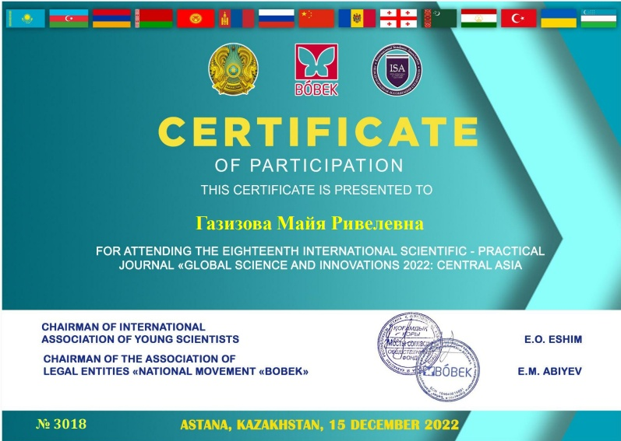
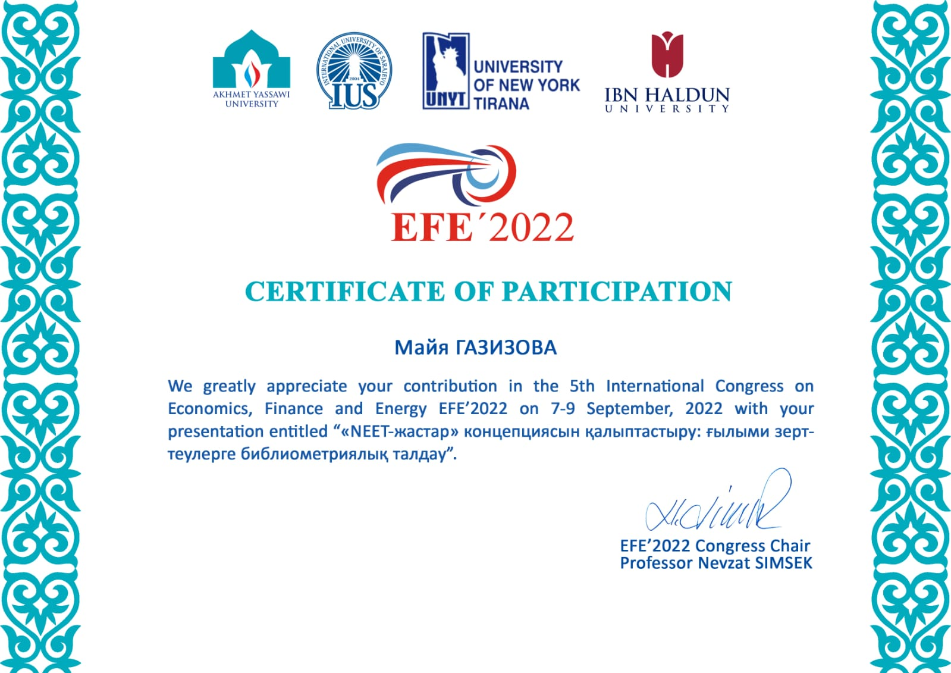

ҚОСЫМША Ә

Кесте Ә.1 – NEET-жастары мәселесіне берілген тұжырымдамалар

Тұжырымдамалар | Дереккөз
Жұмысы, білімі немесе кәсіби дайындығы жоқ адамдардың аз саны оқудан жұмысқа дұрыс ауысудың белгісі болып табылады. | ЭЫДҰ (2013)
"NEET" аббревиатурасымен көрсетілген білім беру, жұмыспен қамту немесе оқыту саласында жұмыс істемейтін жастар дамыған экономикаларда жастарды маргиналдану және иеліктен шығару шарасы ретінде көбірек қолданылуда. ... Жұмыссыздықтан NEET-тің кең тұжырымдамасына назар аудару жұмыс іздеуден бас тартқан немесе еңбек нарығына қосылғысы келмейтін жастарды да ескеру қажеттілігіне жауап береді. | UCW (2013)
NEET саясаткерлер үшін ерекше қызығушылық тудырады, өйткені олардың көпшілігін жұмыс табуда қиналатын адамдар деп санауға болады. | Еуростат (2014)
Жастар арасындағы жұмыссыздық деңгейімен салыстырғанда NEET-тің жоғары деңгейі көптеген жастардың жұмыс істегісі келмейтінін немесе білімге немесе оқуға қол жеткізе алмайтынын білдіруі мүмкін. | ХЕҰ (2013а)
Жастар өздерінің дағдыларына инвестициялау арқылы болашақ жұмысқа қабілеттілігін жақсартпайтындықтан және жұмысқа орналасу процесінде тәжірибе жинамайтындықтан, NEET еңбек нарығында да, әлеуметтік оқшаулануда да ерекше тәуекелге ұшырайды. | ХЕҰ (2013б)
NEET мәселесіне қатысты алаңдаушылық ішінара бұл топ жастардың еңбек нарығынан алшақтауының артып келе жатқанын көрсетеді. ... Алайда, жұмыссыз, сондай-ақ оқудан немесе даярлықтан өтпейтін жастар еңбек нарығында және әлеуметтік оқшаулануда қалу қаупі бар. | ХЕҰ (2012)
Еуропалық деңгейде NEET белгісі жұмыссыздық деңгейіне қосымша көрсеткіш ретінде бірден маңызды. Бұл қосымша көрсеткіш мектепте оқып жүргендерге деген көзқарасты жояды және еңбек нарығында, білім беруде немесе оқуда жоқ және еңбек нарығына тартылуы мүмкін барлық адамдарды анықтай алады. Бұл тұрғыда оны жастар арасындағы жұмыссыздық деңгейінің көрсеткіші ретінде қарастыруға болады. | (Еурофонд 2012)
Бұл көрсеткіш ресми жұмысы жоқ, күндізгі немесе кәсіптік білімі жоқ жастардың үлесін бақылайды. Бұл жұмыссыз, бейресми секторда жұмыс істейтін немесе тұрақсыз Жұмыспен қамтудың басқа түрлері бар жастардың үлесінің көрсеткіші | SDSN (2014)
Ескерту – Әдебиет негізінде құралған [43]

ҚОСЫМША Б

Кесте Б.1 – Зерттеу кластерлері бойынша ең көп дәйексөз алынған зерттеу жұмыстары

Зерттеу кластері | Зерттеу жұмыстың авторлары | Зерттеу жұмыс тың кілт сөздері | Зерттеу жұмыстың негізгі мазмұны
1 | 2 | 3 | 4
«NEET-жұмыссыздық»  (сары кластер) | Furlong A. | бастауыш сынып оқушыларының қолайсыз жағдайы, еңбек нарығына көшу, NEET жастар жұмыссыздығы | Жастар арасындағы жұмыссыздық мәселесінен оқымайтындарға, жұмыс істемейтіндерге және даярлықтан өтпейтіндерге назар ауыстырылды. Жастар арасындағы жұмыссыздықтың қазіргі төмен деңгейімен мұндай екпін жұмыспен қамтудың ұлғаюы міндетті түрде осалдықтың төмендеуімен қатар жүрмейтінін еске салады. Мектеп түлектерінің шотландтық зерттеу деректеріне сүйене отырып, мақалада NEET ұғымының әртүрлі анықтамаларының саяси салдары қарастырылады, оның таралуына назар аударылады, сонымен қатар NEET санатына жататындардың сипаттамалары зерттеледі. Осал жастарды тиімді көрсету үшін автор NEET ұсынғанға қарағанда тар анықтамаларды қолдануды немесе кеңірек араласуға негіз болатын әлдеқайда кең анықтаманы қабылдауды ұсынды.
«NEET-жұмыссыздық»  (сары кластер) | Yates S. et al. | жастар, жұмыспен қамту | Жақында зерттеушілер мен саясаткерлердің үлкен қызығушылығы жастардың кәсіби ұмтылыстарына, еңбек қызметіне көшуге және NEET мәртебесіне байланысты мәселелерді тудырды. Алайда, ерте белгісіздік немесе кәсіби ұмтылыстардың сәйкес келмеуі мен NEET мәртебесіне ауысу арасындағы байланысты зерттеулер аз бағытталған. Бұл жұмыс Британдық когорттық зерттеу деректеріне сүйене отырып, осы сұрақтарды қарастырады және кәсіби ұмтылыстары белгісіз немесе олардың білім алу үміттеріне сәйкес келмейтін жастардың 18 жасқа дейін NEET болу ықтималдығы айтарлықтай жоғары екені анықтады. Бұл нәтижелер дамып келе жатқан ересектер мен жастардың еңбек нарығы туралы соңғы зерттеулер мен пікірталастар аясында талқыланады.
«NEET-жұмыссыздық»  (сары кластер) | Maguire S. | жастар, жұмыс сыздық, NEET, кәсіптік бағдар, өтпелі жас, экономикалық белсенді емес | Бұл жұмыс NEET тобын алдын алуға және NEET санатына енген жастардың реинтеграциясына бағытталған саясат пен тәжірибені әзірлеуге көмектеседі, сонымен қатар бағдарламаларды іске асыруға енгізілуі мүмкін бағыттар, әдістер мен тетіктерді ұсынады. Жұмыста Англиядағы NEET тобына кіретін жастардың саны, сипаттамалары және географиялық таралуы туралы авторлардың білімі бен түсінігіндегі олқылықтар атап өтіледі, сондай-ақ жастарды иеліктен шығару үшін «NEET» терминінің одан әрі өзектілігі туралы сұрақ қойылады.
Б.1-кестенің жалғасы

1 | 2 | 3 | 4
«Жастар және білім»  (қызыл кластер) | Schoon I., Lyons-Amos M. | өмірлік цикл, ересек, теңсіздік, өзіндік, ұмтылыс, жетістік, тетіктер, жолдар, сенімдер, кедейлік | Авторлар жастардың әлеуметтік құрылымның тежегіш күштеріне қарамастан өмір сүру барысын қаншалықты басқара алатынын және міндетті мектепте оқуды бітіргеннен кейін олардың өміріне қаншалықты қанағаттанатынын қарастырды.  Авторлар академиялық жол, одан әрі білім беру мен оқытуды қамтитын үш жол, жұмысқа бағытталған ауысу және ұзақ уақыт бойы білім алмаған немесе оқымаған жастар тобы (NEET) арасында ерекшеленетін алты түрлі жолды анықтады.  Нәтижелер барлық жастардың академиялық жолмен жүруге бейім еместігін, оның орнына кәсіптік оқуға немесе қосымша білім алуға байланысты жолды таңдайтынын көрсетеді, бұл оларға құзыреттілік пен өмірге қанағаттануға мүмкіндік береді.  Алайда, басқалар үшін әлеуметтік-экономикалық және әлеуметтік-психологиялық ресурстардың жетіспеушілігі тым үлкен және олар NEET тәжірибесіне тап болады немесе білім беру дағдыларын жұмыс мүмкіндіктеріне айналдыра алмайды.  Нәтижелер жастар ауысуларының вариацияларын жақсырақ түсіну үшін құрылымдық шектеулерді ескеріп қана қоймай, агенттің рөлін тұжырымдау маңызды екенін көрсетеді.
«Жастар және білім»  (қызыл кластер) | Zudina A. | Жастар еңбек нарығы, NEET, жұмыс күшіне шолу, жастар арасындағы жұмыссыздық, Ресей, еңбек нарығы, жоғары білім, жұмыспен қамту, мектеп, жұмысқа орналасу | Мақалада Ресейдегі NEET мәртебесінің әлеуметтік-демографиялық ерекшеліктері қарастырылады, сонымен қатар 15 пен 24 жас аралығындағы жастар үшін NEET санатына түсуге білім берудің әсері туралы зерттеу ұсынылған. Ресейлік NEET-тің қолданыстағы зерттеулері NEET мәртебесі туралы жалпы сипаттамалық түсінік бергенімен, NEET топтарын қалыптастырудағы білімнің рөлі туралы аз мәлімет бар.  Егер NEET-белсенді еместер қаупі негізінен бастауыш немесе кәсіптік білімі барлар арасында шоғырланған болса, онда Ресейдегі NEET-жұмыссыздық жоғары біліммен байланысты.  Алынған нәтижелер жоғары білімнен қайтарым көрсеткіштерінің өзгеруі және университет түлектерінің Ресей еңбек нарығын қанықтыруы туралы жалғасып жатқан пікірталасқа ықпал етеді.

Б.1-кестенің жалғасы

1 | 2 | 3 | 4
 | Kõiv K. et al. | NEET, жастарды өз бетінше оқыту, қолдау қызметтері, қызмет көрсету саласындағы инновациялар | Өмір бойы оқытудың өсіп келе жатқан құндылығын ескере отырып, өзін-өзі басқаратын оқыту (SDL) уақыт өте келе өзекті бола түсуде. Адамдарды білімге қайтарудың маңыздылығының артуы, оқудың икемді жолдары және жылдам дамып келе жатқан қоғамда тез бейімделу мен қайта даярлау қажеттілігі NEET жастарына қызмет көрсету үлгілерін әзірлеу қажеттілігін көрсетеді. Бұл олардың SDL дағдыларын қолдау және осы процесте қызмет провайдерлерінің рөлін белгілеу үшін қажет. Эстониядағы эмпирикалық зерттеу респонденттердің SDL-ге дайындығы туралы сандық деректерді, сондай-ақ қызмет провайдерлерінің SDL дағдыларын қолдаудағы рөлі мен қызметтерінің мүмкіндіктері туралы сапалы деректерді пайдалана отырып, Double Diamond қызметтерді жобалау әдісіне негізделген.
«Жастар ауысулары»  (жасыл кластер) | Roberts S. | поляризация, жеделдетілген ауысу, жетіспейтін орта, қарапайым жастар, әлеуметтік өзгерістер | Дуалистік тілдің жастардың өтпелі кезеңдеріне қатысты дискурстарға жиі кездесуі көбінесе өтпелі кездегі зерттеулердің жасөспірім кезеңдегі тәжірибе дихотомиясына шоғырлануына әкеледі. Осы мақаланың негізгі мақсаты – егжей-тегжейлі құжаттаманы енгізу және осы дуализмнің сызықтары арасындағы аралық топтардың ауысуларын талдау үшін дәлел әзірлеу. Бұл дәлелді растау мақсатында мақалада Англияның оңтүстік-шығысындағы бөлшек саудада жұмыс істейтін 18-24 жастағы ер адамдар арасында кейбір жастардың мұндай категориялық бөлінудің бір жағында қалай болмайтынын көрсету үшін сапалы зерттеу нәтижелері келтірілген. Бұл жастар міндетті оқуды аяқтағаннан кейін NEET бағытын да, үкімет таңдаған «ұқыпты» бағытын да ұстанбайды.
«Жастар ауысулары»  (жасыл кластер) | MacDonald R. | еңбек нарығы, толық емес жұмысбастылық, жастар, жастарды зерттеу | Автордың 1980 жылдардың басынан бастап қазіргі уақытқа дейінгі жастарды зерттеуге көпжылдық қатысуына негізделген бұл мақалада жастардың еңбек нарығына көшуі соңғы 30 жылда қалай өзгергені және қалай өзгермегені, сондай-ақ оның жастар зерттеулері мен жастар саясатында қалай түсінілетіні қарастырылады. Жастардың өміріне қатысты жұмыссыздықтың, экономикалық маргиналдылықтың және тұрақсыздықтың көлеңкесін сипаттайды. Зерттеулер тұрғысынан мақалада жастар зерттеулерінің теориялық маңыздылығы мен ықпалына қол жеткізу және әлеуметтік өзгерістер мен сабақтастық үрдістерін жақсы түсіну үшін жастар мәдениеті мен жастар ауысуларын зерттеу арасындағы алшақтықты жою үшін одан әрі қадамдар жасау қажеттілігі тұжырымдалады.

Б.1-кестенің жалғасы

1 | 2 | 3 | 4
 | Jongbloed J., Giret J.F. | NEET, субъективті әл-ауқат, әлеуметтік мемлекет, теңсіздік, Еуропа | Бұл зерттеуде Еуропаның 24 елінде жұмысы, білімі немесе дайындығы жоқ жастардың (NEET) субъективті әл-ауқатының (SWB) өзін-өзі бағалауын зерттелінді. Жастар үшін қол жетімді әлеуметтік қорғаудың әртүрлі деңгейлеріне, сондай-ақ ересек өмірге көшуге қатысты әлеуметтік нормаларға бағытталған жастардың ауысу режимдері тұрғысынан теория жасай отырып, авторлар әртүрлі елдердегі жастар арасындағы NEET мәртебесіне байланысты психологиялық салдарды түсінуге тырысты. Авторлар білімі жоқ жастардың әл-ауқаты неғұрлым жан-жақты әлеуметтік қорғау бар жерде ең жоғары болады деп болжайды, ал білімі жоқ және білім алмайтын топтар арасындағы әл-ауқат теңсіздігі мектептен ересек өмірге ұзақ ауысу әлеуметтік норма болып табылатын жағдайларда минималды болады.
«Еңбек нарығы»  (көк кластер) | Sergi V., Cefalo R., Kazepov Y. | NEET, тұрмысы нашар жастар, жастар  арасындағы жұмыссыздық, еңбек нарығы | Жастардың еңбек нарығындағы жағдайының нашарлауы қазіргі дамыған капиталистік экономикалардың ұзақ мерзімді тенденциясы ретінде сипатталады. Италиядағы жастар еңбек нарығының ерекшеліктеріне назар аудара отырып, авторлар NEET тұжырымдамасының негізінде жатқан әртүрлілікті, сондай-ақ оның еңбек нарығымен, білім беру жүйесімен және әлеуметтік қамсыздандыру институттарымен қарым-қатынасын көрсетті. Олар NEET-ті аналитикалық категория ретінде институттандыру мәселелері болуы мүмкін деп санайды, өйткені ол белгілі бір осал топтарды нақты анықтауға мүмкіндік бермей, бұл әмбебап саяси шаралардың тиімсіздігіне әкеледі.
«Еңбек нарығы»  (көк кластер) | Bălan M. | Жұмыспен қамтудың осалдығы, NEET дең гейі, жастар ара сындағы жұ мыссыз дық, экономи калық шығындар | Бұл мақалада Еуропалық Одақтың еңбек нарығының қысқаша сипаттамасы және Румыниядағы жастар еңбек нарығының ерекшеліктерін талдау келтірілген. Ол дағдарыс пен оның салдарына дейінгі NEET топтарының құрылымын, білімін және гендерлік құрамын талдайды және NEET-жастар үшін еңбек нарығында немесе әртүрлі еуропалық елдер қолдайтын білім беру жүйесіне интеграцияланбаудың экономикалық шығындары бағаланды.
Б.1-кестенің жалғасы

1 | 2 | 3 | 4
 | Simmons R., Russell L., Thompson R. | жұмыспен қамту, еңбек нарығы, NEET | Бұл мақала NEET санатына (біліммен, жұмыспен немесе оқумен қамтылмаған) ұзақ уақыт бойы 20 жастардың лонгитюдті зерттеу нәтижелеріне негізделген. Англияның солтүстігіндегі екі жергілікті үкіметтің үш жылдық этнографиялық зерттеуіне сүйене отырып, зерттеу әртүрлі оқшаулану және еңбек нарығына қатысу орындары арасында қозғалатын жастар тобының өмірлік тәжірибесіне назар аударды. Мақалада үш адамның тәжірибесі және олардың бөлшек сауда, қызмет көрсету және тамақтандыру саласында жұмысты бастау әрекеттері басты орын алды. Мақалада жастардың ұмтылыстары мен олардың алдында тұрған мүмкіндіктер арасындағы бірқатар қайшылықтар көрсетілген. Онда еңбек нарығының шеткі бөлігіндегі жұмысты сипаттайтын кейбір жағдайлар және олардың зерттеуге қатысқан жастардың көзқарасы, құндылықтары мен бейімділігі арасындағы байланыс сыни тұрғыдан қарастырылды.
Ескерту – Әдебиет негізінде құралған [61, р. 553-568; 62, р. 513-533; 63, р. 121-131; 64, р. 35-55; 65, р. 636-648; 66, р. 52S-67S; 67, р. 21-38; 68, р. 427-443; 69, р. 321-342; 70, р. 41-59; 71, р. 66-71; 72, р. 577-590]

ҚОСЫМША В

Кесте В.1 – NEET санатындағы жастардың топтары

NEET санатының топтары | Сипаттамалар
1 | 2
Жаңа түлектер | Оларға бозбалалар мен бойжеткендер кіреді. Көбінесе олар өзінің қазіргі жағдайына алаңдайды, жұмысқа тұруға тырысады, даму мүмкіндіктерін іздейді және күнделікті отбасы-тұрмыс мәселелерін шешумен қатар жұмыс іздеуге, түйіндеме жолдап, сұхбатқа дайындалуға уақыт жұмсайды. Оларды ата-анасы қамтамасыз етеді және көбінесе өзінің қаржы жинағы жоқ. Олар NEЕT жастар санатынан тезірек шығуға тырысады
Уақытша жұмыссыздар | Сондай-ақ екі немесе одан да көп ұйымда жұмыс істеген тәжірибесі бар, бірақ қысқарту, пандемия немесе басқа жағдайлар салдарынан жұмысынан айырылған және жаңа жұмыс іздеп жүрген жастар санаты жиі кездеседі. Кей жағдайда олардың қаржы жинағы болуы мүмкін, бірақ көбінесе ата-анасымен немесе туыстарымен бірге тұрады және солардың қамқорлығында болады. Олар өзінің жағдайына алаңдап, жұмыссыздықтан шығудың жолын табуға тырысады. Көбінесе олар – қала тұрғындары. Олар NEET жастары санатына қосылғанына салыстырмалы түрде аз уақыт өткен, осы ретте NEET жастары санатынан тезірек шығуға тырысады.
Ауыл жігіті | Көбінесе еш жерде жұмыс істемейтін және оқымайтын, бірақ үй шаруашылығында ата-анасы мен туыстарына көмектесуге белсенді қатысатын жастардың (көбінесе жігіттер) ішкі санаты да бар. Олар ата-анасымен бірге тұрады, сөйте тұра некеге тұрған, бала тәрбиелеп отырған болуы да мүмкін. Қазіргі жағдай көбінесе отбасының барлық мүшесіне қолайлы, өйткені ата-анаға үй шаруашылығында көмек қажет, сонымен қатар ауылдық жерлерде жұмыспен қамтудың нақты баламалары жоқ. Олар NEET жастар санатында ұзақ уақыт болуы мүмкін. Көбінесе жағдайды өзгертуге мүдделі емес.
Жас ана | Бұл ішкі санат сонымен қатар екі кіші топқа бөлінеді. Жоғары білім деңгейі бар және баласын балабақшаға бергеннен кейін бірден жұмысқа шығуға мүдделі қыз-келіншектер бар. Жұбайының немесе ата-анасының қамқорлығында. Баланы мектепке дейінгі мекемеге беру мәселесін шешкеннен кейін бірден NEET санатынан шығады. Екінші кіші топ – ешқашан мамандығы бойынша жұмыс істемеген, кейде білімі жоқ, үй шаруасымен айналысатын және отбасы мүшелерін күтіп-қарайтын қыз-келіншектер. Көбінесе, екінші кіші топтағы қыз-келіншектер жағдайды өзгертуге мүдделі емес, өйткені отбасы мүшелерінің бәрі ақша жетіспей жатқанына, отбасы үнемдеуге мәжбүр екеніне қарамастан, қазіргі жағдайға риза. Кей жағдайда жұбайы жұмысқа шығуға тыйым салады. Олар NEET жастар санатында ұзақ уақыт бола алады. Көбінесе жағдайды өзгертуге мүдделі емес.
В.1-кестенің жалғасы

1 | 2
Орта мектеп бітір ген және қандай да бір себеппен кол леджге немесе жо ғары оқу орнына түсе алмаған «мектеп түлектері» | Өкілдері «ауыл жігіті» немесе «жас ана» санатына біртіндеп еніп кетуі мүмкін. Әдетте, олар білімі жоғынан колледж немесе ЖОО түлектеріне қарағанда жұмысқа тұруда және/немесе қоғамға араласуда көп қиындық көреді және өз компетенциясы мен біліміне сенімді емес. Олар, әдетте, баласының жұмыспен қамтылу жағдайына түсіністікпен қарайтын ата-ананың қамқорлығында. Олар NEET жастар санатынан колледжге немесе университетке түсу арқылы шығуға тырысады, бірақ осы мақсатқа жету үшін нақты жоспары жоқ. Олар отбасы құру немесе ата-анасының қамқорлығынан шықпай, оларға үй шаруашылығында көмектесе беруіне (көбінесе ауылдық жерлерде) байланысты NEET санатында қалуы ықтималдығы бар.
Ескерту – Әдебиет негізінде құралған [100, б. 74]

ҚОСЫМША Г

Кесте Г.1 – NEET-жастармен жұмыстың халықаралық тәжірибесі

Мемлекет | Іс - шаралар
1 | 2
Жапония | Жапондық жұмыс моделі тек жастармен ғана емес, 30 және 40 жасқа дейінгі азаматтармен де жұмыс істеуге бағытталған. Жапония үкіметі Министрлер кабинетінің хатшылығы жанындағы Балалар мен жастарды дамыту және қолдау шараларын зерделеу және бағалау кеңесі арнайы жобалар әзірледі. Елде жастар арасында NEET үлесін төмендету мақсатында Job Education project, Youth Camp, Regional Youth Support Stations, local Support Nerwork System for Children and Young People секілді бірнеше негізгі жобалар жүзеге асырылуда, сонымен қатар NEET жастарға арналған консультациялық және әлеуметтік қолдау бағдарламалары бар. Сондай-ақ, осы жастар санаты үшін оқытуға, негізгі дағдыларды дамытуға, жұмысқа орналасудың алғашқы кезеңдерінде қолдау көрсетуге қаржылық көмек ретінде әлеуметтік жоба әзірленген. Бұл әлеуметтік қолдаудың тиімділігі – азамат оны тек оқуды аяқтап, базалық дағдыларды игеріп, одан әрі жұмысқа орналасқан жағдайда ала алады. Қаржылық көмек өзінің бұрынғы өмір салтынан ажырағысы келмейтін және NEET жастар санатынан шығуды ойламайтын жастарға берілмейді.
Сингапур | Сингапурда мемлекеттік жастар саясатының бірыңғай стратегиясы жоқ және жастарға арналған түрлі бағдарламалар жауапты министрліктердің жанынан іске асырылуда. Осы елде NEET үлесін азайту жөніндегі арнайы мақсаттағы жобалар жоқ, дегенмен Сингапур NEET үлесінің төмен көрсеткіші бойынша рейтингтегі екінші ел болып табылады. Сарапшылар елдегі NEET деңгейінің төмен болуын мектепке дейінгі білім беру орталықтарына міндетті түрде барумен және орта білім туралы диплом алумен байланыстырады.
Нидерланд | Жастар саясатын әзірлеу үшін барлық қажетті ғылыми-әдіснамалық базаны Нидерланд жастар институты ұсынады. Нидерланд Үкіметінің NEET үлесін төмендетуге жетістіктері мектепке дейінгі және мектептегі білімге инвестициялардың көптеп жұмсалуымен түсіндіріледі. Осы елдегі «жастар» санатына дүниеге жаңа сәбиден 24 жасқа дейінгі барлық азаматтар кіреді, бұл балаларға қолдау көрсету ерте жастан басталатынын көрсетеді. Статистика бойынша Нидерладтағы үш баланың екеуі мектепке дейінгі мекемелерге барады. Мемлекет жұмыс істейтін аналар үшін еңбек етудің әртүрлі нұсқаларын ұсынады, атап айтқанда, жарты күн жұмыс істегісі келетін және қалған уақытын балаларына арнағысы келетін аналар үшін жұмыс уақыты мен төлемдерді реттеудің бірыңғай жүйесі бар.
Исландия | Исландиядағы NEET жастарды осы саладағы көптеген зерттеушілер «жұмыс таба алмай жүрген жастар» ретінде сипаттайды. Мотивацияның болмауы, жақын адамдарға қамқорлық жасау қажеттілігі, денсаулық жағдайы жастардың осы санатына кірудің негізгі себептері емес. Негізгі мәселе – жұмыс орындарының болмауы, сондықтан Исландия үкіметі жұмыс орындарын құрудың маңыздылығына және жастар үшін қолайлы еңбек жағдайларын жасауға назар аударады.
Г.1-кестенің жалғасы

1 | 2
 | Жастарды қолдаудың мемлекеттік бағдарламалары NEET үлесін төмендету жөніндегі жекелеген жобарларға бағытталмаған. Исландияның үкіметі жас азаматтарының білімінің іргетасы мықты болып қалыптасуы үшін мектепке дейін және бастауыш мектепте білімнің сапалы берілуіне баса назар аударады.
Норвегия | Елде NEET төмен деңгейінің сақтау үшін Норвегия үкіметі 2010 жылы NY GIV бағдарламасын іске қосты. Бұл бағдарлама мектептен кететін, орта білім алмайтын және дипломы жоқ оқушылардың санын азайтуға бағыттталған. Осы бағдарлама барлық балалардың мектепке дейінгі кезеңде және бастауыш сыныптарда сапалы білім алуын көздейді. Бұл мықты базаны қалыптастырудың маңызды факторы болып табылады, яғни балалардың өмірінде оқудың кейінгі кезеңдерінде мәселелер аз болады. Үкімет NEET жастарды жұмысқа орналастыру және жас мамандарды жалдаудың бастапқы кезеңінде жұмыс берушілерге жәрдем беру мақсатында Жұмыс берушілерді қолдау бағдарламасын әзірледі. Елде мүмкіндігі шектеулі адамдарды немесе NEET жастарды жалдайтын жұмыс берушілер үшін субсидиялардың әртүрлі нұсқалары қарастырылған. Аталған бағдарламаны іске асыру жұмыс берушілерді осы санаттағы жастарды жұмысқа қабылдаудан қашпауға және жұмысқа орналастыру кезінде қолдау көрсетуге ынталандырады. NEET жастар үлесін азайту жөніндегі норвегиялық саясаттың ерекшелігі – тек жастармен ғана емес, тікелей жұмыс берушілермен де жұмыс істейтігінде. Кешенді тәсілдеме Норвегия үкіметіне еңбек нарығын реттеуге және транзиттік кезеңде жастар үшін қолайлы жағдайлар жасауға мүмкіндік береді.
Швеция | 2013 жылдан бастап ЕО-тағы мүше-елдерде жүзеге асырылатын «Жастарға арналған кепілдік» бағдарлама бойынша жастарға жұмысынан айрылғаннан кейін немесе ресми білім алғаннан кейін төрт ай ішінде оқу және жұмыс ұсынылатынына кепілдік беріледі. Швецияда «Жастарға арналған кепілдік» бағдарламасымен қатар жеке жергілікті жобалар да жүзеге асырылады. Мәселен, Швецияның жастар жұмыссыздығы жөнінен алда түрған Сёдерхамн қаласының әкімшілігі Ұлттық жұмыспен қамту қызметімен бірге қаланың жас тұрғындары үшін «Жұмыс орнына саяхат» (Job Journey) бағдарламасын ұйымдастырды. Осы бағдарлама аясында қала билігі жастардың жұмыс күші жетіспейтін аймақтарға (тіпті көрші мемлекеттерге) жету жолының, көшу ақысын, хостелде бір ай тұру ақысын төлейді. Короновирустық пандемия басталғалы бері Швеция үкіметі 18-23 жас аралығындағы адамдарға жұмыс орындарын ұсынатын бизнеске айтарықтай жеңілдіктер береді. Жұмыс берушілер үшін жеңілдіктер жастар еңбек ететін экономика саласына қарамастан қолданылатын болады.
Люксембург | Люксембургтегі жастар саясаты жастар туралы заңға, жастар туралы баяндамаға, сондай-ақ жастар пактісіне негізделген. Бұл құжаттардың барлығы жастар саясатын дамытуға және жастардың өмір сүру сапасын жақсартуға бағытталған. Ұлттық жастар кеңесі Еңбек және жұмыспен қамту министрлігімен және Люксембург әлеуметтік-экономикалық зерттеулер институтымен бірлесе отырып, елдегі жастардың осы санатын зерттеу және сипаттау мақсатында Еуропалық әлеуметтік қор қаржыландыратын жобаға бастамашы болды. Жұмыстың нәтижесі ретінде «NEET феномені туралы үлттық баяндама»
Г.1-кестенің жалғасы

1 | 2
 | дайындалды. Осы зерттеудің нәтижесінде locsl Youth Actions бағдарламасы іске асырыла бастады. Бағдарлама жастардың басым бөлігін мектепте білім алып жүрген кезінде өмірдегі транзиттік кезеңге дайындау үшін мектептерді және мектептен тыс білім беру мекемелерін біріктіру мақсатында құрылды. Зерттеу нәтижелері бойынша белгілі бір тәуекел топтарына жататын оқушыларға ерекше көңіл бөлінеді. Нақты қажеттіліктерді қанағаттандыру және балаларға жеке қолдау көрсету, ерекше мәселелері бар (психикалық денсаулық, гипербелсенділік, отбасындағы ахуал, оның ішінде әлеуметтік-экономикалық жағдай) балаларды анықтау, сондай-ақ жастарды жұмысқа орналастыру, қызметтер, бағдарламалар арасындағы ынтымақтастықты кеңейту мәселелерінде қолдау көрсетуге неғұрлым икемді мектеп жүйесін құру мақсатында қажетті оқу құралдары әзірленді.
Гонконг | Гонконгта NEET жастарға арналған білім беру, кәсіптік оқыту және жұмысқа орналастыру бағдарламалары кең шеңберде жүзеге асырылуда. Олардың ең ірілері келесі жобалар: 1) кәсіптік оқыту жөніндегі кеңес ұйымдастырған базалық деңгейдегі сертификат алуға арналған курстар. Олар кәсіби дағдыларды алуға бағытталған мектеп бағдарламасын ұсынады. Қатысушылар нақты мамандықтар бойынша кәсіп деңгейінде жұмысқа орналасудан бұрын бір жылдық күндізгі дайындықтан өтеді. 2) Гонконг білім басқарамасы үйлестіруші болып табылатын И-Цзинь (Yi-Jin) жобасы. Бұл жоба жас мектеп түлектері мен 21 жастан асқан, білім беруді жалғастырғысы келетін ересек білім құмарларға балама жол ұсынады. Ол академиялық сабақтарды қостілдік, үштілдік және ақпараттық технологияларды қолдаудың практикалық дағдыларымен ұштастыру арқылы мектеп түлектерінің білім деңгейін арттыруға бағытталған. Бағдарламаны сәтті аяқтау Гонконгта білім алуды жалғастыру және жұмысқа орналасу мақсатында орта білім туралы сертификат алу үшін мемлекеттік емтихан тапсырумен бірдей. Гонконг Еңбек министрлігі Жастарды жұмысқа қабылдау алдындағы дайындық бағдарламасын және Жастарды оқыту және жұмыс тәжірибесін жинақтау бағдарламасын іске қосқан. Жастарды жұмысқа қабылдау алдында даярлау бағдарламасы 15-19 жас аралығындағы жас мектеп түлектерінің жұмысқа орналастыру мүмкіндіктері мен бәсекеге қабілеттілігін арттыруға, оларды еңбек нарығына дайындауға және мансаптық жоспарлар құруына көмектесуге бағытталған. Жастарды оқыту және жұмыс тәжірибесін жинақтау бағдарламасы білім деңгейі орташадан төмен 15-24 жас аралығындағы жастарға арналған. Бұл жұмыс тәжірибесі аз және кәсіби дағдылары жетілмеген, бірақ жұмысқа деген ынтасы бар адамдарға жұмыс орнында оқуға мүмкіндік береді. Жастар агенттігі жүзеге асыратын Жастарды жұмысқа орналастыру бағдарламасы шеңберінде 15 жастан 24 жасқа дейінгі тәуекел тобындағы жастар кәсіптік даярлықтан өтеді, еңбек нарығына шығу үшін ұсынымдар мен нақты жұмыс тәжірибесін жинақтайды.
Германия | Елде NEET жастар санының азаюы үшін муниципалитеттер жауап береді. Германияда жастармен жұмыс істеудің бірыңғай стандарты жоқ. Өңірлердегі жұмыс әртүрлі құндылықтарды және жұмыстың мазмұны, әдістері мен формаларының кең спектрін қамтиды. Мемлекеттік деңгейде тек жастар істері жөніндегі департаменттер бар, олар жастардың бос уақытын өткізу саласында қызмет көрсетеді және барлық ел бойынша жастар орталықтарының жұмысын үйлестіреді. Жастар орталықтары
Г.1-кестенің жалғасы

1 | 2
 | жұмысының тиімділігі елдегі NEET үлесі көрсеткіштерінің төмендеуіне ықпал етеді. Жастар орталықтарында бейресми білім беру мен қолдаудың негізгі мақсаты – жастарды өз болашағының бағыт-бағдарын өз бетінше анықтауға және өз әрекеттері үшін мойындарына жауапкершілік алуға үйрету. Жастар орталықтары тиімділігінің маңызды элементі – баланың немесе жас адамның білім беру үрдісіне белсенді қатысуы. Жастар, олардың қажеттіліктері мен мүдделері жастар саясатының мазмұнын қалыптастыру мен ұйымдастырудағы басымдық болып табылады. Негізгі міндет азаматтардың қабілеттерін дамыту және жастардың, қоғамдық-саяси өмірде жауапты рөл атқаратындығына сенімін нығайту арқылы жеке тұлғаның өзін-өзі танытуына жекелей көмек көрсету болып табылады.
Чехия | ЕО-тың қолдауымен және септігін «Еуропа 2020» ұлттық стратегиясы аясында 15-24 жас аралығындағы жастар арасындағы жұмыссыздықты және Білім берудің халықаралық стандартты жіктемесі бойынша 0-2 деңгейлі білімі бар біліктілігі төмен адамдар арасындағы жұмыссыздықты азайту қарастырылды, осыған байланысты «Жастарға арналған кепілдік» ұлттық бағдарламасы әзірленді. Осы құжатқа сәйкес Чехия үкіметі 25 жасқа дейінгі әрбір жас адамға жұмыссыз қалғаннан кейін, оқу орнын аяқтап шыққаннан кейін немесе оқу үдерісін тоқтатқаннан кейін төрт ай ішінде жұмыс жасау, білімін, оқуын немесе тағылымдамасын жалғастыру мүмкіндігін ұсынады. Қосымша білім жүйесі танымал кәсіби біліктілікті алуға мүмкіндік беретін сапалы оқыту бағдарламасын ұсынады. Чехия үкіметінің еңбек бюросы бұл бағдарламаны екі кезеңмен үйлестіреді және жүзеге асырады. Іс-әрекеттерді жеке жоспарлаудың, бастапқы кірісі және белсендіру шараларының бірінші кезеңі кіріспе сұхбаттан, профиль құрудан; топтарда және/немесе жекелей консультациялық қызметтер көрсетуден; мотивациялық жұмыстан; қайта даярлаудан тұрады. Екінші кезеңде жастар білімін немесе тағылымдамасын жалғастыру туралы дербес ұсыныс алады. Жалпы еуропалық бағдарламаны Чехияның еңбек нарығының қазіргі жағдайларына бейімдеу жас мамандарға өз дағдыларын ескере отырып, жұмысқа орналасуға мүмкіндік береді.
Ескерту – Әдебиет негізінде құралған [53, б. 26-37]

ҚОСЫМША Ғ

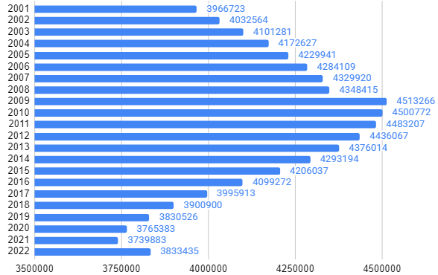

Сурет Ғ.1 – 2001-2022 жылдардағы Қазақстандағы жастар саны, адам

Ескерту – Әдебиет негізінде құралған [136]

ҚОСЫМША Д

Кесте Д.1 – 2001-2022 жылдардағы Қазақстан Республикасы өңірлері бойынша (15-28 жас аралығында) еңбек нарығындағы жұмыспен қамтылған халық, мың адам

Жылдар | 2001 | 2002 | 2003 | 2004 | 2005 | 2006 | 2007 | 2008 | 2009 | 2010 | 2011 | 2012 | 2013 | 2014 | 2015 | 2016 | 2017 | 2018 | 2019 | 2020 | 2021 | 2022
Қазақстан Республикасы | 1656,6 | 1563,2 | 1872,8 | 1960,9 | 1995,2 | 2038,4 | 2082,0 | 2127,0 | 2107,0 | 2180,4 | 2222,1 | 2298,9 | 2259,6 | 2341,1 | 2275,3 | 2182,7 | 2057,3 | 2007,9 | 2045,9 | 2019,4 | 1985,8 | 1813,8
Абай | - | - | - | - | - | - | - | - | - | - | - | - | - | - | - | - | - | - | - | - | - | 78,5
Ақмола | 85,3 | 66,6 | 87,8 | 96,8 | 95,1 | 97,5 | 108,5 | 98,6 | 105,2 | 109,5 | 102,7 | 97,5 | 103,2 | 102,6 | 94,7 | 94,4 | 84 | 79,3 | 78,2 | 71,8 | 67,2 | 66,1
Ақтөбе | 69,7 | 60,5 | 72,9 | 87,8 | 92,1 | 100,8 | 98,4 | 104,5 | 99,2 | 98,8 | 101,1 | 92,5 | 104,8 | 109,5 | 102,9 | 102,3 | 100,3 | 81,1 | 87,8 | 78,3 | 74,2 | 69,3
Алматы | 172,6 | 173,3 | 188,6 | 199,7 | 203,9 | 198,6 | 200 | 208,8 | 203,1 | 236,4 | 250,6 | 296,6 | 285,8 | 358,6 | 312,2 | 307,2 | 240,5 | 225,3 | 267 | 277,5 | 263,4 | 154,9
Атырау | 50,1 | 53,5 | 57,6 | 64,7 | 68,5 | 67,1 | 75,7 | 87,2 | 82,9 | 80,3 | 83,3 | 86,2 | 84,4 | 82,8 | 87,1 | 88,2 | 84,3 | 74,7 | 83 | 74,6 | 71,5 | 68,0
Батыс-Қазақстан | 62,9 | 60,1 | 75 | 79,9 | 84,4 | 88,9 | 92,5 | 89,3 | 90,3 | 92,6 | 93,9 | 86,6 | 89,5 | 96,6 | 80,1 | 85,5 | 80,4 | 79,7 | 79,1 | 84,4 | 75,8 | 66,2
Жамбыл | 108,2 | 110,5 | 146 | 132,2 | 134,9 | 141,1 | 153,7 | 154,7 | 149,1 | 157,7 | 159,8 | 163,4 | 158,8 | 138,7 | 129,6 | 118,9 | 180,6 | 143,5 | 146,9 | 164,8 | 157,2 | 131,6
Жетісу | - | - | - | - | - | - | - | - | - | - | - | - | - | - | - | - | - | - | - | - | - | 73,5
Қарағанды | 150,2 | 145 | 170,4 | 168,6 | 175,1 | 185,1 | 179,8 | 176,8 | 174,3 | 171,5 | 173 | 186,5 | 174,3 | 161,7 | 152,4 | 143,5 | 134,5 | 138,4 | 120,4 | 118 | 121,6 | 83,9
Қостанай | 117,6 | 102,4 | 114,3 | 132,1 | 144,3 | 151,6 | 142,7 | 127,1 | 131,4 | 130,7 | 130,8 | 127,2 | 107,7 | 118,9 | 112,4 | 116 | 100,4 | 102,2 | 91,5 | 79,1 | 80,5 | 69,9
Қызылорда | 65,8 | 72,1 | 80,4 | 76,4 | 90,9 | 85,9 | 78,8 | 76,7 | 84,2 | 86,5 | 99,6 | 90,1 | 99,6 | 93,7 | 87,9 | 92,8 | 92 | 97,9 | 93,8 | 79,4 | 79,2 | 74,0
Маңғыстау | 30,3 | 30,1 | 35,8 | 47,6 | 47,8 | 41,7 | 50,6 | 53,5 | 54,6 | 56,4 | 64,4 | 63,6 | 74,5 | 67,1 | 74,3 | 66,8 | 63,9 | 71,7 | 70,9 | 74,1 | 71,3 | 59,6
Оңтүстік-Қазақстан | 242,8 | 242,5 | 300,6 | 308,9 | 311,4 | 323 | 332 | 348,4 | 354,3 | 354,8 | 355,8 | 368,8 | 340,2 | 364 | 323,2 | 308,3 | 282,3 | - | - | - | - | -
Павлодар | 97,2 | 78,2 | 93,4 | 87,1 | 86,4 | 83,9 | 90,2 | 96,2 | 95,9 | 103,1 | 96,8 | 98,7 | 91,5 | 90,7 | 85,4 | 75,7 | 73,4 | 68,4 | 73,3 | 72,5 | 67 | 65,2
Солтүстік-Қазақстан | 89,5 | 75,8 | 87,1 | 93,1 | 90,2 | 93,6 | 91,3 | 90,7 | 79,9 | 87 | 79,9 | 75,3 | 69,5 | 61,9 | 61,6 | 57,5 | 51,1 | 47,6 | 46,6 | 47,5 | 45,8 | 37,6
Түркістан | - | - | - | - | - | - | - | - | - | - | - | - | - | - | - | - | - | 199,4 | 176,1 | 173,5 | 154,9 | 166,0
Ұлытау | - | - | - | - | - | - | - | - | - | - | - | - | - | - | - | - | - | - | - | - | - | 16,8
Шығыс-Қазақстан | 167,8 | 144,5 | 184,8 | 201,9 | 181,8 | 180 | 188,9 | 175,6 | 170,2 | 177 | 170,3 | 154,3 | 141,8 | 144,8 | 149,2 | 145 | 134,2 | 163,1 | 183,8 | 169,5 | 180,2 | 77,2
Астана | 40,8 | 47,1 | 56,7 | 66,5 | 63,6 | 61,9 | 57,3 | 80 | 74,7 | 71,5 | 86,6 | 126,3 | 135,8 | 121,1 | 130,6 | 130 | 120,4 | 116,7 | 126 | 116,5 | 144,1 | 158,2
Алматы | 105,7 | 100,9 | 121,5 | 117,8 | 124,9 | 137,7 | 141,7 | 159 | 157,7 | 166,7 | 173,5 | 185,2 | 198,1 | 228,4 | 291,6 | 250,6 | 234,9 | 235,9 | 236,6 | 248,7 | 248,5 | 217,7
Шымкент | - | - | - | - | - | - | - | - | - | - | - | - | - | - | - | - | - | 83,1 | 84,9 | 89,2 | 83,6 | 79,8
Ескерту – Әдебиет негізінде құралған [141]
ҚОСЫМША Е

Кесте Е.1 – 2001-2022 жылдардағы Қазақстан Республикасы өңірлері бойынша (15-28 жас аралығында) еңбек нарығындағы жұмыссыз халық, мың адам

Жылдар | 2001 | 2002 | 2003 | 2004 | 2005 | 2006 | 2007 | 2008 | 2009 | 2010 | 2011 | 2012 | 2013 | 2014 | 2015 | 2016 | 2017 | 2018 | 2019 | 2020 | 2021 | 2022
Қазақстан Республикасы | 328,9 | 269 | 272,3 | 281,5 | 269,5 | 263,7 | 224,6 | 194,4 | 194,6 | 155 | 143,3 | 130,7 | 132,7 | 103,9 | 104,6 | 92,8 | 83,7 | 79,8 | 79 | 80,4 | 77,6 | 71,9
Абай | - | - | - | - | - | - | - | - | - | - | - | - | - | - | - | - | - | - | - | - | - | 2,4
Ақмола | 17,2 | 13,7 | 12,1 | 15,9 | 16 | 14,3 | 10,3 | 10,3 | 10,9 | 6,5 | 5,9 | 5,4 | 5,6 | 3,1 | 3,1 | 3,2 | 2,6 | 2,4 | 2,4 | 2,4 | 2,1 | 2,1
Ақтөбе | 14,6 | 9,3 | 11,9 | 11,1 | 11,2 | 12,5 | 9,6 | 9,6 | 7,5 | 4,8 | 5,1 | 4,6 | 3,5 | 3,5 | 3,5 | 3,1 | 3 | 2,4 | 2,9 | 2,4 | 2,1 | 2,0
Алматы | 30 | 28,4 | 29 | 22,4 | 24,8 | 26,3 | 14,9 | 18,8 | 19,4 | 11,2 | 9,9 | 11,3 | 19,9 | 11,5 | 8,2 | 9,8 | 7,4 | 6,8 | 8,3 | 9,7 | 9,1 | 5,3
Атырау | 13,5 | 11,5 | 11,9 | 12,1 | 12 | 9,4 | 8,1 | 6,5 | 6,2 | 6,5 | 3,9 | 3,1 | 3,1 | 2,7 | 2,1 | 2 | 1,9 | 1,8 | 2 | 1,8 | 1,7 | 1,7
Батыс-Қазақстан | 22,2 | 14,5 | 13,5 | 15,4 | 16 | 13,1 | 9,2 | 8,8 | 8,4 | 6,4 | 5,1 | 5,6 | 4,5 | 4,3 | 3,5 | 3,6 | 3,3 | 3,2 | 3,1 | 3,5 | 3,1 | 2,8
Жамбыл | 25 | 22,6 | 22,8 | 25,1 | 20,2 | 20 | 14,7 | 10,1 | 16,3 | 7,1 | 11,1 | 14,1 | 12,6 | 7,6 | 6,8 | 5,3 | 4,7 | 4,2 | 4,2 | 5 | 4,5 | 4,1
Жетісу | - | - | - | - | - | - | - | - | - | - | - | - | - | - | - | - | - | - | - | - | - | 3,3
Қарағанды | 32,5 | 23,3 | 22,6 | 23 | 18,6 | 17,5 | 18,1 | 17,5 | 18,6 | 14,2 | 11,7 | 10 | 8 | 7,3 | 8,6 | 7,7 | 7 | 7,1 | 6 | 6,3 | 6 | 4,0
Қостанай | 21,8 | 19,6 | 16,4 | 17,1 | 17,6 | 22,2 | 15,3 | 19,1 | 10,4 | 11,5 | 10,5 | 8,1 | 3,9 | 4,5 | 3,9 | 3,9 | 3,1 | 3,2 | 3,1 | 2,6 | 2,5 | 2,0
Қызылорда | 22,1 | 19,4 | 19,2 | 20,5 | 11,5 | 9,9 | 10,2 | 6,3 | 6,6 | 6,8 | 7 | 6,2 | 7,2 | 5 | 4,3 | 4,7 | 4,2 | 4,3 | 4,1 | 3,6 | 3,4 | 3,1
Маңғыстау | 6,6 | 5,1 | 7,1 | 8,5 | 9 | 6,3 | 7,5 | 4,5 | 4,7 | 5,5 | 5,2 | 3,1 | 6 | 4 | 3,2 | 3,1 | 2,5 | 2,2 | 2,3 | 2,8 | 2,7 | 2,1
Оңтүстік-Қазақстан | 45,3 | 31,9 | 31,5 | 33,1 | 36,3 | 35,9 | 36,7 | 28,6 | 31 | 25 | 20 | 18,9 | 12 | 10,2 | 14,3 | 12,6 | 12,3 | - | - | - | - | -
Павлодар | 14,2 | 11,4 | 11,4 | 10,9 | 9,7 | 8,8 | 7,2 | 7,6 | 8,2 | 7,9 | 7,1 | 5,4 | 5,9 | 2,5 | 3 | 2,4 | 2,5 | 2,5 | 2,2 | 2,2 | 2 | 1,8
Солтүстік-Қазақстан | 17,3 | 16,8 | 15,2 | 13,3 | 12,9 | 12,6 | 9,9 | 8 | 6,8 | 7,3 | 6,3 | 5,3 | 5,7 | 2,4 | 1,9 | 1,8 | 1,4 | 1,5 | 1,4 | 1,9 | 1,4 | 1,4
Түркістан | - | - | - | - | - | - | - | - | - | - | - | - | - | - | - | - | - | 6,5 | 5,8 | 6,2 | 5,8 | 6,8
Ұлытау | - | - | - | - | - | - | - | - | - | - | - | - | - | - | - | - | - | - | - | - | - | 0,8
Шығыс-Қазақстан | 22,6 | 17,7 | 23,3 | 19,1 | 22,7 | 21,2 | 18,8 | 17,7 | 15,5 | 13 | 13,4 | 9,9 | 9,5 | 6,7 | 6,9 | 4,6 | 5,4 | 6,4 | 6,4 | 5,6 | 5,6 | 3,1
Астана | 5 | 5,4 | 5,6 | 8 | 4,2 | 7,1 | 6,3 | 5,8 | 6,7 | 5,4 | 8 | 9,2 | 6,9 | 8,1 | 8,1 | 6,6 | 5,6 | 5,6 | 5,9 | 5,6 | 6,9 | 7,7
Алматы | 18,9 | 18,3 | 18,8 | 25,9 | 26,8 | 26,6 | 27,8 | 15,3 | 17,5 | 16 | 13 | 10,5 | 18,3 | 20,3 | 23,2 | 18,5 | 16,9 | 16,1 | 15,3 | 15,5 | 15,4 | 12,6
Шымкент | - | - | - | - | - | - | - | - | - | - | - | - | - | - | - | - | - | 3,6 | 3,4 | 3,5 | 3,2 | 3,1
Ескерту – Әдебиет негізінде құралған [141]

ҚОСЫМША Ж

Кесте Ж.1 – 2001-2022 жылдардағы Қазақстан Республикасы бойынша жастар жұмыссыздығының деңгейі, пайызбен

Жылдар | 2001 | 2002 | 2003 | 2004 | 2005 | 2006 | 2007 | 2008 | 2009 | 2010 | 2011 | 2012 | 2013 | 2014 | 2015 | 2016 | 2017 | 2018 | 2019 | 2020 | 2021 | 2022
Қазақстан Республикасы | 16,6 | 14,7 | 12,7 | 12,6 | 11,9 | 11,5 | 9,7 | 8,4 | 8,5 | 6,6 | 6,1 | 5,4 | 5,5 | 4,2 | 4,4 | 4,1 | 3,9 | 3,8 | 3,7 | 3,8 | 3,8 | 3,8
Абай | - | - | - | - | - | - | - | - | - | - | - | - | - | - | - | - | - | - | - | - | - | 2,9
Ақмола | 16,8 | 17,1 | 12,1 | 14,1 | 14,4 | 12,8 | 8,7 | 9,4 | 9,4 | 5,6 | 5,4 | 5,2 | 5,2 | 3,0 | 3,1 | 3,3 | 3,0 | 2,9 | 3,0 | 3,2 | 3,1 | 3,0
Ақтөбе | 17,3 | 13,3 | 14,0 | 11,2 | 10,8 | 11,0 | 8,9 | 8,4 | 7,0 | 4,6 | 4,8 | 4,7 | 3,2 | 3,1 | 3,3 | 2,9 | 2,9 | 2,9 | 3,2 | 2,9 | 2,8 | 2,8
Алматы | 14,8 | 14,1 | 13,3 | 10,1 | 10,8 | 11,7 | 6,9 | 8,2 | 8,7 | 4,5 | 3,8 | 3,7 | 6,5 | 3,1 | 2,6 | 3,1 | 3,0 | 2,9 | 3,0 | 3,4 | 3,4 | 3,3
Атырау | 21,2 | 17,7 | 17,1 | 15,8 | 14,9 | 12,3 | 9,7 | 7,0 | 7,0 | 7,5 | 4,5 | 3,5 | 3,5 | 3,2 | 2,4 | 2,2 | 2,2 | 2,4 | 2,4 | 2,4 | 2,4 | 2,4
Батыс-Қазақстан | 26,1 | 19,5 | 15,3 | 16,2 | 16,0 | 12,8 | 9,0 | 9,0 | 8,5 | 6,5 | 5,2 | 6,1 | 4,8 | 4,3 | 4,2 | 4,0 | 3,9 | 3,8 | 3,8 | 3,9 | 3,9 | 4,0
Жамбыл | 18,8 | 17,0 | 13,5 | 16,0 | 13,0 | 12,4 | 8,7 | 6,1 | 9,9 | 4,3 | 6,5 | 7,9 | 7,4 | 5,2 | 5,0 | 4,3 | 2,5 | 2,9 | 2,8 | 2,9 | 2,8 | 3,0
Жетісу | - | - | - | - | - | - | - | - | - | - | - | - | - | - | - | - | - | - | - | - | - | 4,2
Қарағанды | 17,8 | 13,9 | 11,7 | 12,0 | 9,6 | 8,6 | 9,2 | 9,0 | 9,6 | 7,6 | 6,3 | 5,1 | 4,4 | 4,3 | 5,3 | 5,1 | 4,9 | 4,9 | 4,8 | 5 | 4,7 | 4,5
Қостанай | 15,6 | 16,1 | 12,6 | 11,5 | 10,9 | 12,8 | 9,7 | 13,0 | 7,3 | 8,1 | 7,5 | 6,0 | 3,5 | 3,6 | 3,3 | 3,2 | 3,0 | 3,1 | 3,3 | 3,2 | 3,0 | 2,8
Қызылорда | 25,1 | 21,2 | 19,3 | 21,1 | 11,3 | 10,3 | 11,5 | 7,6 | 7,2 | 7,3 | 6,6 | 6,5 | 6,7 | 5,1 | 4,6 | 4,8 | 4,3 | 4,2 | 4,2 | 4,3 | 4,1 | 4,0
Маңғыстау | 18,0 | 14,4 | 16,6 | 15,1 | 15,8 | 13,1 | 12,9 | 7,8 | 7,9 | 8,9 | 7,5 | 4,6 | 7,5 | 5,6 | 4,2 | 4,4 | 3,7 | 2,9 | 3,1 | 3,6 | 3,7 | 3,4
Оңтүстік-Қазақстан | 15,7 | 11,6 | 9,5 | 9,7 | 10,4 | 10,0 | 10,0 | 7,6 | 8,1 | 6,6 | 5,3 | 4,9 | 3,4 | 2,7 | 4,2 | 3,9 | 4,2 | - | - | - | - | -
Павлодар | 12,7 | 12,8 | 10,9 | 11,1 | 10,1 | 9,5 | 7,4 | 7,3 | 7,9 | 7,1 | 6,8 | 5,2 | 6,0 | 2,7 | 3,4 | 3,0 | 3,3 | 3,6 | 3,0 | 3 | 2,8 | 2,7
Солтүстік-Қазақстан | 16,2 | 18,1 | 14,9 | 12,5 | 12,6 | 11,8 | 9,8 | 8,1 | 7,8 | 7,7 | 7,3 | 6,5 | 7,6 | 3,8 | 3,0 | 3,0 | 2,7 | 3,0 | 3,0 | 3,9 | 2,9 | 3,6
Түркістан | - | - | - | - | - | - | - | - | - | - | - | - | - | - | - | - | - | 3,2 | 3,2 | 3,4 | 3,6 | 3,9
Ұлытау | - | - | - | - | - | - | - | - | - | - | - | - | - | - | - | - | - | - | - | - | - | 4,3
Шығыс-Қазақстан | 11,9 | 10,9 | 11,2 | 8,6 | 11,1 | 10,5 | 9,1 | 9,2 | 8,3 | 6,8 | 7,3 | 6,0 | 6,3 | 4,4 | 4,4 | 3,1 | 3,9 | 3,8 | 3,4 | 3,2 | 3,0 | 3,9
Астана | 10,9 | 10,2 | 9,0 | 10,8 | 6,2 | 10,3 | 9,9 | 6,7 | 8,2 | 7,0 | 8,5 | 6,8 | 4,9 | 6,3 | 5,8 | 4,8 | 4,5 | 4,5 | 4,5 | 4,6 | 4,6 | 4,6
Алматы | 15,2 | 15,3 | 13,4 | 18,0 | 17,6 | 16,2 | 16,4 | 8,8 | 10,0 | 8,8 | 7,0 | 5,4 | 8,5 | 8,2 | 7,4 | 6,9 | 6,7 | 6,4 | 6,1 | 5,9 | 5,8 | 5,5
Шымкент | - | - | - | - | - | - | - | - | - | - | - | - | - | - | - | - | - | 4,2 | 3,9 | 3,7 | 3,7 | 3,7
Ескерту – Әдебиет негізінде құралған [141]

ҚОСЫМША И

Кесте И.1 – Жас сегменттері мен білім деңгейі бойынша бөліністегі жұмыссыз жастар, мың адам

Жылдар | 2011 | 2012 | 2013 | 2014 | 2015 | 2016 | 2017 | 2018 | 2019 | 2020 | 2021 | 2022 | Кезең бойынша орта мән
жоғары және жоғары оқу орнынан кейінгі
16-19 | - | - | - | - | - | - | - | - | - | - | 0,1 | 0,1 | 0,1
20-24 | 11,9 | 10,1 | 9,3 | 13,6 | 15,2 | 11,8 | 9,4 | 11,1 | 11,5 | 14,1 | 13,8 | 13,5 | 12,1
25-29 | 28,7 | 26,2 | 28,4 | 29,9 | 27,7 | 25,5 | 24,7 | 26,3 | 28,9 | 26,8 | 26,4 | 26 | 27,1
аяқталмаған жоғары
16-19 | 0,3 | 1,8 | 0,6 | 0,7 | 1,2 | 0,3 | 0,3 | 0,3 | 0,2 | - | - | - | 0,6
20-24 | 3,5 | 7,4 | 5,5 | 5,3 | 4,7 | 2,7 | 2,9 | 2,4 | 2,5 | - | - | - | 4,1
25-29 | 8,9 | 6,9 | 10,2 | 4,3 | 3,7 | 1,5 | 2,2 | 2,0 | 1,0 | - | - | - | 4,5
орта кәсіптік (арнаулы)
16-19 | 1,6 | 1,2 | 0,5 | 1,5 | 1,2 | 1,4 | 0,6 | 1,0 | 1,4 | 0,9 | 1,2 | 0,9 | 1,1
20-24 | 15,2 | 11,1 | 12,4 | 14,3 | 17,2 | 17,6 | 15,6 | 12,9 | 15,1 | 15,1 | 16,3 | 14,1 | 14,7
25-29 | 19,3 | 21,8 | 27,6 | 23,3 | 21,5 | 26,7 | 27,2 | 29,4 | 24,5 | 24,7 | 27,3 | 21,5 | 24,6
бастауыш кәсіптік
16-19 | 0,3 | 0,4 | 0,7 | 0,4 | 0,2 | 0,3 | 0,1 | 0,3 | 0,2 | 0,1 | 0,1 | - | 0,3
20-24 | 2,1 | 3,5 | 2,5 | 1,6 | 1,3 | 1,7 | 1,3 | 1,6 | 1,1 | 2,1 | 1,9 | - | 1,9
25-29 | 6,1 | 4,1 | 9,7 | 3,6 | 3,7 | 2,9 | 2,5 | 2,0 | 1,6 | 1,8 | 2,9 | - | 3,7
жалпы орта
16-19 | 3,1 | 3,3 | 1,4 | 1,9 | 1,7 | 1,2 | 1,0 | 1,4 | 0,9 | 1,2 | 1,3 | 1,5 | 1,7
20-24 | 14,5 | 8,9 | 10,9 | 9,5 | 9,6 | 6,1 | 6,7 | 4,9 | 5,3 | 7,8 | 4,8 | 6,9 | 8,0
25-29 | 39,5 | 32,2 | 27,8 | 18,8 | 16,5 | 13,8 | 14,6 | 9,6 | 8,0 | 7,3 | 5,6 | 5,6 | 16,6
негізгі орта
16-19 | 2,2 | 1,1 | 0,5 | 0,8 | 0,9 | 0,4 | 0,2 | 0,4 | 0,4 | - | - | 0,1 | 0,7
20-24 | 2,1 | 1,1 | 0,8 | 0,7 | 0,6 | 0,6 | 0,4 | 0,7 | 0,3 | - | - | - | 0,8
25-29 | 4,2 | 4,2 | 3,4 | 1,3 | 1,6 | 1,2 | 1,0 | 0,6 | 0,3 | - | - | - | 2,0
Бастауыш
16-19 | 0,4 | - | - | 0,2 | 0,2 | - | 0,1 | 0,1 | 0,0 | - | - | - | 0,2
20-24 | 0,6 | - | 0,3 | 0,0 | 0,0 | 0,1 | 0,0 | 0,0 | 0,0 | - | - | 0 | 0,1
25-29 | 0,4 | - | 0,3 | 0,3 | 0,2 | 0,1 | 0,1 | 0,1 | 0,2 | - | - | 0 | 0,2
Ескерту – Әдебиет негізінде құралған [147, б. 3-250; 148, б. 3-180; 149, б. 3-250]

ҚОСЫМША К

Кесте К.1 – 2011-2022 жылдардағы экономикалық қызмет түрлері бойынша 15-28 жас аралығындағы жұмыспен қамтылғандар, мың адам

Жылдар | 2011 | 2012 | 2013 | 2014 | 2015 | 2016 | 2017 | 2018 | 2019 | 2020 | 2021 | 2022
Барлығы | 2222,1 | 2298,9 | 2259,6 | 2341,1 | 2275,3 | 2182,6 | 2057,3 | 2007,9 | 2045,8 | 2019,4 | 1985,8 | 1813,8
Ауыл, орман және балық шаруашылығы | 683 | 646,6 | 588,9 | 443,9 | 361,7 | 343,7 | 315,7 | 270,5 | 250,2 | 246,1 | 238,6 | 203,2
Өнеркәсіп | 221,6 | 235,9 | 225,6 | 258,2 | 245,8 | 240,9 | 219,4 | 216,1 | 232,4 | 213,3 | 213,2 | 183,3
Құрылыс | 179,5 | 186,9 | 194 | 206,3 | 193,2 | 178,6 | 147,3 | 150,8 | 144,9 | 148,5 | 143,9 | 124,7
Көтерме және бөлшек саудада сату; автомобильдерді және мотоциклдерді жөндеу | 342,6 | 353,5 | 356,1 | 376,7 | 384 | 371 | 334,1 | 336,3 | 368,1 | 356,8 | 353,5 | 335,0
Көлік және жинақтау | 120,6 | 124,4 | 137,6 | 141 | 144,4 | 143,5 | 125,7 | 127,2 | 125,3 | 113,4 | 120,7 | 113,7
Тұру және тамақтану бойынша қызмет көрсету | 34,5 | 37,6 | 45,6 | 52 | 57,9 | 50,1 | 57,6 | 45 | 57,2 | 54 | 54,2 | 50,7
Ақпарат және байланыс | 36,4 | 46,8 | 47,4 | 54,7 | 50,8 | 52,7 | 44,1 | 50 | 43,7 | 41,8 | 47,2 | 44,8
Қаржы және сақтандыру қызметі | 38,2 | 53,2 | 49,3 | 74,4 | 77,7 | 57,6 | 64,8 | 56,1 | 62,1 | 59,4 | 58,6 | 48,2
Жылжымайтын мүлікпен операциялар | 33,5 | 29,9 | 33,9 | 26,7 | 32,6 | 31,8 | 48,8 | 42,5 | 33,1 | 39,2 | 38,3 | 37,7
Кәсіби, ғылыми және техникалық қызмет | 47,6 | 50,1 | 51,2 | 47,8 | 68,2 | 68,2 | 69,3 | 64,4 | 63,8 | 74,7 | 59,9 | 59,4
Әкімшілік және қосалқы қыз мет көрсету саласындағы қызмет | 46,1 | 49 | 48 | 58,6 | 71,7 | 70,2 | 75,4 | 66,1 | 67,4 | 73 | 64,5 | 56,0
Мемлекеттік басқару және қорға ныс; міндетті әлеуметтік қамсыздандыру | 105,8 | 111,4 | 108,3 | 140,2 | 139,5 | 141,7 | 123,1 | 144,2 | 123,2 | 132,6 | 124,5 | 114,8
Білім беру | 188,5 | 192,7 | 183,9 | 233,3 | 229,8 | 238 | 223,5 | 222,6 | 235 | 227,7 | 232,1 | 209,7
Денсаулық сақтау және халыққа әлеуметтік қызмет көрсету | 68,3 | 82 | 89,8 | 96,7 | 98 | 93,5 | 104,5 | 105,6 | 110,5 | 111,5 | 114,6 | 110,6
Өнер, ойын-сауық және демалыс | 29,1 | 33,9 | 37,3 | 46,3 | 41,1 | 41,4 | 41,6 | 39 | 39,8 | 36,1 | 33,8 | 34,0
Көрсетілетін қызметтердің өзге де түрлерін ұсыну | 40,1 | 61,2 | 60 | 82,4 | 78,7 | 59,7 | 62,3 | 71,3 | 89,1 | 90,9 | 88,2 | 87,9
Ескерту – Әдебиет негізінде құралған [141]
ҚОСЫМША Қ

Кесте Қ.1 – 2011-2022 жылдардағы экономикалық қызмет түрлері бойынша жас қызметкерлердің (15-28 жас) үлесі, пайызбен

Жылдар | 2011 | 2012 | 2013 | 2014 | 2015 | 2016 | 2017 | 2018 | 2019 | 2020 | 2021 | 2022
Ауыл, орман және балық шаруашылығы | 30,7 | 28,1 | 26,1 | 19,0 | 15,9 | 15,7 | 15,3 | 13,5 | 12,2 | 12,2 | 12,0 | 11,2
Өнеркәсіп | 10,0 | 10,3 | 10,0 | 11,0 | 10,8 | 11,0 | 10,7 | 10,8 | 11,4 | 10,6 | 10,7 | 10,1
Құрылыс | 8,1 | 8,1 | 8,6 | 8,8 | 8,5 | 8,2 | 7,2 | 7,5 | 7,1 | 7,4 | 7,2 | 6,9
Көтерме және бөлшек саудада сату; автомобильдерді және мотоциклдерді жөндеу | 15,4 | 15,4 | 15,8 | 16,1 | 16,9 | 17,0 | 16,2 | 16,7 | 18,0 | 17,7 | 17,8 | 18,5
Көлік және жинақтау | 5,4 | 5,4 | 6,1 | 6,0 | 6,3 | 6,6 | 6,1 | 6,3 | 6,1 | 5,6 | 6,1 | 6,3
Тұру және тамақтану бойынша қызмет көрсету | 1,6 | 1,6 | 2,0 | 2,2 | 2,5 | 2,3 | 2,8 | 2,2 | 2,8 | 2,7 | 2,7 | 2,8
Ақпарат және байланыс | 1,6 | 2,0 | 2,1 | 2,3 | 2,2 | 2,4 | 2,1 | 2,5 | 2,1 | 2,1 | 2,4 | 2,5
Қаржы және сақтандыру қызметі | 1,7 | 2,3 | 2,2 | 3,2 | 3,4 | 2,6 | 3,1 | 2,8 | 3,0 | 2,9 | 3,0 | 2,7
Жылжымайтын мүлікпен операциялар | 1,5 | 1,3 | 1,5 | 1,1 | 1,4 | 1,5 | 2,4 | 2,1 | 1,6 | 1,9 | 1,9 | 2,1
Кәсіби, ғылыми және техникалық қызмет | 2,1 | 2,2 | 2,3 | 2,0 | 3,0 | 3,1 | 3,4 | 3,2 | 3,1 | 3,7 | 3,0 | 3,3
Әкімшілік және қосалқы қызмет көрсету саласындағы қызмет | 2,1 | 2,1 | 2,1 | 2,5 | 3,2 | 3,2 | 3,7 | 3,3 | 3,3 | 3,6 | 3,2 | 3,1
Мемлекеттік басқару және қорғаныс; міндетті әлеуметтік қамсыздандыру | 4,8 | 4,8 | 4,8 | 6,0 | 6,1 | 6,5 | 6,0 | 7,2 | 6,0 | 6,6 | 6,3 | 6,3
Білім беру | 8,5 | 8,4 | 8,1 | 10,0 | 10,1 | 10,9 | 10,9 | 11,1 | 11,5 | 11,3 | 11,7 | 11,6
Денсаулық сақтау және халыққа әлеуметтік қызмет көрсету | 3,1 | 3,6 | 4,0 | 4,1 | 4,3 | 4,3 | 5,1 | 5,3 | 5,4 | 5,5 | 5,8 | 6,1
Өнер, ойын-сауық және демалыс | 1,3 | 1,5 | 1,7 | 2,0 | 1,8 | 1,9 | 2,0 | 1,9 | 1,9 | 1,8 | 1,7 | 1,9
Көрсетілетін қызметтердің өзге де түрлерін ұсыну | 1,8 | 2,7 | 2,7 | 3,5 | 3,5 | 2,7 | 3,0 | 3,6 | 4,4 | 4,5 | 4,4 | 4,8
Ескерту – Әдебиет негізінде құралған [141]

ҚОСЫМША Л

Кесте Л.1 – 2011-2022 жылдардағы экономикалық қызмет түрлері бойынша жастарды жұмыспен қамтудағы құрылымдық өзгерістер массасының динамикасы, пайызбен

Жылдар | 2012-2011 | 2013-2011 | 2014-2011 | 2015-2011 | 2016-2011 | 2017-2011 | 2018-2011 | 2019-2011 | 2020-2011 | 2021-2011 | 2022-2011
«Жас қызметкерлердің үлес салмағының үлғаю үрдісі» экономикалық қызмет түрлері бойынша жұмыспен қамтылғандар тобы
Көтерме және бөлшек саудада сату; автомобильдерді және мотоциклдерді жөндеу | 0,0 | 0,3 | 0,7 | 1,5 | 1,6 | 0,8 | 1,3 | 2,6 | 2,3 | 2,4 | 3,1
Көлік және жинақтау | 0,0 | 0,7 | 0,6 | 0,9 | 1,1 | 0,7 | 0,9 | 0,7 | 0,2 | 0,7 | 0,8
Тұру және тамақтану бойынша қызмет көрсету | 0,1 | 0,5 | 0,7 | 1,0 | 0,7 | 1,2 | 0,7 | 1,2 | 1,1 | 1,2 | 1,2
Қаржы және сақтандыру қызметі | 0,6 | 0,5 | 1,5 | 1,7 | 0,9 | 1,4 | 1,1 | 1,3 | 1,2 | 1,2 | 0,9
Әкімшілік және қосалқы қызмет көрсету саласындағы қызмет | 0,1 | 0,0 | 0,4 | 1,1 | 1,1 | 1,6 | 1,2 | 1,2 | 1,5 | 1,2 | 1,0
Мемлекеттік басқару және қорғаныс; міндетті әлеуметтік қамсыздандыру | 0,1 | 0,0 | 1,2 | 1,4 | 1,7 | 1,2 | 2,4 | 1,3 | 1,8 | 1,5 | 1,6
Білім беру | -0,1 | -0,3 | 1,5 | 1,6 | 2,4 | 2,4 | 2,6 | 3,0 | 2,8 | 3,2 | 3,1
Денсаулық сақтау және халыққа әлеуметтік қызмет көрсету | 0,5 | 0,9 | 1,1 | 1,2 | 1,2 | 2,0 | 2,2 | 2,3 | 2,4 | 2,7 | 3,0
Кәсіби, ғылыми және техникалық қызмет | 0,0 | 0,1 | -0,1 | 0,9 | 1,0 | 1,2 | 1,1 | 1,0 | 1,6 | 0,9 | 1,1
Көрсетілетін қызметтердің өзге де түрлерін ұсыну | 0,9 | 0,9 | 1,7 | 1,7 | 0,9 | 1,2 | 1,7 | 2,6 | 2,7 | 2,6 | 3,0
«Жас қызметкерлердің үлес салмағының төмендеу үрдісі» экономикалық қызмет түрлері бойынша жұмыспен қамтылғандар тобы
Ауыл, орман және балық шаруашылығы | -2,6 | -4,7 | -11,8 | -14,8 | -15,0 | -15,4 | -17,3 | -18,5 | -18,5 | -18,7 | -19,5
Құрылыс | 0,1 | 0,5 | 0,7 | 0,4 | 0,1 | -0,9 | -0,6 | -1,0 | -0,7 | -0,8 | -1,2
«Өзгеріс жоқ» экономикалық қызмет түрлері бойынша жұмыспен қамтылғандар тобы
Өнеркәсіп | 0,3 | 0,0 | 1,1 | 0,8 | 1,1 | 0,7 | 0,8 | 1,4 | 0,6 | 0,8 | 0,1
Ақпарат және байланыс | 0,4 | 0,5 | 0,7 | 0,6 | 0,8 | 0,5 | 0,9 | 0,5 | 0,4 | 0,7 | 0,8
Жылжымайтын мүлікпен операциялар | -0,2 | 0,0 | -0,4 | -0,1 | -0,1 | 0,9 | 0,6 | 0,1 | 0,4 | 0,4 | 0,6
Өнер, ойын-сауық және демалыс | 0,2 | 0,3 | 0,7 | 0,5 | 0,6 | 0,7 | 0,6 | 0,6 | 0,5 | 0,4 | 0,6
Ескерту – Әдебиет негізінде құралған [141]
ҚОСЫМША М

Кесте М.1 – Қазақстан Республикасындағы NEET-жастар үлесі, пайызбен

Жылдар | 2001 | 2002 | 2003 | 2004 | 2005 | 2006 | 2007 | 2008 | 2009 | 2010 | 2011 | 2012 | 2013 | 2014 | 2015 | 2016 | 2017 | 2018 | 2019 | 2020 | 2021 | 2022
Қазақстан Республикасы | 18,6 | 14,9 | 13,5 | 13,2 | 12,8 | 12,5 | 10,7 | 9,7 | 9,5 | 8,2 | 7,8 | 8,0 | 8,0 | 8,8 | 9,5 | 9,2 | 8,7 | 7,9 | 7,4 | 7,1 | 6,9 | 6,5
Абай | - | - | - | - | - | - | - | - | - | - | - | - | - | - | - | - | - | - | - | - | - | 4,7
Ақмола | 17,6 | 15,2 | 12,0 | 14,6 | 15,4 | 11,1 | 8,6 | 10,7 | 10,3 | 7,5 | 6,8 | 6,4 | 6,8 | 4,9 | 8,1 | 7,3 | 7,1 | 5,9 | 6,2 | 7,5 | 8,0 | 5,6
Ақтөбе | 15,2 | 11,3 | 12,2 | 10,8 | 9,1 | 9,6 | 6,2 | 6,2 | 4,6 | 3,2 | 3,4 | 3,0 | 4,2 | 8,1 | 9,0 | 7,3 | 7,8 | 8,5 | 8,1 | 8,4 | 7,3 | 7,0
Алматы | 22,2 | 15,1 | 13,5 | 11,3 | 13,2 | 12,7 | 9,3 | 10,2 | 10,5 | 8,2 | 9,1 | 9,3 | 9,7 | 9,7 | 9,2 | 9,4 | 7,5 | 7,0 | 7,2 | 7,2 | 6,9 | 6,9
Атырау | 20,5 | 16,9 | 19,8 | 18,9 | 13,4 | 15,2 | 11,7 | 9,6 | 10,7 | 9,5 | 6,4 | 6,5 | 5,7 | 7,0 | 8,0 | 8,0 | 8,9 | 6,8 | 5,2 | 5,5 | 5,5 | 5,5
Батыс-Қазақстан | 22,5 | 15,7 | 14,2 | 15,1 | 15,7 | 15,2 | 13,2 | 12,6 | 11,3 | 9,7 | 7,4 | 5,8 | 4,5 | 4,1 | 5,1 | 3,1 | 2,8 | 2,9 | 2,8 | 3,1 | 3,1 | 2,8
Жамбыл | 18,1 | 19,4 | 15,3 | 18,0 | 20,8 | 18,7 | 10,8 | 9,7 | 10,7 | 7,3 | 8,8 | 10,4 | 8,6 | 11,8 | 15,2 | 14,9 | 10,7 | 8,0 | 7,6 | 7,1 | 7,3 | 6,9
Жетісу | - | - | - | - | - | - | - | - | - | - | - | - | - | - | - | - | - | - | - | - | - | 6,2
Қарағанды | 19,9 | 15,8 | 12,7 | 12,6 | 11,5 | 10,8 | 11,4 | 10,2 | 11,3 | 10,2 | 8,8 | 9,3 | 6,8 | 12,8 | 14,1 | 13,0 | 12,4 | 12,5 | 12,3 | 11,5 | 9,9 | 8,6
Қостанай | 17,6 | 15,7 | 15,0 | 12,5 | 9,5 | 13,1 | 9,6 | 13,3 | 7,8 | 8,1 | 7,4 | 6,4 | 5,0 | 5,3 | 7,5 | 5,0 | 4,9 | 4,9 | 4,7 | 5,3 | 4,9 | 4,8
Қызылорда | 31,8 | 24,3 | 21,5 | 22,6 | 14,6 | 13,9 | 13,2 | 8,1 | 8,0 | 9,4 | 7,8 | 10,3 | 10,9 | 14,6 | 10,9 | 13,2 | 10,6 | 8,2 | 8,2 | 8,3 | 7,9 | 7,8
Маңғыстау | 15,5 | 14,4 | 14,9 | 14,3 | 14,2 | 13,1 | 12,5 | 12,1 | 13,4 | 13,3 | 12,6 | 16,6 | 13,0 | 16,5 | 12,0 | 15,9 | 11,5 | 7,1 | 8,0 | 7,8 | 7,3 | 7,7
Оңтүстік-Қазақстан | 19,5 | 11,0 | 9,8 | 10,6 | 10,2 | 10,4 | 10,6 | 9,0 | 8,9 | 7,8 | 7,4 | 7,2 | 6,6 | 8,0 | 9,7 | 9,6 | 10,8 | - | - | - | - | -
Павлодар | 14,2 | 13,8 | 13,3 | 12,2 | 10,0 | 9,9 | 8,0 | 7,0 | 7,9 | 6,1 | 6,6 | 6,1 | 6,1 | 5,1 | 7,1 | 8,6 | 5,9 | 5,3 | 4,9 | 4,9 | 4,9 | 4,8
Солтүстік-Қазақстан | 16,6 | 16,3 | 14,0 | 11,8 | 11,4 | 11,0 | 9,4 | 10,4 | 9,3 | 7,2 | 8,2 | 9,1 | 9,9 | 8,1 | 7,6 | 8,3 | 8,3 | 9,5 | 7,1 | 6,8 | 6,5 | 7,2
Түркістан | - | - | - | - | - | - | - | - | - | - | - | - | - | - | - | - | - | 13,3 | 10,7 | 8,0 | 8,5 | 7,6
Ұлытау | - | - | - | - | - | - | - | - | - | - | - | - | - | - | - | - | - | - | - | - | - | 11,8
Шығыс-Қазақстан | 14,5 | 14,3 | 14,7 | 12,5 | 14,4 | 13,7 | 13,0 | 11,6 | 12,5 | 10,0 | 9,8 | 7,4 | 8,4 | 7,8 | 9,4 | 7,6 | 8,6 | 5,7 | 5,6 | 6,6 | 6,3 | 6,0
Астана | 10,6 | 11,7 | 10,3 | 8,7 | 8,3 | 10,5 | 12,7 | 10,4 | 9,5 | 11,9 | 11,6 | 14,7 | 17,0 | 7,9 | 6,8 | 6,6 | 9,2 | 7,1 | 6,8 | 7,0 | 7,0 | 6,9
Алматы | 16,3 | 13,7 | 13,1 | 14,7 | 14,9 | 13,7 | 12,0 | 6,8 | 6,8 | 5,8 | 4,5 | 4,5 | 6,9 | 7,6 | 8,6 | 7,7 | 6,6 | 6,3 | 6,1 | 6,1 | 6,1 | 6,0
Шымкент | - | - | - | - | - | - | - | - | - | - | - | - | - | - | - | - | - | 9,1 | 8,7 | 7,7 | 6,6 | 6,0
Ескерту – Әдебиет негізінде құралған [141]

ҚОСЫМША Н

2001-2022 жылдардағы өңірлер, орналасқан жер типінің және әкімшілік бөлінісі, жыныс бойынша NEET-жастар үлесі, пайызбен

Кесте Н.1 – 2001-2022 жылдардағы қалалық жер бойынша NEET-жастар үлесі, пайызбен

Жылдар | 2001 | 2002 | 2003 | 2004 | 2005 | 2006 | 2007 | 2008 | 2009 | 2010 | 2011 | 2012 | 2013 | 2014 | 2015 | 2016 | 2020 | 2021 | 2022
Қазақстан Республикасы | 20,0 | 16,5 | 14,5 | 13,6 | 13,3 | 13,1 | 11,4 | 9,8 | 9,9 | 8,7 | 8,2 | 8,5 | 8,7 | 8,2 | 8,0 | 8,1 | 7,0 | 6,4 | 6,1
Абай | - | - | - | - | - | - | - | - | - | - | - | - | - | - | - | - | - | - | 3,9
Ақмола | 22,8 | 19,0 | 15,4 | 16,1 | 18,7 | 11,6 | 6,8 | 8,5 | 10,3 | 8,1 | 6,6 | 7,7 | 7,6 | 4,3 | 7,0 | 5,8 | 6,2 | 7,2 | 4,6
Ақтөбе | 17,5 | 11,9 | 11,7 | 10,3 | 8,8 | 9,0 | 6,8 | 6,0 | 5,3 | 2,7 | 2,5 | 3,4 | 4,3 | 9,5 | 7,0 | 6,3 | 8,1 | 6,6 | 6,8
Алматы | 20,6 | 14,4 | 13,0 | 8,9 | 10,6 | 10,6 | 7,9 | 8,4 | 8,9 | 8,9 | 9,0 | 10,4 | 9,9 | 10,7 | 9,0 | 10,5 | 8,4 | 8,9 | 7,8
Атырау | 20,3 | 13,3 | 17,6 | 14,8 | 10,6 | 13,7 | 12,6 | 9,8 | 8,5 | 12,4 | 9,4 | 7,5 | 7,7 | 5,8 | 8,0 | 8,5 | 5,3 | 4,2 | 6,2
Батыс Қазақстан | 17,8 | 14,7 | 13,6 | 13,5 | 14,8 | 16,9 | 15,8 | 16,1 | 14,4 | 11,9 | 8,9 | 6,8 | 5,3 | 3,5 | 3,0 | 2,1 | 2,7 | 2,6 | 2,0
Жамбыл | 25,6 | 21,4 | 16,5 | 20,2 | 22,6 | 21,2 | 11,9 | 10,6 | 13,8 | 8,3 | 9,4 | 15,7 | 10,4 | 8,0 | 16,0 | 15,7 | 7,8 | 7,1 | 5,3
Жетісу | - | - | - | - | - | - | - | - | - | - | - | - | - | - | - | - | - | - | 8,1
Қарағанды | 19,6 | 15,8 | 12,7 | 13,1 | 11,4 | 11,3 | 12,2 | 9,7 | 11,6 | 10,8 | 9,8 | 9,7 | 7,2 | 12,8 | 13,0 | 12,3 | 11,7 | 10,0 | 9,1
Қостанай | 20,3 | 19,9 | 15,9 | 12,1 | 9,5 | 15,1 | 10,6 | 14,7 | 8,8 | 9,8 | 8,7 | 6,7 | 6,9 | 4,8 | 6,0 | 4,6 | 4,0 | 3,8 | 4,0
Қызылорда | 32,8 | 28,2 | 25,5 | 18,5 | 13,0 | 13,6 | 10,5 | 8,2 | 9,1 | 9,2 | 8,0 | 11,8 | 10,6 | 15,5 | 12,0 | 15,0 | 8,0 | 6,7 | 6,4
Маңғыстау | 15,1 | 14,0 | 13,9 | 12,9 | 13,1 | 13,3 | 10,1 | 11,2 | 14,5 | 13,6 | 12,9 | 11,1 | 11,2 | 11,0 | 7,0 | 15,1 | 6,5 | 5,1 | 5,3
Оңтүстік Қазақстан | 25,4 | 16,4 | 13,8 | 15,4 | 15,5 | 12,9 | 12,8 | 11,5 | 11,6 | 9,8 | 9,1 | 9,4 | 10,1 | 6,9 | 6,0 | 5,9 | - | - | -
Павлодар | 16,5 | 15,3 | 15,0 | 13,1 | 11,1 | 11,0 | 9,4 | 9,1 | 10,0 | 8,0 | 8,5 | 7,7 | 7,1 | 6,2 | 5,0 | 6,7 | 4,2 | 3,4 | 3,8
Солтүстік Қазақстан | 21,8 | 19,9 | 18,5 | 16,2 | 15,4 | 14,4 | 12,5 | 13,0 | 10,9 | 8,0 | 10,9 | 10,9 | 8,7 | 9,6 | 9,0 | 8,3 | 6,6 | 6,2 | 7,3
Түркістан | - | - | - | - | - | - | - | - | - | - | - | - | - | - | - | - | 8,9 | 7,4 | 6,0
Ұлытау | - | - | - | - | - | - | - | - | - | - | - | - | - | - | - | - | - | - | 11,3
Шығыс Қазақстан | 18,7 | 17,5 | 15,3 | 12,1 | 14,1 | 14,2 | 11,6 | 9,5 | 9,0 | 7,1 | 8,2 | 5,6 | 6,3 | 7,3 | 8,0 | 6,2 | 6,5 | 5,9 | 6,8
Астана | 10,6 | 12,6 | 10,3 | 8,7 | 8,3 | 10,5 | 12,7 | 10,4 | 9,5 | 11,9 | 11,6 | 14,7 | 17,0 | 7,9 | 7,0 | 6,6 | 7,0 | 7,0 | 6,9
Алматы | 16,3 | 14,0 | 13,1 | 14,7 | 14,9 | 13,7 | 12,0 | 6,8 | 6,8 | 5,8 | 4,5 | 4,5 | 6,9 | 7,6 | 9,0 | 7,7 | 6,1 | 6,1 | 6,0
Шымкент | - | - | - | - | - | - | - | - | - | - | - | - | - | - | - | - | 7,7 | 6,6 | 6,0
Ескерту – Әдебиет негізінде құралған [164]
Кесте Н.2 – 2001-2022 жылдардағы қалалық ер NEET-жастар үлесі, пайызбен

Жылдар | 2001 | 2002 | 2003 | 2004 | 2005 | 2006 | 2007 | 2008 | 2009 | 2010 | 2011 | 2012 | 2013 | 2014 | 2015 | 2016 | 2020 | 2021 | 2022
Қазақстан Республикасы | 15,6 | 12,2 | 10,2 | 10,4 | 9,7 | 9,6 | 8,7 | 6,9 | 6,3 | 6,0 | 5,3 | 5,8 | 6,8 | 5,4 | 6,0 | 5,2 | 4,6 | 4,2 | 3,7
Абай | - | - | - | - | - | - | - | - | - | - | - | - | - | - | - | - | - | - | 2,5
Ақмола | 18,8 | 13,5 | 14,1 | 14,4 | 17,3 | 9,2 | 6,0 | 8,1 | 9,9 | 8,7 | 6,0 | 7,2 | 7,4 | 3,2 | 4,0 | 4,9 | 2,8 | 3,6 | 2,4
Ақтөбе | 12,8 | 8,4 | 8,5 | 7,4 | 5,3 | 6,3 | 2,8 | 3,8 | 3,3 | 2,4 | 2,4 | 2,6 | 1,6 | 5,2 | 4,0 | 1,9 | 3,5 | 5,8 | 4,0
Алматы | 18,1 | 10,2 | 10,8 | 6,1 | 11,8 | 7,4 | 4,7 | 4,5 | 5,3 | 6,7 | 6,7 | 7,4 | 7,0 | 6,7 | 5,0 | 5,6 | 5,4 | 4,8 | 3,7
Атырау | 19,0 | 11,8 | 12,6 | 14,9 | 10,9 | 13,4 | 11,3 | 7,9 | 8,7 | 5,2 | 6,4 | 5,7 | 8,4 | 2,8 | 5,0 | 5,2 | 4,5 | 3,5 | 4,4
Батыс Қазақстан | 13,6 | 11,3 | 10,3 | 10,4 | 11,7 | 14,2 | 13,1 | 17,4 | 12,7 | 11,1 | 8,0 | 4,6 | 5,0 | 2,9 | 2,0 | 1,5 | 2,3 | 2,2 | 1,0
Жамбыл | 21,6 | 16,3 | 10,3 | 18,2 | 18,5 | 15,4 | 5,6 | 5,1 | 8,0 | 3,3 | 4,8 | 11,7 | 9,6 | 6,0 | 7,0 | 9,8 | 5,5 | 5,7 | 4,7
Жетісу | - | - | - | - | - | - | - | - | - | - | - | - | - | - | - | - | - | - | 2,9
Қарағанды | 14,5 | 10,1 | 9,4 | 8,7 | 8,3 | 9,6 | 10,3 | 6,1 | 7,0 | 5,8 | 5,2 | 5,5 | 4,3 | 5,9 | 7,0 | 5,1 | 4,9 | 4,8 | 4,8
Қостанай | 18,7 | 17,9 | 12,3 | 14,5 | 9,6 | 13,7 | 11,6 | 12,5 | 4,9 | 10,2 | 6,2 | 6,4 | 6,5 | 4,8 | 5,0 | 3,0 | 2,1 | 3,0 | 2,5
Қызылорда | 31,5 | 24,3 | 21,6 | 16,9 | 9,3 | 12,6 | 6,7 | 6,0 | 7,6 | 8,9 | 8,5 | 10,5 | 8,6 | 10,0 | 8,0 | 13,4 | 5,5 | 4,6 | 3,3
Маңғыстау | 7,3 | 8,1 | 9,7 | 8,9 | 8,8 | 15,6 | 10,8 | 9,3 | 8,1 | 8,8 | 6,8 | 5,1 | 6,2 | 8,0 | 5,0 | 5,6 | 3,2 | 3,0 | 1,7
Оңтүстік Қазақстан | 20,1 | 12,9 | 8,8 | 7,9 | 8,7 | 8,6 | 5,9 | 7,2 | 6,6 | 5,0 | 4,7 | 3,9 | 4,1 | 6,1 | 6,0 | 5,4 | - | - | -
Павлодар | 11,6 | 9,8 | 7,9 | 9,0 | 9,6 | 8,8 | 7,9 | 7,6 | 5,6 | 4,7 | 5,3 | 3,7 | 3,9 | 3,7 | 3,0 | 4,7 | 2,9 | 2,5 | 2,9
Солтүстік Қазақстан | 18,2 | 18,7 | 11,9 | 14,9 | 9,9 | 9,2 | 6,0 | 5,8 | 6,1 | 7,5 | 7,0 | 7,8 | 6,4 | 4,1 | 3,0 | 5,0 | 3,8 | 2,1 | 2,0
Түркістан | - | - | - | - | - | - | - | - | - | - | - | - | - | - | - | - | 7,9 | 5,1 | 4,9
Ұлытау | - | - | - | - | - | - | - | - | - | - | - | - | - | - | - | - | - | - | 1,8
Шығыс Қазақстан | 11,2 | 11,1 | 10,3 | 9,7 | 10,4 | 9,7 | 9,3 | 7,1 | 6,5 | 5,9 | 6,5 | 4,3 | 5,6 | 2,9 | 5,0 | 2,3 | 6,0 | 4,9 | 3,9
Астана | 8,1 | 8,9 | 4,5 | 4,1 | 3,0 | 6,0 | 8,7 | 5,5 | 5,3 | 5,4 | 7,0 | 10,1 | 13,8 | 5,6 | 5,0 | 4,9 | 6,0 | 4,4 | 5,0
Алматы | 12,0 | 10,2 | 9,9 | 11,8 | 9,9 | 7,4 | 11,9 | 4,8 | 4,3 | 4,8 | 3,0 | 3,6 | 7,8 | 6,0 | 7,0 | 6,2 | 4,5 | 4,4 | 3,7
Шымкент | - | - | - | - | - | - | - | - | - | - | - | - | - | - | - | - | 5,0 | 3,8 | 4,1
Ескерту – Әдебиет негізінде құралған [164]
Кесте Н.3 – 2001-2022 жылдардағы қалалық әйел NEET-жастар үлесі, пайызбен

Жылдар | 2001 | 2002 | 2003 | 2004 | 2005 | 2006 | 2007 | 2008 | 2009 | 2010 | 2011 | 2012 | 2013 | 2014 | 2015 | 2016 | 2020 | 2021 | 2022
Қазақстан Республикасы | 24,1 | 20,6 | 18,6 | 16,7 | 16,8 | 16,5 | 14,0 | 12,6 | 13,3 | 11,4 | 10,8 | 11,1 | 10,5 | 10,9 | 11,0 | 10,9 | 9,2 | 8,4 | 8,4
Абай | - | - | - | - | - | - | - | - | - | - | - | - | - | - | - | - | - | - | 5,4
Ақмола | 26,8 | 24,8 | 16,8 | 17,6 | 20,1 | 13,8 | 7,7 | 9,0 | 10,7 | 7,6 | 7,2 | 8,1 | 7,8 | 5,4 | 9,0 | 6,7 | 9,7 | 10,7 | 6,8
Ақтөбе | 22,3 | 15,5 | 15,1 | 13,1 | 12,7 | 12,2 | 11,3 | 8,8 | 7,4 | 3,0 | 2,5 | 4,2 | 6,9 | 13,6 | 9,0 | 10,6 | 12,8 | 7,3 | 9,6
Алматы | 23,4 | 18,2 | 15,2 | 11,8 | 9,2 | 13,8 | 10,9 | 11,7 | 12,4 | 10,8 | 11,1 | 13,5 | 12,6 | 14,7 | 14,0 | 15,6 | 11,4 | 13,1 | 11,2
Атырау | 21,5 | 14,7 | 22,0 | 14,6 | 10,2 | 13,9 | 13,7 | 11,6 | 8,3 | 20,0 | 12,3 | 9,2 | 7,0 | 8,8 | 10,0 | 11,8 | 5,9 | 5,0 | 8,0
Батыс Қазақстан | 21,7 | 17,9 | 16,5 | 16,3 | 17,5 | 19,5 | 18,6 | 14,7 | 16,0 | 12,6 | 9,7 | 8,7 | 5,5 | 4,1 | 4,0 | 2,6 | 3,1 | 2,9 | 3,0
Жамбыл | 29,0 | 26,3 | 22,6 | 22,2 | 26,4 | 26,7 | 18,4 | 15,9 | 19,5 | 13,2 | 13,8 | 19,8 | 11,2 | 10,0 | 25,0 | 21,7 | 10,3 | 8,4 | 5,9
Жетісу | - | - | - | - | - | - | - | - | - | - | - | - | - | - | - | - | - | - | 13,5
Қарағанды | 24,3 | 21,1 | 16,0 | 17,6 | 14,7 | 12,9 | 14,2 | 13,4 | 16,2 | 15,8 | 14,2 | 13,7 | 10,1 | 19,7 | 20,0 | 19,7 | 18,5 | 14,9 | 13,6
Қостанай | 21,8 | 22,1 | 19,9 | 9,7 | 9,4 | 16,5 | 9,4 | 17,1 | 13,0 | 9,3 | 11,2 | 7,1 | 7,1 | 4,7 | 7,0 | 6,2 | 5,8 | 4,7 | 5,6
Қызылорда | 34,0 | 32,2 | 29,4 | 20,2 | 16,4 | 14,6 | 14,3 | 10,4 | 10,7 | 9,5 | 7,6 | 13,2 | 12,8 | 21,3 | 15,0 | 16,6 | 10,7 | 9,1 | 9,6
Маңғыстау | 23,0 | 19,6 | 18,6 | 16,8 | 17,9 | 10,9 | 9,2 | 13,4 | 22,0 | 19,0 | 19,5 | 17,2 | 16,1 | 14,0 | 10,0 | 25,1 | 10,2 | 7,6 | 8,8
Оңтүстік Қазақстан | 30,0 | 19,9 | 18,2 | 22,4 | 22,4 | 17,1 | 19,3 | 15,6 | 16,5 | 14,2 | 13,1 | 14,5 | 15,6 | 7,7 | 7,0 | 6,4 | - | - | -
Павлодар | 21,2 | 21,0 | 22,4 | 17,2 | 12,6 | 13,1 | 10,8 | 10,5 | 14,4 | 11,1 | 11,6 | 11,4 | 10,2 | 8,7 | 7,0 | 8,7 | 5,6 | 4,4 | 4,7
Солтүстік Қазақстан | 25,7 | 21,1 | 25,0 | 17,5 | 21,0 | 20,3 | 19,4 | 20,2 | 15,2 | 8,6 | 14,4 | 13,9 | 10,8 | 15,0 | 15,0 | 11,6 | 9,3 | 9,9 | 12,7
Түркістан | - | - | - | - | - | - | - | - | - | - | - | - | - | - | - | - | 10,0 | 9,6 | 7,0
Ұлытау | - | - | - | - | - | - | - | - | - | - | - | - | - | - | - | - | - | - | 20,9
Шығыс Қазақстан | 25,6 | 23,6 | 20,0 | 14,4 | 17,7 | 18,7 | 13,6 | 11,6 | 11,3 | 8,1 | 9,8 | 6,8 | 7,0 | 11,5 | 11,0 | 9,9 | 7,1 | 6,9 | 9,7
Астана | 13,0 | 16,1 | 16,0 | 13,4 | 13,7 | 15,1 | 17,1 | 15,3 | 13,7 | 17,4 | 15,8 | 19,2 | 20,1 | 9,9 | 8,0 | 8,1 | 8,0 | 9,3 | 8,7
Алматы | 20,2 | 17,5 | 16,1 | 17,3 | 19,8 | 19,6 | 12,1 | 8,8 | 9,4 | 6,6 | 5,9 | 5,2 | 6,1 | 8,9 | 10,0 | 9,0 | 7,5 | 7,4 | 7,9
Шымкент | - | - | - | - | - | - | - | - | - | - | - | - | - | - | - | - | 10,2 | 9,1 | 7,8
Ескерту – Әдебиет негізінде құралған [164]

Кесте Н.4 – 2001-2022 жылдардағы ауылдық жер бойынша NEET-жастар үлесі, пайызбен

Жылдар | 2001 | 2002 | 2003 | 2004 | 2005 | 2006 | 2007 | 2008 | 2009 | 2010 | 2011 | 2012 | 2013 | 2014 | 2015 | 2016 | 2020 | 2021 | 2022
Қазақстан Республикасы | 17,0 | 13,5 | 12,4 | 12,8 | 12,2 | 11,7 | 10,1 | 9,6 | 9,2 | 7,6 | 7,4 | 7,4 | 7,2 | 9,4 | 11,0 | 10,7 | 7,3 | 7,6 | 7,2
Абай | - | - | - | - | - | - | - | - | - | - | - | - | - | - | - | - | - | - | 6,5
Ақмола | 13,4 | 13,1 | 8,8 | 13,6 | 13,0 | 10,6 | 9,9 | 12,4 | 10,3 | 7,0 | 7,0 | 5,2 | 6,1 | 5,5 | 10,0 | 8,7 | 8,7 | 8,8 | 7,0
Ақтөбе | 11,9 | 10,2 | 12,8 | 11,7 | 9,5 | 10,6 | 5,5 | 6,5 | 3,9 | 3,7 | 4,7 | 2,4 | 3,8 | 5,6 | 13,0 | 8,9 | 9,0 | 9,3 | 7,6
Алматы | 22,8 | 15,7 | 13,7 | 12,1 | 14,1 | 13,5 | 9,6 | 10,6 | 10,9 | 8,0 | 9,1 | 9,0 | 9,7 | 9,4 | 9,0 | 9,1 | 6,9 | 6,5 | 6,8
Атырау | 20,8 | 21,3 | 22,8 | 22,6 | 16,4 | 17,0 | 11,0 | 9,3 | 12,4 | 7,9 | 4,4 | 5,6 | 3,9 | 8,0 | 8,0 | 7,6 | 5,7 | 6,8 | 4,7
Батыс Қазақстан | 25,8 | 16,8 | 14,6 | 16,1 | 16,3 | 14,0 | 11,2 | 9,7 | 8,9 | 7,8 | 6,1 | 4,9 | 3,7 | 4,7 | 7,0 | 4,2 | 3,6 | 3,8 | 3,7
Жамбыл | 13,1 | 18,4 | 14,4 | 16,2 | 19,2 | 16,6 | 10,0 | 9,1 | 8,5 | 6,6 | 8,3 | 7,1 | 7,4 | 14,0 | 15,0 | 14,4 | 6,7 | 7,4 | 8,2
Жетісу | - | - | - | - | - | - | - | - | - | - | - | - | - | - | - | - | - | - | 4,9
Қарағанды | 21,6 | 17,4 | 13,0 | 10,5 | 11,7 | 8,2 | 8,8 | 11,7 | 10,1 | 8,1 | 5,8 | 8,1 | 5,3 | 12,6 | 17,0 | 16,1 | 10,5 | 9,5 | 6,7
Қостанай | 14,6 | 12,2 | 13,9 | 13,0 | 9,5 | 10,8 | 8,7 | 12,0 | 6,9 | 6,5 | 6,3 | 6,0 | 3,2 | 6,0 | 9,0 | 5,5 | 7,2 | 6,3 | 6,3
Қызылорда | 30,2 | 21,2 | 17,3 | 26,6 | 16,4 | 14,1 | 15,6 | 8,0 | 7,5 | 9,6 | 7,6 | 9,1 | 11,2 | 14,1 | 11,0 | 11,9 | 8,5 | 8,7 | 8,8
Маңғыстау | 17,0 | 15,9 | 18,5 | 17,7 | 17,2 | 12,5 | 17,3 | 13,2 | 11,5 | 12,9 | 12,1 | 22,9 | 14,6 | 21,3 | 16,0 | 16,5 | 8,6 | 8,8 | 10,9
Оңтүстік Қазақстан | 16,7 | 8,6 | 7,5 | 7,8 | 6,9 | 8,9 | 9,4 | 7,6 | 7,4 | 6,6 | 6,2 | 5,7 | 4,2 | 8,7 | 12,0 | 12,6 | - | - | -
Павлодар | 10,7 | 11,6 | 10,6 | 10,3 | 7,7 | 7,5 | 5,7 | 2,7 | 3,9 | 2,5 | 2,3 | 2,6 | 3,7 | 2,4 | 12,0 | 13,4 | 6,6 | 8,7 | 7,6
Солтүстік Қазақстан | 13,4 | 14,2 | 11,2 | 9,2 | 9,1 | 9,1 | 7,6 | 8,8 | 8,3 | 6,7 | 6,3 | 7,5 | 10,9 | 7,0 | 6,0 | 8,3 | 6,9 | 6,9 | 7,1
Түркістан | - | - | - | - | - | - | - | - | - | - | - | - | - | - | - | - | 7,9 | 8,7 | 8,1
Ұлытау | - | - | - | - | - | - | - | - | - | - | - | - | - | - | - | - | - | - | 13,4
Шығыс Қазақстан | 8,2 | 9,3 | 13,8 | 13,2 | 14,8 | 12,9 | 14,6 | 14,4 | 17,0 | 13,5 | 12,1 | 10,7 | 11,7 | 8,7 | 13,0 | 10,2 | 6,7 | 7,0 | 4,6
Ескерту – Әдебиет негізінде құралған [164]

Кесте Н.5 – 2001-2022 жылдардағы ауылдық ер NEET-жастар үлесі, пайызбен

Жылдар | 2001 | 2002 | 2003 | 2004 | 2005 | 2006 | 2007 | 2008 | 2009 | 2010 | 2011 | 2012 | 2013 | 2014 | 2015 | 2016 | 2020 | 2021 | 2022
Қазақстан Республикасы | 14,5 | 11,3 | 10,8 | 10,6 | 9,8 | 10,1 | 8,1 | 8,3 | 7,7 | 6,5 | 6,2 | 6,3 | 6,4 | 6,4 | 8,0 | 7,2 | 4,9 | 4,8 | 4,9
Абай | - | - | - | - | - | - | - | - | - | - | - | - | - | - | - | - | - | - | 4,6
Ақмола | 10,7 | 8,8 | 7,2 | 11,3 | 10,5 | 8,8 | 8,0 | 16,0 | 10,4 | 5,3 | 6,1 | 5,6 | 4,4 | 3,5 | 7,0 | 6,5 | 5,6 | 5,0 | 3,1
Ақтөбе | 10,0 | 12,3 | 10,3 | 8,8 | 8,7 | 9,8 | 4,6 | 4,3 | 3,5 | 3,6 | 3,9 | 2,2 | 3,1 | 2,0 | 8,0 | 4,2 | 5,7 | 5,6 | 4,0
Алматы | 19,5 | 12,9 | 13,1 | 9,0 | 11,2 | 13,4 | 8,3 | 10,0 | 10,3 | 6,6 | 8,0 | 6,5 | 9,8 | 6,2 | 6,0 | 5,8 | 3,1 | 3,1 | 5,3
Атырау | 16,3 | 17,3 | 16,8 | 20,7 | 17,1 | 15,3 | 10,6 | 8,0 | 10,8 | 5,6 | 3,3 | 4,3 | 2,3 | 4,7 | 4,0 | 5,6 | 3,3 | 5,4 | 3,7
Батыс Қазақстан | 22,8 | 12,9 | 12,3 | 13,9 | 13,8 | 12,0 | 10,3 | 8,3 | 8,2 | 7,1 | 5,0 | 4,8 | 2,9 | 3,8 | 6,0 | 3,9 | 2,7 | 2,8 | 2,9
Жамбыл | 11,3 | 14,7 | 13,3 | 15,4 | 15,2 | 13,1 | 10,5 | 7,1 | 7,1 | 5,8 | 8,8 | 8,5 | 7,4 | 7,9 | 10,0 | 8,8 | 6,1 | 5,4 | 5,3
Жетісу | - | - | - | - | - | - | - | - | - | - | - | - | - | - | - | - | - | - | 2,9
Қарағанды | 20,6 | 15,5 | 9,9 | 7,2 | 6,5 | 2,5 | 4,7 | 10,4 | 7,8 | 8,7 | 4,8 | 7,2 | 3,9 | 6,8 | 9,0 | 10,8 | 5,1 | 4,6 | 2,9
Қостанай | 13,0 | 10,2 | 13,6 | 10,3 | 9,2 | 7,7 | 6,3 | 12,6 | 5,7 | 6,4 | 6,1 | 3,7 | 2,7 | 5,7 | 6,0 | 4,2 | 5,2 | 3,8 | 3,7
Қызылорда | 23,9 | 18,0 | 14,1 | 24,4 | 13,0 | 10,5 | 12,1 | 3,9 | 4,4 | 8,8 | 6,4 | 8,8 | 11,0 | 10,2 | 8,0 | 8,7 | 6,9 | 6,5 | 5,4
Маңғыстау | 11,3 | 11,2 | 16,0 | 11,5 | 14,3 | 18,0 | 16,5 | 8,5 | 8,4 | 12,4 | 12,1 | 22,5 | 12,6 | 17,0 | 8,0 | 6,1 | 5,2 | 3,7 | 3,4
Оңтүстік Қазақстан | 13,6 | 6,6 | 4,8 | 4,9 | 5,6 | 7,4 | 6,8 | 4,9 | 5,6 | 4,9 | 4,2 | 4,7 | 3,6 | 6,4 | 10,0 | 9,2 | - | - | -
Павлодар | 9,1 | 10,2 | 9,5 | 8,1 | 6,2 | 6,1 | 5,0 | 2,4 | 3,4 | 1,9 | 1,9 | 1,9 | 2,2 | 1,9 | 10,0 | 12,1 | 7,9 | 8,4 | 7,0
Солтүстік Қазақстан | 12,9 | 12,9 | 11,8 | 7,9 | 5,4 | 5,9 | 4,1 | 7,4 | 4,7 | 6,3 | 5,1 | 6,2 | 11,3 | 4,9 | 5,0 | 5,4 | 5,3 | 4,9 | 5,2
Түркістан | - | - | - | - | - | - | - | - | - | - | - | - | - | - | - | - | 5,7 | 6,0 | 6,3
Ұлытау | - | - | - | - | - | - | - | - | - | - | - | - | - | - | - | - | - | - | 10,3
Шығыс Қазақстан | 7,1 | 8,6 | 12,9 | 13,7 | 11,3 | 12,2 | 11,3 | 12,9 | 14,6 | 12,2 | 8,8 | 6,6 | 8,4 | 6,0 | 10,0 | 8,1 | 4,8 | 4,8 | 2,6
Ескерту – Әдебиет негізінде құралған [164]

Кесте Н.6 – 2001-2022 жылдардағы ауылдық әйел NEET-жастар үлесі, пайызбен

Жылдар | 2001 | 2002 | 2003 | 2004 | 2005 | 2006 | 2007 | 2008 | 2009 | 2010 | 2011 | 2012 | 2013 | 2014 | 2015 | 2016 | 2020 | 2021 | 2022
Қазақстан Республикасы | 19,7 | 16,1 | 14,2 | 15,2 | 15,0 | 13,6 | 12,2 | 11,2 | 10,9 | 8,8 | 8,7 | 8,7 | 8,0 | 12,8 | 15,0 | 14,6 | 10,1 | 10,8 | 9,8
Абай | - | - | - | - | - | - | - | - | - | - | - | - | - | - | - | - | - | - | 8,6
Ақмола | 16,2 | 17,4 | 10,7 | 16,1 | 15,8 | 12,8 | 11,9 | 7,9 | 10,2 | 9,0 | 8,1 | 4,8 | 8,7 | 8,0 | 13,0 | 11,2 | 12,1 | 13,2 | 11,3
Ақтөбе | 14,1 | 8,0 | 15,9 | 14,7 | 10,4 | 11,4 | 6,4 | 8,7 | 4,3 | 3,8 | 5,5 | 2,6 | 4,5 | 9,6 | 18,0 | 14,0 | 12,7 | 13,2 | 11,7
Алматы | 26,5 | 18,9 | 14,4 | 15,6 | 17,5 | 13,6 | 11,1 | 11,2 | 11,7 | 9,5 | 10,3 | 11,6 | 9,5 | 12,9 | 12,0 | 12,6 | 11,1 | 10,1 | 8,5
Атырау | 24,6 | 25,6 | 29,9 | 25,0 | 15,4 | 18,7 | 11,4 | 10,7 | 14,2 | 10,2 | 5,6 | 7,0 | 5,5 | 11,5 | 13,0 | 9,9 | 8,4 | 8,5 | 5,8
Батыс Қазақстан | 29,9 | 21,9 | 17,2 | 18,6 | 19,3 | 16,3 | 12,2 | 11,2 | 9,7 | 8,5 | 7,2 | 5,0 | 4,6 | 5,7 | 9,0 | 4,6 | 4,6 | 4,9 | 4,6
Жамбыл | 15,3 | 22,6 | 15,6 | 17,0 | 23,4 | 20,3 | 9,4 | 11,4 | 10,1 | 7,5 | 7,8 | 5,5 | 7,3 | 20,6 | 19,0 | 20,6 | 7,3 | 9,9 | 11,7
Жетісу | - | - | - | - | - | - | - | - | - | - | - | - | - | - | - | - | - | - | 7,4
Қарағанды | 23,0 | 19,5 | 16,3 | 13,9 | 17,5 | 14,4 | 13,8 | 13,3 | 12,9 | 7,4 | 7,0 | 9,3 | 7,0 | 19,5 | 26,0 | 22,4 | 17,0 | 15,2 | 11,3
Қостанай | 16,3 | 14,3 | 14,3 | 16,3 | 10,0 | 14,9 | 11,7 | 11,2 | 8,3 | 6,7 | 6,6 | 8,5 | 3,6 | 6,2 | 12,0 | 7,0 | 9,4 | 9,3 | 9,2
Қызылорда | 38,0 | 26,1 | 21,1 | 29,0 | 20,5 | 18,4 | 20,0 | 12,4 | 11,0 | 10,4 | 8,9 | 9,5 | 11,3 | 18,4 | 13,0 | 15,5 | 10,2 | 11,2 | 12,6
Маңғыстау | 22,4 | 21,0 | 21,2 | 25,4 | 19,2 | 3,6 | 18,2 | 17,7 | 14,6 | 13,4 | 12,1 | 23,6 | 16,7 | 25,7 | 25,0 | 27,5 | 12,2 | 13,7 | 18,5
Оңтүстік Қазақстан | 20,0 | 10,6 | 10,4 | 10,9 | 8,3 | 10,4 | 12,1 | 10,6 | 9,4 | 8,5 | 8,5 | 6,9 | 4,9 | 11,2 | 15,0 | 16,3 | - | - | -
Павлодар | 12,5 | 13,3 | 11,8 | 12,7 | 9,4 | 9,1 | 6,5 | 3,1 | 4,5 | 3,1 | 2,7 | 3,5 | 5,8 | 3,0 | 13,0 | 14,8 | 5,0 | 9,1 | 8,5
Солтүстік Қазақстан | 13,9 | 15,6 | 10,7 | 10,7 | 13,5 | 12,6 | 11,6 | 10,5 | 12,6 | 7,2 | 7,8 | 9,1 | 10,3 | 9,6 | 7,0 | 12,0 | 9,1 | 9,5 | 9,3
Түркістан | - | - | - | - | - | - | - | - | - | - | - | - | - | - | - | - | 10,4 | 12,1 | 10,3
Ұлытау | - | - | - | - | - | - | - | - | - | - | - | - | - | - | - | - | - | - | 16,8
Шығыс Қазақстан | 9,6 | 10,0 | 14,9 | 12,7 | 19,1 | 13,6 | 18,6 | 16,1 | 19,6 | 15,3 | 16,2 | 15,3 | 15,6 | 11,9 | 16,0 | 12,8 | 9,0 | 9,8 | 7,1
Ескерту – Әдебиет негізінде құралған [164]

ҚОСЫМША Ң

Қазақстан Республикасының өңірлері бойынша шекаралық матрицасы

Кесте Ң.1 – 2001 ж., 2011 ж., 2021 ж. Қазақстан Республикасының өңірлері бойынша шекаралық матрицасы

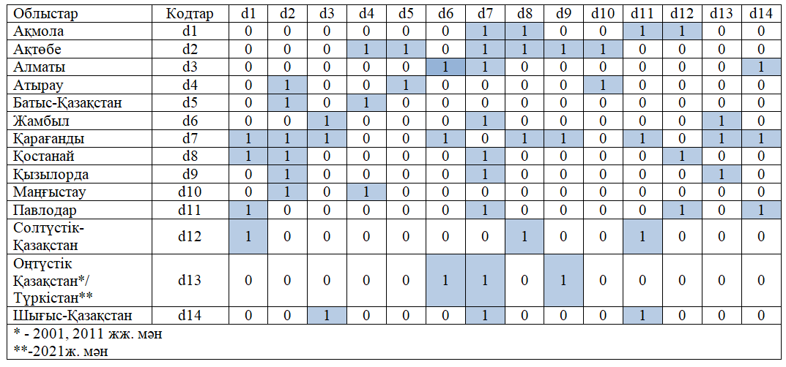

Кесте Ң.2 – 2022 ж. Қазақстан Республикасының өңірлері бойынша шекаралық матрицасы

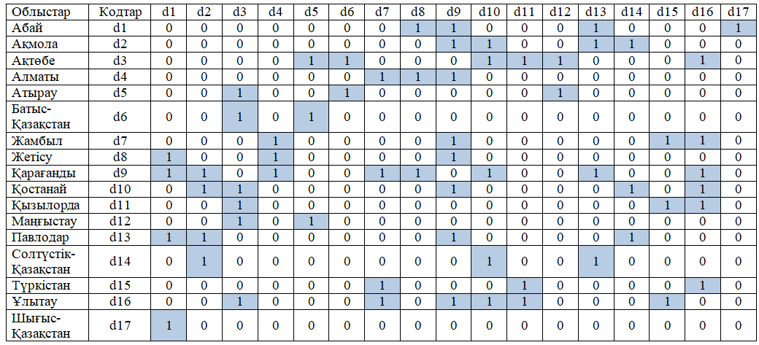

Ескерту – Автормен құрастырылған

ҚОСЫМША П

2001, 2011, 2021, 2022 жылдардағы Қазақстан Республикасының өңірлері бойынша NEET-жастар үлесі және жастар жұмыссыздығы деңгейі негізінде есептелген шекаралық матрицасы

Кесте П.1 – NEET-жастар үлесі негізінде есептелген шекаралық матрицасы (2001)

Кодтар | d1 | d2 | d3 | d4 | d5 | d6 | d7 | d8 | d9 | d10 | d11 | d12 | d13 | d14 | ∑
d1 | 0 | 0 | 0 | 0 | 0 | 0 | -1,3231 | 1,9203 | 0 | 0 | 6,5764 | 3,2271 | 0 | 0 | 10,4007
d2 | 0 | 0 | 0 | -5,7864 | -13,3041 | 0 | -3,6182 | 5,2513 | -48,2407 | 13,1866 | 0 | 0 | 0 | 0 | -52,5116
d3 | 0 | 0 | 0 | 0 | 0 | -2,8038 | 3,0847 | 0 | 0 | 0 | 0 | 0 | 0 | -14,4666 | -14,1858
d4 | 0 | -5,7864 | 0 | 0 | 5,4145 | 0 | 0 | 0 | 0 | -5,3667 | 0 | 0 | 0 | 0 | -5,7386
d5 | 0 | -13,3041 | 0 | 5,4145 | 0 | 0 | 0 | 0 | 0 | 0 | 0 | 0 | 0 | 0 | -7,8896
d6 | 0 | 0 | -2,8038 | 0 | 0 | 0 | -0,8369 | 0 | 0 | 0 | 0 | 0 | -0,4282 | 0 | -4,0690
d7 | -1,3231 | -3,6182 | 3,0847 | 0 | 0 | -0,8369 | 0 | -1,3364 | 12,2765 | 0 | -4,57671 | 0 | 0,4711 | -4,3183 | -0,1774
d8 | 1,9203 | 5,2513 | 0 | 0 | 0 | 0 | -1,3364 | 0 | 0 | 0 | 0 | 3,2595 | 0 | 0 | 9,0947
d9 | 0 | -48,2407 | 0 | 0 | 0 | 0 | 12,2765 | 0 | 0 | 0 | 0 | 0 | 6,2806 | 0 | -29,6837
d10 | 0 | 13,1866 | 0 | -5,3667 | 0 | 0 | 0 | 0 | 0 | 0 | 0 | 0 | 0 | 0 | 7,8199
d11 | 6,5764 | 0 | 0 | 0 | 0 | 0 | -4,5767 | 0 | 0 | 0 | 0 | 11,1629 | 0 | 21,464 | 34,6266
d12 | 3,2271 | 0 | 0 | 0 | 0 | 0 | 0 | 3,2595 | 0 | 0 | 11,1629 | 0 | 0 | 0 | 17,6495
d13 | 0 | 0 | 0 | 0 | 0 | -0,4282 | 0,4711 | 0 | 6,2806 | 0 | 0 | 0 | 0 | 0 | 6,3235
d14 | 0 | 0 | -14,4666 | 0 | 0 | 0 | -4,3183 | 0 | 0 | 0 | 21,464 | 0 | 0 | 0 | 2,6791
∑ |  |  |  |  |  |  |  |  |  |  |  |  |  |  | -25,6617
Ескерту – Автормен құрастырылған
Кесте П.2 – NEET-жастар үлесі негізінде есептелген шекаралық матрицасы (2011)

Кодтар | d1 | d2 | d3 | d4 | d5 | d6 | d7 | d8 | d9 | d10 | d11 | d12 | d13 | d14 | ∑
d1 | 0 | 0 | 0 | 0 | 0 | 0 | -1,0041 | 0,4846 | 0 | 0 | 1,3850 | -0,3022 | 0 | 0 | 0,5633
d2 | 0 | 0 | 0 | 6,7149 | 2,2260 | 0 | -4,2476 | 2,0498 | 0,5337 | -20,8896 | 0 | 0 | 0 | 0 | -13,6127
d3 | 0 | 0 | 0 | 0 | 0 | 1,0333 | 1,1395 | 0 | 0 | 0 | 0 | 0 | 0 | 2,3070 | 4,4798
d4 | 0 | 6,7149 | 0 | 0 | 0,7552 | 0 | 0 | 0 | 0 | -7,0866 | 0 | 0 | 0 | 0 | 0,3835
d5 | 0 | 2,2260 | 0 | 0,7552 | 0 | 0 | 0 | 0 | 0 | 0 | 0 | 0 | 0 | 0 | 2,9812
d6 | 0 | 0 | 1,0333 | 0 | 0 | 0 | 0,8266 | 0 | 0 | 0 | 0 | 0 | -0,4516 | 0 | 1,4083
d7 | -1,0041 | -4,2476 | 1,1395 | 0 | 0 | 0,8266 | 0 | -0,4399 | -0,1145 | 0 | -1,2572 | 0 | -0,4980 | 1,8455 | -3,7498
d8 | 0,4846 | 2,0498 | 0 | 0 | 0 | 0 | -0,4399 | 0 | 0 | 0 | 0 | -0,1324 | 0 | 0 | 1,9621
d9 | 0 | 0,5337 | 0 | 0 | 0 | 0 | -0,1145 | 0 | 0 | 0 | 0 | 0 | 0,0626 | 0 | 0,4817
d10 | 0 | -20,8896 | 0 | -7,0866 | 0 | 0 | 0 | 0 | 0 | 0 | 0 | 0 | 0 | 0 | -27,9762
d11 | 1,3850 | 0 | 0 | 0 | 0 | 0 | -1,2572 | 0 | 0 | 0 | 0 | -0,3783 | 0 | -2,5455 | -2,7960
d12 | -0,3022 | 0 | 0 | 0 | 0 | 0 | 0 | -0,1324 | 0 | 0 | -0,3783 | 0 | 0 | 0 | -0,8128
d13 | 0 | 0 | 0 | 0 | 0 | -0,4516 | -0,4980 | 0 | 0,0626 | 0 | 0 | 0 | 0 | 0 | -0,8870
d14 | 0 | 0 | 2,3070 | 0 | 0 | 0 | 1,8455 | 0 | 0 | 0 | -2,5455 | 0 | 0 | 0 | 1,6070
∑ |  |  |  |  |  |  |  |  |  |  |  |  |  |  | -35,9676
Ескерту – Автормен құрастырылған

Кесте П.3 – NEET-жастар үлесі негізінде есептелген шекаралық матрицасы (2021)

Кодтар | d1 | d2 | d3 | d4 | d5 | d6 | d7 | d8 | d9 | d10 | d11 | d12 | d13 | d14 | ∑
d1 | 0 | 0 | 0 | 0 | 0 | 0 | 4,0006 | -2,3209 | 0 | 0 | -2,3209 | -0,2980 | 0 | 0 | -0,9392
d2 | 0 | 0 | 0 | -0,6973 | -2,0516 | 0 | 1,7856 | -1,0359 | 0,6570 | 0,3184 | 0 | 0 | 0 | 0 | -1,0238
d3 | 0 | 0 | 0 | 0 | 0 | 0,0927 | 0,5198 | 0 | 0 | 0 | 0 | 0 | 0 | -0,0716 | 0,5410
d4 | 0 | -0,6973 | 0 | 0 | 4,4927 | 0 | 0 | 0 | 0 | -0,6973 | 0 | 0 | 0 | 0 | 3,0981
d5 | 0 | -2,0516 | 0 | 4,4927 | 0 | 0 | 0 | 0 | 0 | 0 | 0 | 0 | 0 | 0 | 2,4411
d6 | 0 | 0 | 0,0927 | 0 | 0 | 0 | 1,7856 | 0 | 0 | 0 | 0 | 0 | 0,9956 | 0 | 2,8738
d7 | 4,0006 | 1,7856 | 0,5198 | 0 | 0 | 1,7856 | 0 | -5,8087 | 3,6841 | 0 | -5,8087 | 0 | 5,5827 | -1,3787 | 4,3622
d8 | -2,3209 | -1,0359 | 0 | 0 | 0 | 0 | -5,8087 | 0 | 0 | 0 | 0 | 0,4327 | 0 | 0 | -8,7328
d9 | 0 | 0,6570 | 0 | 0 | 0 | 0 | 3,6841 | 0 | 0 | 0 | 0 | 0 | 2,0541 | 0 | 6,3953
d10 | 0 | 0,3184 | 0 | -0,6973 | 0 | 0 | 0 | 0 | 0 | 0 | 0 | 0 | 0 | 0 | -0,3789
d11 | -2,3209 | 0 | 0 | 0 | 0 | 0 | -5,8087 | 0 | 0 | 0 | 0 | 0,4327 | 0 | 0,7998 | -6,8970
d12 | -0,2980 | 0 | 0 | 0 | 0 | 0 | 0 | 0,4327 | 0 | 0 | 0,4327 | 0 | 0 | 0 | 0,5674
d13 | 0 | 0 | 0 | 0 | 0 | 0,9956 | 5,5827 | 0 | 2,0541 | 0 | 0 | 0 | 0 | 0 | 8,6324
d14 | 0 | 0 | -0,0716 | 0 | 0 | 0 | -1,3787 | 0 | 0 | 0 | 0,7998 | 0 | 0 | 0 | -0,6505
∑ |  |  |  |  |  |  |  |  |  |  |  |  |  |  | 10,2892
Ескерту – Автормен құрастырылған

Кесте П.4 – NEET-жастар үлесі негізінде есептелген шекаралық матрицасы (2022)

Кодтар | d1 | d2 | d3 | d4 | d5 | d6 | d7 | d8 | d9 | d10 | d11 | d12 | d13 | d14 | d15 | d16 | d17 | ∑
d1 | 0 | 0 | 0 | 0 | 0 | 0 | 0 | 0,7197 | -3,7979 | 0 | 0 | 0 | 3,355 | 0 | 0 | 0 | 1,0962 | 1,3730
d2 | 0 | 0 | 0 | 0 | 0 | 0 | 0 | 0 | -1,9820 | 1,7509 | 0 | 0 | 1,7509 | -0,6067 | 0 | 0 | 0 | 0,9130
d3 | 0 | 0 | 0 | 0 | -0,4520 | -1,5797 | 0 | 0 | 0 | -0,7444 | 0,5085 | 0,4668 | 0 | 0 | 0 | 2,1791 | 0 | 0,3783
d4 | 0 | 0 | 0 | 0 | 0 | 0 | 0,1009 | -0,1215 | 0,6409 | 0 | 0 | 0 | 0 | 0 | 0 | 0 | 0 | 0,6203
d5 | 0 | 0 | -0,4520 | 0 | 0 | 4,0938 | 0 | 0 | 0 | 0 | 0 | -1,2097 | 0 | 0 | 0 | 0 | 0 | 2,4321
d6 | 0 | 0 | -1,5797 | 0 | 4,0938 | 0 | 0 | 0 | 0 | 0 | 0 | 0 | 0 | 0 | 0 | 0 | 0 | 2,5142
d7 | 0 | 0 | 0 | 0,1009 | 0 | 0 | 0 | 0 | 0,6409 | 0 | 0 | 0 | 0 | 0 | 0,3233 | 1,6574 | 0 | 2,7224
d8 | 0,7197 | 0 | 0 | -0,1215 | 0 | 0 | 0 | 0 | -0,7715 | 0 | 0 | 0 | 0 | 0 | 0 | 0 | 0 | -0,1732
d9 | -3,7979 | -1,9820 | 0 | 0,6409 | 0 | 0 | 0,6409 | -0,7715 | 0 | -3,5962 | 0 | 0 | -3,5962 | 0 | 0 | 10,5274 | 0 | -1,9346
d10 | 0 | 1,7509 | -0,7444 | 0 | 0 | 0 | 0 | 0 | -3,5962 | 0 | 0 | 0 | 0 | -1,1009 | 0 | -9,2997 | 0 | -12,9902
d11 | 0 | 0 | 0,5085 | 0 | 0 | 0 | 0 | 0 | 0 | 0 | 0 | 0 | 0 | 0 | 1,2391 | 6,3533 | 0 | 8,1009
d12 | 0 | 0 | 0,4668 | 0 | -1,2097 | 0 | 0 | 0 | 0 | 0 | 0 | 0 | 0 | 0 | 0 | 0 | 0 | -0,7429
d13 | 3,3550 | 1,7509 | 0 | 0 | 0 | 0 | 0 | 0 | -3,5962 | 0 | 0 | 0 | 0 | -1,1009 | 0 | 0 | 0 | 0,4089
d14 | 0 | -0,6067 | 0 | 0 | 0 | 0 | 0 | 0 | 0 | -1,1009 | 0 | 0 | -1,1009 | 0 | 0 | 0 | 0 | -2,8085
d15 | 0 | 0 | 0 | 0 | 0 | 0 | 0,3233 | 0 | 0 | 0 | 1,2391 | 0 | 0 | 0 | 0 | 5,3097 | 0 | 6,8721
d16 | 0 | 0 | 2,1791 | 0 | 0 | 0 | 1,6574 | 0 | 10,5274 | -9,2997 | 6,3533 | 0 | 0 | 0 | 5,3097 | 0 | 0 | 16,7272
d17 | 1,0962 | 0 | 0 | 0 | 0 | 0 | 0 | 0 | 0 | 0 | 0 | 0 | 0 | 0 | 0 | 0 | 0 | 1,0962
∑ |  |  |  |  |  |  |  |  |  |  |  |  |  |  |  |  |  | 25,5093
Ескерту – Автормен құрастырылған

Кесте П.5 – 15-28 жас аралығындағы жастар жұмыссыздығы деңгейі негізінде есептелген шекаралық матрицасы (2001)

Кодтар | d1 | d2 | d3 | d4 | d5 | d6 | d7 | d8 | d9 | d10 | d11 | d12 | d13 | d14 | ∑
d1 | 0 | 0 | 0 | 0 | 0 | 0 | -0,0760 | 1,9498 | 0 | 0 | 4,6689 | 1,4072 | 0 | 0 | 7,9500
d2 | 0 | 0 | 0 | -1,3671 | -3,2991 | 0 | -0,0320 | 0,8216 | -2,9024 | -0,1166 | 0 | 0 | 0 | 0 | -6,8956
d3 | 0 | 0 | 0 | 0 | 0 | -3,0216 | -0,2380 | 0 | 0 | 0 | 0 | 0 | 0 | 17,0303 | 13,7707
d4 | 0 | -1,3671 | 0 | 0 | 29,1677 | 0 | 0 | 0 | 0 | 1,0311 | 0 | 0 | 0 | 0 | 28,8317
d5 | 0 | -3,2991 | 0 | 29,1677 | 0 | 0 | 0 | 0 | 0 | 0 | 0 | 0 | 0 | 0 | 25,8686
d6 | 0 | 0 | -3,022 | 0 | 0 | 0 | 0,0841 | 0 | 0 | 0 | 0 | 0 | -2,0498 | 0 | -4,9872
d7 | -0,0760 | -0,0320 | -0,2380 | 0 | 0 | 0,08415 | 0 | -0,1701 | 0,6009 | 0 | -0,4073 | 0 | -0,1614 | -0,4743 | -0,8740
d8 | 1,9498 | 0,8216 | 0 | 0 | 0 | 0 | -0,1701 | 0 | 0 | 0 | 0 | 3,1506 | 0 | 0 | 5,7519
d9 | 0 | -2,9024 | 0 | 0 | 0 | 0 | 0,6009 | 0 | 0 | 0 | 0 | 0 | -14,6369 | 0 | -16,9384
d10 | 0 | -0,1166 | 0 | 1,0311 | 0 | 0 | 0 | 0 | 0 | 0 | 0 | 0 | 0 | 0 | 0,9145
d11 | 4,6689 | 0 | 0 | 0 | 0 | 0 | -0,4073 | 0 | 0 | 0 | 0 | 7,5440 | 0 | 29,1473 | 40,9529
d12 | 1,4072 | 0 | 0 | 0 | 0 | 0 | 0 | 3,1506 | 0 | 0 | 7,5440 | 0 | 0 | 0 | 12,1018
d13 | 0 | 0 | 0 | 0 | 0 | -2,0498 | -0,1614 | 0 | -14,6369 | 0 | 0 | 0 | 0 | 0 | -16,8482
d14 | 0 | 0 | 17,0303 | 0 | 0 | 0 | -0,4743 | 0 | 0 | 0 | 29,1473 | 0 | 0 | 0 | 45,7033
∑ |  |  |  |  |  |  |  |  |  |  |  |  |  |  | 135,3018
Ескерту – Автормен құрастырылған

Кесте П.6 – 15-28 жас аралығындағы жастар жұмыссыздығы деңгейі негізінде есептелген шекаралық матрицасы (2011)

Кодтар | d1 | d2 | d3 | d4 | d5 | d6 | d7 | d8 | d9 | d10 | d11 | d12 | d13 | d14 | ∑
d1 | 0 | 0 | 0 | 0 | 0 | 0 | -0,1820 | -0,9179 | 0 | 0 | -0,4854 | -0,8264 | 0 | 0 | -2,4118
d2 | 0 | 0 | 0 | 2,0528 | 1,1222 | 0 | -0,3595 | -1,8128 | -0,7093 | -1,8577 | 0 | 0 | 0 | 0 | -1,5642
d3 | 0 | 0 | 0 | 0 | 0 | -1,0272 | -0,6240 | 0 | 0 | 0 | 0 | 0 | 0 | -2,7186 | -4,3698
d4 | 0 | 2,0528 | 0 | 0 | 1,3874 | 0 | 0 | 0 | 0 | - 2,2967 | 0 | 0 | 0 | 0 | 1,1435
d5 | 0 | 1,122 | 0 | 1,387 | 0 | 0 | 0 | 0 | 0 | 0 | 0 | 0 | 0 | 0 | 2,5096
d6 | 0 | 0 | -1,0272 | 0 | 0 | 0 | 0,1281 | 0 | 0 | 0 | 0 | 0 | -0,3313 | 0 | -1,2304
d7 | -0,1820 | -0,3595 | -0,6240 | 0 | 0 | 0,1281 | 0 | 0,3924 | 0,1536 | 0 | 0,2075 | 0 | -0,2012 | 0,3391 | -0,1460
d8 | -0,9179 | -1,8128 | 0 | 0 | 0 | 0 | 0,3924 | 0 | 0 | 0 | 0 | 1,7818 | 0 | 0 | -0,5564
d9 | 0 | -0,7093 | 0 | 0 | 0 | 0 | 0,1536 | 0 | 0 | 0 | 0 | 0 | -0,3971 | 0 | -0,9528
d10 | 0 | -1,8577 | 0 | - 2,2967 | 0 | 0 | 0 | 0 | 0 | 0 | 0 | 0 | 0 | 0 | -4,1543
d11 | -0,4854 | 0 | 0 | 0 | 0 | 0 | 0,2075 | 0 | 0 | 0 | 0 | 0,9422 | 0 | 0,9042 | 1,5686
d12 | -0,8264 | 0 | 0 | 0 | 0 | 0 | 0 | 1,7818 | 0 | 0 | 0,9422 | 0 | 0 | 0 | 1,8976
d13 | 0 | 0 | 0 | 0 | 0 | -0,3313 | -0,2012 | 0 | -0,3971 | 0 | 0 | 0 | 0 | 0 | -0,9296
d14 | 0 | 0 | -2,7186 | 0 | 0 | 0 | 0,3391 | 0 | 0 | 0 | 0,904201 | 0 | 0 | 0 | -1,4753
∑ |  |  |  |  |  |  |  |  |  |  |  |  |  |  | -10,6713
Ескерту – Автормен құрастырылған

Кесте П.7 – 15-28 жас аралығындағы жастар жұмыссыздығы деңгейі негізінде есептелген шекаралық матрицасы (2021)

Кодтар | d1 | d2 | d3 | d4 | d5 | d6 | d7 | d8 | d9 | d10 | d11 | d12 | d13 | d14 | ∑
d1 | 0 | 0 | 0 | 0 | 0 | 0 | -0,28 | 0,06 | 0 | 0 | 0,10 | 0,08 | 0 | 0 | -0,04
d2 | 0 | 0 | 0 | 0,45 | -0,30 | 0 | -0,7 | 0,15 | -0,4 | -0,2 | 0 | 0 | 0 | 0 | -1
d3 | 0 | 0 | 0 | 0 | 0 | -0,05 | 0,14 | 0 | 0 | 0 | 0 | 0 | 0 | -0,03 | 0,06
d4 | 0 | 0,45 | 0 | 0 | -0,54 | 0 | 0 | 0 | 0 | -0,36 | 0 | 0 | 0 | 0 | -0,45
d5 | 0 | -0,3 | 0 | -0,54 | 0 | 0 | 0 | 0 | 0 | 0 | 0 | 0 | 0 | 0 | -0,84
d6 | 0 | 0 | -0,05 | 0 | 0 | 0 | -0,7 | 0 | 0 | 0 | 0 | 0 | -0,15 | 0 | -0,9
d7 | -0,28 | -0,7 | 0,14 | 0 | 0 | -0,7 | 0 | -0,42 | 1,12 | 0 | -0,7 | 0 | 0,42 | -0,42 | -1,54
d8 | 0,06 | 0,15 | 0 | 0 | 0 | 0 | -0,42 | 0 | 0 | 0 | 0 | 0,12 | 0 | 0 | -0,09
d9 | 0 | -0,4 | 0 | 0 | 0 | 0 | 1,12 | 0 | 0 | 0 | 0 | 0 | 0,24 | 0 | 0,96
d10 | 0 | -0,2 | 0 | -0,36 | 0 | 0 | 0 | 0 | 0 | 0 | 0 | 0 | 0 | 0 | -0,56
d11 | 0,1 | 0 | 0 | 0 | 0 | 0 | -0,7 | 0 | 0 | 0 | 0 | 0,2 | 0 | 0,15 | -0,25
d12 | 0,08 | 0 | 0 | 0 | 0 | 0 | 0 | 0,12 | 0 | 0 | 0,2 | 0 | 0 | 0 | 0,4
d13 | 0 | 0 | 0 | 0 | 0 | -0,15 | 0,42 | 0 | 0,24 | 0 | 0 | 0 | 0 | 0 | 0,51
d14 | 0 | 0 | -0,03 | 0 | 0 | 0 | -0,42 | 0 | 0 | 0 | 0,15 | 0 | 0 | 0 | -0,3
∑ |  |  |  |  |  |  |  |  |  |  |  |  |  |  | -4,04
Ескерту – Автормен құрастырылған

Кесте П.8 – 15-28 жас аралығындағы жастар жұмыссыздығы деңгейі негізінде есептелген шекаралық матрицасы (2022)

Кодтар | d1 | d2 | d3 | d4 | d5 | d6 | d7 | d8 | d9 | d10 | d11 | d12 | d13 | d14 | d15 | d16 | d17 | ∑
d1 | 0 | 0 | 0 | 0 | 0 | 0 | 0 | -0,1870 | -0,5175 | 0 | 0 | 0 | 0,4920 | 0 | 0 | 0 | -0,1266 | -0,3390
d2 | 0 | 0 | 0 | 0 | 0 | 0 | 0 | 0 | -0,8785 | 0,6728 | 0 | 0 | 0,8353 | 1,1531 | 0 | 0 | 0 | 1,7826
d3 | 0 | 0 | 0 | 0 | 1,0072 | 0,0755 | 0 | 0 | 0 | 0,7257 | -0,1904 | 0,6584 | 0 | 0 | 0 | 1,8137 | 0 | 4,0901
d4 | 0 | 0 | 0 | 0 | 0 | 0 | 3,0315 | 0,95743 | 2,6500 | 0 | 0 | 0 | 0 | 0 | 0 | 0 | 0 | 6,6390
d5 | 0 | 0 | 1,00721 | 0 | 0 | 0,1020 | 0 | 0 | 0 | 0 | 0 | 0,8894 | 0 | 0 | 0 | 0 | 0 | 1,9986
d6 | 0 | 0 | 0,0755 | 0 | 0,1020 | 0 | 0 | 0 | 0 | 0 | 0 | 0 | 0 | 0 | 0 | 0 | 0 | 0,1776
d7 | 0 | 0 | 0 | 3,0315 | 0 | 0 | 0 | 0 | 1,3780 | 0 | 0 | 0 | 0 | 0 | 4,9261 | -2,6372 | 0 | 6,6984
d8 | -0,1870 | 0 | 0 | 0,9574 | 0 | 0 | 0 | 0 | 0,4352 | 0 | 0 | 0 | 0 | 0 | 0 | 0 | 0 | 1,2057
d9 | -0,5175 | -0,8785 | 0 | 2,650 | 0 | 0 | 1,3780 | 0,4352 | 0 | -0,9224 | 0 | 0 | -1,1452 | 0 | 0 | -2,3053 | 0 | -1,3058
d10 | 0 | 0,6728 | 0,7257 | 0 | 0 | 0 | 0 | 0 | -0,9224 | 0 | 0 | 0 | 0 | 1,2107 | 0 | 1,7654 | 0 | 3,4521
d11 | 0 | 0 | -0,1904 | 0 | 0 | 0 | 0 | 0 | 0 | 0 | 0 | 0 | 0 | 0 | 0,8653 | -0,4632 | 0 | 0,2116
d12 | 0 | 0 | 0,65837 | 0 | 0,8894 | 0 | 0 | 0 | 0 | 0 | 0 | 0 | 0 | 0 | 0 | 0 | 0 | 1,5478
d13 | 0,4920 | 0,8353 | 0 | 0 | 0 | 0 | 0 | 0 | -1,1452 | 0 | 0 | 0 | 0 | 1,5031 | 0 | 0 | 0 | 1,6851
d14 | 0 | 1,1531 | 0 | 0 | 0 | 0 | 0 | 0 | 0 | 1,21067 | 0 | 0 | 1,50309 | 0 | 0 | 0 | 0 | 3,8668
d15 | 0 | 0 | 0 | 0 | 0 | 0 | 4,9261 | 0 | 0 | 0 | 0,86525 | 0 | 0 | 0 | 0 | -8,2413 | 0 | -2,449898
d16 | 0 | 0 | 1,8137 | 0 | 0 | 0 | -2,6372 | 0 | -2,3053 | 1,76538 | -0,4632 | 0 | 0 | 0 | -8,2413 | 0 | 0 | -10,06793
d17 | -0,1266 | 0 | 0 | 0 | 0 | 0 | 0 | 0 | 0 | 0 | 0 | 0 | 0 | 0 | 0 | 0 | 0 | -0,126604
∑ |  |  |  |  |  |  |  |  |  |  |  |  |  |  |  |  |  | 19,06603
Ескерту – Автормен құрастырылған

ҚОСЫМША Р

2001, 2011, 2021, 2022 жылдардағы Қазақстан Республикасының өңірлері бойынша шекаралық матрицасының диаграммасы

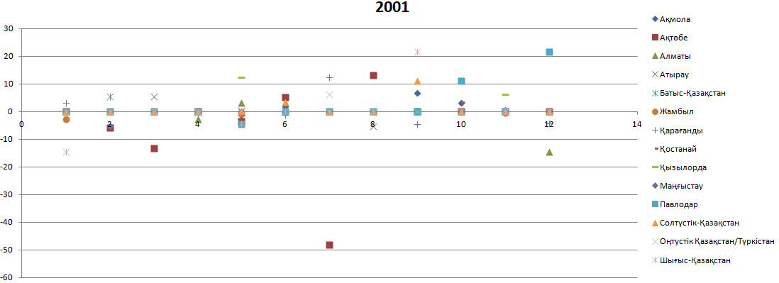
а
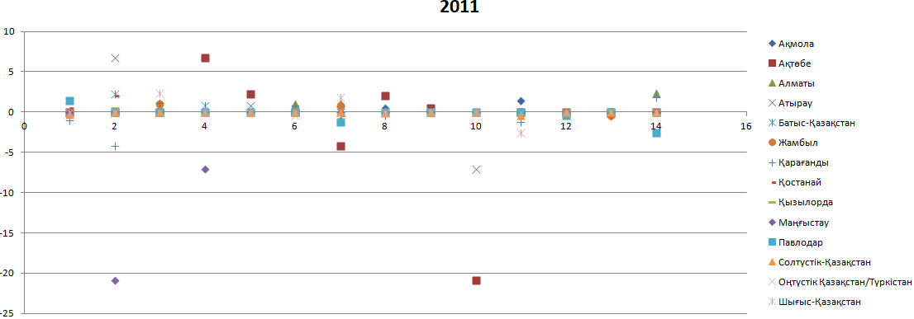
ә
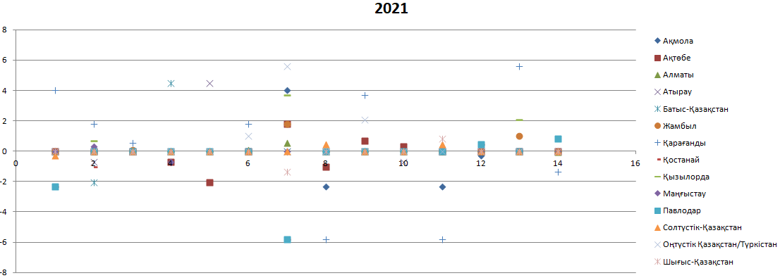
б
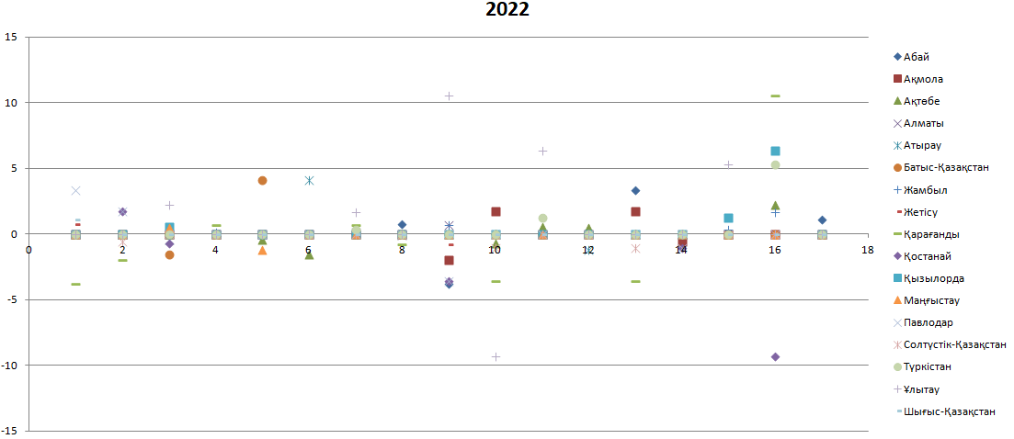
в

Сурет Р.1 – 2001 ж., 2011 ж., 2021 ж., 2022 ж. Қазақстан Республикасының өңірлері бойынша NEET-жастар үлесі негізінде есептелген шекаралық матрицасының диаграммасы

Ескерту – Автормен құрастырылған
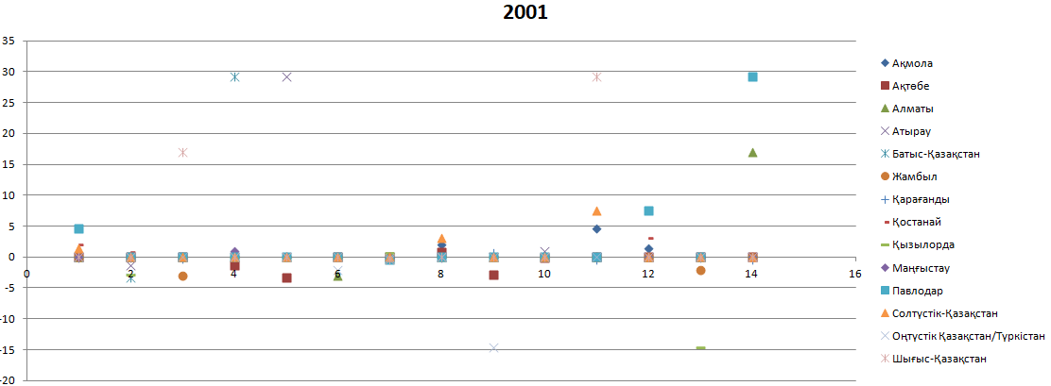
а
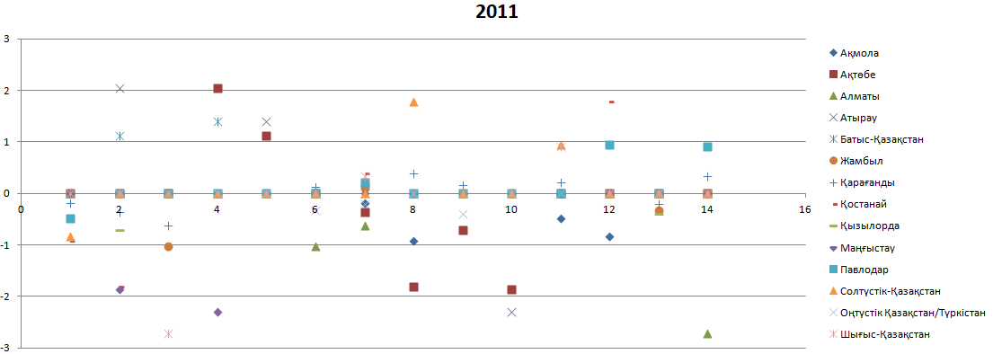
ә
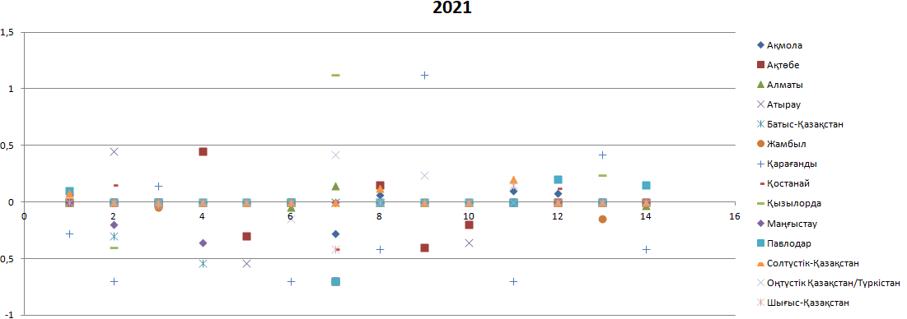
б
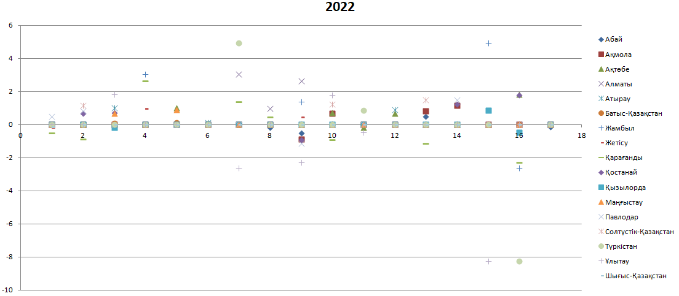
в

Сурет Р.2 – 2001ж., 2011ж., 2021ж., 2022ж. Қазақстан Республикасының өңірлері бойынша 15-28 жас аралығындағы жастар жұмыссыздығы деңгейі негізінде есептелген шекаралық матрицасының диаграммасы

Ескерту – Автормен құрастырылған
ҚОСЫМША С

Бірінші Фокус-топ - NEET-жастар бойынша сауалнама

Құрметті респондент!
Сіз "NEET-жастар" тақырыбы бойынша әлеуметтік сауалнамаға қатысудасыз және осы мәселені зерттеуге үлес қосасыз.

1 блок

1. Сіздің жасыңыз нешеде?
1) 14-тен 18 жасқа дейін;
2) 19-дан 23 жасқа дейін;
3) 24-тен 28 жасқа дейін.

2. Өзіңіздің жынысыңызды көрсетіңіз:
1) ер;
2) әйел.

3. Өзіңіздің тұрғылықты жеріңізді көрсетіңіз:
1. Астана.
2. Қарағанды.
3. Шымкент.
4. Түркістан.
5. Басқа (жауаптың ӨЗ нұсқаңызды көрсетіңіз) _____________________.

4. Өзіңіздің отбасылық жағдайыңызды көрсетіңіз:
1) үйленген/тұрмыста;
2) мен тіркелмеген некеде тұрамын;
3) ажырасқанмын;
4) Бойдақпын.

5. Сіздің балаларыңыз бар ма?
1) жоқ, балаларым жоқ;
2) бір балам бар;
3) екі балам бар;
4) үш балам бар;
5) төрт және одан да көп балам бар.

6. «NEET-жастар» дегеніміз не екенін білесіз ба?
1) иә, білемін;
2) бұл түсінікті естідім, бірақ не екенін білмеймін;
3) жоқ, естіген емеспін;
4) жауап беру қиналамын.

7. Қазіргі уақытта Сіздің қандай біліміңіз бар? (БІР жауапты көрсетіңіз)
1) бастауыш (4 сынып);
2) аяқталмаған орта (9 сынып);
3) орта (11 сынып);
4) кәсіби-техникалық (колледж, училище);
5) жоғары (бакалавриат);
6) жоғары, жоғары оқу орнынан кейінгі (магистратура, докторантура).

8. Мектепті бітіргеннен кейін Сіз немен айналыстыңыз? (БІР жауапты көрсетіңіз)
1) оқуымды жалғастырдым (колледжде, жоғары оқу орнында);
2) үйлендім, тұрмыс құрдым;
3) жұмысқа орналастым;
4) ештеңе, үйде отырдым;
5) басқа (ӨЗ жауабыңыздың нұсқасын көрсетіңіз) ___________________
______________________________________________________________________________________________________________________________.

9. Сіз қазіргі өміріңізбен қанағаттанасыз ба?
1) иә, толықтай;
2) жоққа қарағанда, иә;
3) иәға қарағанда, жоқ;
4) жоқ.

10. Өзіңіздің алған біліміңіздің сапасымен Сіз қанағаттанасыз ба?
1) иә, толықтай;
2) жоққа қарағанда, иә;
3) иәға қарағанда, жоқ;
4) жоқ.

11. Қазіргі уақытқа дейін Сіз неше жұмыс орнын ауыстырдыңыз? (БІР жауапты көрсетіңіз)
1) бұрын менде бір ғана жұмыс болды;
2) екі және одан да көп жұмыс орнын ауыстырдым;
3) кездейсоқ бейресми табыстар көп болды;
4) менің жұмыс істеу, жұмысқа орналасу тәжірибем жоқ.

12. Қанша уақыттан бері сізде тұрақты жұмыс жоқ? (БІР жауапты көрсетіңіз)
1) бір айдан кем жұмыс жасамадым;
2) 2-3 ай жұмыс жасамаймын;
3) шамамен алты ай жұмыс жасамадым;
4) бір жылға жуық жұмыс істемеймін;
5) БІрнеше жыл жұмыс жасамадым.

13. Сіз сияқты жастарға қосымша оқыту қажет пе? (БІРНЕШЕ ЖАУАПТЫ көрсетіңіз)
1) жоқ, қажет емес;
2) біліктілікті арттыру курстарында;
3) тілдік курстарда;
4) компьютерлік курстарда;
5) іскерлік қарым-қатынас курстарында;
6) басқа (өз жауабыңызды көрсетіңіз) ________________________
______________________________________________________________________________________________________________________________.

14. Жақын болашақта оқуды жалғастыруды жоспарлап отырсыз ба (бакалавриат, магистратура, докторантура, кәсіби курстар, екінші жоғары білім)?
1) иә, жоспарлап отырмын;
2) жоқ, жоспарламаймын;
3) жауап беруге қиналамын.

15. Сізде қазір жұмысқа орналасу (немесе білімін жалғастыру) өз бетіңізше шешу қиын проблемалары бар ма?
1) иә, бар;
2) жоққа қарағанда, иә;
3) иәға қарағанда, жоқ;
4) жоқ, менің проблемаларым жоқ.

16. Біздің елімізде жүзеге асырылып жатқан жастарды қолдаудың мемлекеттік бағдарламалары туралы білесіз бе?
1) иә, білемін;
2) жоққа қарағанда, иә;
3) иәға қарағанда, жоқ;
4) жоқ.

17. Біздің елімізде жүзеге асырылып жатқан жастарды қолдаудың мемлекеттік бағдарламалары туралы сіз қандай дереккөздерден білдіңіз?
1) бұқаралық ақпарат құралдары, Интернет, теледидар, билбордтар;
2) туыстар, достар, таныстар;
3) Оқу орны;
4) мемлекеттік органдар;
5) жұмыс берушілер;
6) жұмыспен қамту орталықтары, еңбек биржалары.

18. Сіз жастарды қолдау жөніндегі мемлекеттік бағдарламаларға қатыстыңыз ба?
1) иә;
2) жоқ.

19. Сіз өзіңіздің қаржылық жағдайыңызды қалай бағалайсыз, қалай өмір сүресіз? (БІР жауапты көрсетіңіз)
1) өте кедей (кедейлік шегінен төмен);
2) нашар;
3) орташа қамсыздандыру;
4) орташа қамтамасыз етілгеннен жоғары;
5) бай;
6) өте бай.

20. Сіз болашаққа жоспарларыңызды жүзеге асыра алатындығыңызға сенімдісіз бе?
1) сенімдімін;
2) "сенімді емес" дегеннен гөрі "сенімді";
3) "сенімді" дегеннен гөрі "сенімді";
4) сенімді емес.

2 БЛОК

21. Сіз қазір қандай қаражатқа тұрасыз? Осы сұраққа жауап берген кезде төменде келтірілген кестеде көрсетілген жауаптар 1-ден 5-ке дейінгі бағалау шкаласын пайдалана отырып, сіз үшін қаншалықты маңызды екенін белгілеңіз, мұнда: 1 = ешқандай мәні жоқ; 2 = шағын мән; 3 = орташа мән; 4 = үлкен мән; 5 = өте үлкен мән
Құралдар | 1 | 2 | 3 | 4 | 5
Отбасының басқа мүшелерінің қаражаттарына (оның ішінде ата-ананың, жұбайының, туыстарының қаражаттары)
Тұрақты емес (уақытша) табыс және қосымша жұмыс, фриланс
Мемлекеттік жәрдемақылар
Қосалқы шаруашылық жүргізуден алынған қаражат
Тиесілі мүлікті сатудан алынған қаражат
Несиелер, қарыздар (банктерде, ломбардтарда, микрокредиттік ұйымдарда)
Қайырымдылық көмек және басқа адамдардың қайырмалдықтары

22. Сіз қазір қандай салада жұмыс істейсіз немесе жұмыс іздейсіз? Осы сұраққа жауап берген кезде төменде келтірілген кестеде көрсетілген жауаптар 1-ден 5-ке дейінгі бағалау шкаласын пайдалана отырып, сіз үшін қаншалықты маңызды екенін белгілеңіз, мұнда: 1 = ешқандай мәні жоқ; 2 = шағын мән; 3 = орташа мән; 4 = үлкен мән; 5 = өте үлкен мән.
Жұмысқа тұру салалары | 1 | 2 | 3 | 4 | 5
Өнеркәсіп
Ауыл, орман және балық шаруашылығы
Құрылыс
Сауда (бөлшек, көтерме)
Денсаулық сақтау
Білім беру және ғылыми қызмет
Мемлекеттік басқару және қорғаныс
Мәдениет және өнер
Қоғамдық тамақтану
Қаржылық және сақтандыру қызметі
Көлік
IT және байланыс
Мен бір уақытта әртүрлі жерлерде жұмыс істеймін
Әртүрлі салаларда

23. Сіздің жұмыс істеуіңізге және тұрақты жұмысқа орналасуыңызға кедергі келтіретін себептер қандай? Осы сұраққа жауап берген кезде төменде келтірілген кестеде көрсетілген жауаптар 1-ден 5-ке дейінгі бағалау шкаласын пайдалана отырып, сіз үшін қаншалықты маңызды екенін белгілеңіз, мұнда: 1 = ешқандай мәні жоқ; 2 = шағын мән; 3 = орташа мән; 4 = үлкен мән; 5 = өте үлкен мән.
Жұмыс істеуге және тұрақты жұмысқа орналасуға кедергі келтіретін себептер | 1 | 2 | 3 | 4 | 5
Бос жұмыс орындарының болмауы
Жұмыс тәжірибесінің болмауы
Ұсынылатын жалақының төмен деңгейі
Сыбайлас жемқорлық (оның ішінде парақорлық, жұмыс берушілердің сыбайлас жемқорлығы)
Сапасыз білім, сіз алған дағдылардың жұмыс берушілердің сұраныстарына сәйкес келмеуі
Сізде жоғары амбициялар, үміттер бар
Тілдік кедергі
Еңбек нарығындағы теңсіздік (жас, жыныстық, ұлттық белгілері бойынша кемсіту)
Жас баланың/балалардың болуы
Бос жұмыс орындары туралы хабардар болмау
Мемлекеттік органдардың кемшіліктері, жастарды қолдау жөніндегі тиімді мемлекеттік саясаттың болмауы
Нашақорлық (шарап, есірткі, құмарлық)
Денсаулық жағдайы
Жұмыс істеуге деген ықыластың және/немесе материалдық қажеттіліктің болмауы
Ата-аналары, жұбайы (зайыбы), туыстары тарапынан жұмысқа тыйым салу
Жұмысқа істеуге және тұрақты жұмысқа орналасуға ешқандай кедергі жоқ

24. Сіздің ойыңызша, жастар тұрақты жақсы жұмысқа орналасу үшін кімге үміт артуы керек немесе не күтуі керек? Осы сұраққа жауап берген кезде төменде келтірілген кестеде көрсетілген жауаптар 1-ден 5-ке дейінгі бағалау шкаласын пайдалана отырып, сіз үшін қаншалықты маңызды екенін белгілеңіз, мұнда: 1 = ешқандай мәні жоқ; 2 = шағын мән; 3 = орташа мән; 4 = үлкен мән; 5 = өте үлкен мән.
Жастар үміті | 1 | 2 | 3 | 4 | 5
Ата-аналар, туыстық және / немесе достық байланыстар
Өз күштері
Білім алған оқу орнының көмегі
Жұмысқа орналастыру жөніндегі фирмалар (агенттіктер)
Халықты жұмыспен қамту орталықтары, еңбек биржалары
Мемлекет, уәкілетті мемлекеттік органдар
Интернет-ресурстар
Сәттілік, бақытты оқиға

25. Мемлекет Сіз сияқты жастардың жұмысқа орналасуына ықпал етуі керек пе? Осы сұраққа жауап берген кезде төменде келтірілген кестеде көрсетілген жауаптар 1-ден 5-ке дейінгі бағалау шкаласын пайдалана отырып, сіз үшін қаншалықты маңызды екенін белгілеңіз, мұнда: 1 = ешқандай мәні жоқ; 2 = шағын мән; 3 = орташа мән; 4 = үлкен мән; 5 = өте үлкен мән.
 | 1 | 2 | 3 | 4 | 5
Мемлекет жұмыс берушілерді жастарды жұмысқа қабылдауға қатаң міндеттеуі керек
Мемлекет жастарды жұмысқа қабылдауға икемді ынталандыруы тиіс
Мемлекеттің өзі жастар үшін жұмыс орындарын құруы тиіс
Мемлекет жастарды жұмысқа орналастыруға бағытталған арнайы бағдарламалар әзірлеуге тиіс
Мемлекет еш жерде оқымайтын және жұмыс істемейтін жастар туралы бірыңғай дерекқорды құруы тиіс
Мемлекет жастарды бос жұмыс орындары туралы кеңінен ақпараттандыруды қамтамасыз етуге тиіс
Мемлекет жастардың еңбек биржасын құруға және/немесе дамытуға тиіс
Мемлекет түлектердің әлеуметтік-психологиялық бейімделу орталықтарын құруға және/немесе дамытуға тиіс
Мемлекет жастардың құзыреті мен дағдылары жұмыс табуға мүмкіндік бермесе, оларды қайта даярлауды және қайта оқытуды (оның ішінде қашықтықтан оқыту технологиялары мен Интернетті пайдалана отырып) ұйымдастыруға тиіс
Мемлекет тиісті ұйымдастырушылық және экономикалық шаралар арқылы жастар кәсіпкерлігін дамытуды ынталандыруы тиіс
Мемлекет жастарды жұмысқа орналастыру мәселелерімен айналыспауы тиіс

26. Сіздің ойыңызша, жастардың мансаптық жетістіктеріне қандай факторлар әсер етеді? Осы сұраққа жауап берген кезде төменде келтірілген кестеде көрсетілген жауаптар 1-ден 5-ке дейінгі бағалау шкаласын пайдалана отырып, сіз үшін қаншалықты маңызды екенін белгілеңіз, мұнда: 1 = ешқандай мәні жоқ; 2 = шағын мән; 3 = орташа мән; 4 = үлкен мән; 5 = өте үлкен мән.
Жастардың мансаптың сәттілігіне әсер ететін факторлар | 1 | 2 | 3 | 4 | 5
Білімі
Алған мамандығының жұмыс орнына сәйкестігі
Жеке қасиеттері
Жұмыс тәжірибесінің болуы
Тілдерді білуі
IT-технологияларды, компьютерлік бағдарламаларды, заманауи техниканы білу
Қосымша мамандықтарға ие болу
Кәсіби тағылымдамалар
Жеке байланыстардың, таныстардың болуы

27. Сіз сияқты жастар үшін қандай проблемалар қазіргі уақытта маңызды? Осы сұраққа жауап берген кезде төменде келтірілген кестеде көрсетілген жауаптар 1-ден 5-ке дейінгі бағалау шкаласын пайдалана отырып, сіз үшін қаншалықты маңызды екенін белгілеңіз, мұнда: 1 = ешқандай мәні жоқ; 2 = шағын мән; 3 = орташа мән; 4 = үлкен мән; 5 = өте үлкен мән.
Жастар үшін маңызды проблемалар | 1 | 2 | 3 | 4 | 5
Бағаның жоғары деңгейі
Табыстың төмен деңгейі
Жұмыссыздық, жұмысқа орналасумен байланысты проблемалар
Білім алудың жоғары құны (ЖОО-да, колледжде)
Жеке тұрғын үйінің болмауы
Болашаққа деген сенімнің болмауы
Білім берудің төменгі деңгейі
Өз денсаулығына жауапсыздық
АИТВ-инфекциясын, ЖҚТБ-ны жұқтыру қаупі
Моральдың, адамгершіліктің құлдырауы
Алкогольді ішімдіктерді аса пайдалану
Темекі шегуді аса пайдалану
Энергетикалық сусындарды аса пайдалану
Нашақорлық
Экстремизмге (оның ішінде діни, саяси), жаппай тәртіпсіздіктерге қатысуға бейімділік

Зерттеуге қатысқаныңыз үшін алғыс айтамыз!
ҚОСЫМША Т

Екінші Фокус-топ - мектеп, колледж және жоғары оқу орындарының түлектері бойынша сауалнама

Құрметті респондент!
Сіз "NEET-жастар" тақырыбы бойынша әлеуметтік сауалнамаға қатысудасыз және осы мәселені зерттеуге үлес қосасыз.

1 блок

1. Сіздің жасыңыз нешеде?
1) 14-тен 18 жасқа дейін;
2) 19-дан 23 жасқа дейін;
3) 24-тен 28 жасқа дейін.

2. Өзіңіздің жынысыңызды көрсетіңіз:
1) ер;
2) әйел.

3. Өзіңіздің тұрғылықты жеріңізді көрсетіңіз:
1. Астана.
2. Қарағанды.
3. Шымкент.
4. Түркістан.
5. Басқа (жауаптың ӨЗ нұсқаңызды көрсетіңіз) _____________________.

4. «NEET-жастар» дегеніміз не екенін білесіз ба?
1) иә, білемін;
2) бұл түсінікті естідім, бірақ не екенін білмеймін;
3) жоқ, естіген емеспін;
4) жауап беру қиналамын.

5. Қазіргі уақытта Сіздің қандай біліміңіз бар? (БІР жауапты көрсетіңіз)
1) кәсіби-техникалық (колледж, училище);
2) жоғары (бакалавриат);
3) жоғары, жоғары оқу орнынан кейінгі (магистратура, докторантура).

6. Сіз сияқты жастарға қосымша оқыту қажет пе? (БІРНЕШЕ ЖАУАПТЫ көрсетіңіз)
1) жоқ, қажет емес;
2) біліктілікті арттыру курстарында;
3) тілдік курстарда;
4) компьютерлік курстарда;
5) іскерлік қарым-қатынас курстарында
6) басқа (өз жауабыңызды көрсетіңіз) ________________________
____________________________________________________________________________________________________________________________.

7. Сіз кәсіби болашағыңызды жоспарлап отырсыз ба?
1) иә, менің нақты жоспарым бар;
2) мен тек қана жаңа жоспарлауды бастадым;
3) жоқ, жоспарламаймын.

8. Жақын болашақта оқуды жалғастыруды жоспарлап отырсыз ба (бакалавриат, магистратура, докторантура, кәсіби курстар, екінші жоғары білім)?
1) иә, жоспарлап отырмын;
2) жоқ, жоспарламаймын;
3) жауап беруге қиналамын.

9. Сізде қазір жұмысқа орналасу (немесе білімін жалғастыру) өз бетіңізше шешу қиын проблемалары бар ма?
1) иә, бар;
2) жоққа қарағанда, иә;
3) иәға қарағанда, жоқ;
4) жоқ, менің проблемаларым жоқ.

10. Біздің елімізде жүзеге асырылып жатқан жастарды қолдаудың мемлекеттік бағдарламалары туралы білесіз бе?
1) иә, білемін;
2) жоққа қарағанда, иә;
3) иәға қарағанда, жоқ;
4) жоқ.

11. Біздің елімізде жүзеге асырылып жатқан жастарды қолдаудың мемлекеттік бағдарламалары туралы сіз қандай дереккөздерден білдіңіз?
1) бұқаралық ақпарат құралдары, Интернет, теледидар, билбордтар;
2) туыстар, достар, таныстар;
3) оқу орны;
4) мемлекеттік органдар;
5) жұмыс берушілер;
6) жұмыспен қамту орталықтары, еңбек биржалары.

12. Сіз жастарды қолдау жөніндегі мемлекеттік бағдарламаларға қатыстыңыз ба?
1) иә;
2) жоқ.

13. Сіз болашаққа жоспарларыңызды жүзеге асыра алатындығыңызға сенімдісіз бе?
1) сенімдімін;
2) "сенімді емес" дегеннен гөрі "сенімді";
3) "сенімді" дегеннен гөрі "сенімді";
4) сенімді емес.
2 БЛОК

14. Сіз қазір қандай салада жұмыс істейсіз немесе жұмыс іздейсіз? Осы сұраққа жауап берген кезде төменде келтірілген кестеде көрсетілген жауаптар 1-ден 5-ке дейінгі бағалау шкаласын пайдалана отырып, сіз үшін қаншалықты маңызды екенін белгілеңіз, мұнда: 1 = ешқандай мәні жоқ; 2 = шағын мән; 3 = орташа мән; 4 = үлкен мән; 5 = өте үлкен мән.
Жұмысқа тұру салалары | 1 | 2 | 3 | 4 | 5
Өнеркәсіп
Ауыл, орман және балық шаруашылығы
Құрылыс
Сауда (бөлшек, көтерме)
Денсаулық сақтау
Білім беру және ғылыми қызмет
Мемлекеттік басқару және қорғаныс
Мәдениет және өнер
Қоғамдық тамақтану
Қаржылық және сақтандыру қызметі
Көлік
IT және байланыс

15. Сіздің жұмыс істеуіңізге және тұрақты жұмысқа орналасуыңызға кедергі келтіретін себептер қандай? Осы сұраққа жауап берген кезде төменде келтірілген кестеде көрсетілген жауаптар 1-ден 5-ке дейінгі бағалау шкаласын пайдалана отырып, сіз үшін қаншалықты маңызды екенін белгілеңіз, мұнда: 1 = ешқандай мәні жоқ; 2 = шағын мән; 3 = орташа мән; 4 = үлкен мән; 5 = өте үлкен мән.
Жұмыс істеуге және тұрақты жұмысқа орналасуға кедергі келтіретін себептер | 1 | 2 | 3 | 4 | 5
Бос жұмыс орындарының болмауы
Жұмыс тәжірибесінің болмауы
Ұсынылатын жалақының төмен деңгейі
Сыбайлас жемқорлық (оның ішінде парақорлық, жұмыс берушілердің сыбайлас жемқорлығы)
Сапасыз білім, сіз алған дағдылардың жұмыс берушілердің сұраныстарына сәйкес келмеуі
Сізде жоғары амбициялар, үміттер бар
Тілдік кедергі
Еңбек нарығындағы теңсіздік (жас, жыныстық, ұлттық белгілері бойынша кемсіту)
Жас баланың/балалардың болуы
Бос жұмыс орындары туралы хабардар болмау
Мемлекеттік органдардың кемшіліктері, жастарды қолдау жөніндегі тиімді мемлекеттік саясаттың болмауы
Нашақорлық (шарап, есірткі, құмарлық)
Денсаулық жағдайы
Жұмыс істеуге деген ықыластың және/немесе материалдық қажеттіліктің болмауы
Ата-аналары, жұбайы (зайыбы), туыстары тарапынан жұмысқа тыйым салу
Жұмысқа істеуге және тұрақты жұмысқа орналасуға ешқандай кедергі жоқ

16. Сіздің ойыңызша, жастар тұрақты жақсы жұмысқа орналасу үшін кімге үміт артуы керек немесе не күтуі керек? Осы сұраққа жауап берген кезде төменде келтірілген кестеде көрсетілген жауаптар 1-ден 5-ке дейінгі бағалау шкаласын пайдалана отырып, сіз үшін қаншалықты маңызды екенін белгілеңіз, мұнда: 1 = ешқандай мәні жоқ; 2 = шағын мән; 3 = орташа мән; 4 = үлкен мән; 5 = өте үлкен мән.
Жастар үміті | 1 | 2 | 3 | 4 | 5
Ата-аналар, туыстық және / немесе достық байланыстар
Өз күштері
Білім алған оқу орнының көмегі
Жұмысқа орналастыру жөніндегі фирмалар (агенттіктер)
Халықты жұмыспен қамту орталықтары, еңбек биржалары
Мемлекет, уәкілетті мемлекеттік органдар
Интернет-ресурстар
Сәттілік, бақытты оқиға

17. Мемлекет Сіз сияқты жастардың жұмысқа орналасуына ықпал етуі керек пе? Осы сұраққа жауап берген кезде төменде келтірілген кестеде көрсетілген жауаптар 1-ден 5-ке дейінгі бағалау шкаласын пайдалана отырып, сіз үшін қаншалықты маңызды екенін белгілеңіз, мұнда: 1 = ешқандай мәні жоқ; 2 = шағын мән; 3 = орташа мән; 4 = үлкен мән; 5 = өте үлкен мән.
 | 1 | 2 | 3 | 4 | 5
Мемлекет жұмыс берушілерді жастарды жұмысқа қабылдауға қатаң міндеттеуі керек
Мемлекет жастарды жұмысқа қабылдауға икемді ынталандыруы тиіс
Мемлекеттің өзі жастар үшін жұмыс орындарын құруы тиіс
Мемлекет жастарды жұмысқа орналастыруға бағытталған арнайы бағдарламалар әзірлеуге тиіс
Мемлекет еш жерде оқымайтын және жұмыс істемейтін жастар туралы бірыңғай дерекқорды құруы тиіс
Мемлекет жастарды бос жұмыс орындары туралы кеңінен ақпараттандыруды қамтамасыз етуге тиіс
Мемлекет жастардың еңбек биржасын құруға және/немесе дамытуға тиіс
Мемлекет түлектердің әлеуметтік-психологиялық бейімделу орталықтарын құруға және/немесе дамытуға тиіс
Мемлекет жастардың құзыреті мен дағдылары жұмыс табуға мүмкіндік бермесе, оларды қайта даярлауды және қайта оқытуды (оның ішінде қашықтықтан оқыту технологиялары мен Интернетті пайдалана отырып) ұйымдастыруға тиіс
Мемлекет тиісті ұйымдастырушылық және экономикалық шаралар арқылы жастар кәсіпкерлігін дамытуды ынталандыруы тиіс
Мемлекет жастарды жұмысқа орналастыру мәселелерімен айналыспауы тиіс

18. Сіздің ойыңызша, жастардың мансаптық жетістіктеріне қандай факторлар әсер етеді? Осы сұраққа жауап берген кезде төменде келтірілген кестеде көрсетілген жауаптар 1-ден 5-ке дейінгі бағалау шкаласын пайдалана отырып, сіз үшін қаншалықты маңызды екенін белгілеңіз, мұнда: 1 = ешқандай мәні жоқ; 2 = шағын мән; 3 = орташа мән; 4 = үлкен мән; 5 = өте үлкен мән.
Жастардың мансаптың сәттілігіне әсер ететін факторлар | 1 | 2 | 3 | 4 | 5
Білімі
Алған мамандығының жұмыс орнына сәйкестігі
Жеке қасиеттері
Жұмыс тәжірибесінің болуы
Тілдерді білуі
IT-технологияларды, компьютерлік бағдарламаларды, заманауи техниканы білу
Қосымша мамандықтарға ие болу
Кәсіби тағылымдамалар
Жеке байланыстардың, таныстардың болуы

19. Сіз сияқты жастар үшін қандай проблемалар қазіргі уақытта маңызды? Осы сұраққа жауап берген кезде төменде келтірілген кестеде көрсетілген жауаптар 1-ден 5-ке дейінгі бағалау шкаласын пайдалана отырып, сіз үшін қаншалықты маңызды екенін белгілеңіз, мұнда: 1 = ешқандай мәні жоқ; 2 = шағын мән; 3 = орташа мән; 4 = үлкен мән; 5 = өте үлкен мән.
Жастар үшін маңызды проблемалар | 1 | 2 | 3 | 4 | 5
Бағаның жоғары деңгейі
Табыстың төмен деңгейі
Жұмыссыздық, жұмысқа орналасумен байланысты проблемалар
Білім алудың жоғары құны (ЖОО-да, колледжде)
Жеке тұрғын үйінің болмауы
Болашаққа деген сенімнің болмауы
Білім берудің төменгі деңгейі
Өз денсаулығына жауапсыздық
АИТВ-инфекциясын, ЖҚТБ-ны жұқтыру қаупі
Моральдың, адамгершіліктің құлдырауы
Алкогольді ішімдіктерді аса пайдалану
Темекі шегуді аса пайдалану
Энергетикалық сусындарды аса пайдалану
Нашақорлық
Экстремизмге (оның ішінде діни, саяси), жаппай тәртіпсіздіктерге қатысуға бейімділік

Зерттеуге қатысқаныңыз үшін алғыс айтамыз!
ҚОСЫМША У

Үшінші Фокус-топ - мемлекеттік басқармалар және ұйымдар бойынша сауалнама

Құрметті респондент!
Сіз "NEET-жастар" тақырыбы бойынша әлеуметтік сауалнамаға қатысудасыз және осы мәселені зерттеуге үлес қосасыз.

1. Сіздің мекемеңіз: __________________________________________
______________________________________________________________________________________________________________________________

2. Сіздің ойыңызша, NEET жастарын қолдау үшін арнайы бағдарлама қажет пе? Өз жауабыңызға түсініктеме берсеңіз
а) иә, ______________________________________________________
____________________________________________________________________________________________________________________________________________________________________________________________________________________________________________________________

б) жоқ ______________________________________________________
____________________________________________________________________________________________________________________________________________________________________________________________________________________________________________________________

3. Біздің елімізде Қазақстанда халықты жұмыспен қамтуды мемлекеттік қолдаудың дәстүрлі құралдарынан айтарлықтай ерекшеленетін NEET-жастарды қолдау бойынша арнайы шаралар бар ма?
1) иә
2) жоқ.

Егер «ИӘ» болса, онда оларды тізіп айта аласыз ба:
_________________________________________________________________________________________________________________________________________________________________________________________________________________________________________________________________________________________________________________________________________________________________________________________________________________________________________________________

4. NEET-жастар сегментін төмендету бойынша тиімді шетелдік тәжірибені пайдалану қажеттілігі бар ма?
1) иә;
2) жоқ.

Егер «ИӘ» болса, онда оларды тізіп айта аласыз ба:
_________________________________________________________________________________________________________________________________________________________________________________________________________________________________________________________________________________________________________________________________________________________________________________________________________________________________________________________

5. Сіздің ойыңызша, жастар үшін қандай салалар ең перспективалы болып табылады? Осы сұраққа жауап берген кезде төменде келтірілген кестеде көрсетілген жауаптар 1-ден 5-ке дейінгі бағалау шкаласын пайдалана отырып, сіз үшін қаншалықты маңызды екенін белгілеңіз, мұнда: 1 = ешқандай мәні жоқ; 2 = шағын мән; 3 = орташа мән; 4 = үлкен мән; 5 = өте үлкен мән.
Жұмысқа тұру салалары | 1 | 2 | 3 | 4 | 5
Өнеркәсіп
Ауыл, орман және балық шаруашылығы
Құрылыс
Сауда (бөлшек, көтерме)
Денсаулық сақтау
Білім беру және ғылыми қызмет
Мемлекеттік басқару және қорғаныс
Мәдениет және өнер
Қоғамдық тамақтану
Қаржылық және сақтандыру қызметі
Көлік
IT және байланыс

6. Сіздің ойыңызша, жастардың жұмысқа орналасуына және NEET-жастар сегментінің өсуіне қандай себептер кедергі келтіреді? Осы сұраққа жауап берген кезде төменде келтірілген кестеде көрсетілген жауаптар 1-ден 5-ке дейінгі бағалау шкаласын пайдалана отырып, сіз үшін қаншалықты маңызды екенін белгілеңіз, мұнда: 1 = ешқандай мәні жоқ; 2 = шағын мән; 3 = орташа мән; 4 = үлкен мән; 5 = өте үлкен мән.
Жұмыс істеуге және тұрақты жұмысқа орналасуға кедергі келтіретін себептер | 1 | 2 | 3 | 4 | 5
Бос жұмыс орындарының болмауы
Жұмыс тәжірибесінің болмауы
Ұсынылатын жалақының төмен деңгейі
Сыбайлас жемқорлық (оның ішінде парақорлық, жұмыс берушілердің сыбайлас жемқорлығы)
Сапасыз білім, жас мамандар алған дағдылардың жұмыс берушілердің сұраныстарына сәйкес келмеуі
Жастардың жоғары амбициясы, жоғары үміттері бар
Тілдік кедергі
Еңбек нарығындағы теңсіздік (жас, жыныстық, ұлттық белгілері бойынша кемсіту)
Бос жұмыс орындары туралы хабардар болмау
Мемлекеттік органдардың кемшіліктері, жастарды қолдау жөніндегі тиімді мемлекеттік саясаттың болмауы
Жастардың зиянды әдеттері (шарап, есірткі, құмарлық)
Жастардың денсаулық жағдайы
Жастардың жұмыс істеуге деген ықыластың және/немесе материалдық қажеттіліктің болмауы
Жастардың жұмысқа орналасуына және тұрақты жұмысқа орналасуына ешқандай кедергі жоқ

7. Сіздің ойыңызша, жастар тұрақты жақсы жұмысқа орналасу үшін кімге үміт артуы керек немесе не күтуі керек? Осы сұраққа жауап берген кезде төменде келтірілген кестеде көрсетілген жауаптар 1-ден 5-ке дейінгі бағалау шкаласын пайдалана отырып, сіз үшін қаншалықты маңызды екенін белгілеңіз, мұнда: 1 = ешқандай мәні жоқ; 2 = шағын мән; 3 = орташа мән; 4 = үлкен мән; 5 = өте үлкен мән.
Жастар үміті | 1 | 2 | 3 | 4 | 5
Ата-аналар, туыстық және / немесе достық байланыстар
Өз күштері
Білім алған оқу орнының көмегі
Жұмысқа орналастыру жөніндегі фирмалар (агенттіктер)
Халықты жұмыспен қамту орталықтары, еңбек биржалары
Мемлекет, уәкілетті мемлекеттік органдар
Интернет-ресурстар
Сәттілік, бақытты оқиға

8. Мемлекет жастардың, атап айтқанда NEEТ-жастардың жұмысқа орналасуына жәрдемдесуі керек пе? Осы сұраққа жауап берген кезде төменде келтірілген кестеде көрсетілген жауаптар 1-ден 5-ке дейінгі бағалау шкаласын пайдалана отырып, сіз үшін қаншалықты маңызды екенін белгілеңіз, мұнда: 1 = ешқандай мәні жоқ; 2 = шағын мән; 3 = орташа мән; 4 = үлкен мән; 5 = өте үлкен мән.
 | 1 | 2 | 3 | 4 | 5
Мемлекет жұмыс берушілерді жастарды жұмысқа қабылдауға қатаң міндеттеуі керек
Мемлекет жастарды жұмысқа қабылдауға икемді ынталандыруы тиіс
Мемлекеттің өзі жастар үшін жұмыс орындарын құруы тиіс
Мемлекет жастарды жұмысқа орналастыруға бағытталған арнайы бағдарламалар әзірлеуге тиіс
Мемлекет еш жерде оқымайтын және жұмыс істемейтін жастар туралы бірыңғай дерекқорды құруы тиіс
Мемлекет жастарды бос жұмыс орындары туралы кеңінен ақпараттандыруды қамтамасыз етуге тиіс
Мемлекет жастардың еңбек биржасын құруға және/немесе дамытуға тиіс
Мемлекет түлектердің әлеуметтік-психологиялық бейімделу орталықтарын құруға және/немесе дамытуға тиіс
Мемлекет жастардың құзыреті мен дағдылары жұмыс табуға мүмкіндік бермесе, оларды қайта даярлауды және қайта оқытуды (оның ішінде қашықтықтан оқыту технологиялары мен Интернетті пайдалана отырып) ұйымдастыруға тиіс
Мемлекет тиісті ұйымдастырушылық және экономикалық шаралар арқылы жастар кәсіпкерлігін дамытуды ынталандыруы тиіс
Мемлекет жастарды жұмысқа орналастыру мәселелерімен айналыспауы тиіс

9. Сіздің ойыңызша, жастардың мансаптық жетістіктеріне қандай факторлар әсер етеді? Осы сұраққа жауап берген кезде төменде келтірілген кестеде көрсетілген жауаптар 1-ден 5-ке дейінгі бағалау шкаласын пайдалана отырып, сіз үшін қаншалықты маңызды екенін белгілеңіз, мұнда: 1 = ешқандай мәні жоқ; 2 = шағын мән; 3 = орташа мән; 4 = үлкен мән; 5 = өте үлкен мән.
Жастардың мансаптың сәттілігіне әсер ететін факторлар | 1 | 2 | 3 | 4 | 5
Білімі
Алған мамандығының жұмыс орнына сәйкестігі
Жеке қасиеттері
Жұмыс тәжірибесінің болуы
Тілдерді білуі
IT-технологияларды, компьютерлік бағдарламаларды, заманауи техниканы білу
Қосымша мамандықтарға ие болу
Кәсіби тағылымдамалар
Жеке байланыстардың, таныстардың болуы

10. Жастар үшін қандай проблемалар қазіргі уақытта маңызды? Осы сұраққа жауап берген кезде төменде келтірілген кестеде көрсетілген жауаптар 1-ден 5-ке дейінгі бағалау шкаласын пайдалана отырып, сіз үшін қаншалықты маңызды екенін белгілеңіз, мұнда: 1 = ешқандай мәні жоқ; 2 = шағын мән; 3 = орташа мән; 4 = үлкен мән; 5 = өте үлкен мән.
Жастар үшін маңызды проблемалар | 1 | 2 | 3 | 4 | 5
Бағаның жоғары деңгейі
Табыстың төмен деңгейі
Жұмыссыздық, жұмысқа орналасумен байланысты проблемалар
Білім алудың жоғары құны (ЖОО-да, колледжде)
Жеке тұрғын үйінің болмауы
Болашаққа деген сенімнің болмауы
Білім берудің төменгі деңгейі
Өз денсаулығына жауапсыздық
АИТВ-инфекциясын, ЖҚТБ-ны жұқтыру қаупі
Моральдың, адамгершіліктің құлдырауы
Алкогольді ішімдіктерді аса пайдалану
Темекі шегуді аса пайдалану
Энергетикалық сусындарды аса пайдалану
Нашақорлық
Экстремизмге (оның ішінде діни, саяси), жаппай тәртіпсіздіктерге қатысуға бейімділік

Зерттеуге қатысқаныңыз үшін алғыс айтамыз!
ҚОСЫМША Ұ

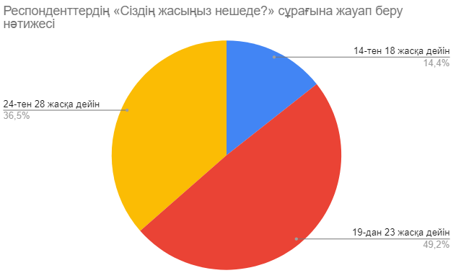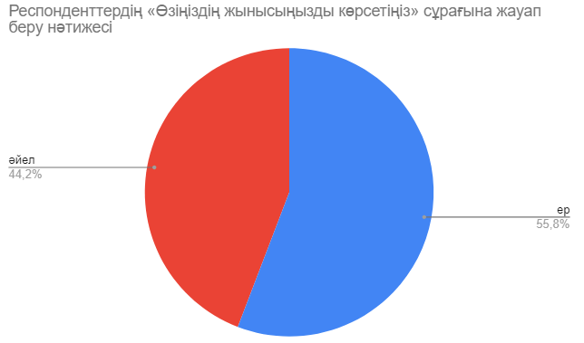

а ә

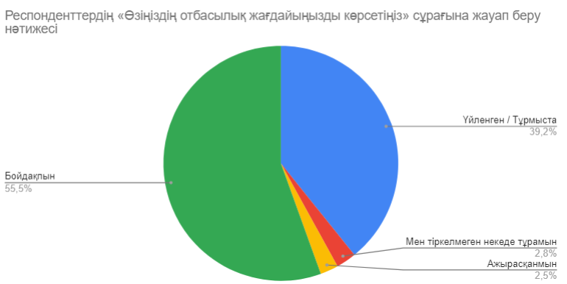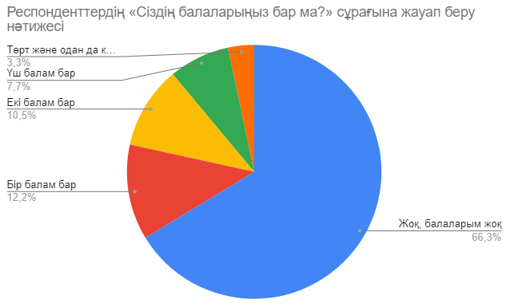

б в

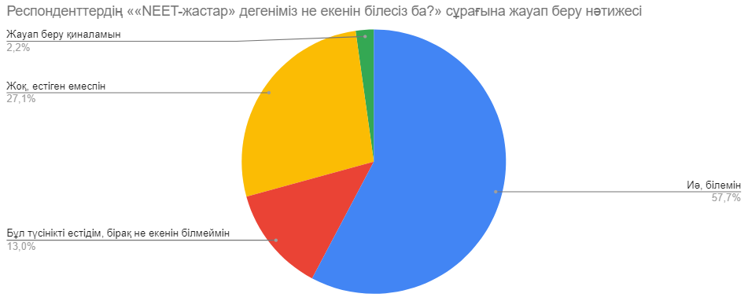

г

СуретҰ.1 – Бірінші Фокус-топ - NEET-жастар бойынша сауалнаманың нәтижелері, парақ 1

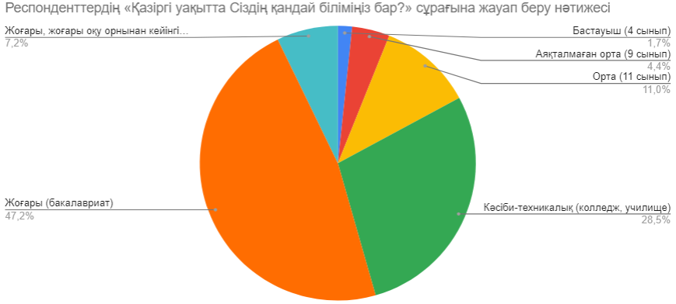

ғ

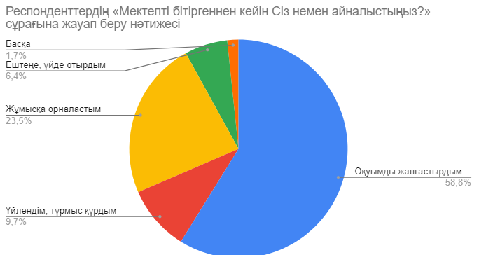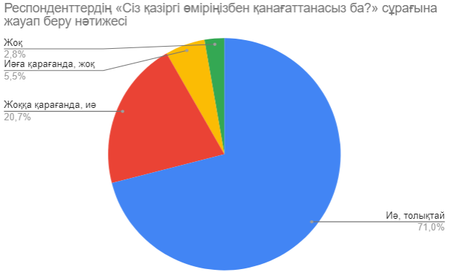

д е

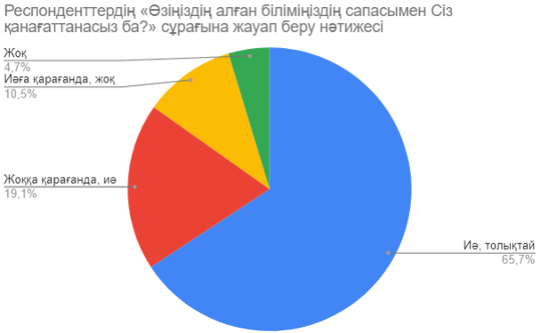

ж

Сурет Ұ.1, парақ 2

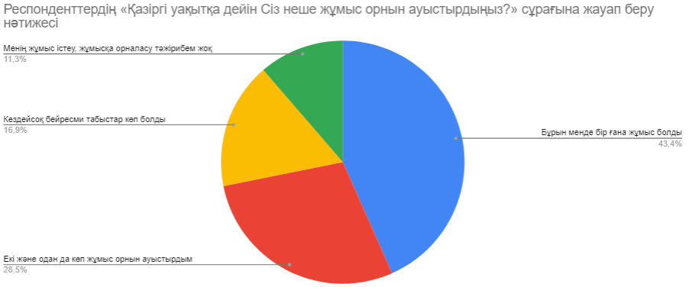

и

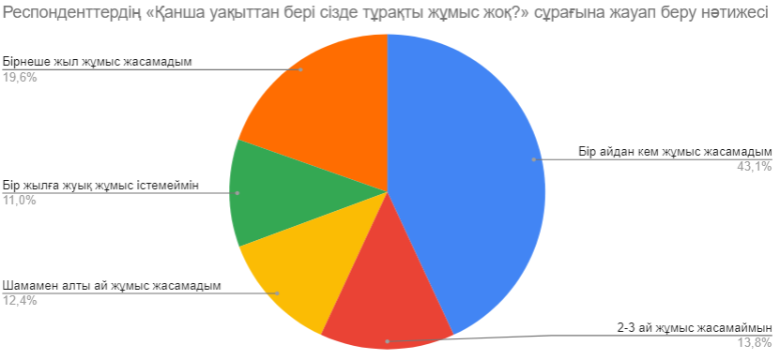

к

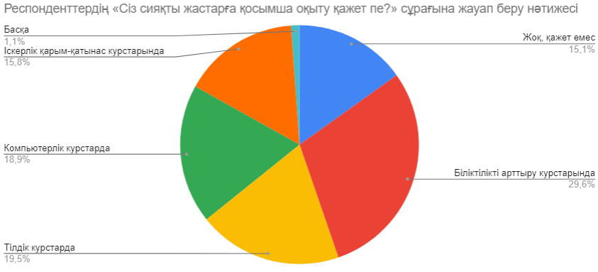

қ

Сурет Ұ.1, парақ 3
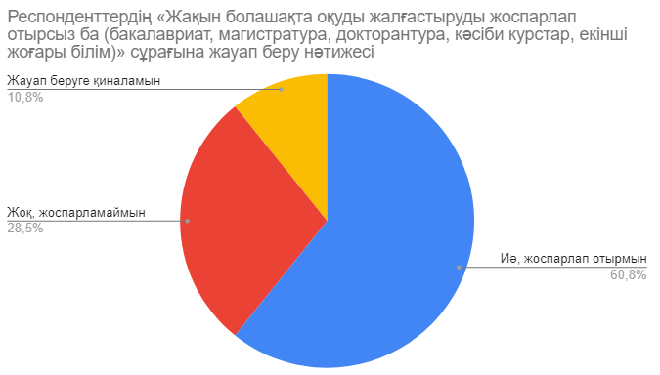

л
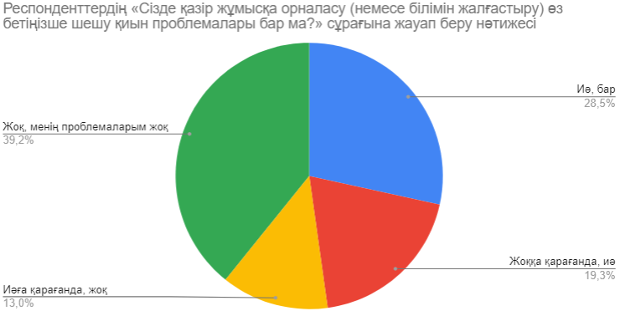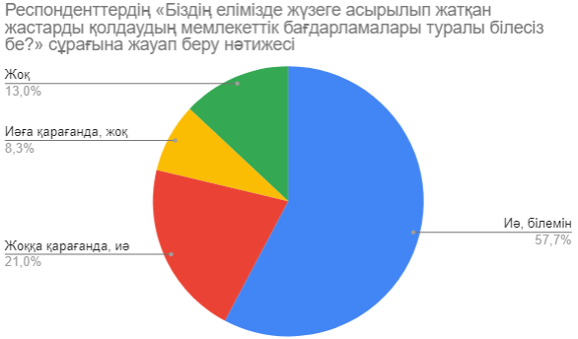

м н
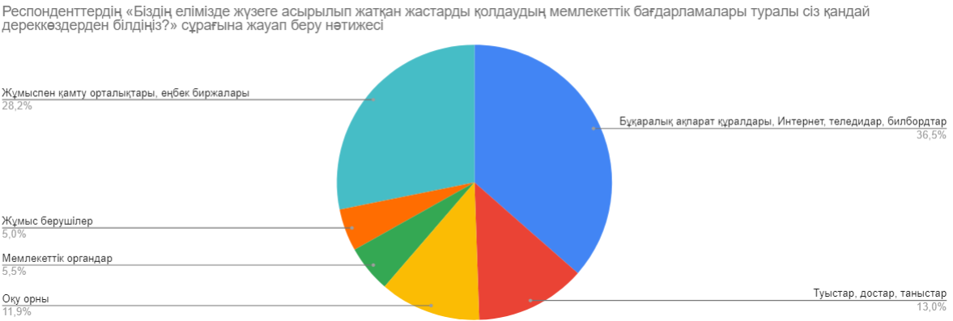

ң
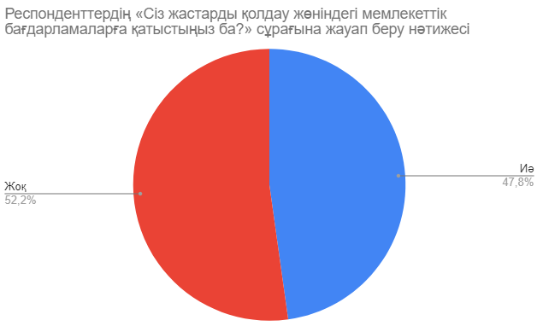

п

Сурет Ұ.1, парақ 4
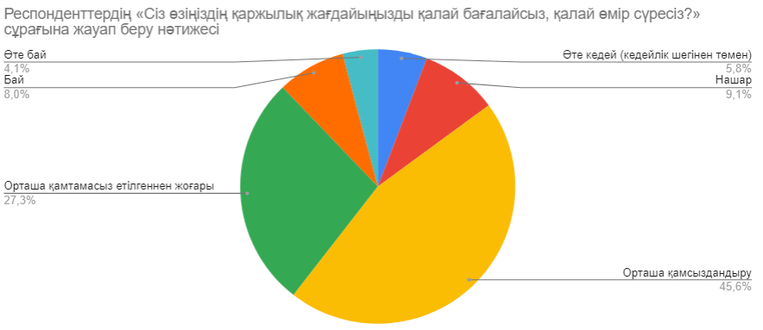

р
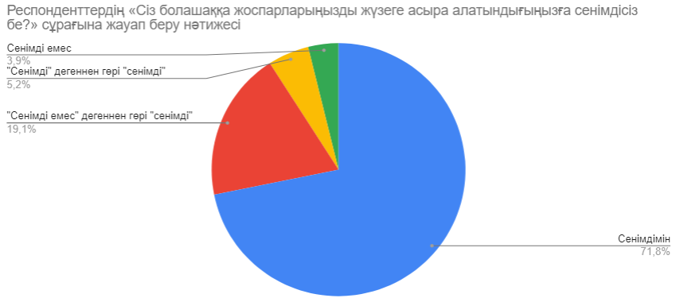

с
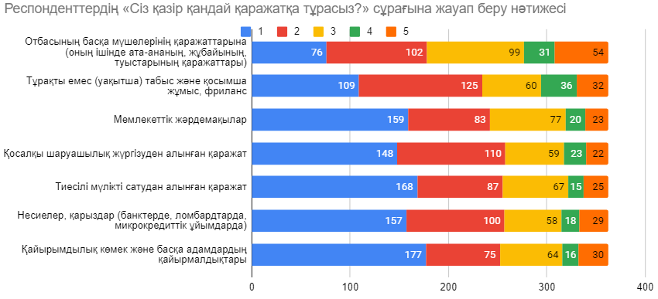

т

Сурет Ұ.1, парақ 5
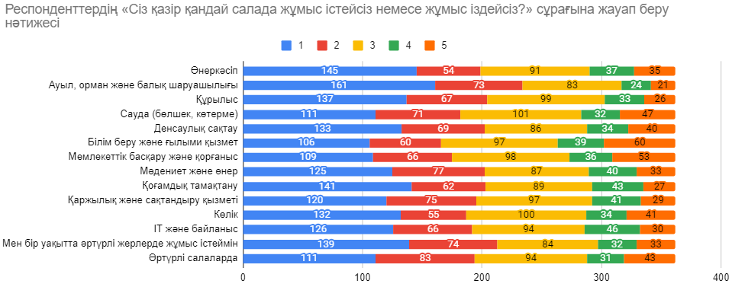

у
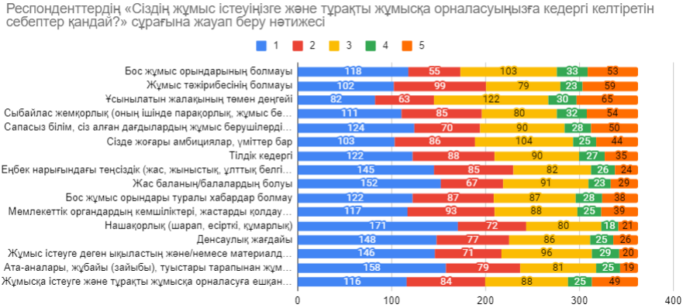

ұ
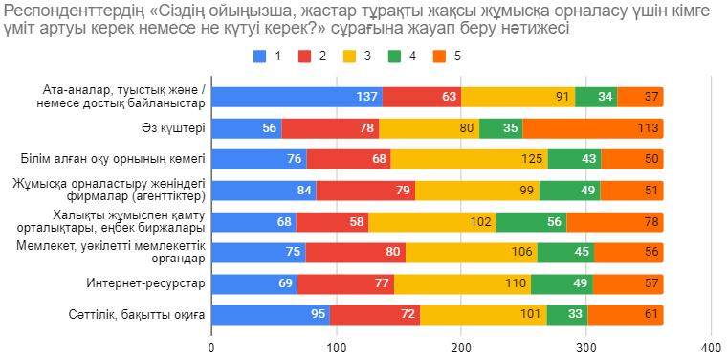

ү

Сурет Ұ.1, парақ 6
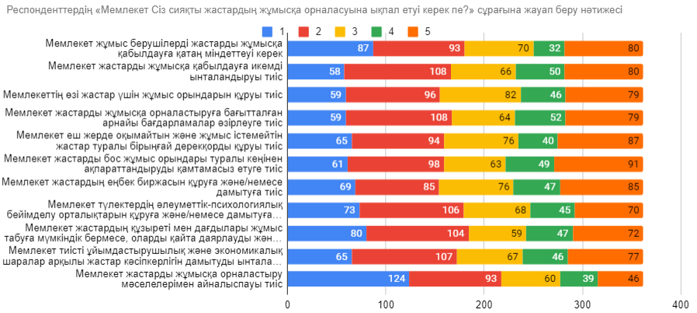

ф
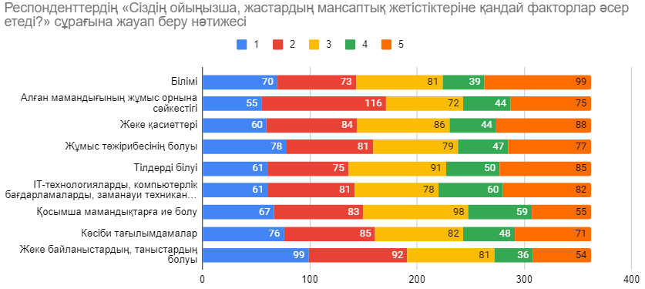

х

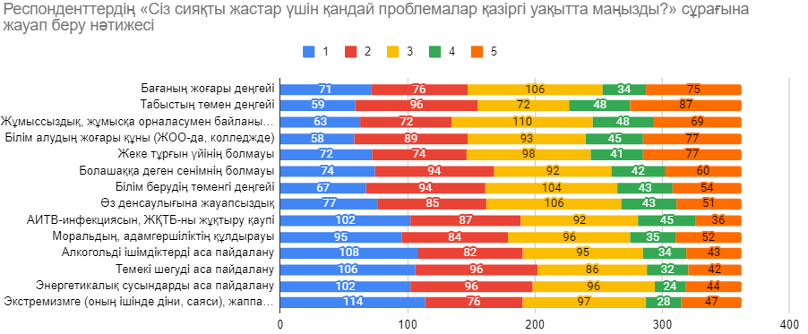

һ

Сурет Ұ.1, парақ 7
ҚОСЫМША Ү

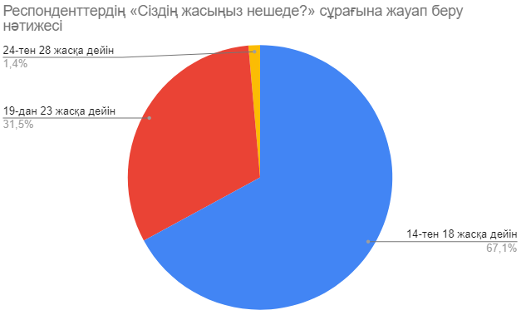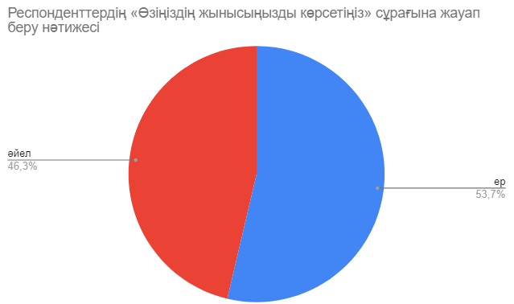

а ә
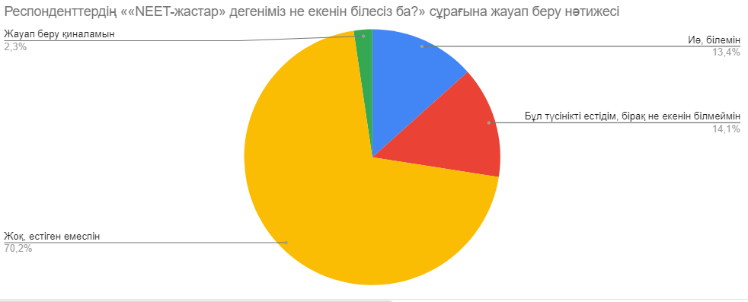

б
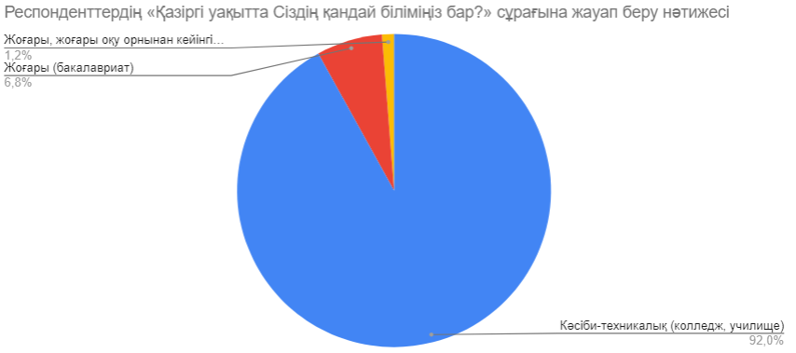
в

Сурет Ү.1 – Екінші Фокус-топ - мектеп, колледж және жоғары оқу орындарының түлектері бойынша сауалнаманың нәтижелері, парақ 1

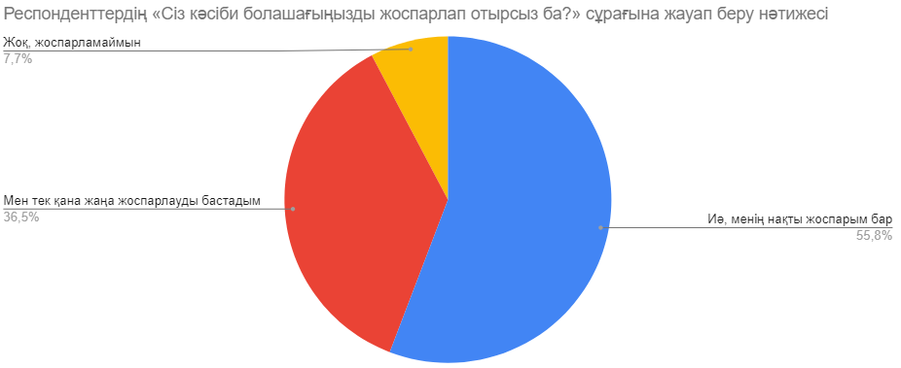

г

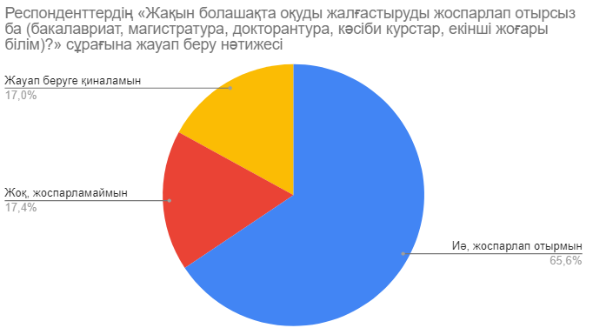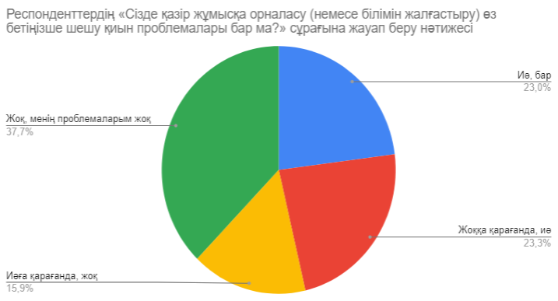

ғ д

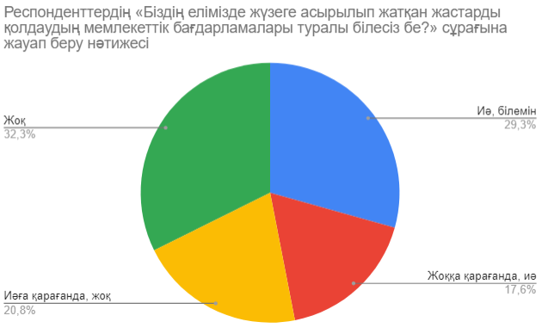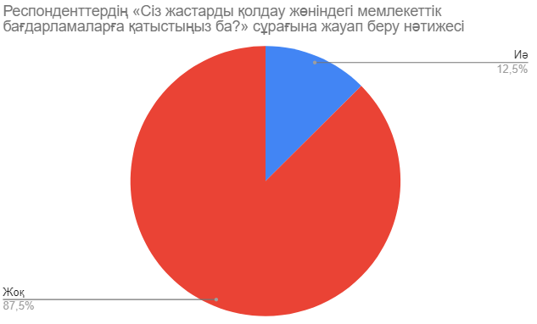

е ж

Сурет Ү.1, парақ 2

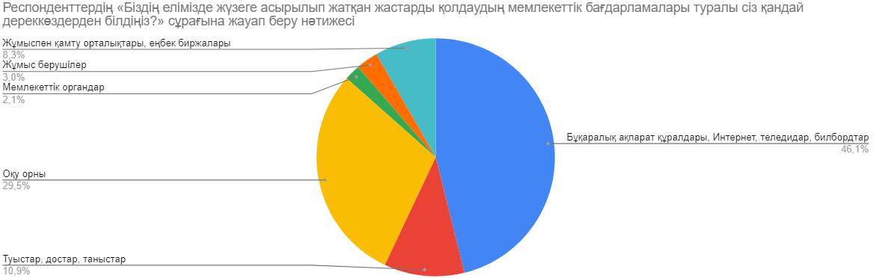

и

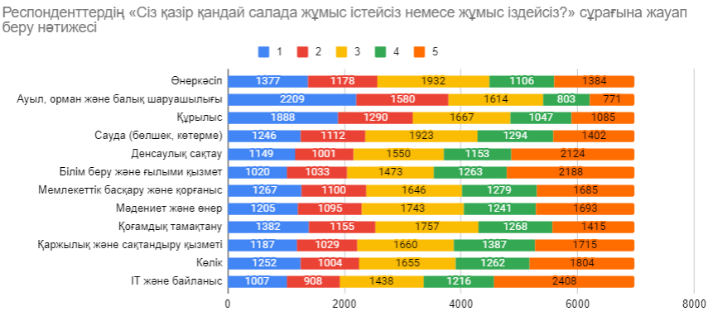
к
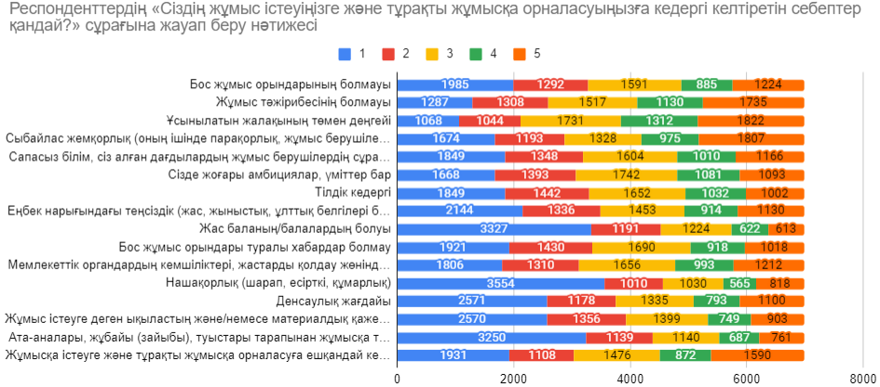
қ

Сурет Ү.1, парақ 3
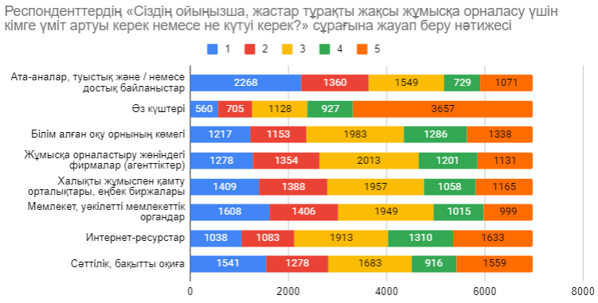
л
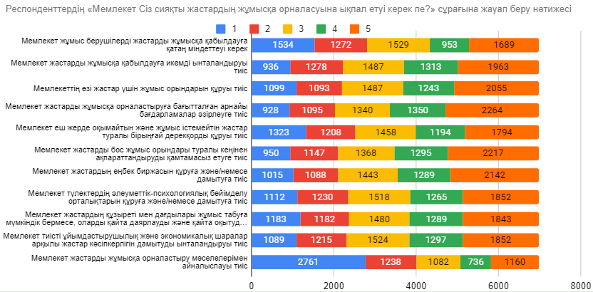
м
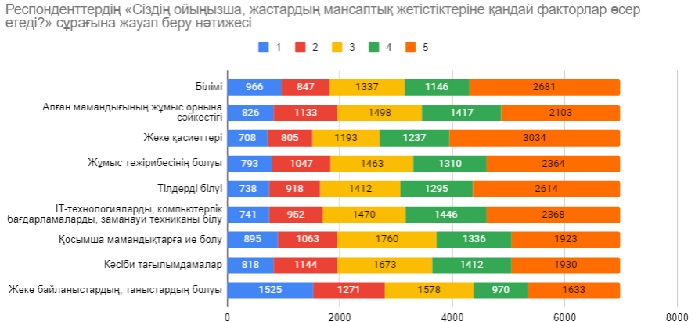
н
Сурет Ү.1, парақ 4

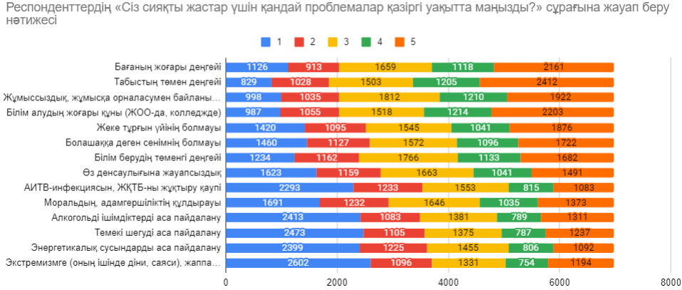

ң
Сурет Ү.1, парақ 5
ҚОСЫМША Ф

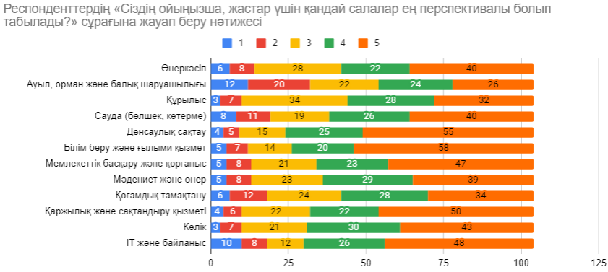

а
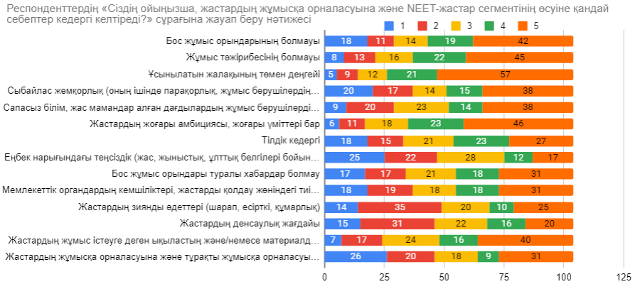
ә
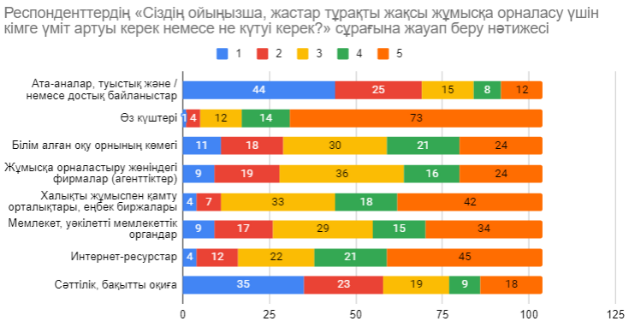
б

Сурет Ф.1 – Үшінші Фокус-топ - мемлекеттік басқармалар және ұйымдар
бойынша сауалнаманың нәтижелері, парак 1
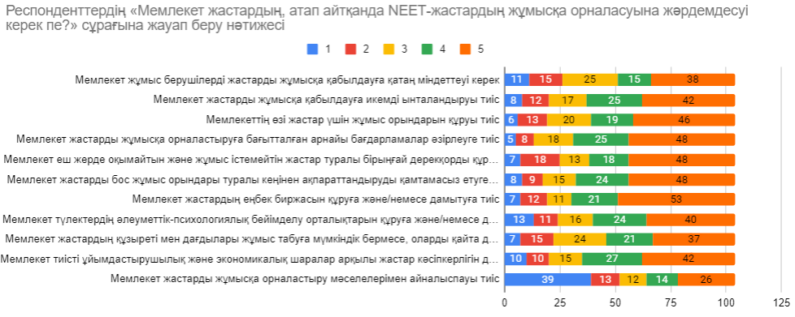
в
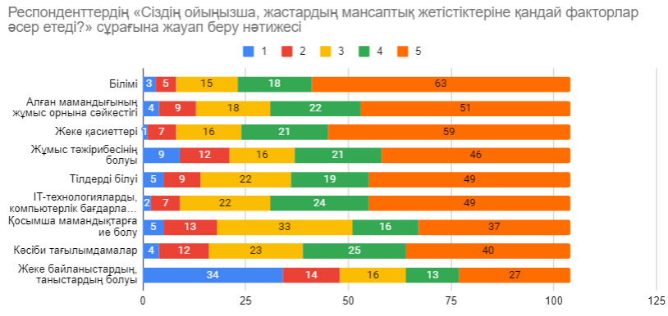
г
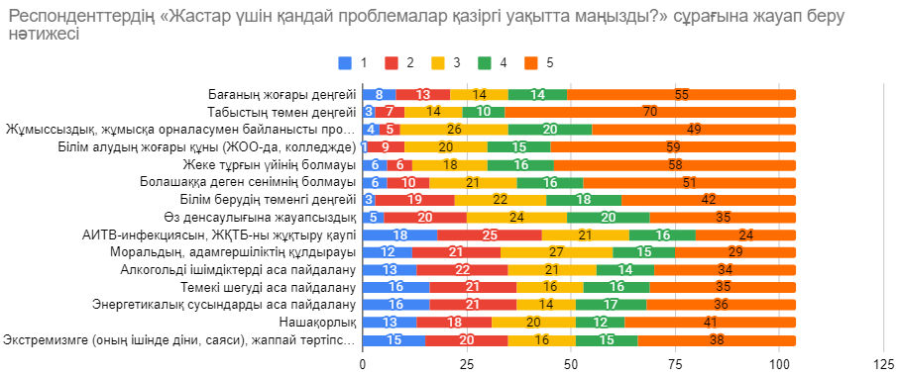
ғ

Сурет Ф.1, парақ 2

ҚОСЫМША Х

Кесте Х.1 – Айнымалыны бағалауға арналған көрсеткіштер тізімі

Қысқартулар | Көрсеткіштер сипаттамасы
Жастарды әлеуметтендіру
SМ1 | Білім
SМ2 | Алынған мамандықтың жұмыс орнына сәйкестігі
SМ3 | Жеке қасиеттер
SМ4 | Жұмыс тәжірибесінің болуы
SМ5 | Тілдерді білу
SМ6 | IT-технологияларды, компьютерлік бағдарламаларды, заманауи техниканы білу
SМ7 | Мемлекет, уәкілетті мемлекеттік органдар
SМ8 | Кәсіби тағылымдамалар
SМ9 | Жеке байланыстардың, таныстардың болуы
Ескерту – Автормен құрастырылған

ҚОСЫМША Һ

Кесте Һ.1 – Тәуелсіз факторларды бағалауға арналған көрсеткіштер тізімі

Қысқартулар | Көрсеткіштер сипаттамасы
1 | 2
Қызмет саласы
SD1 | Өнеркәсіп
SD2 | Ауыл, орман және балық шаруашылығы
SD3 | Құрылыс
SD4 | Сауда (бөлшек, көтерме)
SD5 | Денсаулық сақтау
SD6 | Білім және ғылыми қызмет
SD7 | Мемлекеттік басқару және қорғаныс
SD8 | Мәдениет және өнер
SD9 | Қоғамдық тамақтану
SD10 | Қаржылық және сақтандыру қызметі
SD11 | Көлік
SD12 | IT және байланыс
SD13 | Мен бір уақытта әртүрлі жерлерде жұмыс істеймін
SD14 | Кез келген салада
Жұмысқа орналасу кедергілері
BT1 | Бос жұмыс орындарының болмауы
BT2 | Жұмыс тәжірибесінің болмауы
BT3 | Ұсынылатын жалақының төмен деңгейі
BT4 | Сыбайлас жемқорлық (оның ішінде парақорлық, жұмыс берушілердің сыбайлас жемқорлығы)
BT5 | Еңбек нарығындағы теңсіздік (жас, жыныстық, ұлттық белгілері бойынша кемсітушілік)
BT6 | Жас баланың/балалардың болуы
BT7 | Бос жұмыс орындары туралы хабардар болмау
BT8 | Мемлекеттік органдардың кемшіліктері, жастарды қолдау жөніндегі тиімді мемлекеттік саясаттың болмауы
BT9 | Нашақорлық (шарап, есірткі, құмарлық)
BT10 | Денсаулық жағдайы
BT11 | Жұмыс істеуге деген ықыластың және/немесе материалдық қажеттіліктің болмауы
BT12 | Ата-аналары, жұбайы (зайыбы), туыстары тарапынан жұмысқа тыйым салу
BT13 | Жұмысқа істеуге және тұрақты жұмысқа орналасуға ешқандай кедергі жоқ
Жастарды қолдаудың қоғамдық институттары
OIMP1 | Ата-аналар, туыстық және / немесе достық байланыстар
OIMP2 | Өз күштері
OIMP3 | Білім алған оқу орнының көмегі
OIMP4 | Жұмысқа орналастыру жөніндегі фирмалар (агенттіктер)
OIMP5 | Халықты жұмыспен қамту орталықтары, еңбек биржалары
OIMP6 | Мемлекет, уәкілетті мемлекеттік органдар
OIMP7 | Интернет-ресурстар
OIMP8 | Сәттілік, бақытты оқиға
Һ.1-кестенің жалғасы

1 | 2
Мемлекеттік жастар саясаты
GMP1 | Мемлекет жұмыс берушілерді жастарды жұмысқа қабылдауға қатаң міндеттеуі керек
GMP2 | Мемлекет жастарды жұмысқа қабылдауға икемді ынталандыруы тиіс
GMP3 | Мемлекеттің өзі жастар үшін жұмыс орындарын құруы тиіс
GMP4 | Мемлекет жастарды жұмысқа орналастыруға бағытталған арнайы бағдарламалар әзірлеуге тиіс
GMP5 | Мемлекет еш жерде оқымайтын және жұмыс істемейтін жастар туралы бірыңғай дерекқорды құруы тиіс
GMP6 | Мемлекет жастарды бос жұмыс орындары туралы кеңінен ақпараттандыруды қамтамасыз етуге тиіс
GMP7 | Мемлекет жастардың еңбек биржасын құруға және/немесе дамытуға тиіс
GMP8 | Мемлекет түлектердің әлеуметтік-психологиялық бейімделу орталықтарын құруға және/немесе дамытуға тиіс
GMP9 | Мемлекет жастардың құзыреті мен дағдылары жұмыс табуға мүмкіндік бермесе, оларды қайта даярлауды және қайта оқытуды (оның ішінде қашықтықтан оқыту технологиялары мен Интернетті пайдалана отырып) ұйымдастыруға тиіс
GMP10 | Мемлекет тиісті ұйымдастырушылық және экономикалық шаралар арқылы жастар кәсіпкерлігін дамытуды ынталандыруы тиіс
GMP11 | Мемлекет жастарды жұмысқа орналастыру мәселелерімен айналыспауы тиіс
Арнайы жас тұзақтары
SVL1 | Бағаның жоғары деңгейі
SVL2 | Табыстың төмен деңгейі
SVL3 | Жұмыссыздық, жұмысқа орналасумен байланысты проблемалар
SVL4 | Білім алудың жоғары құны (ЖОО-да, колледжде)
SVL5 | Жеке тұрғын үйінің болмауы
SVL6 | Болашаққа деген сенімнің болмауы
SVL7 | Білім берудің төменгі деңгейі
SVL8 | Өз денсаулығына жауапсыздық
SVL9 | АИТВ-инфекциясын, ЖҚТБ-ны жұқтыру қаупі
SVL10 | Моральдың, адамгершіліктің құлдырауы
SVL11 | Алкогольді ішімдіктерді аса пайдалану
SVL12 | Темекі шегуді аса пайдалану
SVL13 | Энергетикалық сусындарды аса пайдалану
SVL14 | Нашақорлық
SVL15 | Экстремизмге (оның ішінде діни, саяси), жаппай тәртіпсіздіктерге қатысуға бейімділік
Білім беру мәселелері
PO1 | Сапасыз білім, сіз алған дағдылардың жұмыс берушілердің сұраныстарына сәйкес келмеуі
PO2 | Сізде жоғары амбициялар, үміттер бар
PO3 | Тілдік кедергі
Ескерту – Автормен құрастырылған

ҚОСЫМША Ц

Кесте Ц.1 – 2020 жыл бойынша Жастарды дамытудың жаһандық индексінің индикаторлары

Бағыт | Индикатор | Анықтамасы
1 | 2 | 3
Денсау лық және әл-ауқат | Өлім деңгейі | 15-29 жас аралығындағы барлық себептерден болатын өлім
Денсау лық және әл-ауқат | АИТВ-инфекциясының деңгейі | 15-24 жас аралығындағы АИТВ-инфекциясының деңгейі
Денсау лық және әл-ауқат | Өз-өзіне зиян келтіру | 15-29 жас аралығындағы өзін-өзі жарақаттау нәтижесінде жоғалған өмір жылдары
Денсау лық және әл-ауқат | Психикалық денсаулық | 15-29 жас аралығындағы психикалық бұзылулардан жоғалған өмір жылдары
Денсау лық және әл-ауқат | Нашақорлық | 15-29 жас аралығындағы есірткіні қолданудың бұзылуына байланысты өмір сүрген жылдар
Денсау лық және әл-ауқат | Маскүнемдік | 15-29 жас аралығындағы алкогольді тұтынудың бұзылуынан жоғалған өмір жылдары
Денсау лық және әл-ауқат | Темекі өнімдерін тұтыну | 15-29 жас аралығындағы темекі шегушілер, %
Білім беру | Сауаттылық деңгейі | Сауаттылық деңгейі, барлық жастар, 15-24 жас аралығындағы %
Білім беру | Мектепті бітіру | Орта білім берудің бірінші кезеңін аяқтау орта білім беруді аяқтау коэффициенті, барлығы, нақты елден % жас тобы
Білім беру | Цифрлық буын (Digital natives) | Интернетті пайдалану тәжірибесі интернетті пайдаланудың бес және одан да көп жылы, 15-29 жас аралығындағы %
Жұмыс пен қамту және мүмкін діктер | Білім беруде, жұмыспен қамтуда немесе даярлықта жок (NEET) | NEET-жастар, 15-24 жас аралығындағы адамдардың %
Жұмыс пен қамту және мүмкін діктер | Толық емес жұмысбастылық | 15-24 жас аралығындағы уақытпен байланысты толық емес жұмысбастылық
Жұмыс пен қамту және мүмкін діктер | Жасөспірімдердің туу коэффициенті | 15-19 жас аралығындағы 1000 әйелге шаққандағы жасөспірімдердің туу коэффициенті
Жұмыс пен қамту және мүмкін діктер | Шот | Банкте немесе басқа қаржы институтында шоттың (өз бетінше немесе басқа біреумен бірге) бар екендігі туралы хабарлаған немесе соңғы 12 айда мобильді ақшамен пайдаланылғаны туралы хабарлаған респонденттер, 15-24 жас аралығындағы %
Теңдік пен инклюзия | NEET-тегі гендерлік теңдік | 15-24 жас аралығындағы жас NEET әйелдер мен жас NEET ер адамдардың пайыздық үлесі арасындағы теңдіктен қашықтық
Теңдік пен инклюзия | Қорғау пен қауіпсіздіктегі гендерлік теңдік | Түнде айналада жалғыз жүргенде өздерін қауіпсіз сезінетінін хабарлаған жас әйелдер мен жас жігіттердің пайызы арасындағы тепе-теңдіктен қашықтық
Теңдік пен инклюзия | Сауаттылықтағы гендерлік теңдік | 15-24 жас аралығындағы жастардың сауаттылық деңгейі, Гендерлік паритет индексі (ИГП)
Ц.1-кестенің жалғасы

1 | 2 | 3
 | Ерте неке | 18 жасында алғаш үйленген әйелдер, 20-24 жас аралығындағы әйелдердің %
 | Экономикалық маргинализация | 15-24 жас аралығындағы өте кедей санатқа жатқызылған халықтың пайызы (<1,90 АҚШ доллары сатып алу қабілетінің тепе-теңдігі бойынша) немесе орташа кедей (≥1,90 АҚШ доллары және <3,20 АҚШ доллары сатып алу қабілетінің тепе-теңдігі бойынша)
Саяси және азаматтық қатысу | Жастар саясатын бағалау | Жастар саясаты және заңнама, қоғамдық институттар бойынша көрсеткіштер, жастар өкілдігі, мемлекеттік бюджет және шығыстар
Саяси және азаматтық қатысу | Ресми пікір білдіру | Соңғы 30 күнде ресми өз пікірлерін білдірді деп жауап берген респонденттері, 15-29 жас аралығындағы %
Саяси және азаматтық қатысу | Еріктілер уақыты | «Соңғы 30 күнде өз еркімен уақыт өткіздім» деп жауап бергендер, 15-29 жас аралығындағы %
Саяси және азаматтық қатысу | Қоғамдық жақсарту үшін тану | «Соңғы 12 айда сіз тұратын қаланы немесе ауданды жақсартуға көмектескеніңіз үшін танылдыңыз» деген сұраққа «келісемін» немесе «толық келісемін» деп жауап бергендер, 15-29 жас аралығындағы %
Бейбітшілік пен қауіпсіздік | Ішкі бейбітшілік көрсеткіші | Ішкі бейбітшілік, қауіпсіздік және тыныштық үшін біріктірілген көрсеткіш
Бейбітшілік пен қауіпсіздік | Тұлғааралық қатыгездік | 15-29 жас аралығындағы тұлғааралық жанжалда жоғалған өмір жылдары
Бейбітшілік пен қауіпсіздік | Қақтығыстар мен терроризм | 15-29 жас аралығындағы қарулы қақтығыстар мен терроризм салдарынан жоғалған өмір жылдары
Бейбітшілік пен қауіпсіздік | Тәуекелдерді басқаруды бағалау индексі | Гуманитарлық дағдарыс пен апаттар қаупі, соның ішінде климаттың өзгеруіне байланысты тәуекелдер
Ескерту – Әдебиет негізінде құралған [252]

ҚОСЫМША Ш

Кесте Ш.1 – Жастардың даму индексінің индикаторлары

Индикатор | Индикатордың сипаттамасы
1 | 2
«Білім беру» бағыты
Орта білім берумен қамту | Типтік жастағы жастарды орта біліммен қамту үлесі
Орта білім беру сапасының деңгейі | Ұлттық бірыңғай тестілеудің нәтижелері негізінде білім беру сапасының деңгейі
Техникалық және кәсіптік білім берумен қамту | Типтік жастағы жастарды техникалық және кәсіптік біліммен қамту үлесі
Техникалық және кәсіптік білім беруінің тиімділігінің деңгейі | Мемлекеттік тапсырыс бойынша Техникалық және кәсіптік білім беру оқу орындарын бітіргеннен кейінгі бірінші жылы жұмысқа орналасқан түлектердің үлесі
Жоғары біліммен қамту | Типтік жастағы жастарды жоғары біліммен қамту үлесі
Білім сапасына қанағаттану | Білім беру жүйесінің сапасына қанағаттанғанын атап өткен респонденттердің үлесі
«Денсаулық және әл-ауқат» бағыты
14 жастан 35 жасқа дейінгі жастар аралығындағы жастардың сырқаттанушылық деңгейі | 14 жастан 35 жасқа дейін жастағы 100000 тұрғынға шаққанда қатерлі ісіктермен, туберкулезбен, адамның иммун тапшылығы вируспен, жүре пайда болған иммун тапшылығы синдромымен және жыныстық жолмен берілетін инфекциялармен сырқаттанушылық
Жастардың психикалық денсаулығы | 14 жастан 35 жасқа дейін жастағы 100000 адамға шаққанда психикалық және мінез-құлықтық бұзылулармен сырқаттанушылық және суицид деңгейі
Жастар арасындағы өлім-жітім | Жазатайым оқиғалардан, уланудан және жарақаттанудан 14 жастан 35 жасқа дейін жастағы жастардың өлім-жітімінің үлесі
Ерте жүктілік | 13 жастан 19 жасқа дейінгі 1000 әйелге шаққанда жасөспірімдердің туу көрсеткіші
Денсаулық сақтау жүйесіне қанағаттану деңгейі | Денсаулық сақтау жүйесі қызметтерінің сапасына қанағаттанғанын атап өткен респонденттердің үлесі
«Жұмыспен қамту және мүмкіндіктер» бағыты
Жұмыспен қамту деңгейі | Жұмыспен қамтылған халықтың жалпы санынан жұмыспен қамтылған 14 жастан 35 жасқа дейін жастағы жастардың үлесі
Өзін-өзі жұмыспен қамту деңгейі | 14 жастан 35 жасқа дейін жастағы жұмыс күшінің жалпы санынан өзін-өзі жұмыспен қамтыған 14 жастан 35 жасқа дейін жастағы жастардың үлесі
Жастар арасындағы жұмыссыздық деңгейі | 14 жастан 35 жасқа дейін жастағы жұмыссыз жастардың үлесі
Жұмыс істемейтін, білім алу немесе кәсіби даярлықпен айналыспайтын және білім беру жүйесі мен жұмыспен қамту саласынан тыс жастардың үлесі | 14 жастан 35 жасқа дейін жастағы жастардың жалпы санындағы жұмыс істемейтін, білім алу немесе кәсіби даярлықпен айналыспайтын және білім беру жүйесі мен жұмыспен қамту саласынан тыс жастардың үлесі
Ш.1-кестенің жалғасы

1 | 2
Кәсіпкерлік белсенділік | Жастардың жалпы санынан құрылтайшылары 35 жасқа дейінгі азаматтар болып табылатын 35 жасқа дейінгі жеке кәсіпкерлер мен шағын кәсіпкерліктің заңды тұлғаларының үлесі
Халықтың табысы | Халықтың орташа табысы
Сыртқы көші-қон | 14 жастан 35 жасқа дейін жастағы жастар арасындағы сыртқы көші-қон үлесі
Жастардың еңбек нарығының тұрақтылығына деген сенімі | Еңбек нарығының тұрақтылығына сенімді екендіктерін атап өткен респонденттердің үлесі
Мемлекеттік қызметке түсу | Мемлекеттік қызметшілердің жалпы санынан «Б» корпусының мемлекеттік әкімшілік лауазымдарындағы 18 жастан 35 жасқа дейінгі мемлекеттік қызметшілердің үлесі
«Саяси қатысу» бағыты
Қазақстан Республикасының Президентіне тікелей бағынатын және есеп беретін органдар Министрліктер құратын өкілді органдарға, консультативтік-кеңесші органдарға қатысу | Мәслихаттар депутаттарының және қоғамдық кеңестер мүшелерінің жалпы санынан әкімдіктер жанындағы жас мәслихаттар депутаттарының және қоғамдық кеңестер мүшелерінің үлесі
Мемлекеттік саяси қызметке түсу | Тиісті деңгейдегі мемлекеттік қызметшілердің жалпы санынан шешім қабылдайтын 14 жастан 35 жасқа дейін жастағы мемлекеттік қызметшілердің үлесі (мемлекеттік саяси қызметшілер, қалалар мен аудандар әкімдерінің орынбасарлары, жергілікті мемлекеттік органдардағы басқармаларының, орталық мемлекеттік органдардың аумақтық бөлімшелерінің басшылары)
Мемлекеттік органдарға  сенім деңгейі | Мемлекеттік органдарға сенім білдіретіндерін атап өткен респонденттердің үлесі
«Азаматтық қатысу» бағыты
Жастардың үкіметтік емес ұйымдардың қызметіне қатысуы | «Жастар саясаты мен балалар бастамаларын қолдау» бағыты бойынша үкіметтік емес ұйымдардың дерекқорында тіркелген үкіметтік емес ұйымдардың саны
Жастардың волонтерлік қызметке қатысуы | Волонтерлік қызметпен тұрақты негізде айналысамын деп мәлімдейтін жастардың үлесі (айына бір реттен артық)
Жастар арасындағы қайырымдылық деңгейі | Қайырымдылықпен айналысатынын атап өткен респонденттердің үлесі
Жастар арасындағы сенушілер саны | Сенушілер екенін хабарлаған жастардың үлесі
«Спорт, бос уақыт және инфрақұрылымға қолжетімділік» бағыты
Жастардың спорттық белсенділігі | Дене шынықтырумен және спортпен шұғылданатын 14 жастан 35 жасқа дейінгі жастарды қамту
Үйірмелермен және аула клубтарымен қамту | 14 жастан 35 жасқа дейін жастағы жастардың жалпы санынан қосымша білім беру ұйымдарында, аула клубтарында және мәдениет саласы ұйымдарының үйірмелерінде жұмыс істейтін жастардың үлесі
Ш.1-кестенің жалғасы

1 | 2
Жастар ресурстық орталықтардың саны | 14 жастан 35 жасқа дейін жастағы 100000 халыққа шаққандағы жастар ресурстық орталықтарының саны
Мәдениет саласы ұйымдарының саны | 14 жастан 35 жасқа дейін жастағы 100000 адамға шаққанда кітапханалар, мәдени-демалыс ұйымдары мен кинотеатрлар саны
Ақпаратқа қол жетімділігі | Мемлекеттік жастар саясаты жүргізетін өз құқықтары мен міндеттері туралы ақпаратты меңгерген жастардың үлесі
Интернеттің қол жетімділігі | Интернет желісін пайдаланушылардың 14 жастан 35 жасқа дейін жастағы үлесі
Жастардың бос уақыт сапасына қанағаттануы | Бос уақыт сапасына қанағаттанғанын атап өткен респонденттердің үлесі
Жастарды жеке тұрғын үймен қамтамасыз ету | Өздерінің тұрғын үйлері бар екенін атап өткен жастардың үлесі
«Қауіпсіздік» бағыты
Зардап шеккен жастардың үлесі | Жәбірленушілердің жалпы санынан жәбірленушіге айналған жастардың үлесі (құқық бұзушылықтар бойынша), оның ішінде отбасылық-тұрмыстық зорлық-зомбылық нәтижесінде
Жастар қылмысының деңгейі | 14 жастан 35 жасқа дейін жастағы жастар жасаған құқық бұзушылықтардың жалпы құқық бұзушылықтар санынан үлесі
Қауіпсіздік деңгейі | Өздері тұратын ауданда көшемен жалғыз жүріп, өздерін қаншалықты қауіпсіз сезінетіндерін атап өткен респонденттердің үлесі (15 жастан 20 жасқа дейінгі, 20 жастан 25 жасқа дейінгі, 25 жастан 29 жасқа дейінгі жастар, 29 жастар 35 жасқа дейінгі жастар)
Ескерту – Әдебиет негізінде құралған [255]

ҚОСЫМША Щ

Кесте Щ.1 – Жастардың әл-ауқатының жаһандық индексінің көрсеткіштері

Гендерлік теңдік | Экономикалық мүмкіндіктер | Білім беру | Денсаулық сақтау | Қорғау мен қауіпсіздік | Азаматтардың қатысуы | Ақпараттық-коммуникациялық технологиялар
Әйелдер үшін азаматтық бостандықтарды шектеу | Жан басына шаққандағы ЖІӨ | Жастардың сауаттылығы | Жасөспірімдер арасындағы туу коэффициенті | Жолдардағы жастар өлімі | Демократия | АКТ дамуы
Әйелдер арасындағы ерте неке деңгейі | Жаһандық бәсекеге қабілеттілік | Білім беру саласына мемлекеттік шығындары | Жастар арасында өзін-өзі жарақаттаудан болатын өлім-жітім | Ішкі тыныштық | Жастар еріктілігі | Үйде интернетке жастардың қол жетімділігі
Әйелдердің жалғыз жүруден қорқуы | Біліммен, жұмыспен қамтумен немесе оқумен қамтылмаған жастар (NEET) | Орта мектепке қабылдау | Жастар күйзелісі | Жастар арасындағы тұлғааралық зорлық-зомбылық | Жастар саясаты | Интернетті пайдалану
Жастардың гендерлік сапаны қабылдауы | Жастар жұмыссыздығы | Орта мектепті бітіру  жастардың білімге қанағаттануы | Жастардың денсаулықты қабылдауы  Жастар арасында темекі тұтыну | Адам саудасы  Жастардың зорлық-зомбылықты қабылдауы | Сайлауға қатысу жасы  Жастардың үкіметті қабылдауы | Ұялы телефондарға абонементтер
Жастардың гендерлік сапаны қабылдауы | Ерте кезеңдердегі кәсіпкерлік қызмет
Жастардың гендерлік сапаны қабылдауы | Жастар қарызы
Жастардың гендерлік сапаны қабылдауы | Жастардың болашақ өмір деңгейіне қатысты күтулері
Ескерту – Әдебиет негізінде құралған [256]

ҚОСЫМША Э

Кесте Э.1 – 2017 ж. және 2018 ж. «Жастарға мейірімді мекен» индексі

Өңірлер | Көрсеткіштер
Өңірлер | 2017 жыл |  |  |  |  |  | 2018 жыл
Өңірлер | білім беру | денсаулық және салауатты өмір салты | жұмыспен қамту және әлеуметтік мүмкіндіктер | саяси қатысуы | бос уақыт | қауіпсіздік | орташа мән
Қазақстан Республикасы | 0,43 | 0,63 | 0,46 | 0,40 | 0,49 | 0,50 | -
Астана қаласы | 0,62 | 0,61 | 0,44 | 0,37 | 0,31 | 0,37 | 38,7
Алматы қаласы | 0,60 | 0,85 | 0,42 | 0,33 | 0,17 | 0,36 | 45,6
Ақмола облысы | 0,49 | 0,47 | 0,45 | 0,43 | 0,71 | 0,61 | 57,1
Ақтөбе облысы | 0,25 | 0,55 | 0,52 | 0,16 | 0,40 | 0,29 | 60,4
Алматы облысы | 0,47 | 0,78 | 0,50 | 0,49 | 0,48 | 0,75 | 45,9
Атырау облысы | 0,42 | 0,73 | 0,59 | 0,47 | 0,54 | 0,70 | 52,1
Шығыс Қазақстан облысы | 0,56 | 0,35 | 0,36 | 0,40 | 0,60 | 0,59 | 42,9
Батыс Қазақстан облысы | 0,47 | 0,66 | 0,66 | 0,73 | 0,52 | 0,49 | 54,3
Жамбыл облысы | 0,17 | 0,78 | 0,62 | 0,26 | 0,45 | 0,42 | 42,0
Қарағанды облысы | 0,48 | 0,50 | 0,22 | 0,30 | 0,73 | 0,62 | 44,7
Қостанай облысы | 0,22 | 0,48 | 0,56 | 0,28 | 0,14 | 0,59 | 46,3
Қызылорда облысы | 0,73 | 0,78 | 0,46 | 0,35 | 0,51 | 0,75 | 53,6
Маңғыстау облысы | 0,28 | 0,79 | 0,33 | 0,61 | 0,34 | 0,42 | 58,1
Павлодар облысы | 0,46 | 0,57 | 0,43 | 0,44 | 0,86 | 0,61 | 44,9
Солтүстік Қазақстан облысы | 0,44 | 0,41 | 0,33 | 0,42 | 0,81 | 0,57 | 51,6
2017 ж. Оңтүстік Қазақстан облысы/2018 ж. Түркістан облысы | 0,13 | 0,70 | 0,45 | 0,31 | 0,28 | 0,72 | 42,1
Шымкент қаласы | - | - | - | - | - | - | 31,7
Ескерту – Әдебиет негізінде құралған [261, б. 134-135; 262, б. 88]

ҚОСЫМША Ю

Кесте Ю.1 – Қазақстандағы NEET-жастардың әлеуметтік-экономикалық инклюзиясының Жол картасы

Бағыт | Мақсаты | Бағыттар индикаторлары | Міндеттері | Міндеттер көрсеткіштері | Жобалау және үрдістік құралдар
1 | 2 | 3 | 4 | 5 | 6
NEET-жастардың білім беру жүйесіне әлеуметтік инклюзиясы | Кәсіптік білім беру жүйесін дамытудың постиндустриалды және цифрлық детерминанттары негізінде зияткерлік капиталдың жаңа сапасын қалыптастыру арқылы NEET-белсенді еместерді азайту | - білім беру үрдісіндегі жастар санының артуы;  - білім берудің инфрақұрылымы мен цифрлық архитектурасын дамыту;  - білім сапасына қанағаттану дәрежесінің өсуі;  - үздіксіз білім беру жүйесін дамыту және тану;  - цифрлық сауаттылық деңгейінің өсімі;  - жастардың даму индексінің «білім беру» бағыты бойынша индикаторлардың жоғарылауы. | - Жастардың ерте кәсіби бағдарлау.  - Үздіксіз транскәсіптік, трансфессиялық білім беру жүйесін дамыту.  - Инновациялық «гибридті» бағдарламалар бойынша оқыту.  - Бейресми және информальды білім беруді институциялан дыру.  - Білім беруді цифрландыру.  - Білім берудің тәжірибеге бағ дарлануын, оның ішінде дуальды оқыту тетіктерін енгізу арқылы күшейту | - оқу үрдісіндегі жастар санының артуы;  - орта білімі бар типтік жастағы жастардың пайызы;  - типтік жастағы жастарды техникалық және кәсіптік біліммен қамту үлесі;  - типтік жастағы жастарды жоғары біліммен қамту үлесі;  - жастарды жоғарыдан кейінгі біліммен қамту үлесі;  - білім беру үрдісін цифрлық құралдармен және материалдармен қамтамасыз ету деңгейі;  - дуальды оқыту үрдісіне қатысушылардың мөлшері;  - оқу нәтижелері формальдау үрдісімен танылған бейресми білім алған жастардың үлесі;  - білім беру жүйесінің сапасына қанағаттанғанын атап өткен респонденттердің үлесі. | - үздіксіз транскәсіптік, трансфессиялық, дуальды білім беру жүйесін дамыту жөніндегі нормативтік-құқықтық базаны әзірлеу және жетілдіру;  - болашақ түлектер арасында кәсіптік бағдарлау жұмысына бағытталған іс-шараларды іске асыру, жастарды еңбек нарығының қажеттіліктері туралы хабардар ету;  - жастар үшін цифрлық және ақпараттық кедергілерді азайту;  - дуальды оқытудың тиімділігін арттыру;  - бейресми білім беруді қамтуды кеңейту;  - техникалық, кәсіптік және жоғары білім беру ұйымдарының білім беру бағдарламаларының топтары бойынша мемлекеттік тапсырысты бөлу кезінде еңбек нарығының қажеттіліктерін талдау;  - білім берудің инфрақұрылымы мен цифрлық архитектурасын дамыту.
Ю.1-кестенің жалғасы

1 | 2 | 3 | 4 | 5 | 6
NEET-жастардың еңбек нарығына экономикалық инклюзиясы | Жастардың нәтижелі жұмыспен қамтылуын қамтамасыз ету арқылы NEET-жұмыссыздықты азайту | - Жастардың жұмыспен қамту деңгейі;  - Ресми тіркелген өзін-өзі жұмыспен қамтыған жастар санының өсімі;  - Жастар жұмыссыздық деңгейі;  - Жастар кәсіпкерлік белсенділігінің деңгейі;  - Жастардың даму индексінің «Жұмыспен қамту және мүмкіндіктер» бағыты бойынша индикаторлардың жоғарылауы. | - NEET-жастарды жұмыспен қамтуға жәрдемдесу;  - NEET-жастардың өзін-өзі тиімді жұмыспен қамтуын ұйымдастыру;  - Жастарды стандартты емес нәтижелі жұмыспен қамтудың жаңа нысандарын (фриланс, платформалық жұмыспен қамту, қашықтықтан нысаны және т.б.) қолдау және жетілдіру;  - Жастар кәсіпкерлігін дамыту үшін қолайлы институционалдық және қаржылық жағдайлар жасау. | - жастардың жұмыспен қамтылу деңгейінің артуы және жастар жұмыссыздық деңгейінің төмендеуі;  - жұмыспен қамтылған халықтың жалпы санынан жұмыспен қамтылған жастардың үлесі;  - жастар жұмыс күшінің жалпы санынан ресми өзін-өзі жұмыспен қамтыған жастардың үлесі;  - жұмыссыз жастардың үлесінің төмендеуі;  - жұмыспен қамтылған жастардың орташа айлық жалақысының өсуі;  - жас жеке кәсіпкерлер мен шағын жастар кәсіпкерлігің заңды тұлғаларының үлесінің өсуі;  - ШОБ жалпы санында жастар кәсіпкерлік субъектілерінің үлесінің өсуі. | - NEET-жастарды жұмыспен қамтуға жәрдемдесу жөніндегі, оның ішінде өзін-өзі тиімді жұмыспен қамтуды қолдау және жастарды стандартты емес нәтижелі жұмыспен қамтуды (фриланс, платформалық жұмыспен қамту, қашықтықтан нысаны және т.б.) заңдастыру жөніндегі нормативтік-құқықтық базаны жетілдіру;  - өзін-өзі жұмыспен қамтығандарды «сұр» аймақтан шығару бойынша ұйымдастыру жұмыстарын жүргізу;  - жастар кәсіпкерлігі субъектілерін қолдау жөніндегі шараларды жетілдіру;  - республикалық және жергілікті бюджеттер есебінен жастар жобаларын қаржыландыру;  - екінші деңгейдегі банктердің қаражаты есебінен жастар жобаларын қаржыландыру;  - жұмыспен қамту және оқыту бағдарламалары туралы жастарды ақпараттандыру, оның ішінде әлеуметтік желілілер арқылы;  - жастар кәсіпкерлігі субъектілерінің мемлекеттік қызметтерді нақты уақыт режимінде цифрлық форматта алуын жетілдіру;  - жастар кәсіпкерлігін дамыту үшін институционалдық кедергілерді азайту;  - жастар кәсіпкерлігін ақпараттық қолдау.
Ю.1-кестенің жалғасы

1 | 2 | 3 | 4 | 5 | 6
Денсаулығы бойынша мүмкіндігі шектеулі NEET-жастардың әлеуметтік-экономикалық инклюзиясы | Денсаулығы бойынша мүмкіндігі шектеулі жастар арасында NEET-белсенді еместер мен NEET-жұмыссыздықты азайту | - мүгедектігі бар жастардың ТжКБ және ЖЖОКБҰ білім алу үрдісі қолжетімділігі;  - білім беру мекемелерінің инклюзивті ортаға бейімділігі;  - цифрландыру үрдісінің мүмкіндіктеріне қолжетімділігі;  - мүгедектігі бар жастардың жұмыспен қамту деңгейі;  - әлеуметтік және инклюзивті кәсіпкерлік белсенділік;  - жастар арасында еріктілік | - Мүмкіндігі шектеулі жастардың кәсіптік білімі алуға мен оқуға кең қолжетімділікті қамтамасыз ету үшін инклюзивті білім беруді дамытуды белсендіру.  - Мүмкіндігі шектеулі жастарды нәтижелі жұмыспен қамтуды және жұмысқа орналастыруды қамтамасыз ету үшін инклюзивті жастар еңбек нарығын қарқынды дамыту, оның ішінде жұмыс берушілер тарапынан жұмыскерлер ретінде олардың еңбегіне сұранысты арттыру.  - Әлеуметтік және инклюзивті кәсіпкерлікті дамыту және қолдау. | - инклюзивті білім беру үшін жағдай жасаған білім беру ұйымдарының үлесі;  - мүмкіндігі шектеулі жастарды орта біліммен қамту үлесі;  - мүмкіндігі шектеулі жастарды техникалық және кәсіптік біліммен қамту үлесі;  - мүмкіндігі шектеулі жастарды жоғары біліммен қамту үлесі;  - мүмкіндігі шектеулі жастарды жоғарыдан кейінгі біліммен қамту үлесі;  - жұмыспен қамтылған халықтың жалпы санынан жұмыспен қамтылған мүгедектігі бар жастардың үлесі;  - жастар жұмыс күшінің жалпы санынан ресми өзін-өзі жұмыспен қамтыған мүмкіндігі шектеулі жастардың үлесі; | - денсаулық бойынша мүмкіндігі шектеулі білім алушылардың қажеттіліктерін ескеріп, ТжКБ және ЖЖОКБҰ білім беру бағдарламаларын бейімдеу;  - денсаулық бойынша мүмкіндігі шектеулі жастарды жоғары оқу орнына дейінгі даярлау және бейімдеу;  - денсаулық бойынша мүмкіндігі шектеулі адамдар үшін оқу орындары инфрақұрылым объектілерінің қолжетімділік талаптарына сәйкес келтіру;  - оқу жағдайларына сәтті бейімделу мақсатында денсаулық бойынша мүмкіндігі шектеулі білім алушыларда тьютордың немесе көмекшінің болуы;  - денсаулық бойынша мүмкіндігі шектеулі білім алушылардың оқу белсенділігін арттыратын білім беру технологияларын қолдану;  - денсаулық бойынша мүмкіндігі шектеулі жастарға арналған кәсіби цифрлық даярлық бағдарламаларын әзірлеу және іске асыру;  - денсаулық бойынша мүмкіндігі шектеулі жастар үшін жұмыс орындарын жасау кезінде жұмыс берушілердің шығындарын азайтуға бағытталған қаржылық тетіктерді жетілдіру;  - мүгедектігі бар жастардың белгілен
Ю.1-кестенің жалғасы

1 | 2 | 3 | 4 | 5
 |  |  |  | - мүмкіндігі шектеулі жұмыссыз жастардың үлесі;  - жастардың жалпы санындағы жұмыспен қамтылған мүмкіндігі шектеулі жастардың үлесі;  - ШОБ жалпы санында әлеуметтік кәсіпкерлік субъектілерінің үлесі. | ген санын (үлесін) жұмысқа орналас тыру бойынша жұмыс берушілердің міндеттемелер жүйесін жетілдіру;  - денсаулық бойынша мүмкіндігі шектеулі жастардың нәтижелі өзін-өзі жұмыспен қамтуын қолдау;  - денсаулығы бойынша мүмкіндігі шектеулі жастарды ілеспе жұмыспен қамтудың заңды нысандарын дамыту;  - мүмкіндігі шектеулі жастардың инновациялық «гибридті» мамандықтар бойынша жұмыспен қамтуды дамыту;  - жастар арасында әлеуметтік және инклюзивті кәсіпкерлікті дамыту үшін нормативтік-құқықтық базаны жетілдіру;  - жастар арасында әлеуметтік және инклюзивті кәсіпкерлікті қолдау жөніндегі шараларды жетілдіру, оның ішінде институционалдық және экономикалық кедергілерді азайту;  - мүмкіндігі шектеулі жастарды жұмысқа орналастыру және оқыту бағдарламалары туралы, оның ішінде әлеуметтік желілер арқылы хабардар ету;  - жастар арасында әлеуметтік және инклюзивті кәсіпкерлікті дамытуды ақпараттық қолдау.
Ескерту – Автормен құрастырылған

